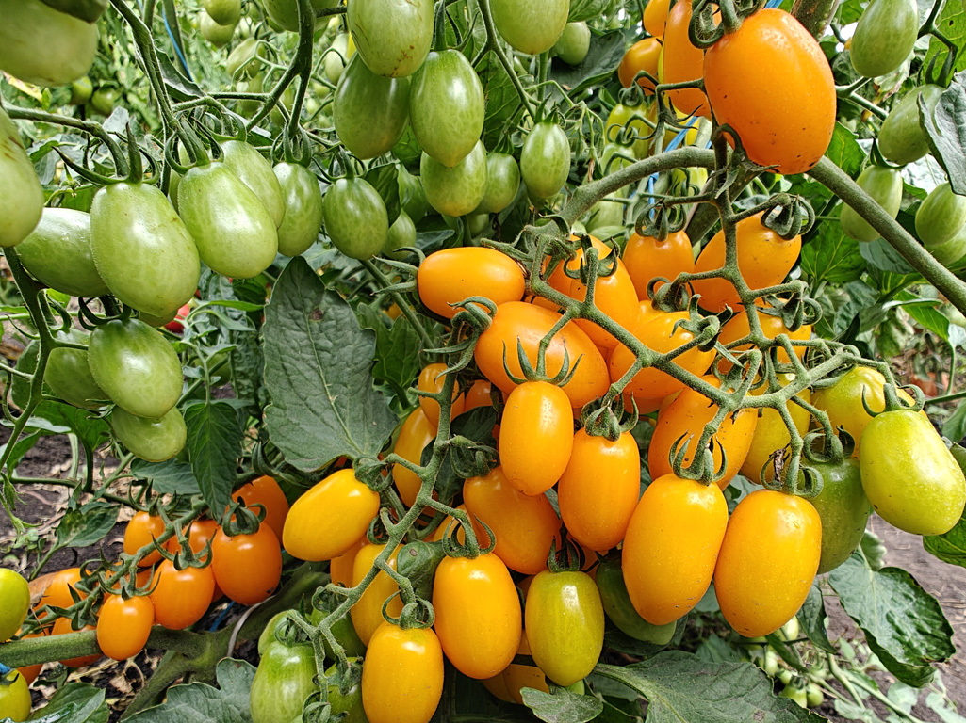



Доброго дня, шановні землелюби!
З задоволенням представляю Вам колекцію насіння на 2025–2026 рік!
Займаюся колекціонуванням з 2017 року, і це вже дев’ята колекція, що вийшла у світ.
Особисто моє захоплення вирощуванням традиційних овочевих культур (картоплі, томатів, капусти і т. п.) почалося ще зі шкільних років. Спочатку – із «звичайного» насіння, яке ми висівали рік у рік. Пізніше з’явилося бажання відшуковувати і випробовувати нові, часто оригінальні сорти овочів, а із 2000 року занотовувати перелік сортів та результати їх вирощування.
Найбільше задоволення мені приносило раніше і приносить тепер вирощування помідорів – овочу, без якого не можуть уявити свої грядки, мабуть, більшість овочівників-любителів. Спочатку це було близько десятка сортів, потім їх кількість весь час збільшувалася.
Як і майже кожного року, в цьому році на нашій земельній ділянці ми вирощували близько 340 сортів томатів, із яких значна частина – новинки.
Сезон 2025 року вийшов неоднозначним. Травень, червень і більша частина липня були досить холодними. Попри те, що опадів вистачало, через брак тепла всі пасльонові, та й інші культури розвивалися повільно. У другій половині липня майбутній урожай томатів бачився посереднім. Низькорослі нав’язали дуже гарно, та і на високорослих перша і частково друга китиця були вагомими і повними. А от на наступних китицях, передусім на крупноплідних сортах, було по 1, максимум 2 плоди, а то і зовсім пропуски. І лише коли встановилося стійке тепло, томати почали посилено в’язати, й загальний врожай томатів був дуже гарний, мабуть, найбільший за останні 3 роки. Цьому посприяло також і те, що цього сезону вперше застосували крапельний полив. Тож, попри брак дощів у другій половині сезону, томатні кущі розвивалися відмінно.
А от загальний урожай перцю вийшов не набагато вищим середнього, а заморозки в другій половині вересня зовсім припинили вегетацію, тому насіння зібрав недостатньо. Баклажанів зав’язалося дуже багато, але пізно, і заморозки не дозволили цього року зібрати насіння, що значно обмежило кількість сортів баклажанів, які можна замовити.
До каталогу увійшло 86 томатних новинок та 8 нових сортів перцю, більшість з них дуже сподобалась.
78 сортів томатів та 10 перців при цьому з каталога вилучив. Вони не були поганими, ні, це хороші сорти. Просто, враховуючи значну кількість новинок, які кожного сезону поповнюють колекцію, вона з роками буде сильно «роздуватися». А допускати це, вважаю, недоцільно.
Всього ж до моєї колекції, з якою Ви маєте можливість ознайомитися, входить 685 сортів томатів, а також 61 сорт солодкого перцю і 21 – баклажанів. Тут багато традиційних, досить поширених сортів, а ще більше – рідкісних, екзотичних, які приємно вражають і захоплюють своїм смаком, урожайністю, неповторною красою і оригінальністю. Робота над вдосконаленням і розширенням колекції насіння проводиться постійно, щоб Ви могли придбати й інші новинки світової селекції.

Пояснення до каталогу
При перегляді каталогу прошу Вас звернути увагу на таке:
- До каталогу ввійшло дуже багато сортів-новинок, часто неперевершених і унікальних. Сорти, які вперше з’явилися в каталозі, позначені так: Новинка!
- Сорти, які найбільше сподобалися, в каталозі позначені «Улюбленець!». Це зовсім не означає, що інші сорти погані, просто саме ці сподобались найбільше. А їх досить багато, бо завжди ретельно підходжу до вибору сортів, які буду вирощувати пізніше і які в подальшому поповнять колекцію.
- Як і раніше, кожний замовник отримує кілька пакетиків насіння у подарунок, і при цьому сорти-подарунки Ви можете вибирати для себе самі! Для крупніших замовлень доставка насіння Новою поштою є безкоштовною (детальніше про умови придбання насіння Ви можете прочитати на останніх сторінках цього каталогу).
- Для зручності пошуку колекція томатів розбита на кілька груп.

Перелік культур з каталогу та їх груп:
- Низькорослі томати……………………………….…………………………….стор. 8.
- Середньорослі томати……………………………………………….…...……стор. 25.
- Високорослі томати………………………………………………………........стор. 45.
- Проект Гном томатний (Dwarf Tomato Project)……………………………..стор. 113.
- Томати Черрі та Коктейль…………………………………………………...стор. 126.
- Перець………………………………………………………………………...стор. 136.
- Баклажани…………………………………………………………………….стор. 148.
- Умови придбання насіння, оплата, доставка………………………………..стор. 153.
Все насіння запаковане у прозорі поліетиленові пакетики Zip-Lock розміром 4×6 см. У кожному пакетику, крім насіння, міститься етикетка із двостороннім кольоровим друком. На одній стороні – назва сорту й усі його основні характеристики. На іншій стороні етикетки – фото плодів цього сорту.
Насіння томатів і перцю розфасоване по 15 штук в кожному пакетику. Плюс 1–3, а іноді й більше насінин понад цю кількість. Стандартна фасовка для баклажанів – 20 насінин. Незначна кількість сортів пропонується з 10 насінинами. Про це зазначено в каталозі, поряд з ціною для даного сорту. Обмежена фасовка переважно для тих сортів, у плодах яких міститься зовсім мало насіння.
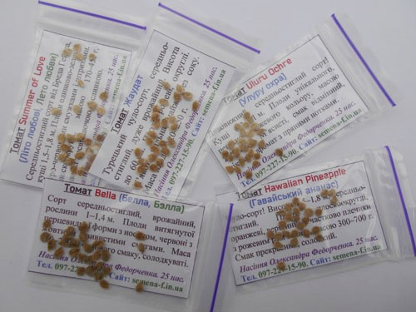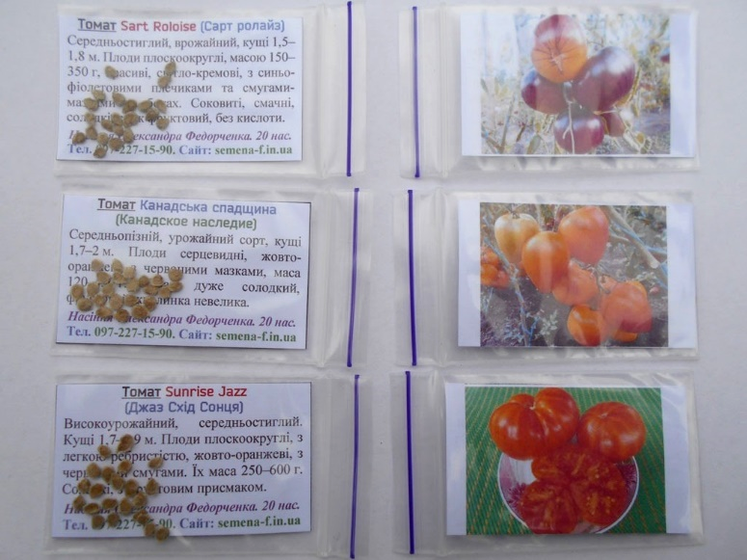
Все насіння беремо із культур, вирощених нашою сім’єю на нашому городі, виключно у відкритому ґрунті. Насіння береться тільки із урожайних рослин, із якісних і красивих плодів, які відповідають сортовим ознакам. У нас немає гібридів F1 та генетично модифікованих культур, пропонуємо лише сортове насіння, і з усіх сортів Ви зможете самостійно зібрати власне.
Коротко про опис сортів.
Назва. Четвертий рік підхід до назви сортів є наступним:
1. В каталогах минулих років сорти іноземної селекції, наприклад, США, подавалися з оригінальною, переважно англійською назвою, та перекладом на українську та російську мови. Тепер же від перекладу на російську вирішив відмовитись (виняток становлять лише кілька сортів).
2. Існує вимога: «Іншомовні назви сортів рослин треба вводити до українського тексту, зберігаючи оригінальне написання або за допомогою практичної транскрипції». В новому каталозі вирішив дотримуватися першого правила. Вважаю, що обов’язково потрібно вказувати оригінальну назву. Це дасть змогу повністю ідентифікувати сорти зарубіжної селекції та допоможе запобігти поширенню сортів-двійників, тобто одного сорту під кількома різними назвами. В той же час, для зручності, щоб легше було цей сорт запам’ятати, після оригінальної назви, в дужках, вказував переклад на українську мову.
Причому цього єдиного підходу дотримувався для всіх сортів зарубіжного походження, не дивлячись, чи вони з цивілізованої країни, чи з країни-ворога. Оскільки вважаю, що в цьому важливому питанні потрібно дотримуватися загальноприйнятих правил, навіть якщо ці правила в певній мірі суперечать нашим поглядам і переконанням.
Сорти селекції Україна подані лише з оригінальними, українськими назвами (виняток становлять лише кілька сортів).
Потрібно зазначити, що в каталозі є ще певна кількість сортів, які йдуть лише з українськими назвами. Це сорти іноземної селекції, поширені й відомі сорти, але оригінальна назва (тобто назва сортів на мові країни їх походження) яких невідома, у всякому разі мені. І сорти, з’ясувати країну походження яких не вдалося.
Характеристики сорту. Поряд з назвою наявний опис кожного сорту із усіма найважливішими його властивостями: термін достигання, висота куща, урожайність, колір плодів, їх маса, форма, смакові якості тощо, також вказується ціна. Іще на що хотілося б звернути Вашу увагу. Переважна більшість характеристик сорту наводиться на основі власних спостережень і висновків. А щоб у городників склалося повніше уявлення про сорт, власні спостереження доповнені характеристиками, даними насіннєвими компаніями, або ж, коли сорт любительський, то поширеними характеристиками того чи іншого сорту. В нечастих випадках, коли деякі властивості, наприклад, маса плодів чи висота кущів, які виростають у нас, відрізняються від загальноприйнятих, про це в каталозі також відмічено. Також прошу Вас врахувати, що технічні параметри сорту можуть більшою-меншою мірою відрізнятися від наведеного опису в залежності від Ваших конкретних умов вирощування, погодних умов та інших факторів. Зокрема, в нас на городі земля досить родюча, томати ми пасинкуємо, а коли їх вирощувати на бідніших ґрунтах і не пасинкувати, то висота кущів, напевно, буде меншою, так як і розмір та маса плодів.

Фото. Щоб уявлення про сорт було повнішим, поряд з його описом наявна фотографія. Всі без винятку фото, які представлені в каталозі та на сайті – наші, зроблені особисто мною. Жаль тільки, що фото не завжди може передати неперевершену красу плодів багатьох сортів, а їх смак і аромат не передає зовсім!

Основні моменти нашої агротехніки
Агротехніка досить проста, випробувана роками, не потребує значних фінансових затрат, але вимагає постійної уваги і турботи про рослини на всіх етапах їх росту і розвитку. Догляд за рослинами потребує також наявності вільного часу і певних фізичних зусиль, зате це «компенсується» радісними емоціями, які відчуваєш, коли бачиш результати своєї праці.
Розсаду вирощую в будинку в ящиках, потім її пересаджую в парники на городі, і вже велику і зміцнілу – у відкритий ґрунт. Розсаду на грядках висаджую негусто, щоб рослини мали достатньо простору, отримували досить поживних речовин, вологи, світла і тепла. Передусім це стосується томатів, особливо високорослих, бо при загущених посадках вони більше хворіють.
Добрива використовуємо органічні, хімічних макродобрив не використовуємо зовсім, лише в разі потреби – комплексні добрива та мікродобрива в рекомендованих дозах. Із засобів захисту томатів від грибкових захворювань раніше використовували біологічні, а коли погодні умови сприяли масовому розвитку хвороб, то застосовували засоби на основі хімії. Останніми роками надаємо перевагу хімічним фунгіцидам.
Переважну більшість сортів помідорів я пасинкую, формую в 2-3 стебла, а томати-черрі – в 3–5 стебел. Питання необхідності пасинкування досить неоднозначне серед городників-овочівників, і 2018 року я провів експеримент: частину кущів різних сортів томатів вирощував без пасинкування. І хоча середня маса плодів на рослинах без пасинкування була дещо меншою, загальний урожай з таких кущів був не менший, а в окремих випадках і більший за рахунок збільшення кількості плодів. Тому необхідність пасинкування томатів повинен вирішити для себе кожен овочівник. Тільки коли вже вирощуєте томати без пасинкування, то не загущуйте насадження при посадці, щоб Ваша грядка не перетворилася на непрохідні помідорні «джунглі» з великою кількістю зеленої маси, від якої великого урожаю годі чекати.
Середньорослі й високорослі сорти томатів обов’язково підв’язую, на це йде час, зате рослини віддячують добрим урожаєм до осінніх заморозків. Нижнє листя на кущах томатів стараюся обривати, так рослини краще провітрюються і менше хворіють. Але зловживати цим не раджу: рослинам потрібно якомога більше здорового (не хворого) листя.
Детальніше про вирощування томатів, опис найкращих сортів можна дізнатися
із моїх статей у всеукраїнських газетах і журналах:
- «Синя екзотика на помідорній грядці». Газета «Сільські вісті», рубрика «Добрий господар», 2018 р., № 1, 5 січня.
- «Обласканные солнцем». Журнал «Огородник», 2019 р., № 5, с. 6–8.
- «Сладкий сюрприз». Журнал «Огородник», 2019 р., № 8, с. 16–17.
- «Томатные сердца». Журнал «Огородник», 2020 р., № 1, с. 4–6.
- «Томатная экзотика». Газета «Одесский дачник», 2020 р., № 31 (серпень), с. 8.
- «Любимец Бизе». Журнал «Огородник», 2020 р., № 11, с. 14.
- «Счастье в томате». Журнал «Огородник», 2020 р., № 12, с. 4–7.
- «Томатный гонг». Журнал «Огородник», 2021 р., № 12, с. 8–11.

Мої контактні дані
Поштова адреса:
Федорченко Олександр Петрович,
вул. Кооперативна, 10,
с. Білорічиця,
Прилуцький район,
Чернігівська область,
17526.

Сайт: http://www.semena-f.in.ua

Ел. пошта: semena-fedorchenko@ukr.net

Тел.: (+38) 097-227-15-90.

Viber, WhatsApp: (+38) 097-227-15-90.

Моя сторінка в Фейсбуці: https://www.facebook.com/profile.php?id=100076914393968

На сторінках нашого каталогу Ви зможете ознайомитись з описом і фото томатів, солодкого перцю і баклажанів, й дізнаєтесь, як можна придбати насіння сортів, які Вам сподобалися
(умови придбання насіння Ви зможете прочитати
на останніх сторінках цього каталогу).
Дуже надіюся на те, що ознайомлення з моєю колекцією
буде для Вас приємним, корисним, і дасть змогу
виростити добрий урожай!
Успіхів Вам, удачі й усього найкращого!
З повагою, О. Федорченко

Помідори
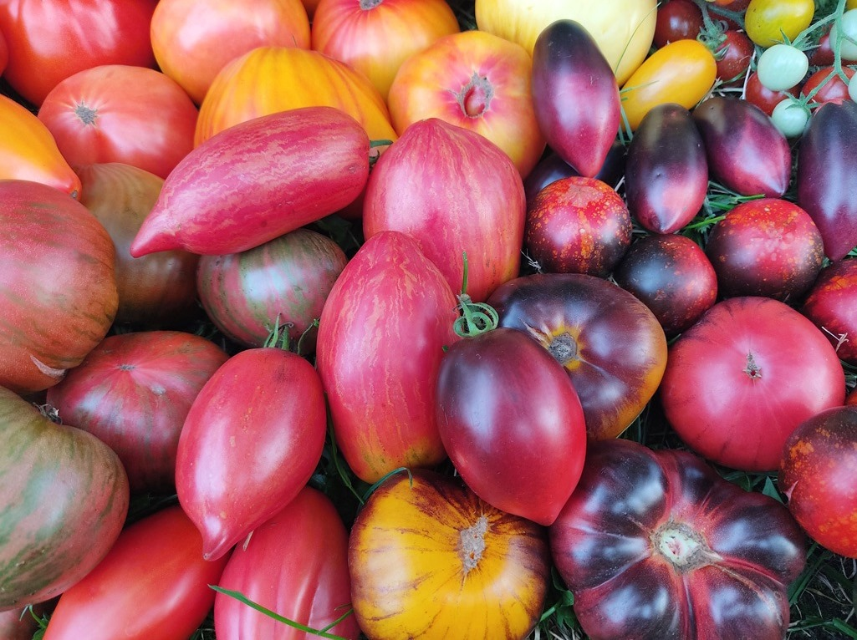
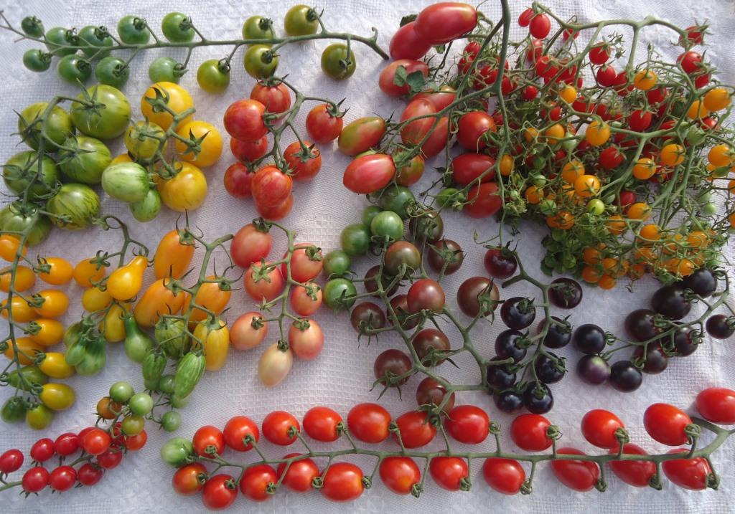

Ця група томатів відрізняється невисоким, детермінантним (тобто з обмеженим ростом) типом куща. Рослини цього виду припиняють ріст після зав’язування 3–6 плодових кистей. Більшість детермінантних сортів рано достигають, дружно віддають урожай, до масової появи фітофторозу. Догляд за такими сортами нескладний, їх можна не підв’язувати, вони дають гарний, але все-таки менший урожай порівняно з високорослими.
У свою чергу, детермінантні томати поділяються на:
«чисто» детермінантні, тобто такі, які потрібно формувати і видаляти зайві пасинки;
супердетермінантні – з висотою куща до 30 см, дуже ранні сорти, які, як правило, прекрасно обходяться і без всяких формувань (хоч особисто я більшість низькорослих детермінантних сортів формую в 2-3 стебла);
напівдетермінантні (середньорослі), які будуть представлені нижче.
Серед низькорослих сортів виділяють штамбові, які мають основне міцне прямостояче стебло (може полягати на пізніх стадіях розвитку від навантаження плодами) та багато бічних пагонів.

№ п/п | Фото | Назва сорту і його опис
1. | 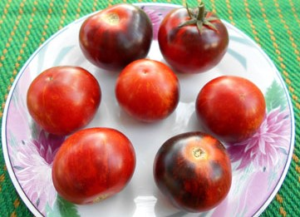 | Antho Striped Dwarf (Гном Анто cмугастий)  Нереально красивий сорт селекції Марка МакКасліна, США. Середньоранній, урожайний. Кущі з товстими стеблами, міцні, компактні, висотою 50–60 см, із широким, зморшкуватим листям, виглядають дуже декоративно. Плоди округлі, яскраві, темно-червоні, з оранжевими і чорнильними смужками і плямами, плечики чорно-антоціанові. Маса плодів 40–80 г, вони м’ясисті, соковиті, з яскравим, приємним, насиченим, солодкуватим смаком і невеликою кислинкою. Сорт універсальний. Улюбленець!  27 грн.
2. | 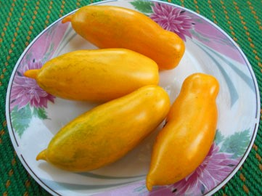 | Banana Legs (Бананові ноги)  Цей незвичайний сорт створили американські селекціонери. Середньоранній, врожайний, кущі висотою до 60 см, їх бажано підв’язати та пасинкувати в 2–4 стебла. Плоди масою 60–90 г, дуже красиві: схожі на сосульки, жовто-лимонного кольору. На недозрілих плодах добре видно зелені смужки, які в міру дозрівання плодів світлішають і стають менш помітними. Стінки товсті, сорт чудовий для засолки та цільноплідного консервування.  27 грн.  Вибачте, насіння закінчилося.
3. | 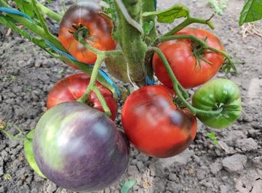 | Blue Dwarf (Синій карлик)  Недавній сорт від Жегаліна Н. В., середньоранній, вперше показаний в 2020 р. Кущ компактний, 60–80 см, міцний, але бажана підв’язка. Можна вирощувати і в горщиках. Плоди дуже красиві, плоскоокруглі, масою 100–250 г. Основне забарвлення насичено-червоне, плечики покриті фіолетово-чорним антоціаном. Порівняно щільні, соковиті, смачні, з приємним фруктовим післясмаком. Врожайність гарна, насіння у плодах небагато. Улюбленець!  27 грн.
4. | 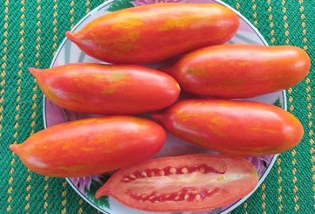 | Boxer Rebellion (Повстання боксерів)  Середньостиглий, урожайний сорт. Недавнє творіння Тома Вагнера. Виник при схрещуванні «Green Sleeves» із карликовим сортом «Roma». Кущі висотою 50–70 см. Томати видовженої форми, з невеликим носиком, по 60–120 г. Червоні, з жовтими та зеленими смужками-зиґзаґами, які при дозріванні темнішають. Тверді, малосочні, без тріщин, смак гарний, збалансований. Чудові для консервації, пасти.  27 грн.
5. | 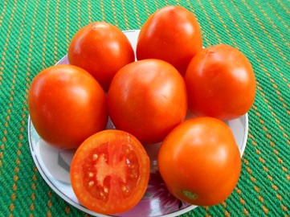 | Camel Gold (Кемел Голд, Верблюд золотий)  Низькорослий (висота до 50 см), середньостиглий, дуже урожайний сорт турецької селекції. Плоди масою 90–120 г, яскравого оранжевого кольору, без плями біля плодоніжки, не розтріскуються. Форма плодів різна – і округлі, й овальні. Хороший, збалансований смак. В описі сорту звертається увага на міцну кореневу систему, яка здатна забезпечувати рослини вологою за посушливих умовах вирощування.  27 грн.
6. | 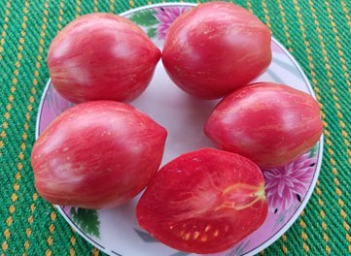 | Dwarf Electric pink (Гном Електрик пінк)  Середньостиглий, дуже врожайний сорт, не відноситься до «Dwarf Tomato Project». Є дані, що селекція Діна Слейтера, США, але на англомовних сайтах знайти сорт не вдалося. Кущі 0,6–0,8 м, штамбові, лист звичайний, зморшкуватий. Дуже красиві малиново-рожеві витягнуті серця з рисочками та смужками, часто з невеликим носиком, маса 60–120, до 180 г. М’ясисті, в міру щільні, смак дуже гарний, насичений, із солодкістю. Плодить до заморозків. Улюблений!  27 грн.
7. | 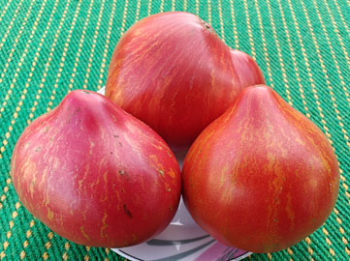 | Dwarf Rebel Starfighter Grandpa's Heart (Повстанський зоряний винищувач Серце дідуся) Новинка!  Новий сорт із серії «Зоряних винищувачів», виведений Рассом Кроу (Russ Crowe), США. Автор відзначає, що сорт є улюбленим у його батьків. Середньоранній, урожайний. Кущі 0,6–0,8 м, лист пониклий. Плоди серцевидні, часто з витягнутим носиком, рожево-червоні, з золотистими смужками-зиґзаґами. Особливість сорту: є кущі як з більш рожевими, так і з більш червоними плодами. Важать плоди 150–430 г, вони соковиті, смак мають відмінний, солодкий, із легкою приємною кислинкою.  27 грн. Фасовка – 10 насінин.
8. | 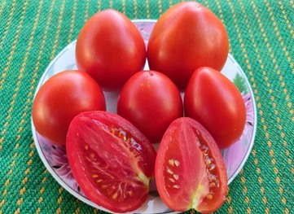 | Dwarf Red Heart (Гном Червоне серце)  Середньостиглий, високоврожайний сорт. Кущ висотою 50–60 см, лист простий, зморшкуватий. Плоди яскраво-червоні, мають форму витягнутого серця, досить міцні, без плям і тріщин. Маса плодів 50–110 г, окремі до 140 г. Смак із гармонічним поєднанням солодкості й кислинки, насичений, призначення універсальне. Попри назву, сорт не відноситься до «Dwarf Tomato Project». Улюблений!  27 грн.
9. | 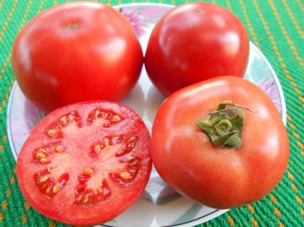 | Early Wonder (Раннє диво)  Рослини висотою близько 60 см. Сорт ранній, дає дуже високий урожай круглих, рожевих помідорів із масою 100–170 (деякі до 200) грам. У них чудовий, справжній томатний смак, завдяки чому сорт і заробив свою назву, так як для ранніх сортів хороший смак – це велика рідкість.  27 грн.
10. | 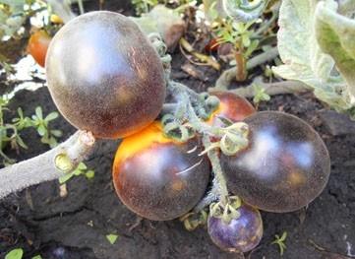 | Elma Blue (Синя Ельма)  Середньостиглий, врожайний сорт. Рослина висотою до 60 см. Стебла і листя опушені, завдяки чому кущі набувають красивого блакитного відтінку. Томати дуже красиві: круглі, рівні, золотисто-жовті з густим фіолетово-синім розливом по стінках плодів, з легким опушенням, щільні, масою до 60–120 г. М’якоть яскраво-жовтого кольору, доброго смаку. Улюблений!  27 грн.
11. | 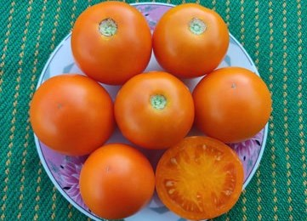 | Gold Dust (Золотий пил)  Сорт створено науковцями Пірсом, Кріспі та Міллером в університеті Нью-Гемпшира – University of New Hampshire, США. Вперше згадується в 1958 р. Врожайний, ранній, висота кущів до 50 см. Плоди круглі, яскраво-оранжеві, їх маса 80–150 г. Дуже стійкі до розтріскування. Щільні, транспортабельні, висять на кущах деякий час без втрат у якості. Смак добрий, з солодкістю і помірною кислинкою. Найкраще підійде для консервації та переробки.  27 грн.
12. | 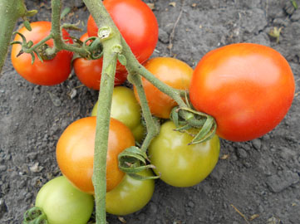 | Iris (Ірис)  Суперурожайний, ранньостиглий сорт для відкритого і закритого ґрунту. Кущі висотою 50–70 см. Плоди червоні, округлі, міцні та транспортабельні, високих товарних якостей. Досить одномірні (маса 50–80 г), мають гарний смак, найкраще їх використовувати для консервації та переробки. Улюблений!  27 грн.
13. | 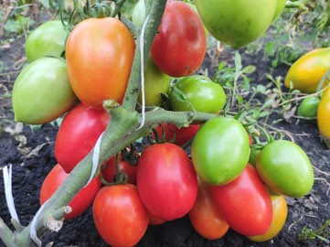 | Kecskemeti 549 (Кечкеметі 549)  Знаменитий сорт з Угорщини, з міста Кечкемет. Разом з іншими сортами вирощується у великих кількостях для угорського промислового консервування. Досить урожайний, середньостиглий, висота рослин близько 50 см. Плоди червоні, сливовидні й одномірні, мають масу 50–70 г. Дуже м’ясисті та товстостінні. Смак гарний, гармонійний, з солодкістю та помірною кислинкою. Підійдуть для соусів, в’ялення, ідеальні для цільноплідного консервування. Улюблені!  27 грн.
14. | 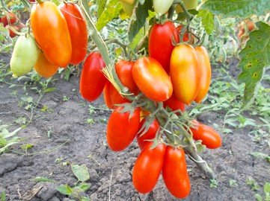 | Limbaugh (Лімбо)  Сорт радує своїми ошатними компактними кущами з великою кількістю плодів. Чудовий середньостиглий, низькорослий сорт висотою 0,5–0,7 м, кущі можна не підв’язувати. Плоди – красиві видовжені сливки масою 70–100 г, з маленьким носиком, відмінного смаку. Дуже щільні, транспортабельні, довго зберігаються і не перезрівають на кущі, чудово підходять для консервації. Улюблений!  27 грн.
15. | 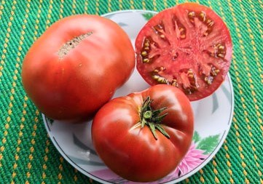 | Mulatte (Мулатка)  Сорт середньоранній, досить врожайний. Рослини висотою 60–80 см, компактні, карликові, зі зморшкуватим листям. Плоди красивого шоколадного кольору, округлоплоскі, масою 130–280 г. М’якоть соковита, смак відмінний, чудово збалансований, із пряними нотками. Сорт підходить для вирощування у невеликому об’ємі ґрунту: в горщиках, контейнерах, вазонах. Улюблений!  27 грн.
16. | 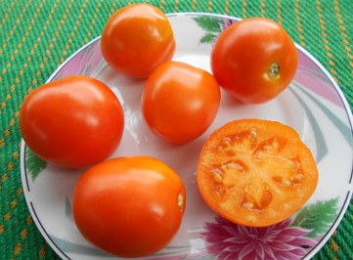 | Orange Tree (Апельсинове дерево)  Середньостиглий сорт походженням із США. Компактна, карликова, штамбова рослина висотою до 40 см, із простим скрученим листям. Плоди апельсинового кольору, округлі та овальні, деякі з ледь помітним мініатюрним носиком. Маса плодів 50–80 г (за описом сорту – до 120 г), вони м’ясисті, ароматні, гарного, насиченого, добре збалансованого смаку.  27 грн.
17. | 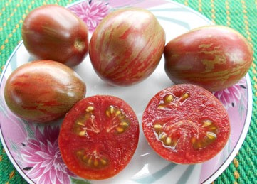 | Orion’s Belt (Пояс Оріона)  Високоурожайний середньостиглий суперсорт, відібраний і названий Блейном Хортоном (США). Рослини штамбові, виростають до 50–60 см, лист простий, зморшкуватий, світло-зелений. Плоди округло-сливовидні, масою 40–80 г, і дуже красиві: строкаті, темно-червоні, з «металевими», зелено-янтарними смужками. М’ясисті, в міру соковиті, смак відмінний, насичений, солодкуватий і ледь терпкий. Можна вирощувати в горщиках і на балконах. Улюблений!  27 грн. Фасовка – 10 насінин.
18. | 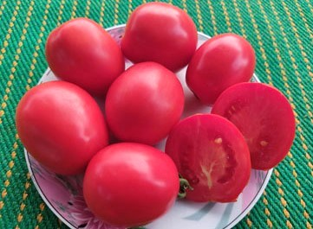 | Saucey (Соус)  Середньоранній, високоврожайний сорт. Випущений в 1993 р. доктором Джимом Беггетом (Jim Baggett) із Університету штату Орегон. Кущики невисокі, до 50 см. Плоди сливовидні, червоні, масою 50–90 г. Із міцною шкіркою, надзвичайно щільні, про такі кажуть, що їх можна носити мішками. Смак добрий, кислоти небагато. Плоди підійдуть для соусів, консервації, в’ялення та інших видів переробки.  27 грн.
19. | 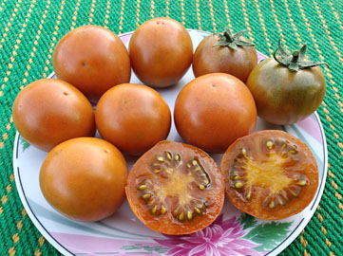 | Soul Patch (Патч для душі) Новинка!  В інших колекціях сорт зустрічається з назвою «Dwarf Soul Patch». Нещодавній, ранній, дуже врожайний, результат схрещування Orange Pixie та Aces High, вивів сорт Блейн Хортон, США. Рослини висотою до 60 см, зі зморшкуватим картопляним листям, прямостоячі, типові для гномів, хоч сорт не з проекту «Гном томатний». Плоди круглі, кольору охри, масою 30–50 г, мають досить соку, гелю та насіння. Дуже смачні, солодкі, з екзотичною кислинкою, будуть чудові як для перекусу, так і для консервації.  27 грн.
20. | 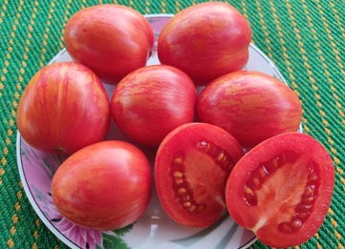 | Sugar Plum Raspberry (Сливка Цукрова малина)  Дуже урожайний, середньостиглий сорт. Кущ штамбовий, компактний, до 50 см, не потребує формування. Плоди овально-сливовидної форми, малинові, з оранжевими смужками, мають масу 45–90 г і виглядають надзвичайно ефектно. Щільні, м’ясисті, в міру соковиті й ароматні. Смак гарний, з солодкістю і невеликою кислинкою. Улюблений!  27 грн.  Вибачте, насіння закінчилося.
21. | 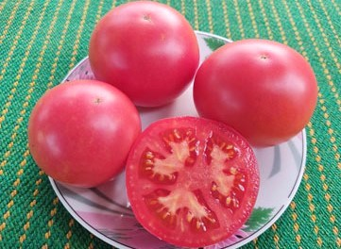 | Tibet Apple (Тибетське яблуко)  Рідкісний і старий сорт родом із Тибету. Середньоранній, кущі висотою 60–80 см формують вагомий урожай. Плоди рожеві, округлі та дещо сплюснені. Маса томатів 120–250, окремі до 300 г. Вони мають смак від гарного до відмінного, солодкі, з приємною кислинкою. Добре підійдуть для салатів, вживання у свіжому вигляді, соків та соусів.  27 грн.
22. | 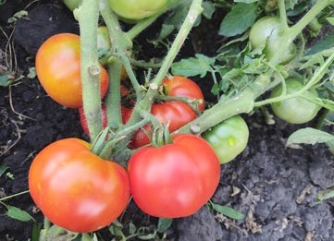 | Victorian Dwarf (Вікторіанський гном)  Дуже урожайний, середньоранній, старовинний фамільний сорт, відомий в США з 1960-х років. Не відноситься до «Dwarf Tomato Project». Кущ висотою близько 50 см, розкидистий, з густим листям, вирощувати потрібно без пасинкування. Плоди привабливі, червоні, гладенькі, плоскоокруглі, іноді з рідкими й ледь помітними реберцями. Маса плодів 90–160 г, окремі до 200 г. М’ясисті й досить соковиті, з відмінним, достатньо солодким смаком.  27 грн.
23. | 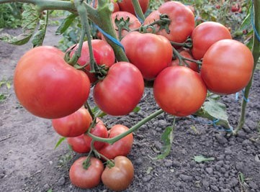 | Weapons of Mass Destruction (Зброя масового знищення)  Попри назву й невідоме походження, чудовий і дивовижний сорт! Середньостиглий, рослини висотою 50–60 см, перевантажені круглими, рожевими, з червоним і шоколадним відтінками плодами. Міцні, з гарним томатним виглядом, їх маса 80–140, окремі до 200 г. Родзинка сорту – відмінний, дещо незвичний і цікавий, але приємний смак. Досить солодкий, але є і кислинка. Улюблений!  27 грн.
24. | 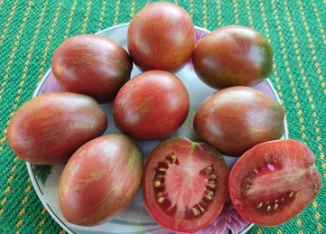 | Wicked Plum (Зла слива)  Середньостиглий сорт селекції Діна Слейтера, США. Урожайний, з компактними штамбовими кущами висотою 50–70 см. Плоди красиві, сливоподібної форми, рожево-пурпурного забарвлення з оливковими (металевими) смугами. Маса томатів 40–80 г. Смак солодкий, з кислинкою і екзотичними нотками. Улюбленець!  27 грн.
25. | 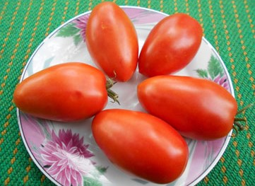 | Акварель  Ранній, штамбовий, високоурожайний сорт, рослини висотою до 50 см. Дуже невибагливий, не потребує пасинкування, в розсаді не витягується. Плоди витягнуто-сливовидні, червоні, масою 60–100 г. Прекрасні консервні та засолочні якості плодів, вони не розтріскуються, щільні, досить лежкі, чудово дозарюються. Гарний смак як свіжих плодів, так і консервованих.  27 грн.
26. | 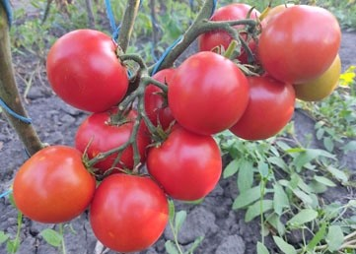 | Анета  Сорт ранній, з високою врожайністю. Кущ 60–70 см. Плоди привабливі, темно-червоні, овально-округлі, щільні, мають масу 60–120 г. Смак від доброго до відмінного, плоди універсальні, добре підходять як для споживання у свіжому вигляді, так і для консервації. Улюбленець!  27 грн.
27. | 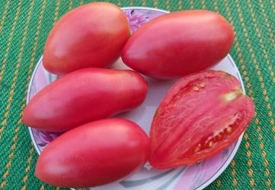 | Балерина  Середньоранній, врожайний сорт. Рослини мають висоту 60–80 см. Плоди красиві, перламутрово-рожеві, вишуканої сливовидно-пулевидної форми, важать 60–110, а окремі до 140 г. В міру щільні, мають дуже гарний смак, в якому відчувається солодкість та приємна кислинка. Підійдуть для салатів, консервації та переробки на соуси.  27 грн.
28. | 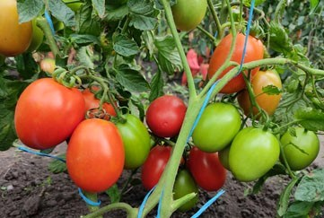 | Берика (Беріка)  Середньостиглий, високоврожайний сорт із Болгарії. Рослини густі, низькі, висотою до 50 см. Плоди – рожево-червоні сливки яйцевидної форми, часто із мініатюрними носиками. Надзвичайно щільні та м’ясисті, товстошкірі, малосочні, дуже одномірні, їх маса 75–120 г. Смак гарний, кислоти містять небагато. Чудові для ринку, цільноплідної консервації та переробки. Улюбленець!  27 грн.
29. | 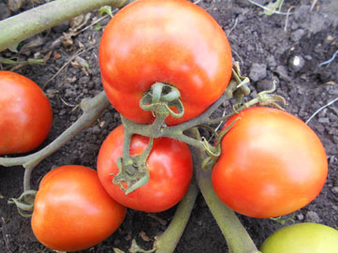 | Большая мамочка (Велика мамочка)  Цей сорт – просто чудо! Низькорослий (до 60 см), середньостиглий, урожайний. Досить крупні (150–300 г) слаборебристі плоди відрізняються яскраво-червоним кольором і красивою округлою та серцевидною формою. Вони м’ясисті, мають насичений і солодкуватий смак, хороші у свіжому вигляді та для всіх видів переробки.  27 грн.
30. | 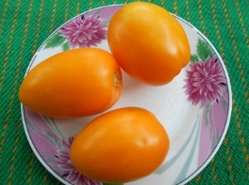 | Буян жёлтый (Буян жовтий)  Друга назва цього сорту – Боєць жовтий. Ранній, низькорослий (кущі 40–50 см), дуже урожайний. Плоди – видовжено-циліндричні сливки, гладенькі, м’ясисті, жовто-оранжеві, масою 60–140 г, деякі виростають більшими, до 200 г. Помідори цього сорту, на відміну від інших ранніх детермінантних, відрізняються чудовим солодкуватим смаком, кислота майже зовсім не відчувається. Для свіжого споживання, консервування і засолки. Улюбленець!  27 грн.
31. | 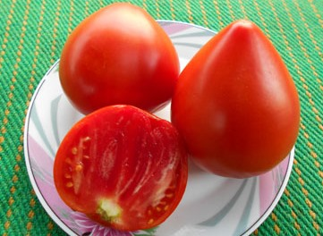 | Бычье сердце компакт (Биче серце компакт)  Новий салатний сорт з великими плодами відмінної якості й чудового смаку. Ранньостиглий. Рослини детермінантні, заввишки 50–60 см. Плоди насичено-червоні, м’ясисті, масою 150–250 г. Якщо нормувати кількість зав’язі в кисті, можна отримати ще більші плоди. Сорт невибагливий, порівняно стійкий до посухи. Бажана підв’язка до кілків. Дуже чуйний на якість догляду. Плоди цього сорту є одними з найсмачніших серед низькорослих. Улюбленець!  27 грн. Фасовка – 10 насінин.
32. | 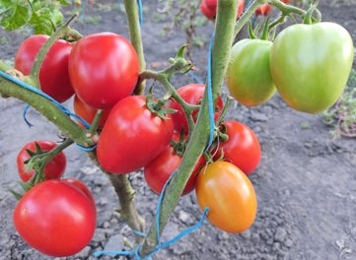 | Валентина  Прекрасний, високоврожайний, ранній сорт, недаремно популярний серед овочівників вже більше 20 років. Рослини висотою 60–70 см, їх бажано підв’язувати до опори. Плоди – красиві, червоні, з рожевим відтінком і ледь помітними гранями сливки. Томати вирівняні по розміру, мають масу 50–90 г. Смачні, гладенькі, м’ясисті, мають міцну стінку та не розтріскуються. Ідеальні для цільноплідного консервування. Улюбленець!!!  27 грн.
33. | 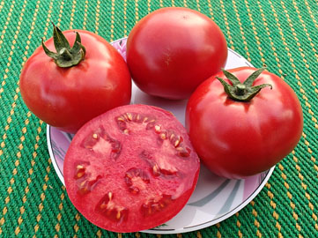 | Великий Бушмен Новинка!  Покращена відбором на великоплідність, нова лінія турецького (за певними даними) сорту Бушмен. Сорт середньоранній, високоврожайний, жаростійкий. Рослини заввишки 60–70 см. Плоди плоскоокруглі, гладкі, яскраво-червоні, високої міцності та транспортабельності, важать 100–200, окремі до 240 г. Добре зав’язуються за підвищеної температури повітря. Смак гарний, помідорний, з солодкістю та кислинкою. Улюблені!  27 грн.
34. | 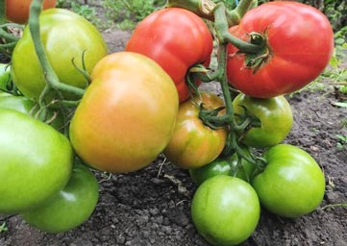 | Витязь  Середньостиглий, високоврожайний сорт селекції Придністровського НДІСГ, Молдова. Рослина має висоту 60–75 см. Плоди червоні, округлі та злегка округлоплоскі, масою 150–300 г. Якісні, достатньо щільні та транспортабельні, мають добрий, помідорний смак. Добре підходять для салатів, переробки на томатні продукти, можна їх і консервувати. Улюбленець!  27 грн.
35. | 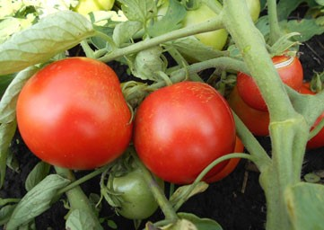 | Выскочка (Вискочка)  Ультраранній детермінантний сорт, кущ до 60 см. Томати гладкі, круглі, червоні. Маса більшості плодів 70–110 грам, окремі екземпляри до 140 г. Плоди гарного смаку, хороші як у свіжому вигляді, так і в консервації. Сорт відрізняється високою врожайністю і дружною віддачою врожаю.  27 грн.
36. | 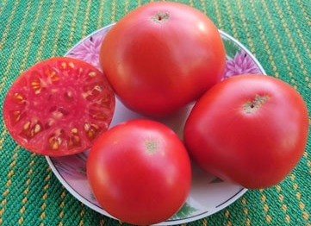 | Вождь краснокожих (Вождь червоношкірих)  Ранньостиглий сорт, має відмінну врожайність. Кущі висотою 70–80 см. Плоди червоні, округлоплоскі, великі, важили 150–300 г, за описом сорту маса становить до 500 г. Плоди мають гарний смак, добре підходять для салатів та переробки. В описі сорту повідомляється про стійкість до грибкових захворювань та несприятливих погодних умов.  27 грн.
37. | 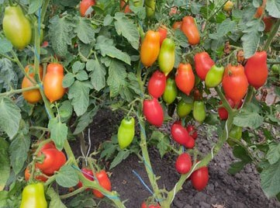 | Гібрид Тарасенко 7  Дуже урожайний, середньостиглий, посухостійкий та хворобостійкий сорт. Кущі розкидисті, висотою 70–80 см. Плоди – червоні красиві конічні сливки з гострими носиками та масою 60–100 г. Одномірні, не розтріскуються та мають оптимальну щільність. Смак гарний, з солодкістю, кислинка невелика. Для салатів, переробки та цільноплідного консервування. Улюбленець!  27 грн.
38. | 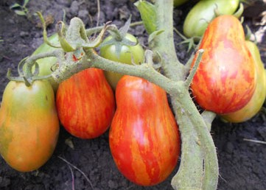 | Грушка смугаста  Чудо-сорт, із дуже красивими плодами, що є рідкістю серед низькорослих. Кущ 60–80 см, середньоранній і дуже урожайний, просто всипаний чудовими смугастими грушовидними томатами: червоними, із рясними жовто-оранжевими смужками і штрихами. Смак гарний, плоди середньої щільності. Маса плодів 60–90 г. Прекрасні як для консервації, так і для переробки.  27 грн.
39. | 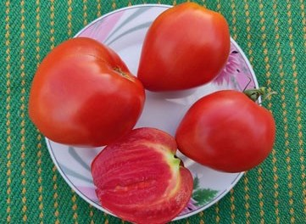 | Данко  Середньоранній, стійкий до посухи сорт, урожайність висока. Детермінантний, рослини заввишки 70–90 см, листя небагато. Плоди червоні, правильної серцевидної форми, крупні, масою 150–300 та більше, окремі до 400 г. М’ясисті, їх смак від дуже гарного до відмінного, солодкий, чудово збалансований. Основне використання – в салатах, соусах, пастах, лечо. Дуже гарний сорт.  27 грн. Фасовка – 10 насінин.
40. | 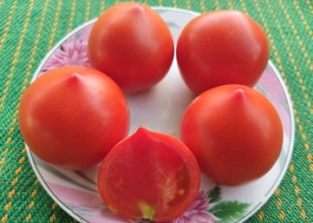 | Донские (Донські)  Ранній, низькорослий сорт з відмінною врожайністю. Висота рослин становить 60–70 см. Плоди червоні, мають привабливу округло-серцевидну форму та масу 70–130 г. Дуже смачні, солодкі, добре підійдуть для вживання свіжими, салатів та консервації.  27 грн.
41. | 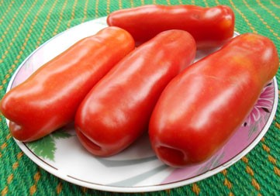 | Дрова  Рослини дуже компактні, висотою 30–50 см. Сорт середньоранній, суперурожайний, дуже нагадує сорт Аурія, тільки з меншою висотою кущів. Плоди червоні, довжиною 8–12 см, тонкі, оригінальної форми, схожі на поліна з роздвоєнням в кінці. Маса плодів 60–100 г, вони тверді, м’ясисті, малосочні, з малою кількістю насіння, не тріскаються, добре підходять для консервування.  27 грн.
42. | 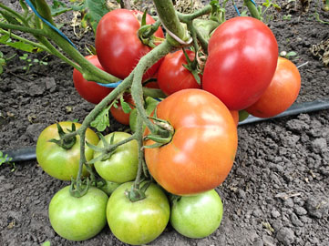 | Екстрім Новинка!  Ранній, дуже врожайний сорт, створений для вирощування в регіонах з екстремальним кліматом, здатний витримати спеку, посуху і низькі температури. Рослина детермінантна, висотою 50–60 см. Плоди округлі та ледь приплюснуті, яскраво-червоні, товстостінні, соковиті, смачні, масою 100–200 г. Призначення плодів універсальне.  27 грн.
43. | 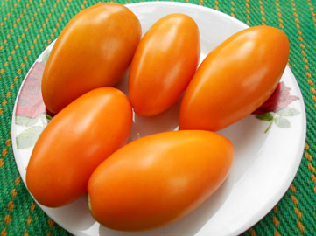 | Елисей (Єлисей)  Прекрасний ранньостиглий сорт, з тривалим періодом плодоношення. Хоч сорт низькорослий (до 60 см), за описом підходить не тільки для відкритого ґрунту, а і для плівкових теплиць. Плоди масою 60–110 г, овально-циліндричні, гладенькі, в міру щільні, жовто-оранжеві, з високим вмістом каротину. Відмінні смакові якості плодів у свіжому вигляді, при засолюванні та консервації.  27 грн.
44. | 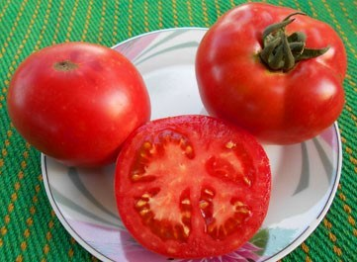 | Жаудат  Турецький чудо-сорт, середньостиглий, дуже врожайний. Потужні штамбові рослини, практично без розгалужень, висотою до 60 см. Один кущ – як одна величезна гірлянда. Садити можна густіше звичайного. Плоди рожеві, округлі, можуть бути з невеликими реберцями. М’якоть щільна, майже без соку. Маса плодів 120–250 г. Улюбленець!  27 грн.
45. | 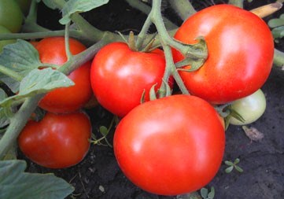 | Загадка  Один із найкращих серед низькорослих сортів. Ранньостиглий, кущ компактний, до 50 см, пасинків дає мало. Формує великий урожай прекрасних за всіма параметрами плодів: вони червоні, округлі, гладенькі, дуже смачні, стійкі до розтріскування. В описі сорту вказується маса 70–120 г, ми отримували багато плодів цього сорту масою до 160 г, а найбільший важив 205. Сорт універсального призначення. Улюбленець!  27 грн.
46. | 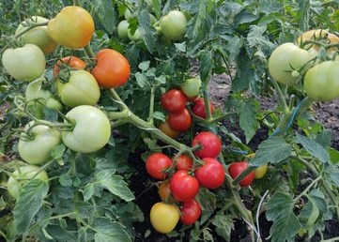 | Зафар  Відмінний турецький сорт. Дуже врожайний, ранній. Рослини компактні, досягають висоти 50–70 см. Плоди насичено-червоні, округлі та округло-овальні, масою 70–150 г. Достатньо щільні, м’ясисті, з соком та товстою стінкою. Смак від дуже гарного до відмінного, приємний, солодкий, кислинка помірна. Сорт чудово підійде для різноманітного застосування. Улюбленець!  27 грн.
47. | 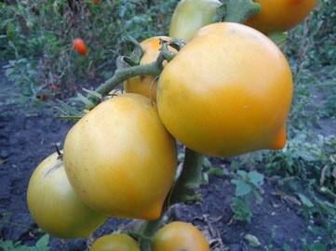  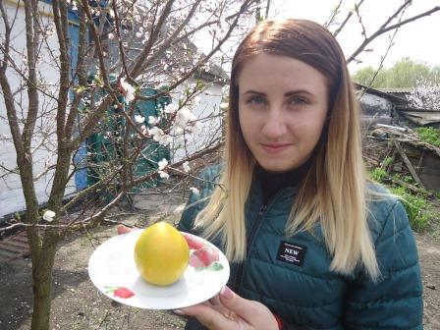 | Зимове серце  Пізньостиглий сорт для довготривалого зберігання. Висота рослин 60–80 см. Плоди світло-жовтого кольору, мають форму округлого серця. Маса 200–270 г. Плоди зберігаються всю зиму, до весни. В кінці вересня їх збирають і заносять до сухого темного прохолодного приміщення. Можна зберігати під ліжком в найхолоднішій кімнаті. Плоди, які закладаються на зберігання, обов’язково повинні бути без механічних пошкоджень і неушкоджені хворобами томатів. В тому, що ці помідори дійсно зберігаються дуже довго, я переконався особисто. Кілька помідорів із урожаю 2017 року збереглися до весни 2018, один із них – до 25 квітня, коли був сфотографований з племінницею на фоні квітучих абрикос, а потім використаний по прямому призначенню. Недоліком цього сорту, як і інших сортів для довготривалого зберігання, є те, що вони за смаком поступаються плодам, які достигають влітку.  27 грн.
48. | 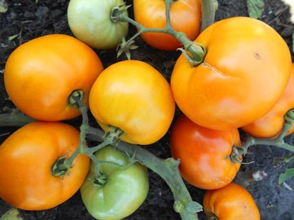 | Золотая тёща (Золота теща)  Ранньостиглий. Рослини висотою 40–50 см. Плоди плоскоокруглої форми, рівні, тугі, глянцеві, яскраво-оранжевого кольору, із товстою оболонкою, масою 100–200 грам (зустрічаються і більші екземпляри). Смак дуже добрий. Сорт універсального призначення, дуже якісний товар для ринкових продажів. Улюбленець!  27 грн.
49. | 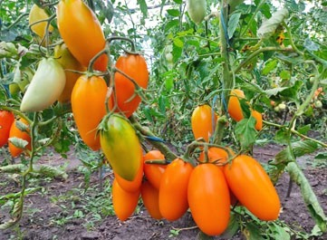 | Золотое руно (Золоте руно)  Прекрасний, ранній, досить врожайний сорт. Компактні кущі досягають висоти 60–70 см. Плоди красиві, гладенькі, оранжеві, видовжено-овальні. Маса 70–100 г. Томати м’ясисті, солодкого, приємного смаку, чудові для цільноплідного консервування. Сорт ціниться за гарну врожайність, стійкість до основних томатних захворювань та відмінний товарний вигляд плодів. Улюблений!  27 грн.
50. | 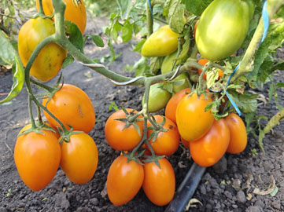 | Золотий потік Новинка!  Високоврожайний, ранньостиглий, детермінантний сорт. Рослини висотою 50–70 см. Плоди – подовжено-овальні сливки оранжевого кольору, їх маса 60–100 г, окремі доростають до 120. Відмінна зав’язуваність та стійкість до несприятливих погодних умов. Томати середньої щільності, смачні, з солодкістю і невеликою кислинкою, будуть гарні для салатів, соків та консервації. Улюблені!  27 грн.
51. | 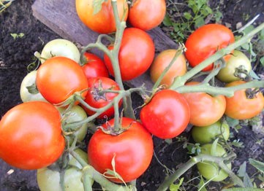 | Ільдан  Суперурожайний, як і всі турецькі сорти, середньостиглий, потужний штамбовий сорт. Кущ до 60 см, з плодами класичної товарної якості. Плід з товстою оболонкою і незвично товстими перегородками насиченого червоного кольору. Гарний, помідорний смак. Маса 120–150, до 210 г. Сорт має підвищену стійкість до комплексу хвороб.  27 грн.
52. | 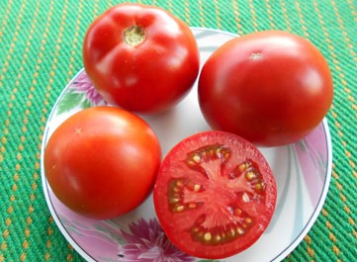 | Карапуз  Ранній, високоврожайний сорт. Один з найбільш ранніх і найкращих серед низькорослих сортів. Рослина висотою до 60 см, компактна. Кущ буквально обвішаний округлими плодами насичено-червоного кольору, масою 100–250 г, які дружно дозрівають. М’якоть щільна, але ніжна і смачна. Плоди універсальні: гарні свіжими і у всіх видах консервування та переробки на томатопродукти. Улюбленець!  27 грн.
53. | 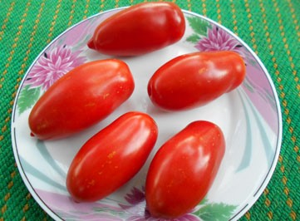 | Кібіц  Старий-добрий польський сорт, улюблений серед багатьох городників. Дуже урожайний, кущ висотою 40–60 см густо усипаний червоними красивими видовженими плодами-сливками з характерним носиком, їх маса 35–70 г. Кущі бажано підв’язувати. Смак як для ранніх томатів дуже гарний. Сорт стійкий до томатних захворювань, прекрасний для надранньої продукції та консервації. Улюбленець!  27 грн.
54. | 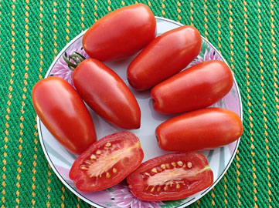 | Комнатный сюрприз (Кімнатний сюрприз) Новинка!  Ранній, невибагливий сорт для вирощування у відкритому ґрунті, кімнатах чи на балконах. Хоча рослини карликові, компактні, висотою 30–50 см, але формують прекрасний урожай червоних видовжених сливок масою 40–60 г. Вони м’ясисті, середньої щільності, соку містять небагато. Смак гарний, томатний, чудово підійдуть для консервації та переробки. Улюблений!  27 грн.
55. | 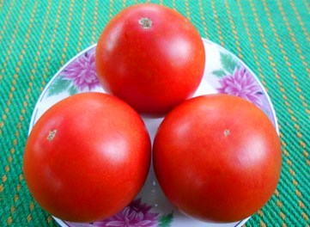 | Колодязь невичерпний  Суперсорт. Надурожайний, середньоранній. Один з кращих серед низькорослих томатів, висота кущів до 60 см. Плоди красиві, округлої форми, насичено-червоного кольору всередині і зовні, дуже щільні й лежкі, не гниють і не тріскаються, масою 150–300 г. Відмінний смак і чудові товарні якості. Улюблений сорт!  27 грн.
56. | 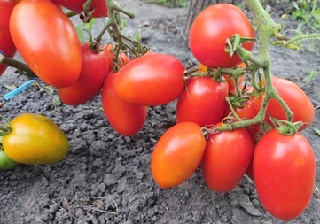 | Костер (Багаття)  Чудовий і популярний сорт, але встановити його походження не вдалося. Високоврожайний, ранній, висота кущів 60–70 см. Плоди червоні, сливовидно-перцевидної форми, їх маса 50–90 г. Якісні, щільність вище середньої, не розтріскуються. Смак від дуже гарного до відмінного, солодкий, з незначною кислинкою. Придатні для салатів та переробки, а особливо для цільноплідного консервування. Улюбленець!  27 грн.
57. | 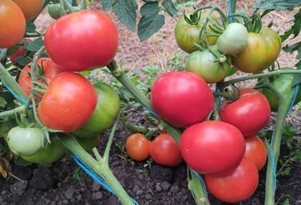 | Краса любові  Ранній, високоврожайний сорт із дружним достиганням плодів. Рослини мають висоту 50–60 см. Плоди привабливі, червоні, плоскоокруглі. Маса 100–160 г, окремі більші, до 270 г. Смак від дуже хорошого до відмінного, серед низькорослих сортів один із найкращих. Прекрасний універсальний сорт. Улюбленець!  27 грн.
58. | 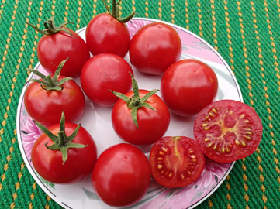 | Кроха (Крихітка) Новинка!  Чудовий ультраранній, досить урожайний сорт білоруської селекції, одним із перших дасть помідори вам на стіл. Кущі висотою 50–60 см. Плоди округлі, з глянцевою поверхнею, червоні, невеликі, масою 25–45 г, ростуть гронами по 6–8 штук. Смак від дуже гарного до відмінного, чудово збалансований, приємний. Призначення універсальне. Улюблені!  27 грн.
59. | 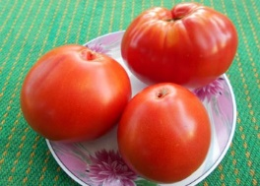 | Курносик  Прекрасний, високоврожайний сорт. Заявлений як середньостиглий, в дійсності перші плоди достигли зразу ж після ультраранніх сортів. Кущ висотою до 60 см. Плоди – красиві червоні серця, за описом до 200 г, в нас при пасинкуванні кущів важили 140–350 г, а один, рекордний плід доріс до 550! М’якуш соковитий, чудового солодкуватого смаку. Рекомендується вживати свіжими, в салатах і для консервування кусочками. Улюбленець!  27 грн.
60. | 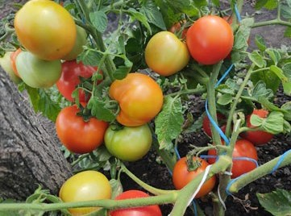 | Мадонна Рафаеля  Надранній, високоврожайний сорт. Він невибагливий, стресостійкий, добре переносить несприятливі погодні умови та дружно плодоносить. Висота кущів 50–70 см. Плоди округлі, червоні, в технічній стиглості молочного кольору. Якість плодів висока, вони щільні, майже не розтріскуються та важать 80–150 г. Мають гарний, збалансований смак і будуть гарні в салатах, соках та консервації. Улюблений!  27 грн.
61. | 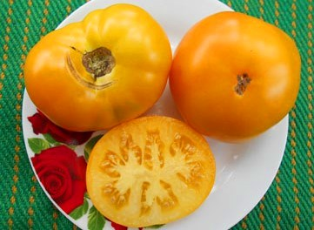 | Мармелад жёлтый (Мармелад жовтий)  Дуже достойний сорт, один із улюблених. Ранній, до 60 см, дуже урожайний. Плоди яскраво-жовті, плоскоокруглі, за описом сорту їх маса до 150 г, ми отримували плоди до 230 г. М’якоть ніжна, на розрізі желеподібна (як мармелад), смачна, солодка з легкою кислинкою, з високим вмістом цукрів і високим рівнем β-каротину. Дружна віддача врожаю.  27 грн.
62. | 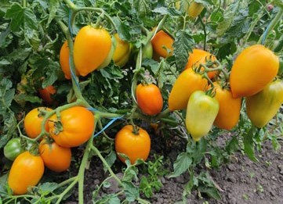 | Медовое сердце (Медове серце)  Ранньостиглий, низькорослий сорт, врожайність відмінна. Кущі невисокі, 50–60 см. Плоди формою нагадують сливи та видовжені серця і мають характерні носики. Яскраво-оранжеві, їх маса становить 100–220 г. Дуже щільні та м’ясисті, лежкі, не розтріскуються. Смак мають гарний, з приємним поєднанням цукрів та кислот. Особливо підійдуть для засолки та консервації. Чудовий сорт.  27 грн.
63. | 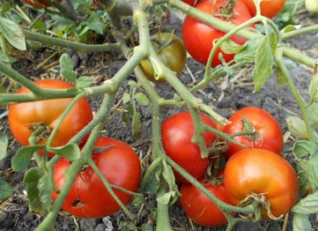 | Монгольський карлик  Ранньостиглий, урожайний сорт для відкритого ґрунту. Кущ карликовий, висотою до 30 см, розлогий, як би стелиться по землі, випускаючи пасинки. Не потребує пасинкування, його практично неможливо підв’язати до кілка. Плоди округлі та округлоплоскі, червоні, в міру м’ясисті й соковиті, їх маса 80–150 г, окремі можуть бути більшими. Смак помідорний, дуже гарний для ранньостиглого сорту. Використання універсальне. Улюблений!  27 грн.
64. | 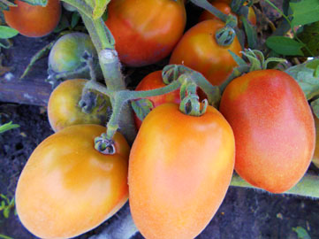 | 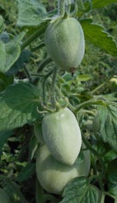  Мохнатый шмель (Волохатий джміль)  Середньостиглий, дуже урожайний сорт, рослини до 60 см. Кущі виглядають ДУЖЕ ЕФЕКТНО завдяки сильному опушенні стебел і листя. Плоди теж дуже красиві, з помітним опушенням (як у персика), овально-сливоподібної форми, червоні, масою 100–150, деякі до 180 грам. М’ясисті, дуже смачні, добре зберігаються. Улюбленець!  27 грн.
65. | 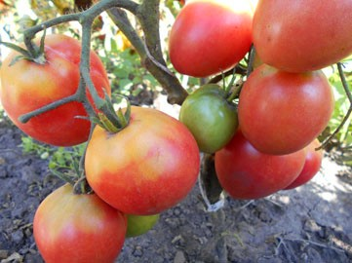 | Настенька (Настєнька)  Штамбовий детермінантний сорт, кущі висотою 50–70 см, компактні. Середньоранній. Плоди красиві, округло-витягнуті, рожеві, м’ясисті, соковиті, масою 100–150 г, доброго смаку. Підійдуть як для споживання свіжими, так і для консервації та виготовлення соків.  27 грн.
66. | 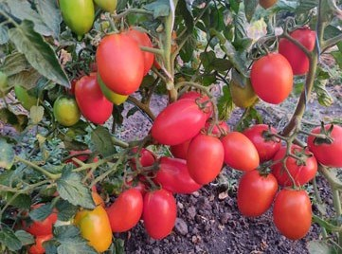 | Нова акварель  Цей прекрасний, високоврожайний, середньопізній сорт був отриманий від розбігання сорту Акварель. Головна відмінність – цей сорт має більші плоди. Кущ розкидистий, висота становить 50–70 см. Плоди – червоні сливки масою 80–125 г. Дуже щільні, дуже товстостінні, мають чудовий товарний вигляд. Смак добрий, з солодкістю, малокислотний. Ідеальні для консервування, майже увесь врожай можна зібрати за 2 рази. Улюбленець!  27 грн.
67. | 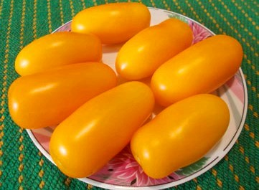 | Оберіг  Чудовий середньостиглий сорт української селекції. Хоча кущі не зовсім низькі (60–80 см), їх можна не підв’язувати. На кущах зав’язується багато плодів масою 60–80 г, вони видовжено-овальної форми, гладкі, золотистого кольору, відмінних смакових якостей, не розтріскуються. Томати цього сорту вживають у свіжому вигляді або роблять з них консервовані страви.  27 грн.
68. | 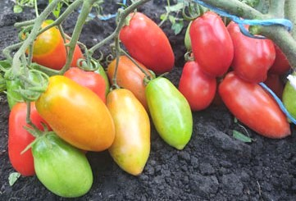 | Одеська сливка  Досить урожайний, середньоранній сорт селекції Україна. Кущ детермінантний, висотою 50–60 см. Плоди яскраво-червоні, видовжені, сливоподібні, гладенькі, щільні, тріщин немає. Мають масу 50–80 г, їх смак від гарного до відмінного, солодкий, кислинка невелика. Будуть гарні й у свіжому вигляді, і для переробки та консервації. Улюблений!  27 грн.
69. | 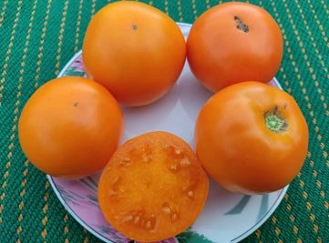 | Оранжевый слон (Оранжевий слон)  Середньоранній, врожайний сорт. Рослини міцні, висота становить 60–80 см. Плоди – яскраво-помаранчеві, більшість круглі, трапляються і плоскоокруглі, крупні, масою 120–250, окремі до 300 г. Всередині м’ясисті, ніжні, смак від дуже гарного до відмінного, солодкий, з приємною кислинкою. Томати містять багато каротину, чудово підійдуть для приготування свіжих літніх салатів, соків та томатних соусів.  27 грн.
70. | 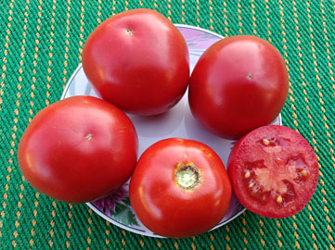 | Орел пустелі Новинка!  Середньоранній, досить урожайний сорт, за певними даними походить з Мексики та відомий унікальною здатністю рости в умовах сухого клімату. Відрізняється стійкістю до спеки, посухи та хвороб. Детермінантні рослини, мають висоту 60–80 см. Томати округлі, насичено-червоні, дуже щільні, важать 100–200 г. Їх смак добрий, збалансований, чудово підійдуть для бутербродів, салатів, нарізки та переробки.  27 грн.
71. | 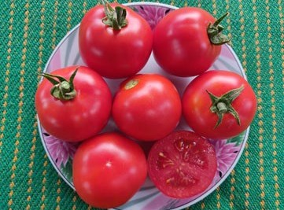 | Отрадный (Відрадний)  Надранній сорт, урожайність висока. Рослини заввишки 50–70 см. Плід має округлу форму, червоний, з легким рожевим відтінком, рівний, з щільною шкірочкою. Стійкий до розтріскування і має масу 60–120 г. Смак гарний, кисло-солодкий, при дегустації відчувалася приємна м’яка цитрусова нотка. Сорт універсальний, з порівняно дружною віддачею плодів. Улюблений!  27 грн.
72. | 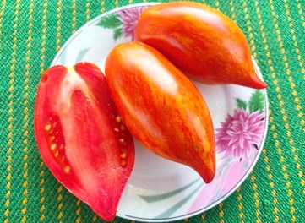 | Перо Жар-птиці  Середньоранній, врожайний сорт томатів для відкритого ґрунту і плівкових теплиць. Кущі мають висоту 60–80 см. Плоди – гостроносі витягнуті сливки, яскраві, з жовтими та оранжевими розводами на червоному тлі. Важать 100–130, окремі до 180 г. М’якоть щільна, м’ясиста. Смак відмінний, помідорний, з солодкістю та кислинкою. Дуже декоративний, транспортабельний, салатно-консервний сорт. Улюблені!  27 грн.
73. | 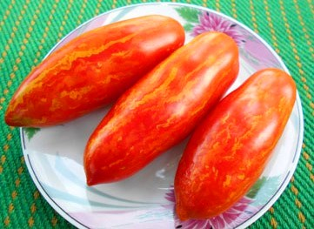 | Перцевидний смугастий  Один із найефектніших сортів серед низькорослих. Середньостиглий, кущ до 60 см, урожайний. Плоди – просто чудо за формою і забарвленням: перцевидної видовженої форми, довжиною до 13 см, червоні з жовтими смужками-штрихами у вигляді зиґзаґів. Маса плодів – 90–150 г, смак добрий, щільні, транспортабельні, великий вміст сухих речовин, малонасінні. Улюбленець!  27 грн.
74. | 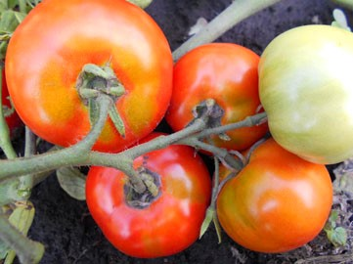 | Подснежник (Підсніжник)  Ультраранній, холодостійкий, добре підходить для північних регіонів. Кущі до 50 см. Плоди червоні, гладенькі, округлі та злегка плоскоокруглі, м’ясисті та смачні, масою 100–150 г. Сорт урожайний, відрізняється дружною віддачою урожаю чудової товарної якості. Улюбленець!  27 грн.
75. | 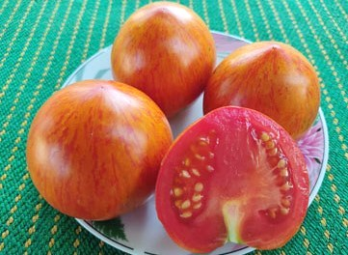 | Полосатое сердце (Смугасте серце)  Гарний сорт, за певними даними, української селекції. Врожайний, середньоранній. Кущі невисокі, 60–80 см. Плоди привабливі: оранжеві, з червоними смужками, мають форму округлого серця. Маса становить 120–200 г. М’якуш рожево-червоний, м’ясистий, помірно соковитий, смачний, з солодкістю та кислинкою. Призначення універсальне.  27 грн.
76. | 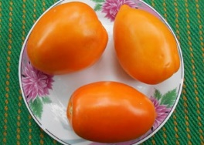 | Полтавська галушка  Ранній, високоврожайний. Кущ міцний, 40–50 см. Плоди – оранжеві, красивої витягнуто-серцевидної форми, слаборебристі, масою 110–210 г. М’ясисті, гарного приємного смаку, містять багато β-каротину. Для свіжого салатного споживання і переробки. Сорт стійкий до основних захворювань томатів. Улюбленець!  27 грн.
77. | 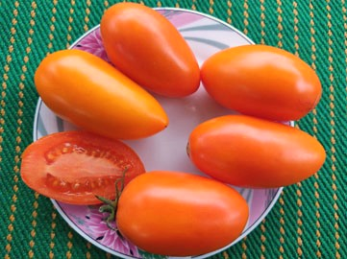 | Руда лисиця  Раніше в каталозі сорт мав назву «Лисичка». Середньоранній сорт для відкритого ґрунту та теплиць. Врожайність відмінна. У відкритому ґрунті висота 50–60 см. Плоди – видовжені сливки, щільні, гладенькі, оранжевого кольору, масою 70–120 г. Чудовий товарний вигляд, практично без тріщин і плям. М’якоть густа, солодкувата, доброго смаку. Гарні свіжими, чудові для цільноплідного консервування та в’ялення. Шкірка тонка, але в банках не розтріскуються. Улюблений!  27 грн.
78. | 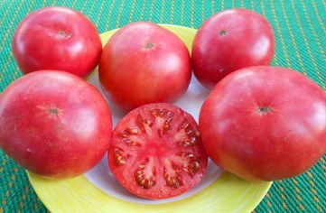 | Рум’яний  Суперсорт американського походження, із фантастичною врожайністю! Кущі потужні, до 60 см, середньораннього терміну достигання. Плоди округло-плоскі, рожево-малинові, м’ясисті, смачні. Плоди великі, масою 200–300 г. Для споживання свіжими, салатів і смачних соків. Улюбленець!  27 грн.
79. | 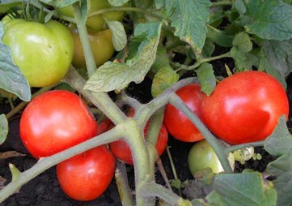 | Санька  Один із найпопулярніших сортів серед овочівників. Ультраранній, з висотою кущів до 60 см, формує круглі червоні плоди масою 80–150 г, смачні, середньої щільності. Сорт суперврожайний, із дружною віддачою врожаю. Томат є салатним, хоча його можна і цільноплідно консервувати, і робити з нього сік або томатну пасту. Улюблений сорт!  27 грн.
80. | 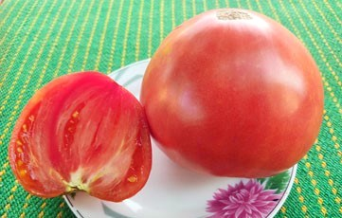 | Сахарная голова (Цукрова голова)  Є 2 сорти з даною назвою. Цей – низькорослий, середньостиглий і високоврожайний. Кущі висотою 70–90 см, міцні, навантажені великими рожевими плодами серцеподібної форми. Маса плодів 250–600 г і більше, найкрупніший важив 770 г. М’якуш ароматний, зернистий, з відмінним, дуже солодким, ідеально збалансованим смаком. В 2023 р., на мій погляд, були найсмачнішими серед низьких. В описі сорту вказується на невибагливість до погодних умов та підвищену стійкість до багатьох грибкових захворювань. Улюбленець!  27 грн.
81. | 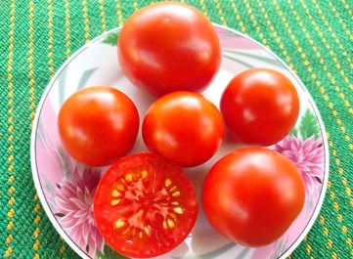 | Семира (Семіра)  Низькорослий, дуже ранній і урожайний сорт. Штамбові компактні кущі мають висоту близько 40 см. Томати округлі, червоні, акуратні, помірно щільні, одномірні, їх маса 50–70, окремі до 100 г. Смак добрий, томатний, збалансований. Сорт універсальний, в описі звертається увага на його хворобостійкість.  27 грн.
82. | 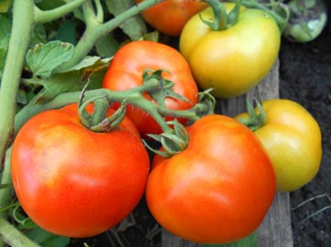 | Сім гномів  Ультраранній сорт! Детермінантний, висотою 30–40 см. Плоди слаборебристі, щільні, яскраво-червоні, дуже смачні, м’ясисті. Маса плодів 80–140 г. Плодоношення стабільне і тривале в будь-яку погоду. Витривалий до зниженої освітленості і комплексу хвороб.  27 грн.
83. | 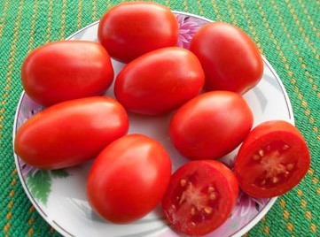 | Сливка Фродо  Ранній, дуже врожайний сорт. Кущі висотою близько 50 см, всі усипані плодами, компактні, можна висаджувати щільніше. Плоди – червоні сливки, щільні, з товстою стінкою. Томати вирівняні по розміру, невеликі, їх маса 50–80 г. Найкраще використовувати для засолювання та консервації.  27 грн.
84. | 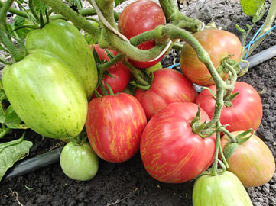 | Срібляста лисиця Новинка!  Високоврожайний, середньостиглий сорт, за описом стійкий до хвороб та добре переносить спеку. Кущі мають висоту 50–70 см, рясно обліплені темно-рожевими з жовто-оранжевими смужками овальними сливками. Томати не дрібні, масою 70–170 г, а окремі виростають до 200. Дуже щільні, м’якоть без соку, дрібнозерниста, з маленькими насіннєвими камерами. Смак добрий, але найкраще підходять для консервації, паст та соусів. Улюбленець!  27 грн.
85. | 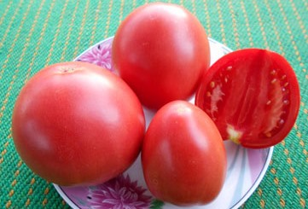 | Суперклуша  Дуже якісний сорт від селекціонерів АФ «Сибірський сад». Середньоранній, невибагливий, пристосований до суворих кліматичних умов Сибіру, гарантує стабільно високі врожаї. Кущ штамбовий, стебло товсте, стійке, висотою 40–55 см. Плоди округлі та округло-овальні, рожеві, масою 100–250 г, заховані під листя. Томати універсальні, смачні як в свіжому, так і в консервованому вигляді.  27 грн.
86. | 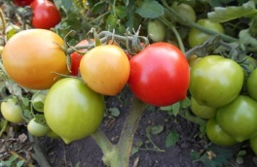 | Тарасенко Кобзар  Чудовий, середньостиглий, високоврожайний сорт, це низькоросла форма сорту «Гібрид Тарасенка 2». Кущі 50–70 см густо всипані невеликими червоними красивими плодами овально-округлої форми з носиком. Маса томатів 50–90 г, вони щільні, не розтріскуються, мають збалансований, дуже хороший смак. Ідеально підходять для солінь і консервації. Улюбленець!  27 грн.
87. | 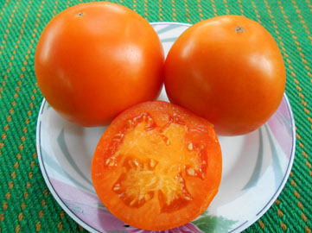 | Топ-модель  Сорт селекції агрофірми «Насіння Алтаю». Середньостиглий, високоврожайний. Рослина висотою до 70 см. Плоди округлі, слаборебристі, середньої щільності, масою 200–300 г, солодкуваті, дуже смачні. Забарвлення золотисто-оранжеве. Поєднуючи в собі прекрасний зовнішній вигляд, чудові смакові якості та стабільно високий урожай, сорт порадує будь-якого городника.  27 грн.
88. | 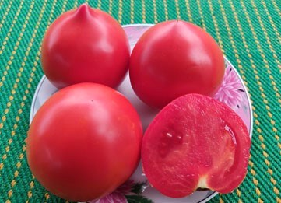 | Трапезица (Трапезиця)  Топ-новинка серед низькорослих, середньоранній, суперурожайний болгарський сорт. Рослина компактна, міцна, добре облистнена, досягає висоти 50–70 см. Томати красиві, яскраво-червоні, округлої та округло-серцевидної форми. Не тріскаються, чудового товарного вигляду, транспортабельні та щільні. Маса плодів 110–220 г та більше, найкрупніший був 340 г. Смак дуже гарний. Для столу, ринку, консервації та переробки. Улюблений!  27 грн.
89. | 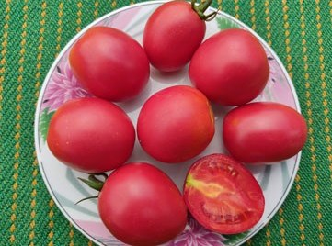 | Туземець  Ранньостиглий сорт. Рослина штамбова, розлога, має висоту 50–60 см, лист характерної форми картопляного типу. Плоди красиві, круглої та слабоовальної форми, яскраво-малинового кольору, масою 60–100 г. Смак від дуже гарного до відмінного, солодкий, з помірною кислинкою та приємним цитриновим присмаком. Для споживання у свіжому вигляді та консервування.  27 грн.
90. | 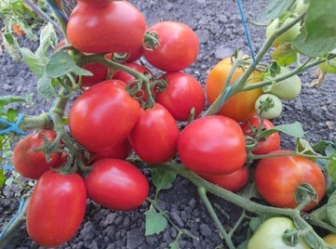 | Уміт  Чудовий середньостиглий, високоврожайний сорт селекції Казахського НДІ овочівництва та картоплярства. Кущі висотою 50–60 см. Плоди червоні, сливовидні та округло-сливовидні, по 100–150 г. Дуже щільні, м’ясисті, товстостінні, без порожнин. Смак плодів дуже гарний, збалансований. Сорт посухо- і жаростійкий, не вимогливий, стійкий до хвороб. Прекрасний для цільноплідного консервування та транспортування. Улюблений!  27 грн.
91. | 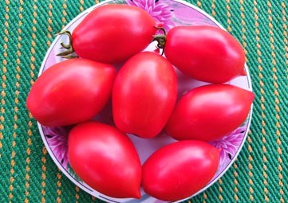 | Челнок (Човник)  Невибагливий, ранній, високоврожайний, холодостійкий сорт. Кущі висотою до 50 см, їх можна не формувати. Плоди червоні, красивої видовжено-овальної форми з носиком на вершинці. Маса плодів 50–100 г, вони щільні, м’ясисті, мають гарний, збалансований смак. Чудові для засолки та цільноплідної консервації.  27 грн.
92. | 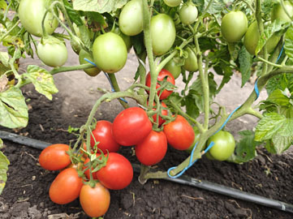 | Червона лисиця Новинка!  Середньоранній, високоврожайний сорт, згідно з описом стійкий до хвороб та витримує екстремальні температури, як високі, так і низькі. Рослини висотою 50–60 см. Плоди червоні, масою 50–100 г, у формі короткої сливки з невеликим носиком. Дуже щільні, малосочні, мають м’якуш насиченого кольору. Смак добрий, помідорний. Ідеальні для консервації, густих соків, паст, соусів та сушки. Улюблений!  27 грн.
93. | 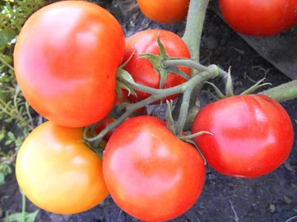 | Шаміль  Ще один чудовий сорт турецької селекції. Штамбовий, середньостиглий, кущі до 60 см формують дуже великий урожай. Плоди масою 90–180 г, насиченого червоного кольору, щільні, транспортабельні, м’ясисті, округлі, хорошого смаку. Універсальний у використанні сорт. Улюбленець!  27 грн.
94. | 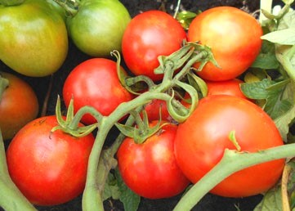 | Юліана  Прекрасний сорт! Середньостиглий, висотою до 60 см, дуже урожайний. Кущі можна не пасинкувати, але бажано підв’язати. Плоди насиченого червоно-рожевого кольору, округлі, деякі овально-округлі, смачні, кисло-солодкі з томатним ароматом, мають масу 90–120 г. Томати універсальні – як для споживання свіжими, так і для консервації. Можуть довго висіти на кущі, не перезріваючи, й довго зберігаються зірваними. Улюбленець!  27 грн.
95. | 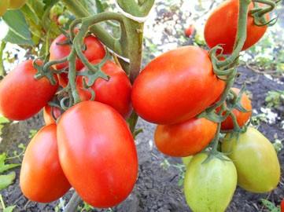 | Юлічка  Чудовий сорт, середньоранній, детермінантний, дуже стійкий до захворювань, з кущами 50–70 см. Формує вагомий урожай дуже якісних плодів. Томати – червона видовжено-овальна слива масою 90–130 г, щільна, товстостінна, не розтріскується, гарного смаку, з високим вмістом сухих речовин. Плоди добре підходять для консервування, їх можна використовувати для сушки. Улюблений сорт!  27 грн.


Вважається, що детермінантні помідори усі низькорослі, але це не так. Існує маса середньорослих детермінантних сортів з висотою орієнтовно від 80 см до 1,4 м. Іноді їх називають напівдетермінантними, маючи на увазі їх висоту, яка знаходиться між невисокими детермінантними томатами та високими індетермінантними, і вони поєднують у собі переваги перших і других. Зокрема, напівдети зазвичай дають більший урожай, ніж дети, і плодоношення більш розтягнуте, але достигають дещо раніше, ніж індети (хоч тут бувають винятки, це залежить від сорту).
На рослинах середньорослих сортів утворюється до 10 кистей із плодами, після цього ріст головного стебла припиняється. Ці томати треба формувати в 1, 2 або в 3 стебла та необхідно підв’язувати. До речі, що в цю групу попала частина індетермінантних сортів.

№ п/п | Фото | Назва сорту і його опис
96. | 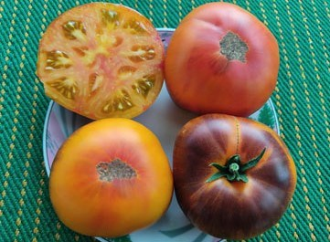 | Ananas Bleue Lignee (Ананас Голубої Лінії)  Новий сорт з Бельгії. Незвичайний тип плоду з’явився на плантації сорту «Блакитного ананаса» у Хосе Антуан, Амбіорікс. Середньостиглий сорт, висота рослин 1,2–1,5 м. Плоди дуже красиві, вирівняні, плоскоокруглі, їх маса 160–300 г. Оранжеві, з червоним на верхівці та антоціановими плечиками. М’якуш оранжево-жовтий з рожево-червоним мармуром. Смак відмінний, солодкий, екзотичний, з пряними нотками та легкою фруктовою кислинкою.  27 грн.
97. | 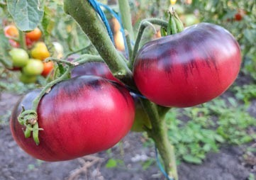 | Aurora Blue (Синя Аврора)  Новинка світової селекції. Сорт середньостиглий і дуже врожайний. Висота кущів 1,2–1,4 м. Плоди красиві, округлоплоскі, рожеві з синіми плечиками, їх маса 120–250 г. Дуже тверді й лежкі, можуть довго висіти на кущах, плодоношення відбувається до заморозків. Смак яскравий, відмінний, гармонічний, з помітною солодкістю. Улюбленець!  27 грн.
98. | 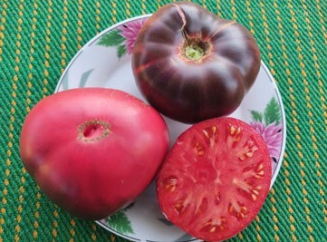 | Azure Giant (Лазурний гігант)  Середньостиглий, дуже урожайний сорт. Середньорослий, кущі мають висоту 1,2–1,4 м. Плоди надзвичайно привабливі, рожево-червоні, із антоціановими темно-фіолетовими плечиками. Плоскоокруглі, з легкою ребристістю біля плодоніжки, маса плодів – 160–250 г. М’якоть рожева, в міру щільна, але і соковита. При дегустації плоди порадували шикарним, дуже солодким і приємним смаком. Улюбленець!  27 грн.
99. | 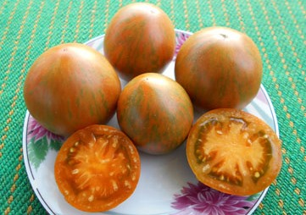 | Babylons Glow (Сяйво Вавилону)  Новий чудо-сорт селекції Блейна Хортона із США, середньостиглий, урожайний. Рослина карликового типу, 0,8–1 м, компактна, із зморшкуватим темно-зеленим листям, можна вирощувати в обмеженому об’ємі ґрунту, зокрема, в горщиках, вазонах, на балконах. Плоди різної форми – овальної, овально-серцевидної, деякі ближче до плоскоокруглих. Дуже красиві, оранжево-бронзові з зеленими смужками, м’якоть теж оранжево-бронзова, наче світиться зсередини. Маса плодів становила 80–200 г, за описом сорту – до 300 г. Структура плодів масляниста, вони дуже смачні, солодкі, з легкою кислинкою та смаком і ароматом екзотичних фруктів. Сорт-улюбленець!  27 грн.
100. | 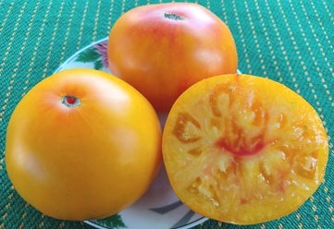 | Bad Horsey Bicolor (Погана конячка біколор)  Середньоранній, урожайний сорт, розроблений Діном Слейтером, США. За одними даними, індетермінантний, за іншими, зокрема, на західноєвропейських сайтах сорт детермінантний, такий же вийшов і в мене. Висота рослин 0,8–1 м. Маса плодів 230–400 г та більше, найбільший плід важив 550 г. Округлоплоскі, зовні та всередині – жовто-оранжеві, з рожевим рум’янцем. Смак від дуже гарного до відмінного, м’який, солодкий, з помірною кислинкою.  27 грн.
101. | 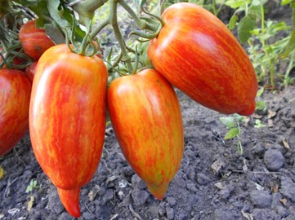 | Bella (Белла)  Чудовий середньостиглий, середньорослий, врожайний сорт, рослини висотою 1–1,4 м. Плоди дуже красиві: витягнутої перцевидної форми з носиком, оригінального забарвлення, строкаті, червоні з жовтими звивистими смугами. Маса плодів 100–220 г, вони твердуваті, м’ясисті, чудового смаку, солодкуваті. Для споживання свіжими, соків та переробки. Улюблений сорт!  27 грн.
102. | 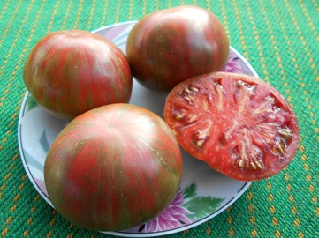 | Belle du College – Join or Die (Красуня коледжу)  Селекція Тома Вагнера, США. Перша назва сорту – «Join or Die» («Приєднуйся або умри»). Том Вагнер в 2009 р. під тиском ряду людей перейменував його в «Belle du College» в честь Сільськогосподарського коледжу (Канада). Сорт середньостиглий, дуже врожайний та неймовірно красивий. Кущ 1,2–1,5 м. Плоди по 120–300 г, плоскоокруглі, цегляно-червоні, з оливковими та темно-зеленими смужками. М’якоть вишнево-малинова, з пряним та досить солодким смаком. Улюблений!  27 грн.
103. | 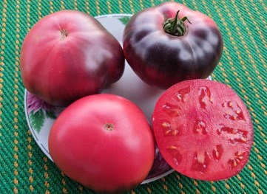 | Black Russian Rose (Чорна російська троянда)  Чудовий сорт селекції Валдіса Пуліньша, Латвія. Утворився від схрещування сортів Black Beauty та Russian Rose (Чорна красуня і Російська троянда). Середньостиглий, кущі 1,2–1,4 м. Плоскоокруглі, темно-рожеві плоди, з фіолетовими плечиками. Маса становить 150–260, окремі до 350 г. Смак плодів неймовірний, неперевершений, дуже солодкий, з легкою кислинкою.  27 грн.
104. | 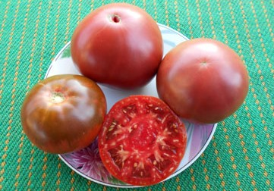 | Blackberry (Ожина)  Стара сімейна реліквія із штату Кентуккі, США. Сорт середньорослий (кущі 1,2–1,5 м), середньостиглий, дуже урожайний. Плоди привабливі, округлоплоскі та округлі, червоно-коричневі, масою 150–350 г. М’якоть малиново-темна, в міру м’ясиста й соковита, солодкувата, з приємною кислинкою. Чудові для салатів, бутербродів та споживання свіжими.  27 грн.
105. | 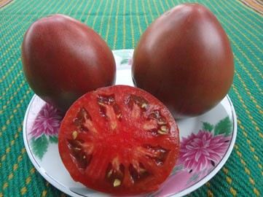 | Black Oxheart (Чорний Оксхарт, Чорне биче серце)  Цей суперсорт просто вражає своєю красою і смаком. Середньостиглий, кущі 1,2–1,4 м, формує значний урожай коричнево-фіолетових плодів у формі серця. Плоди м’ясисті, соковиті, в міру тверді, мають НЕПЕРЕВЕРШЕНИЙ смак, солодкі, з приємною кислинкою. Дуже крупні плоди, 250–500 г. Один із найкращих сортів для споживання свіжими, в салатах, придатний для переробки. Супер-улюбленець!  27 грн.
106. | 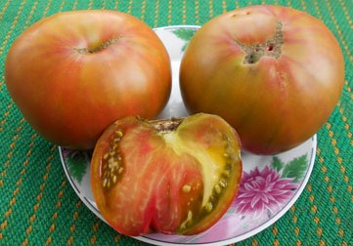 | Black Pineapple (Чорний ананас)  Прекрасний сорт із Бельгії, середньостиглий, урожайний. Висота рослин 1,2–1,5 м, їх краще формувати у 2-3 стебла. Плоди плоскоокруглі, великі (200–600 г), з ніжною, соковитою, маслянистою м’якоттю, неперевершеного смаку, дуже солодкі, з томатно-фруктовим ароматом. Багатокольорові: рожево-зеленувато-червоно-жовто-коричневі, такі ж різнокольорові в середині. Ідеальні для споживання свіжими та в салатах. Улюблені!  27 грн.
107. | 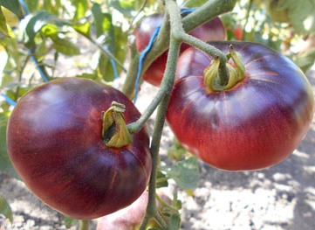 | Blue Beauty (Синя красуня, Синя краса, Синій красень)  Дуже цікавий і урожайний сорт від Бреда Гейтса, з красивими і смачними плодами. Середньостиглий, рослини 1,2–1,5 м. Томати рожево-червоні, з антоціановими темно-фіолетовими плечиками, округлоплоскі. В розрізі червоно-малинові, по 100–200 г (за описом сорту до 250 г). Завдяки міцній (але не товстій) шкірці можуть довго висіти на кущі, не течучи і не перезріваючи. М’ясисті, в міру соковиті, смак відмінний, солодкий, з легкою кислинкою. Улюблений!  27 грн.
108. | 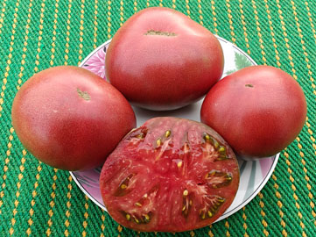 | Blue’s Bling (Блакитні брязкальця) Новинка!  Сорт також відомий під назвою «Dwarf Blue’s Bling». Серед кількох рослин сорту Cherokee Purple, які вирощував Блю Дінгман (Blue Dingman), виросла одна рослина із строкатим листям і красивими плодами. Насінням з неї Блю поділився із Крейгом ЛеУльє, який і поширив сорт серед колекціонерів. Урожайний, середньостиглий. Рослини висотою 1–1,2 м, із красивим варієгатним листям. Плоди пурпурні, плоскоокруглі, соковиті, масою 150–400 г. Смак прекрасний, солодкий, з легкою кислинкою та фруктовими нотками. Улюбленець!  27 грн.
109. | 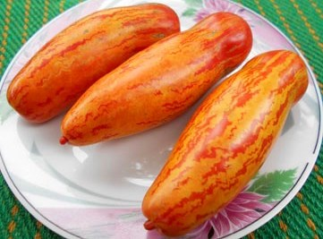 | Casady’s Folly (Безумство Кеседі)  Середньорослий, середньоранній, дуже урожайний чудо-сорт селекції Тома Вагнера, США. Кущі висотою 0,8–1 м, з тонкими стеблами, треба формувати в кілька стебел і підв’язувати. Плоди дуже красиві, видовжені, з гострим носиком або ямкою на кінчику, з жовтими і оранжевими смужками на червоному фоні, в розрізі червоні. Маса плодів 50–120 г, вони смачні, щільні, прекрасно підходять для м’ясистих салатів, цільноплідної консервації. Улюбленець!  27 грн.
110. | 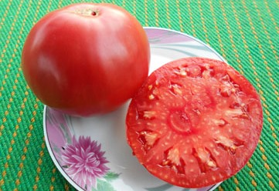 | Chilo della Garfagnana (Кілограмовий із Гарфаньяни)  Старий сімейний сорт із Тоскани, Італія. Середньостиглий, урожайний. Рослини потужні, висотою 1,2–1,4 м. Плоди яскраво-червоні, округлі та дещо плоскоокруглі, злегка ребристі. В екстремальному сезоні 2020 р. (тривалий холод під час і після висадки розсади, згодом – довготривала посуха) важили 220–400 г (без нормування кількості зав’язі), в сезоні 2021 р. найважчий плід важив 600 г. В описі сорту зазначено: «При нормуванні урожаю маса плодів може досягати 1 кг». Плоди м’ясисті, з відмінним, насиченим томатним смаком, дуже солодкі, майже без кислоти. Улюблений!  27 грн.
111. | 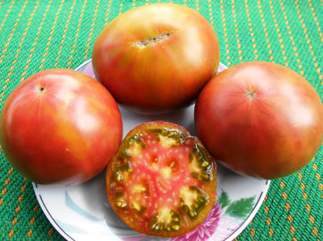 | Copper River (Мідна річка)  Чудо-сорт, з надзвичайно красивими і смачними плодами. Середньостиглий, напівдетермінантний сорт від Лінн Браун з Каліфорнії. Кущі 1–1,2 м. Плоди плоскоокруглі, різнокольорові, з мідними, рожевими, зеленими й жовтими відтінками, м’якоть теж красива: смарагдова, з рожевими прожилками та серцевиною. Маса плодів у нас була 200–300 г, по опису сорту – до 500 г і більше. Плоди смачнющі, солодкі, з приємним фруктовим ароматом. Чудові свіжими, для оригінальних соків та соусів. Улюбленець!  27 грн.
112. | 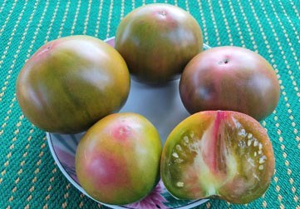 | Crimson Sunset (Багряний захід)  Сорт середньостиглий, урожайний. Автор сорту – Юрій Холявко, Україна. Отриманий в результаті мутації гнома Tasty Wine. Кущ 80 см – 1 м, з товстим стеблом та простим листям. Плоди важать 120–250 (окремі до 300) грамів і мають різну форму, від серцевидної та округло-серцевидної до овальної. Колір зелений, з багряним рум’янцем. М’якоть також двокольорова, соковита, масляниста, дуже солодка, з гармонійною кислинкою. Улюблені!  27 грн.
113. | 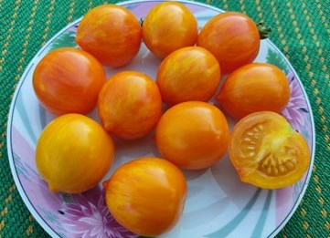 | Dean’s Haley’s Rainbow (Веселка Діна Хейлі)  Середньостиглий сорт, розроблений Діном Слейтером (Dean Slater). Названий на честь дочки Бреда Гейтса – Хейлі. Кущ компактний, висотою 1–1,2 м, лист варієгатний (найкраще помітно на молодих рослинах). Плоди округло-сливоподібної форми, з невеликим носиком, з жовтими та оранжевими смужками-плямами і легким рожевим рум’янцем. Помірно щільні, 2-3 тижні тримаються на кущі чи зберігаються без втрати якості, маса 30–50 г. Дуже смачні, солодкі, з лимонною кислинкою.  27 грн.
114. | 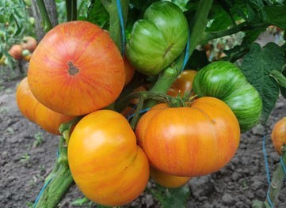 | Delta Diver (Дельта Дайвер)  Середньостиглий, надурожайний сорт. Кущі карликового типу, висотою близько 1 м, зі зморшкуватим картопляним листям. Плоди привабливі, яскраві, плоскоокруглі, жовті, з червоними смужками-штрихами. Маса плодів 120–250 г, а окремі доростають до 350. Мають відмінний, солодкий смак із цікавим екзотичним присмаком. Достойний сорт!  27 грн.
115. | 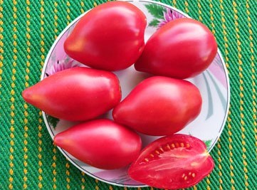 | Desperado (Десперадо, Відчайдушний)  Чудо-сорт селекції Блейна Хортона, США. Середньостиглий, високоврожайний. Кущ штамбовий, компактний, 70–90 см, можна не пасинкувати. Плоди дуже привабливі, рожеві, витягнуто-серцевидні, з легкою ребристістю, масою 50–110 г, окремі до 150. Досить міцні та м’ясисті, не розтріскуються, непогано лежать. Смак відмінний, надзвичайно приємний і досить солодкий, з невеликою кислинкою, майже на рівні з високорослими. Улюбленець!  27 грн.
116. | 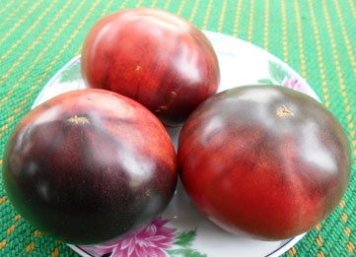 | Dirty Curty (Брудний Курті)  Середньостиглий, високоврожайний, середньорослий сорт, рослини висотою 0,7–1 м. Плоди плоскоокруглі, іноді з неглибокими ребрами біля плодоніжки, масою 150–260 г. Червоно-рожеві, з темно-фіолетовими (антоціановими) плямами біля плодоніжки і частково на боках. Плоди досить щільні, соковиті, смачні, солодкуваті, з гармонічною кислинкою і яскравим ароматом. Улюбленець!  Сорт має таку назву тому, що антоціан на плодах проявляє себе дещо розмито, брудно. Назву дав американський колекціонер Куртіс Джексон. В багатьох каталогах сорт позначають як експериментальний. Оскільки сорт молодий, то можуть бути незначні зміни, зокрема, в насиченості антоціану та у висоті кущів.  27 грн.
117. | 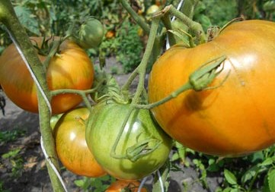 | Dixie Golden Giant (Золотий гігант Діксі)  Цей сорт – сімейна реліквія, родом зі штату Кентуккі, США; вирощувалася сім’єю Амішів з 1930 року. Середньостиглий, середньорослий (1,1–1,5 м). Дає хороший урожай великих (у нас 280–450 г, за описом до 800 і навіть більше) плодів, жовто-оранжевих, округло-плоских, деякі мають форму сплюснутого серця. М’ясисті, мають відмінний смак, солодкі, з фруктовими нотками. У 2016 році, на томатному фестивалі в США, цей сорт ввійшов у "Топ-10" за смаком, з понад 600 представлених учасниками сортів.  27 грн.
118. | 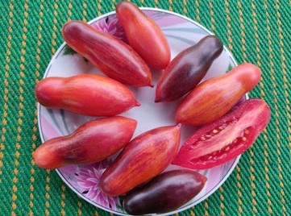 | Dwarf Antho Pink Panther (Гном Анто рожева пантера)  Середньостиглий, дуже урожайний сорт Тома Вагнера. Кущ висотою 0,8–1,1 м. Красиві витягнуті сливки з носиком заворожують своїм забарвленням: малиново-червоні, з золотисто-оранжевими штрихами і насиченою фіолетово-чорною засмагою з сонячного боку плоду, масою 40–60 г (за описом сорту до 100 г). М'ясисті, малонасіннєві, смак гарний, з солодкістю. Їх легко відривати з китиці, можуть довго лежати і при цьому не гниють. Улюблені!  27 грн.
119. | 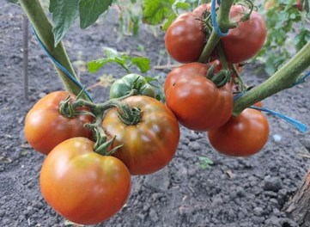 | Dwarf Brown № 9 (Гном Браун № 9)  Середньостиглий, дуже врожайний сорт. Кущі штамбові, з картопляним листям, досягають висоти 0,8–1,1 м. Плоди плоскоокруглі, мідно-коричневого кольору, масою 100–200 г, з описом сорту до 300 г. М’ясисті, соковиті, в розрізі коричнево-малинові. Смак із пряністю, від дуже гарного до відмінного, солодкий, кислоти небагато. Для використання у свіжому вигляді й салатів. Улюблений!  27 грн.
120. | 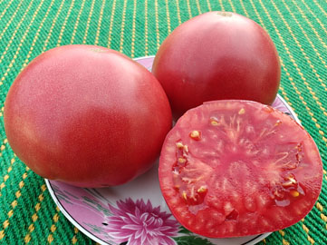 | Dwarf OPO (Гном ОПО) Новинка!  Середньостиглий, дуже врожайний сорт із серії Дейла Тербера (Dale Thurber), США. Кущі міцні, висотою 1–1,2 м. Плоди округлі або злегка сплюснуті, рожеві, їх маса 150–350 г. М’якоть в міру щільна, ніжна та соковита, відмінна на смак, солодка, з невеликою кислинкою. Плоди чудово підійдуть для вживання у свіжому вигляді, салатів та переробки.  27 грн.
121. | 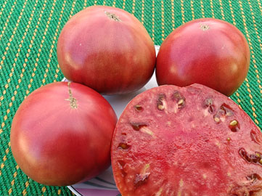 | Dwarf PPI (Гном ППІ) Новинка!  Середньостиглий, досить врожайний сорт із серії Дейла Тербера (Dale Thurber), США. Кущ потужний, висота 1,2–1,4 м. Плоди плоскоокруглої форми, малиново-бордового кольору, масою 200–400 г. Соковиті, м’ясисті, смак відмінний, солодкий, яскравий, з кислинкою та легкою пряністю.  27 грн.
122. | 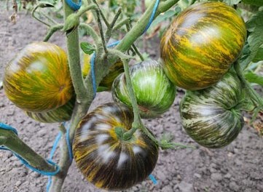 | Dwarf Rebella (Гном Ребелла)  Чудова новинка селекції, ще на стадії експерименту, від Тетяни Нагле (Латвія). Ранній, високоврожайний сорт. Кущі 0,8–1,2 м. Плоди вражають красою: плоскоокруглі, з легкими реберцями на плечиках, жовто-оранжеву основу покривають смарагдово-оливкові смужки, а плечики та частково боки з фіолетово-чорним антоціаном. Плоди масою 120–300 г, з оливково-зеленою мармеладною м’якоттю та відмінним, солодким, легкокислотним, специфічним, фруктово-екзотичним смаком. Улюбленець!  27 грн.
123. | 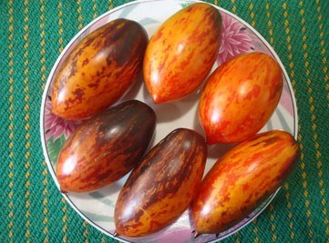 | Dwarf Shadow Boxing (Гном Бій з тінню)  Кущ штамбовий, детермінантний, виростає приблизно до 100 см, потребує підв’язування. Плоди просто фантастичні! За формою перцевидні, подовжені, близько 8 см. Дуже красиві плоди, золотисто-оранжеві, з рожевими лініями і плямами, біля плодоніжки забарвлені синім (чорним). Плоди масою до 100 г, відмінної консистенції, м’ясисті, смачні. Улюбленець!  27 грн.
124. | 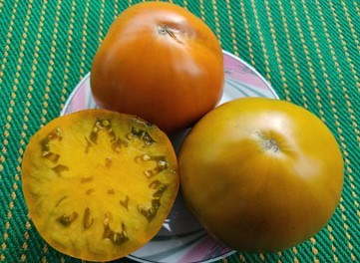 | Elser Farm’s Brown Derby (Коричневий Дербі із ферми Ельзерів)  Новий сорт, утворений від схрещування сортів Paul Robeson і Aunt Ruby’s German Green. Сорт створили Maria і Darrel Elser на своїй фермі Elser’s Country Farm (Каліфорнія, США). Середньостиглий, урожайний, кущі в нас були 1,2–1,5 м (за описом сорту 1,6–1,8 м). Плоди плоскоокруглі, кольору охри, з легкими зеленими плечиками, їх маса 250–500 г. Смак відмінний, багатий, екзотичний. Солодкі, з кислинкою, соковиті, маслянисті.  27 грн.
125. | 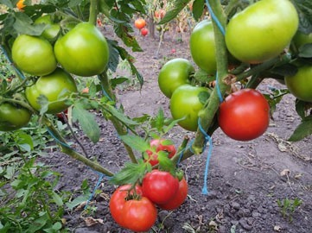 | Frazier’s Gem (Самоцвіт Фрейзера)  Середньостиглий, високоврожайний сорт, створений Вільямом Фрейзером, селекціонером з Університету штату Орегон, США. Кущі 70–90 см, міцні, обвішані червоними круглими та дещо плоскими томатами масою 120–260, окремі до 300 г. При цьому вони красиві, без плям і тріщин, мають гарний товарний вигляд, лежкі й транспортабельні. Стінки товсті, в розрізі рожево-червоні, м’ясисті, смак дуже гарний, солодкий, з приємною кислинкою. Улюбленець!  27 грн.
126. | 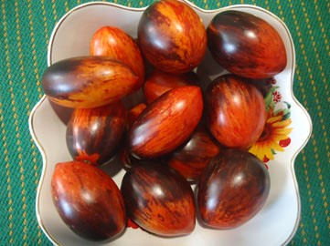 | Gargamel (Гаргамель)  Сорт середньостиглий, кущі 1,1–1,5 м. Плоди овальні, деякі бувають видовженими, масою 70–150 г. Забарвлення плодів фантастичне по красі: чорні біля плодоніжки, на вершині помаранчевий фон з червоними і коричневими штрихами. Плід схожий на вогняну квітку, своїм виглядом привертає до себе увагу задовго до плодоношення. Смак томата Гаргамель солодкуватий, аромат томатний з фруктовими нотками, стінки досить щільні. Супер-улюбленець! 27 грн.
127. | 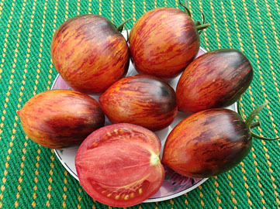 | Gargamella Picasso Striped Dwarf  (Гаргамелла Пікассо смугастий гном) Новинка!  Новий, середньоранній, дуже врожайний сорт, виведений шляхом схрещування сортів Гаргамель та Пікассо. Кущ 0,9–1,1 м, листя звичайне. Неймовірно красиві сливки, жовто-оранжеві, з червоно-коричневими смужками та густими мазками анто, їх маса 70–160 г. В міру щільні та лежкі, ароматні, смак приємний, з солодкістю, кислинкою та легкою пряністю. Улюбленець!  27 грн.
128. | 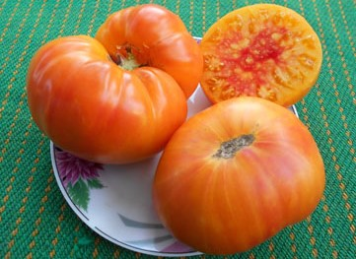 | German Striped (Німецький смугастий)  Середньостиглий, урожайний сорт, кущі 1,2–1,5 м (за описом сорту – до 1,8 м). Плоди плоскоокруглі, їх маса в нас була 200–505 г, а за іншими джерелами, може досягати 1 кг. Жовто-оранжеві, з червоно-рожевими смугами і рум’янцем, такі ж красиві й усередині. Надзвичайно смачні, солодкі, з фруктовими нотками. В своїх записах цей сорт я описав так: «Може, найсмачніший і найсолодший з усіх біколорів, які я куштував». Улюбленець!  27 грн.
129. | 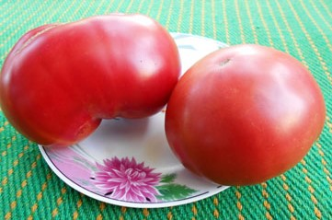 | Giant Belgium (Гігант Бельгії)  Чудовий, дуже урожайний сорт. Висота рослин 1,2–1,5 м. Томати злегка ребристі біля плодоніжки, плоскоокруглі, рожево-червоні. Плодів зав’язується дуже багато, їх маса 200–500 г, і це не межа для цього сорту. Смак заслуговує найвищих оцінок, плоди дуже солодкі, з легкою приємною кислинкою. Для салатів, соків, кетчупів. Улюбленець!  27 грн.  Вибачте, насіння закінчилося.
130. | 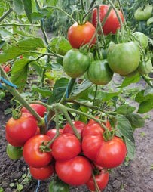 | Glacier (Льодовик)  Чудовий надранній високоврожайний сорт, походить зі Швеції. Попри те, що основну масу врожаю сорт віддає досить рано, плодоношення відбувається до заморозків. Рослини з картопляним листям, висота 0,9–1,1 м. Плоди округлі, червоні, майже всі по 40–100 г, окремі крупніші. Смак відмінний, що є рідкістю для надранніх сортів, достатньо солодкий, кислинки небагато. Щільність плодів оптимальна, вони можуть довго висіти на кущах, не перезріваючи. Прекрасний сорт для надранньої смачної продукції. Стійкий до несприятливих умов, найбільше підходить до прохолодних регіонів. Улюбленець!  27 грн.
Серія Гондвана (Gondwana Series, Gondwana Dwarfs)
Ці карликові сорти із нової серії не були виведені командами волонтерів, які працювали над усіма сортами, випущеними в рамках проекту Dwarf Tomato Project. Сорти карликових томатів серії Гондвана були виведені та розвинені одноосібно самою Патріною Наске Смолл (Patrina Nuske Small) після того, як Австралія більше не дозволяла обмінюватися насінням у рамках міжнародного проекту. Тобто дана серія сортів не входить у проект Гном томатний.
Донором пилку для цих сортів є сорт «Indigo Rose» Джима Майєра, який і надає томатам незвичайного забарвлення за рахунок антоціанів, що виробляються під впливом сонячних променів. Іноді єдиний спосіб перевірити, чи стиглі помідори, — це подивитися на нижню сторону на наявність кольору дозрівання, якщо тільки не перевірити, чи вони розм’якшилися, злегка стиснувши їх. Так само був використаний пилок багатьом гномів – Adelaide Festival, Summertime Gold, Sleeping Lady та інших. Патріна зробила перші схрещування в Австралії навесні 2012 року. Сорти вийшли в світ 2023 року.
Цікавими характеристиками серії Gondwana є їхній зовнішній вигляд (деякі з них напрочуд красиві) і дещо незвичайний смак, в якому є виражена насолода. Гномів із антоціаном справді мало.
Часто в інших джерелах назви сортів із серії Гондвана складаються із трьох слів – на початку чи в кінці додається слово Dwarf, який позначає гнома, тобто карликову рослину. Наприклад, Dwarf Gondwana Lava чи Gondwana Lava Dwarf.
131. | 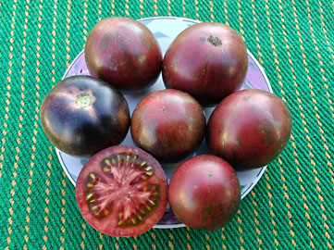 | Gondwana Lava (Гондвана Лава) Новинка!  Середньостиглий, урожайний сорт. Кущ висотою до 1 м, міцний, зі зморшкуватим листям. Плоди округлі, темного пурпурно-фіолетового кольору, з оливково-зеленими смужками та темним антоціаном із сонячної сторони, їх маса 60–140 г. М’ясисті, маслянисті, помірно щільні, смак відмінний, солодкий, чудово збалансований, ледь пряний. Мабуть, найсмачніший томат із серії Гондвана. Абсолютно всі томати із серії сподобалися, якийсь більше, якийсь менше, але жоден не розчарував.  27 грн.
132. | 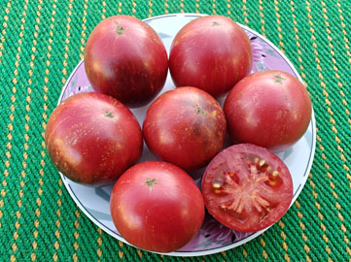 | Gondwana Lightning (Гондвана Блискавка) Новинка!  Середньостиглий, урожайний сорт. Рослини висотою до 1 м, потужні, з простим зморшкуватим листям. Томати округлої форми, яскраво-рожеві, з темними антоціановими плечиками та металево-золотистими штрихами, як смуги блискавки. Важать плоди 50–120 г, вони помірно щільні, з мармеладним м’якушем, мають відмінний, злегка терпкий солодкий смак та невелику кислинку.  27 грн. Фасовка – 10 насінин.
133. | 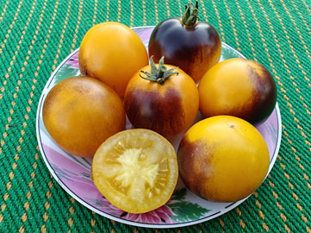 | Gondwana Moon (Гондвана Місяць) Новинка!  Високоврожайний, середньостиглий сорт. Міцні штамбові рослини, з темно-зеленим листям, висота їх до 1 м. Плоди масою 40–90 г, округлі, дуже красиві, насичено-жовтого кольору та з сильним чорнильно-коричневим антоціаном. В міру щільні, м’ясисті, з соком та відмінним, солодким, з фруктово-ягідною кислинкою смаком.  27 грн.
134. | 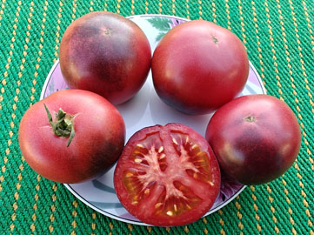 | Gondwana Rose (Гондвана Троянда) Новинка!  Сорт середньостиглий, високоврожайний. Кущі висотою до 1 м, зі зморшкуватим простим листям. Плоди красиві, яскраві, округлі, малиново-рожевого забарвлення та з темним антоціаном на плечиках та частково на боках, масою 60–140 г. Томати міцні, з товстою оболонкою. Смак відмінний, солодкий, з гармонійною кислинкою.  27 грн.
135. | 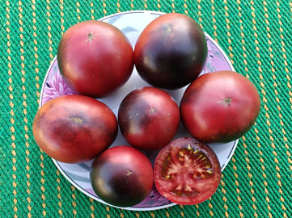 | Gondwana Thunder (Гондвана Грім) Новинка!  Дуже врожайний, середньостиглий сорт. Кущі висотою до 1 м, з міцним стовбуром та звичайним листям. Томати округлі, рожево-фіолетові, з темним антоціаном від дії сонця, їх маса 50–110 г. Соковиті, мають відмінний, солодкий, з приємною кислинкою смак.  27 грн.
136. | 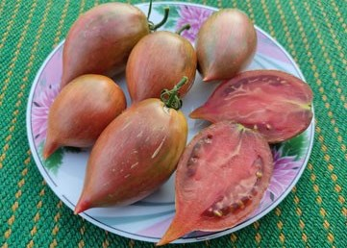 | Green Horn (Зелений ріг)  Середньостиглий сорт. Кущ витонченої будови, висотою 1,2–1,4 м, листям не загущений. Бордово-коричневі в зелену смужку довгасті плоди, кінчик яких має форму дзьоба. Маса плодів 100–180 г. М’якуш темно-червоний, дуже смачний, солодкий, з гармонійною кислинкою. Універсальне призначення.  27 грн.
137. | 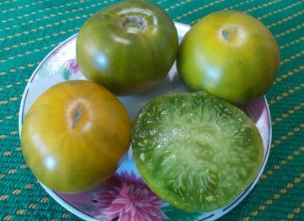 | Grub’s Mystery Green (Зелена тайна Граба)  Середньоранній, урожайний, детермінантний, середньорослий (1–1,4 м), зеленоплідний сорт томату плоскоокруглої форми з картопляними листками. Маса плодів становить 150–250 г, деякі до 300 г. Це – дійсно диковинка: спілі плоди зелено-янтарного кольору, на зрізі зелені, соковиті, прекрасного аромату і смаку, який нагадує ківі, але не кислий, а досить солодкий. Цей томат справедливо вважається чи не найкращим із зеленоплідних. Улюбленець!  27 грн.
138. | 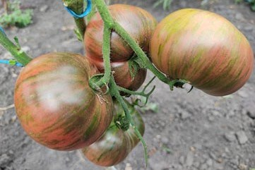 | Gun Metal Grey (Сірий металевий пістолет)  Середньостиглий, урожайний сорт від Діна Слейтера (Dean Slater). Висота куща 1–1,2 м. Плоди плоскоокруглі, з невеликими реберцями біля плодоніжки, бордово-коричневі, з оливково-зеленими смужками і легким темно-сірим відтінком на плечиках, масою 100–200 г. Дуже ароматні, смак відмінно збалансований, яскравий і ледь терпкий.  27 грн.
139. | 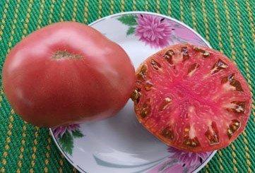 | Hunk Papa (Ханк папа, Красень тато)  Урожайний сорт середнього терміну дозрівання, віддача урожаю дружня. Кущі висотою 1,2–1,5 м, не загущені, лист картопляний. Плоди – округлоплоскі біфштекси пурпурно-шоколадного кольору, масою 250–550 г. М’якоть соковита, дуже солодка, з невеликою кислинкою та чудовим смаком і ароматом, які здалися одними із найкращих серед шоколадних сортів. Ідеальні для салатів. Улюблені!  27 грн.
140. | 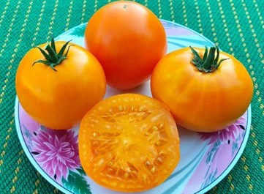 | Husky Gold Select (Хаскі золотий відбір)  Сорт середньоранній і дуже врожайний. Був виведений Керол Кнапп (Carol Knapp). Отриманий з хреста між сортами Гном Золотий чемпіон (Dwarf Golden Champion) та Зелений гігант (Green Giant). Рослини 0,8–1,2 м, розлогі, з міцними і товстими стовбурами та великим зморшкуватим листям. Плоди округлі, яскраво-помаранчевого кольору, багатокамерні, масою 100–190 г. М’якоть щільна, масляниста, високих смакових якостей, з гарним поєднанням цукрів і кислот та фруктовим післясмаком.  27 грн.
141. | 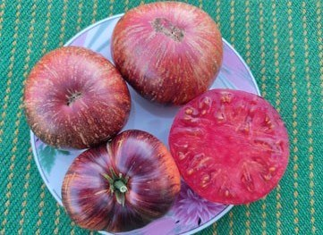 | Indigo Queen (Королева індиго)  Чудовий сорт селекції Валдіса Пуліньша, Латвія. Отриманий від схрещування сортів Королева ночі та Оранжевий російський 117. Середньостиглий, врожайний, рослини 1–1,3 м. Плоди надзвичайно красиві, плоскоокруглі, рожево-малинові, з золотистими смужками та крапками і антоціановими плечиками. Маса 150–300 г, всередині малиново-червоні. Смак дуже гарний, з солодкістю, кислинкою і приємними екзотичними нотками. Улюблений!  27 грн.
142. | 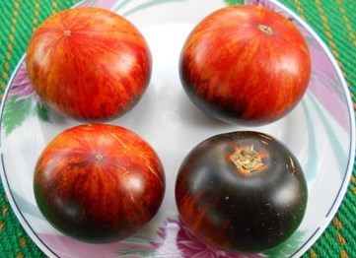 | Königin der Nacht (Queen Of The Night, Королева ночі)  За відомостями з Інтернету, це власний сорт магазину Deaflora Aromagartnerei, Німеччина. Середньоранній, урожайний сорт, кущі 0,8–1,2 м. Плоди казково красиві, наче розписані кистю художника. Плоскоокруглі, трикольорові: біля плодоніжки темно-антоціанові, вершина – з оранжево-золотистими смугами на червоному фоні. Маса 80–150 г. Смак хороший, є і солодкість, і кислинка. Плоди підійдуть для споживання свіжими, прикрашання страв і переробки на зиму. Улюбленець!  27 грн.
143. | 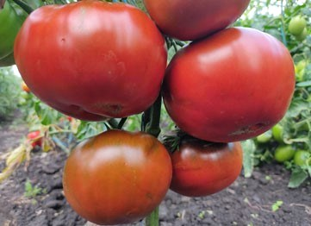 | Lady Brown (Леді Браун)  Середньоранній, досить урожайний сорт селекції США. Кущі середньорослі, висота 1,1–1,3 м. Плоди привабливі, округлоплоскі, червоно-коричневі, масою 180–370 г. Дуже м’ясисті, соковиті, з приємним фруктовим ароматом. Солодкий, чудовий смак. Ці томати найкраще підійдуть для вживання свіжими, салатів, приготування соків та соусів.  27 грн.
144. | 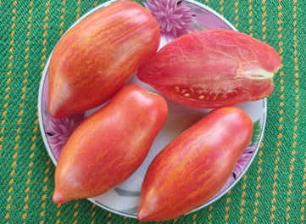 | Lady Madonna (Леді Мадонна)  Новинка 2021 р. від Блейна Хортона, результат схрещування сортів «Cherokee Tiger» і «Kosovo». Високоврожайний, середньоранній, з тривалим періодом плодоношення. Кущ як у гномів, штамбовий, міцний, висота 0,8–1 м, лист звичайного типу. Плоди – видовжені товсті сливки з тупим носиком, рожево-малинові, з жовтими смужками. Маса плодів 70–160 г, окремі до 240. Помірно щільні та соковиті, відносно лежкі, ароматні, гарного приємного смаку, з солодкістю та легкою кислинкою. Улюбленець!  27 грн.
145. | 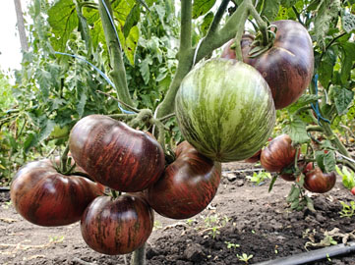 | Leprechaun Gosha (Лепрекон Гоша) Новинка!  В інших колекціях відомий як Dwarf Leprechaun Gosha. Яскрава новинка від Тетяни Нагле, Латвія, одна із ліній перезапилення VT-16 brow X Dwarf DSA. Середньостиглий, високоврожайний сорт. Кущ висотою 0,9–1,1 м. Плоди дуже красиві, рожево-пурпурно-коричневого забарвлення, з густими смужками та темним антоціаном. Плоскоокруглі, важать 110–300 г. М’якоть бордова, соковита, смак відмінний, ідеально збалансований, з приємною фруктовою екзотикою. Улюблені!  27 грн.
146. | 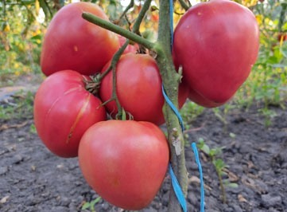 | Ludmilla’s Pink Heart (Рожеве серце Людмили)  Середньостиглий, врожайний сорт, сімейна реліквія. Дістав поширення завдяки Людмилі, німці з Казахстану, яка в 1990-х роках подарувала насіння Рейнхарду Крафту. Німецький селекціонер і назвав цей томат в честь Людмили.  Висота кущів становила до 1,3 м, хоч в інших каталогах сорт описують як високорослий. Плоди – крупні рожеві серця масою 200–450 г. В міру м’ясисті, приємної консистенції, смачні й достатньо солодкі.  27 грн.
147. | 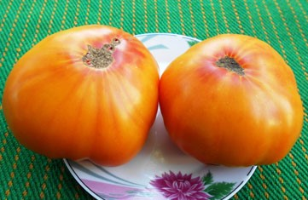 | Mammoth German Gold (Мамонт німецький золотий)  Фамільна реліквія, сорту більше 200 років. Середньостиглий, дуже урожайний, кущі 1,3–1,6 м. Плоскоокруглі плоди масою 340–610 г, дуже красиві – на золотистому фоні малинові плями і розливи, м’якоть така ж мармурна, різнокольорова. Смак відмінний, солодкий, фруктовий, плоди соковиті й м’ясисті. Для свіжого споживання, соків, дитячого і дієтичного харчування. Улюбленець!  27 грн.  Вибачте, насіння закінчилося.
148. | 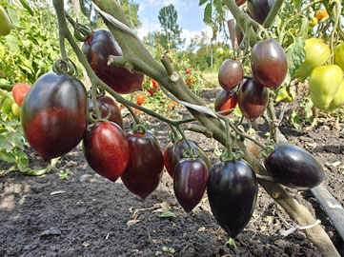 | Midnight Roma (Опівнічний Рома, Опівнічний Рим)  Новинка!  Новий, врожайний, середньопізній сорт. Вивів його доктор Джим Майєрс (Jim Myers) із Університету штату Орегон, США, схрестивши сорти Oregon Star та Indigo Rose. Кущі напівдетермінантні, висотою 1–1,3 м, дуже декоративні. Плоди – красиві пурпурно-червоні видовжені сливки, більше половини поверхні яких покрито темним густим антоціаном. Важать 50–90 г, глянцеві, доволі щільні. Смак дуже гарний, солодкуватий, з кислинкою та легкими пряними нотками. Сорт був спеціально виведений для приготування соусу та пасти, підійде і для консервування та в’ялення. Улюблений!  27 грн.
149. | 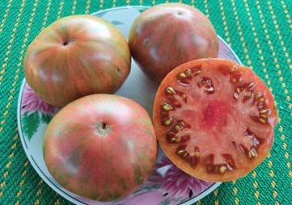 | Mocha Splash (Сплеск Мокко)  Цікавий, урожайний і середньостиглий сорт походженням із США. Кущі висотою 1,2–1,4 м (за описом дещо вищі), з крупним картопляним листям, мають на грядках нарядний вигляд. Плоди зовні дуже красиві – насичений шоколадно-пурпуровий колір шкірки з яскравими смужками по верху. Плоскоокруглі, важать 120–230 г. Смак відмінний і дуже приємний, з гарним поєднанням солодкості й кислинки та фруктовою екзотикою. Улюблений!  27 грн.
150. | 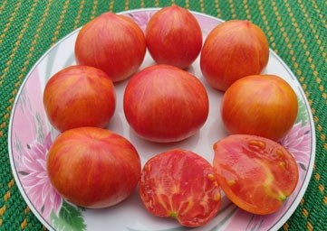 | Moonlight Mile Pink (Місячна миля, рожевий)  Рожева (є ще і темна) версія від схрещування сортів Карсон Перший (Karsons First) і Фаеланс Перший сніг (Faelans First Snow), яке зробив Блейн Хортон, США. Новий, ранній сорт. Кущі висотою 1,1–1,4 м, з варієгатним (з білими плямами і штрихами) картопляним листям, що найбільш притаманне молодим рослинам. Помідори у формі гострої пухкої сливи, маса 50–80 г. На малиновому фоні жовто-золоті смужки та штрихи. М’якуш рожевий, м’ясистий, смак відмінний, солодкий, приємний, з кислинкою.  27 грн.
151. | 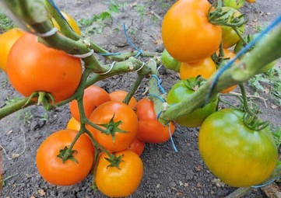 | Orange Pride dwarf (Гном Оранжева гордість)  Автор сорту – Ден Мак-Мюррей. Середньоранній, урожайний. Кущі висотою 0,8–1,1 м, з простим зморшкуватим листям. Плоди округлі або ледь серцевидні, насиченого оранжевого кольору, досить щільні, масою 120–200, окремі до 300 г. М’ясисті, з соком, смак відмінний, солодкий, з фруктовим післясмаком.  На закордонних сайтах поширений сорт Coastal Pride Orange Dwarf (Гном Гордість узбережжя оранжевий). Напевно, це інша назва цього сорту.  27 грн.
152. | 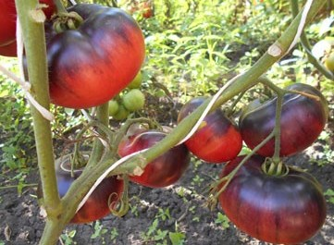 | Ozark Sunrise (Озарк схід)  Середньоранній, кущі 0,9–1,2 м, дуже урожайний. Цей екзотичний, неймовірно красивий сорт не залишить байдужим нікого! Кущі усипані великою кількістю округло-плоских красивих плодів, які при повному дозріванні під впливом сонця покриваються фіолетово-чорними плечиками, смугами і мазками на пурпурно-рожевому фоні. Їх маса 150–310 г, відмінний смак, дещо специфічний, як у синьоплідних. Улюбленець!  27 грн.
153. | 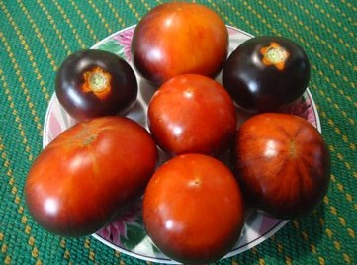 | 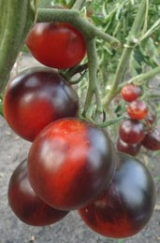  Ozark Sunset (Озарк захід)  Високоурожайний, середньорослий (1,1–1,4 м), середньостиглий сорт з чудовими по красоті плодами: фіолетово-сині з неоново-рожевим сяйвом. Плоди округлі, масою 100–140 г (зрідка трапляються до 220), хорошого солодкого смаку. Один із найкрасивіших і найкращих сортів нашої колекції. Улюбленець!  27 грн.
154. | 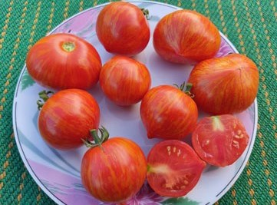 | Painted Lady (Розмальована леді, Татуйована леді)  Гарний, урожайний, середньостиглий сорт. Селекція Бреда Гейтса, США. Насіння було отримано від Діна Слейтера, який помітив незвичний сіянець на плантації сорту з близько 200 рослин і зібрав з пістряволистої мутації насіння. Кущ 0,8–1 м, не загущений, з картопляним варієгатним (з білим малюнком) листям. Плоди красиві, округло-куполоподібні, з маленькими носиками, світло-червоні з жовтими смужками, їх маса 60–100 г. Смак гарний, солодкий, з цитрусовою кислинкою.  27 грн.
155. | 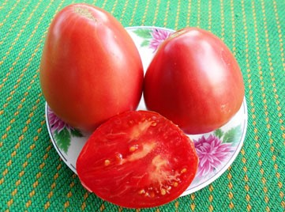 | Pink Oxheart (Рожеве биче серце)  Дуже популярний та урожайний середньоранній сорт, стара реліквія американського походження. Кущі 1–1,3 м. Плоди з ледь помітними реберцями, красивого, насичено-рожевого забарвлення зовні та всередині, м’ясисті. Форма теж красива, класична серцевидна, маса плодів – 180–350 г. Смакові якості відмінні, плоди прекрасні як свіжими та в салатах, так і для соків та соусів. Улюбленець!  27 грн.
156. | 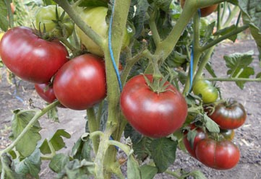 | Purple Reign (Пурпурне царство)  Чудовий сорт, карлик від Діна Слейтера, випущений в 2016 р. (але цей сорт не відноситься до «Dwarf Tomato Project»). Середньостиглий, високоврожайний, кущі 0,7–1 м, лист простий, злегка зморшкуватий. Плоди красиві, плоскоокруглі, фіолетово-бордові, маса 120–200 г, за описом сорту – до 300. М’ясисті, соковиті, ароматні, смак відмінний, добре збалансований, солодкий, з приємною кислинкою і легкими пряними нотками. Улюбленець!  27 грн.
157. | 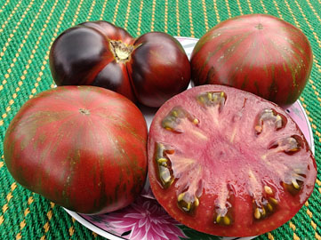 | Rebel Starfighter Dipper’s Delight (Повстанський зоряний винищувач Захоплення Діппера) Новинка!  Новий сорт селекції Расса Кроу (Russ Crowe), США, виник від схрещування сортів Rebel Starfighter Prime і Dwarf King Aramis. Названий на честь паука Діппера, улюбленого вихованця Кейлі, дочки Расса. Сорт середньоранній, високоврожайний. Рослини міцні, 0,8–1 м. Плоди красиві, плоскоокруглі, іноді легкоребристі біля плодоніжки, бронзово-червоні, покриті оливково-зеленими смужками та темним антоціаном на плечиках, їх маса 130–200, окремі до 300 г. Соковиті, м’ясисті, дуже смачні, солодкі, з приємною кислинкою та легкою екзотикою. Улюблені!  27 грн.
158. | 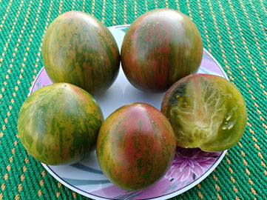 | Rebel Starfighter Penny Lane (Повстанський зоряний винищувач Пенні Лейн) Новинка!  Новинка 2023 року, селекція Расса Кроу. Схрещування сортів Rebel Starfighter VT16 та Pit Viper. Середньостиглий, досить урожайний. Кущ міцний, висотою 0,8–1 м. Плоди округло-серцевидної форми, красиві, зеленого кольору, з малиновими і жовтими штрихами та смужками, важать 60–140 г. М’якоть зеленувата, з рожевими ділянками, соковита, мармеладна, смак відмінний, солодкий, з кислинкою та фруктово-пряними нотками. Улюблений!  27 грн.
159. | 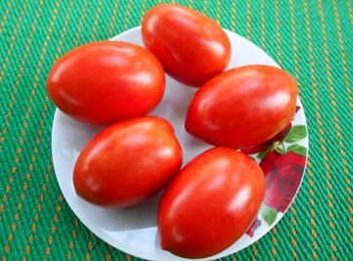 | Red Stone (Червоний камінь)  Сорт для довготривалого зберігання плодів. За свідченням овочівників, плоди за відповідних умов можна зберегти до новорічних свят. Середньостиглий, високоврожайний сорт із кущами 70–90 см. Плід – червона округла сливка з носиком, дуже щільна, з товстими стінками, масою 80–120 г. Смак плодів – гарний, «помідорний». Оскільки сорт середньостиглий, з метою зберігання на зиму його доцільно садити пізніше. Придатний і для різноманітних заготовок.  27 грн.
160. | 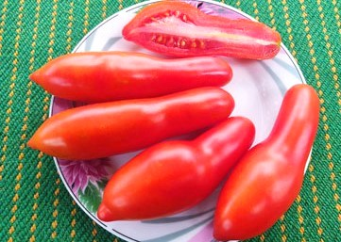 | Royal Finger (Королівський палець)  Високоврожайний, середньостиглий сорт американського походження. Детермінантний, висота кущів 0,8–1 м. Плоди яскраво-червоні, довгі, пальцевидні, їх маса 50–100 г. М’ясисті, малонасінні, з класичним томатним, досить гарним і солодким смаком. Ідеально підходять для консервування та в’ялення, гарні у переробці на кетчупи та інші томатопродукти.  27 грн.
161. | 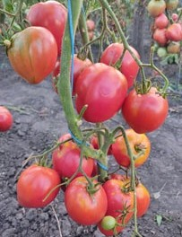 | Serbian Oxheart (Сербське биче серце)  Сорт сербського походження, однак широке поширення вперше отримав у США. Середньоранній, надзвичайно врожайний. Рослини висотою 1,2–1,5 м. Томати серцевидні, рожево-малинові, не надто крупні, по 100–250 г, але на кущах їх дуже багато. М’ясисті, багатокамерні, соковиті, мають відмінний, дуже солодкий смак. Ідеально підходять для вживання у свіжому вигляді, соків і соусів. Улюбленець!  27 грн.
162. | 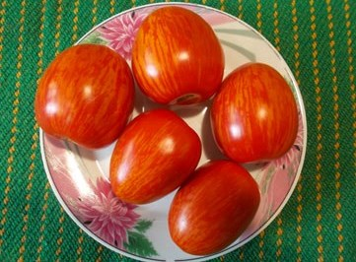 | Shaimet Krig (Шаймет криг)  Сорт виведений Томом Вагнером у 1983 році. Невеликий кущ, висотою 0,6–1 м. Детермінантний, середньоранній сорт з плодами сливоподібної форми. Помідори червоні з золотими штрихами, надзвичайно красиві, схожі на лаковані іграшки масою від 80 до 120 г. Плоди дуже щільні, смачні, сорт високоврожайний, переважно для цільноплідного консервування. Один із найулюбленіших сортів нашої колекції!  27 грн.
163. | 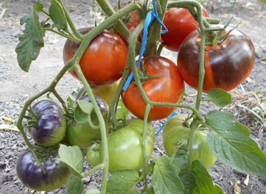 | Siberian Panther (Сибірська пантера)  Cередньостиглий, урожайний сорт з красивими плодами. Рослина висотою 1,2–1,5 м. Плоди плоско-округлої форми, щільні, темно-рожеві, з темними чорнильними плечиками, деякі з темними смужками, масою 120–250 г. Томати м’ясисті, відмінного солодкого смаку, з фруктовим, легким пряним присмаком. Ці помідори більше підійдуть для свіжого споживання та соків і соусів.  27 грн.
164. | 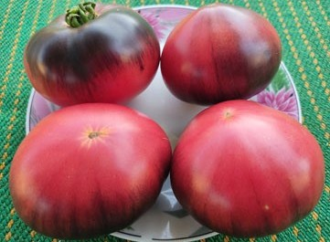 | Siberian Tiger «Claws» (Кігті Сибірського тигра)  Середньостиглий, урожайний, новий сорт від селекціонерів Гері (Gary) і Жозефін Касс (Josephine Cass), США. Це відбір із сорту «Siberian Tiger», з більш вираженими антоціановими смугами й дещо іншого кольору. Висота кущів була 1,2–1,5 м (за іншими джерелами, сорт високорослий). Плоди дуже красиві, плоскоокруглі, фіолетово-рожеві, з темними плечиками і смугами, масою 110–250 г. Смак – супер, відмінний, солодкий, з фруктовим післясмаком. Як на мене, ці томати мають найкращий смак серед всіх сортів-новинок із антоціаном. Улюбленець!!!  27 грн.
165. | 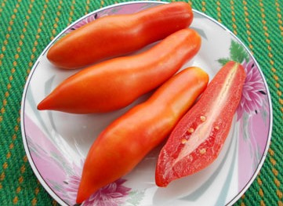 | Strelka tun Dwarf (Гном Стрілка)  Середньостиглий, суперурожайний, рідкісний сорт, який прикрасить грядку та стіл плодами незвичайної форми. Кущі до 1 м. Цей сорт реально дуже плодовитий! Міні помідорне дерево-сад. Плоди червоні, сильно подовженої, дещо грушовидної форми, з носиком, довжиною до 10–15 см. Маса 50–100 г, дуже щільні. Хороший сорт для консервації, а через малу кількість соку ідеально підходять для сушіння. Смак м’який, солодкуватий, приємний.  27 грн.
166. | 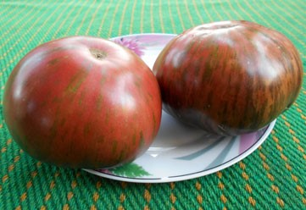 | The Thong (Стрінги)  Чудо селекції від Блейна Хортона (США). Середньостиглий, дуже урожайний, кущі висотою 0,7–1 м. Плоди плоскоокруглі, дуже красиві: темно-червоні, з оливковими смужками й антоціановими штрихами, й антоціановим напиленням на плечиках. Цікаво, що на кущі плоди можуть мати дещо різне забарвлення. Їх маса 150–270 г (по опису сорту – до 450 г). М’якоть темно-червона, чудового, насиченого, солодко-кислуватого смаку з фруктовими нотками й легким присмаком антоціанових сортів. Улюбленець!  27 грн.
167. | 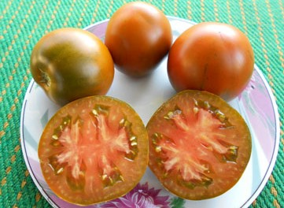 | Thorburn’s Terra Cotta (Терракотовий Торберна)  Середньоранній, урожайний сорт з цікавими і неймовірними кольором, смаком та історією. Вперше був представлений в каталозі Джеймса Торберна із Нью-Йорка в 1893 р. Рослини висотою 1,2–1,5 м. Плоди красиві, округлі, масою 70–150 г. Шкірка медово-коричнева (терракотова), м’якоть оранжево-рожева, із зеленуватими насіннєвими камерами. М’ясисті, смак відмінний, екзотично-фруктовий, солодкий, з кислинкою.  27 грн.
168. | 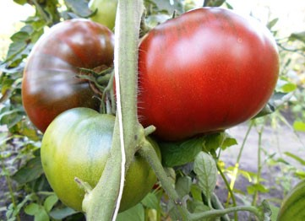 | Tsindao (Циндао)  Чорноплідний суперсорт! Середньостиглий, урожайний, кущі 1,1–1,3 м. Томати червоно-шоколадні, плоскоокруглі, по 200–400 та більше грам (в нас найбільший важив 550 г). Особливість сорту – багато плодів із зеленими плечиками, але під ними повністю визріла м’якоть. Соковиті, виключно смачні й солодкі, майже без кислинки. Мабуть, найсолодші серед чорноплідних, в першу трійку входять точно. Для салатів, соків, соусів. Улюбленець!  27 грн.
169. | 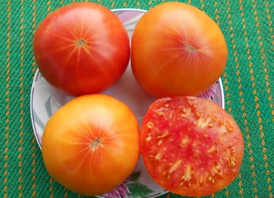 | Tuxhorn (Таксхорн)  Американська реліквія місіс Ед. Таксхорн зі штату Мен. Сорт високоврожайний, середньостиглий, висота кущів – 1,2–1,6 м. Плоди красиві, округлоплоскі, двокольорові, оранжево-червоні. В складному сезоні-2020 важили 250–500 г, виростають і більшими, в описі сорту зазначається маса до 700 і більше грам. Досить м’ясисті та соковиті. Дуже смачні, солодкі як мед, на мій погляд, можливо, найсмачніші серед біколорів. Улюбленець!  27 грн.
170. | 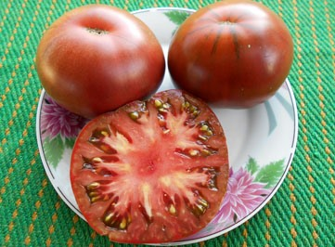 | Varsovia (Варшава)  Середньостиглий, урожайний сорт томату із Польщі. Рослини мають висоту 1,2–1,4 м. Плоди округлоплоскі, красиві, бордово-коричневі, порадували розміром (їх маса 180–450 г) та смаком – солодкі, з приємною кислинкою та легким смаком вина, характерним для чорних томатів. Чудові для вживання свіжими, салатів, приготування соку, соусів.  27 грн.
171. | 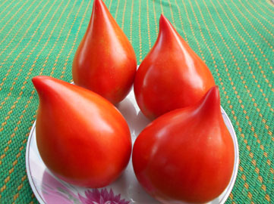 | Vater Rhein (Фатер Рейн)  Стара реліквія з Німеччини, названа на честь річки Рейн. Сорт середньостиглий, урожайність добра. Рослини мають висоту 1–1,4 м, стрункі, з тонким стеблом і довгим пониклим листям. Кисті прості, із 3–5 плодами. Томати витонченої серцевидної форми, з видовженим носиком, червоні, глянцеві, мають масу 200–400 г. Дуже смачні, дуже солодкі, з ледь помітною кислинкою. М’якоть масляниста, м’ясиста, насіння мало. Улюблений сорт!  27 грн.
172. | 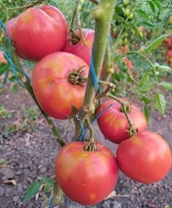 | West Virginia Sweetmeat (Цукерки Західної Вірджинії)  Старовинна реліквія, яку вирощували сім’ї Амішів у штаті Пенсильванія, США. Сорт середньостиглий, урожайність добра. Висота рослин 1,2–1,4 м. Плоди рожеві, округло-серцевидні, м’ясисті. Маса становила 200–450 г, а за описом сорту може досягати 700 г. Томати порадували відмінним, дуже солодким смаком, одним із найкращих серед новинок сезону-2021. Улюбленець!  27 грн.
173. | 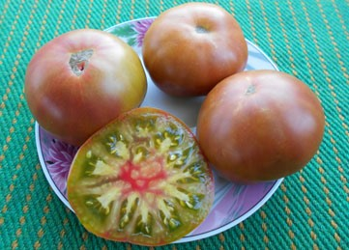 | Wild Thyme (Дикий чебрець)  Середньостиглий, екзотичний, урожайний, зеленоплідний сорт від селекціонера Білла Джефферса, США. Кущі 1,1–1,4 м. Плоди округлоплоскі, з ребристістю біля плодоніжки, оливково-зелені, при дозріванні з червоним, потім коричневим відтінками. Маса 100–250 г (за описом сорту – до 400). В розрізі зелений, жовтий і рожевий кольори. Смак чудовий, насичений, оригінальний, солодкий із кислинкою, духмяні, з фруктовим, пряним ароматом. Улюблені!  27 грн.
174. | 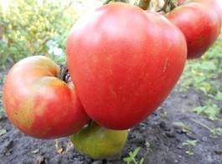 | Андижанські  Чудо-сорт! Середньостиглий, середньорослий з кущами 1,2–1,4 м. Плоди красиві, рожеві, мають ідеальну серцевидну форму, дуже крупні, у описі сорту вказується маса 250–600 грам, в нас найкрупніший плід важив 440. Плоди м’ясисті й дуже смачні: солодкі, кислинки майже не відчувається. Сорт нагадує Волове серце, тільки урожайність у нього більша. Плоди довго не зберігаються, вони ідеальні свіжими, для соків і соусів. Улюбленець!  27 грн.
175. | 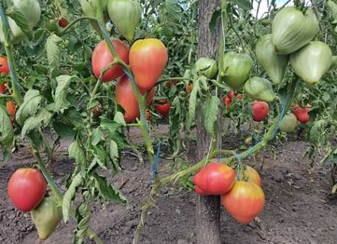 | Батько Горіо  Чудовий, дуже врожайний, середньоранній сорт. Рослини не загущені, висотою 1–1,4 м. Плоди – привабливі рожеві серця масою 200–400, за описом сорту до 500 г. Смак дуже сподобався: солодкий, без зайвої кислоти. Томати м’ясисті, з невеликою кількістю насіння, соковиті. Призначення універсальне – для свіжого споживання, салатів, лечо, соків, паст та кетчупів. Улюбленець!  27 грн.
176. | 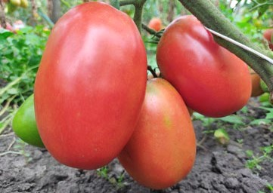 | Бочата  Середньоранній, урожайний сорт. Кущі мають висоту 0,8–1 м. Плоди овально-бочковидної форми, з неясними гранями, яскраво-червоні, важать 130–250 г, ростуть кистями по 4-5 штук. М’ясисті та в міру щільні й лежкі, але є і сік. Смак від дуже гарного до відмінного, солодкість і помірна кислинка гарно поєднуються. Для кетчупів, пасти та консервації.  27 грн.
177. | 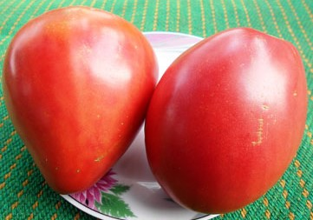 | Вельможа  Чудо-сорт, середньоранній, високоурожайний, дуже популярний серед городників. Рослини 1–1,3 м, формувати краще в 2 стебла. Плоди серцевидні, насичено-рожеві, дуже крупні, в нас маса була 250–600 г, в описі сорту вказується маса до 800 і навіть більше грам. Томати відмінного солодкого смаку з легкою кислинкою, яка доповнює смак. Ідеальні свіжими, також для соків та соусів. Улюбленець!  27 грн.
178. | 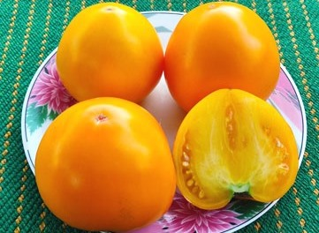 | Золото Алтая (Золото Алтаю)  Дуже врожайний, середньостиглий сорт. Рослини малооблистнені, першого року їх висота становила 1,2–1,4 м, за інших умов, можливо, може бути більшою. Плоди зовні привабливі, жовто-оранжеві, серцевидні. Більшість плодів важили 180–350 г, окремі більші, рекордний плід доріс до 640 г. М’ясисті, соковиті, з високим вмістом цукру, вітамінів і бета-каротину. Смак відмінний та солодкий, з гармонійною кислинкою. Улюблений!  27 грн.
179. | 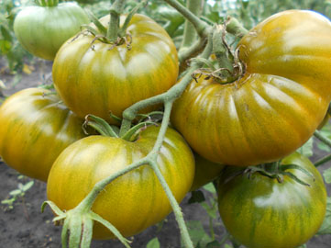 | Ирландский ликёр (Ірландський лікер)  Дуже достойний зеленоплідний сорт, середньоранній і високоврожайний. Кущ висотою 1,2–1,5 м, міцний, не розлогий, формувати краще в 2-3 стебла і неодмінно підв’язувати. Плоди плоскоокруглі, масою 150–300 г, з характерними складками-реберцями біля плодоніжки, в стадії зрілості зелено-янтарні, з легкими смужками. Вони м’ясисті, дуже соковиті, чудового гармонійного смаку, солодкі, з приємною освіжаючою кислинкою. Улюбленець!  27 грн.
180. | 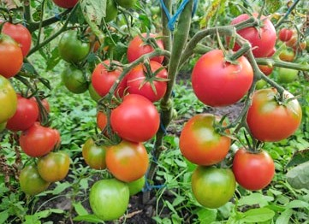 | Ларису Ивановну хочу (Ларису Іванівну хочу)  Попри несерйозну назву, сорт більш ніж достойний! Ранній, високоврожайний, з розтягнутим плодоношенням. Кущі 0,9–1 м, з красивими кистями по 5–7 плодів, можна формувати в кілька стебел. Томати червоні з легким рожевим відтінком, округлі й дещо овальні, всі неначе калібровані, по 50–70 г. Міцні, м’ясисті, не розтріскуються. Гарний, насичений, збалансований, із солодкістю смак. Відмінний сорт для консервації. Улюбленець!  27 грн.
181. | 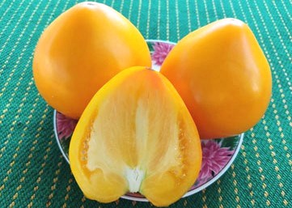 | Лунный восторг (Місячне захоплення)  Чудовий урожайний, середньостиглий сорт аматорської селекції. Кущі висотою 1,3–1,5 м, формувати краще в 2 стебла. Плоди красиві, гладенькі, серцевидні, лимонно-жовтого кольору. Більшість плодів важить 250–450 г, трапляються і до 650. В міру м’ясисті, ніжні, з соком, смак відмінний і чудово збалансований.  27 грн.
182. | 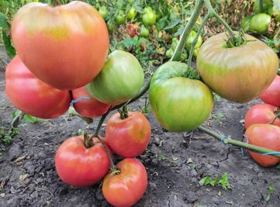 | Любимый праздник (Улюблене свято)  Ранній, високоврожайний сорт. Рослини середньорослі, мають висоту 0,9–1,2 м. Плоди крупні, серцевидні, в стані зрілості рожевого кольору, масою 250–550 г (за описом сорту можуть бути до 1 кг). М’ясисті, дуже смачні, солодкі. Ідеальні для свіжого споживання і приготування густих соків та соусів. Улюблений!  27 грн.
183. | 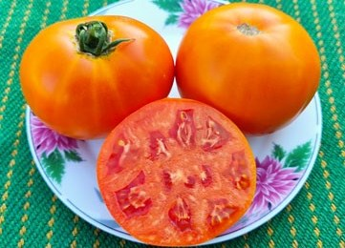 | Мандалай  Селекція Максима Вікторовича Гуріна, Інститут овочівництва і баштанництва НААН України. Середньостиглий, високоврожайний. Кущі висотою 1–1,2 м, зразу помітні на грядці, оскільки листя росте вгору. Плоди округлі та плоскоокруглі, насичено-оранжеві, масою 150–300 г. М’якоть оранжево-червона, дуже щільна, малосоковита, суцільне м’ясо. Томати лежкі, мають відмінний, солодкий, малокислотний, з приємною і цікавою ноткою смак. Улюбленець!  27 грн.
184. | 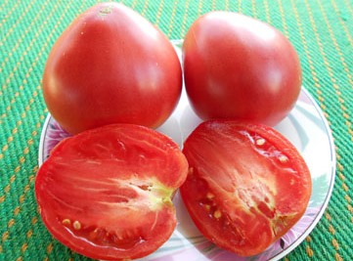 | Минусинские (Мінусинські)  Середньоранній, чудовий сорт із красивими та смачними плодами та стійкістю до несприятливих погодних умов. Кущі середньорослі, висотою 1,1–1,3 м. Томати – насичено-рожеві, округлі серця з тупим носиком, їх маса 220–500 г, можуть виростати значно більшими. Смак – вище всяких похвал, класичний помідорний, дуже солодкий, з невеликою, приємною кислинкою. Улюблений!  27 грн.
185. | 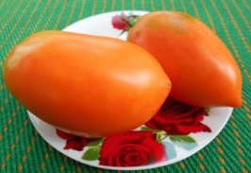 | Минусинские стаканы оранжевые (Мінусинські стакани оранжеві)  Середньостиглий, врожайний любительський сорт томата. Рослина висотою 1–1,4 м. Плоди – видовжені перцевидні сливки з носиком, гладкі, середньої щільності, в стадії зрілості оранжевого кольору, масою 150–250 (бувають до 300) грам, м’ясисті, чудового солодкуватого смаку, з цукровою м’якоттю. Чудові для споживання в свіжому вигляді, приготування соків, соусів.  27 грн.
186. | 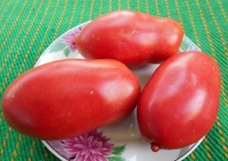 | Минусинские стаканы розовые (Мінусинські стакани рожеві)  Середньоранній, врожайний любительський сорт томата. Рослина висотою 1–1,4 м. Плоди – видовжені перцевидні сливки з носиком, гладкі, середньої щільності, в стадії зрілості рожевого кольору, масою 150–300 (бувають до 350) грам, м’ясисті, гарного солодкуватого смаку, з м’якоттю, як у кавуна. Чудові для споживання в свіжому вигляді, приготування соків, соусів.  27 грн.
187. | 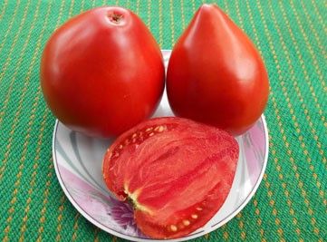 | Мишка косолапый (Мішка косолапий)  Високоврожайний, середньостиглий сорт сибірської селекції. Рослини 1,2–1,5 м. Плоди червоні, серцеподібні та округло-серцеподібні, масою 250–450 г (за описом сорту, можуть бути помітно більшими). Шкірка тоненька, м’якоть соковита, м’ясиста, помірно щільна, насіння небагато. Смак чудовий, дуже приємний, солодкий, із легкою кислинкою. В описі сорту вказується на його стійкість до альтернаріозу, фузаріозу та вірусу тютюнової мозаїки.  27 грн.
188. | 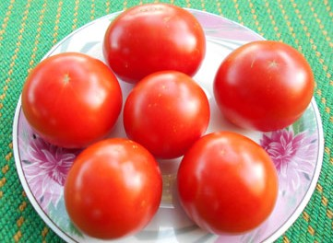 | Моравское чудо (Моравське чудо)  Ультраранній, урожайний, один із найранніших у моїй колекції. Кущі 0,8–1,2 м, з картопляним листям, їх бажано формувати в 3-4 стебла. Плоди червоні, округлі, середньої щільності, масою 40–90 г. Смак плодів солодкий, відмінний. Вважаю, ідеальний сорт для отримання надранньої смачної продукції. Улюблений!  27 грн.
189. | 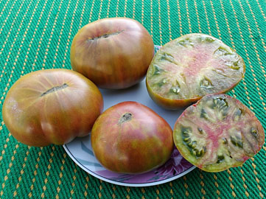 | Озеро Світязь Новинка!  Автор сорту – Олексій Кулик, Сумська область, Україна. Сорт із серії «Моя Україна», вийшов у світ в 2024 р. Дуже врожайний, середньостиглий. Кущі потужні, висотою 1,1–1,3 м. Томати – красиві плоскоокруглі біфштекси масою 200–400 г, на яких можна знайти оливкові, оранжеві, рожеві та коричневі відтінки. Соковиті та м’ясисті, в розрізі зелені, з розводами та серединкою рожевого кольору. Смак відмінний, фруктовий, солодкий, з невеликою кислинкою. Улюблені!  27 грн.
190. | 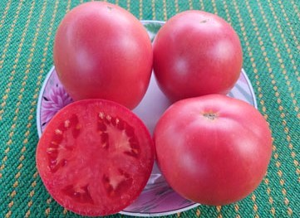 | Охтирський  Середньостиглий і дуже врожайний сорт селекції Олексія Кулика, Україна. Висота кущів 1,2–1,5 м. Плоди – великі рожеві овальні сливки, трапляються і більш округлої форми, їх маса 120–300 г. Привабливі зовні, товстостінні, щільні, але із соком, без тріщин, чудових товарних якостей. Смак відмінний, дуже солодкий, ідеально збалансований. Сорт універсального призначення. Улюбленець!  27 грн.
191. | 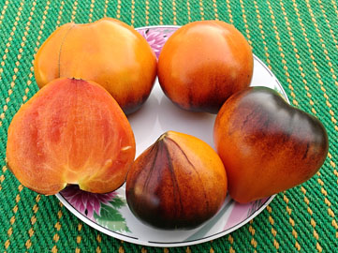 | Палаюче серце України Новинка!  Чудовий, середньостиглий, дуже урожайний сорт селекції Наталії Кассанеллі, Україна. Кущі невисокі, 0,7–1 м, але виділяються на грядці своєю красою. Плоди – дуже привабливі оранжеві серця із темним антоціаном, переважно на плечиках. Маса 100–200 г, але можуть бути і більшими. М’ясисті, з соком, в розрізі оранжеві з червоним відтінком, ніби палають зсередини. Помітний аромат та яскравий і вибуховий кисло-солодкий насичений смак. Улюблені!  27 грн.
192. | 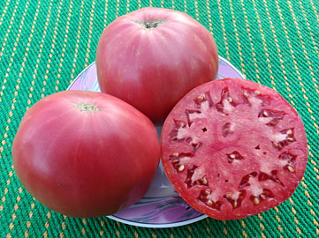 | Розова магия (Рожева магія) Новинка!  Гарний, середньоранній, урожайний болгарський сорт. Кущі висотою 1,1–1,3 м. Дає чудові рожеві округлоплоскі плоди масою 250–600 г, окремі більші, найкрупніший важив 900. Середньої твердості, щільні, не розтріскуються, із приємним, відмінним, солодким, гарно збалансованим смаком. Томати чудові для споживання свіжими, торгівлі та переробки. Сорт характеризується високою стійкістю до тютюнової мозаїки, вертицильозу та фузаріозу.  27 грн.
193. | 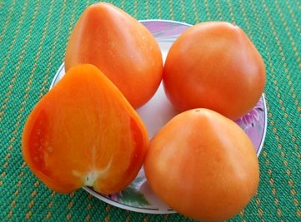 | Серце Ашхабада  Сорт народної селекції, виведений у Туркменській РСР в 1960-х роках, залишається популярним і зараз. Середньоранній, урожайний. Кущ середньооблистнений, 1–1,2 м. Плід красивої серцевидної форми, жовто-оранжевий з кремовим відтінком, маса 160–450 г. Ароматні, м’ясисті, дуже гарного, солодкого смаку, з помірною кислинкою. Сорт салатного призначення.  27 грн. Фасовка – 10 насінин.
194. | 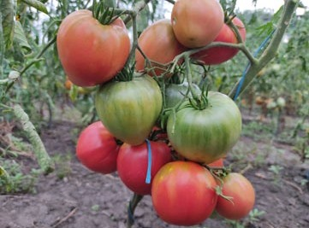 | Серце Вольдемара  Середньоранній, високоврожайний сорт. Рослини мають висоту 1,1–1,4 м. Плоди серцевидні, рожеві. Маса становить 130–300 г. Смак відмінний, дуже солодкий, з незначною кислинкою. Консистенція плодів гарна, вони і м’ясисті, й соковиті. Сорт виділяється дружним достиганням плодів. Улюбленець!  27 грн.
195. | 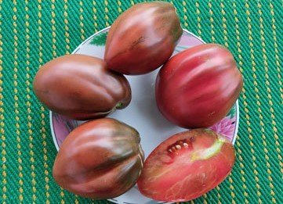 | Снікерс  Середньоранній, урожайний, рідкісний сорт з плодами цікавого забарвлення, кольору та смаку. Кущі були висотою 1,1–1,3 м (за описом сорту до 1,6 м). Плоди дуже красиві, перцевидної та широко-перцевидної форми, з повздовжніми реберцями, зустрічаються і грушовидні. Маса плодів 100–180 г та більше, окремі до 300. Колір бордово-коричневий, всередині темно-вишневий. Плоди дуже м’ясисті, малосочні, смак від дуже хорошого до відмінного, солодкий, з гармонійною кислинкою. Улюбленець!  27 грн.
196. | 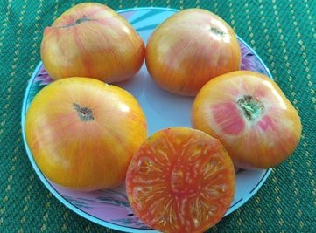 | Сонячний ранок  Селекція Олексія Кулика, Україна. Дуже врожайний, середньостиглий сорт. Кущі середньорослі, висотою 1–1,3 м. Плоди красиві, округлоплоскі, злегка ребристі на плечиках, золотисті, з малиновими смужками. Крупні, маса становила 150–300, окремі плоди досягали 400 г. М’якоть мармеладна, з соком, смак дуже гарний, приємний, солодкий, з освіжаючою кислинкою. Для їжі в цілому вигляді, салатів та переробки.  27 грн.
197. | 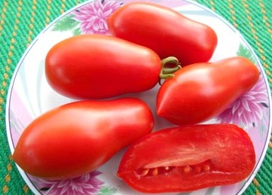 | Французский гроздевой (Французький гроновий)  Прекрасний, перевірений часом сорт сибірської селекції. Середньопізній, високоврожайний, стійкий до хвороб. Кущ 1,2–1,5 м, з великою кількістю кистей. Пасинкувати треба помірно. Плоди – червоні видовжено-пальчикоподібні сливки з невеликим потовщенням до вершинки, маса 50–90 г. Якісні, вирівняні, не гниють, не тріскаються, лежкі, шкірочка міцна. Смак від хорошого до відмінного, приємно-солодкуватий. Ідеальні для консервації. Улюбленець!  27 грн.
198. | 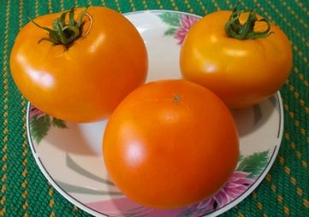 | Хурма  Детермінантна, врожайна, середньостигла рослина висотою до 1 м. Плоди красиві, масою 180–300 г, а за відгуками городників, бувають і до 500 г. Золотисто-оранжевого кольору, округлі, злегка плескаті, схожі на хурму, звідси і назва сорту; соковиті й неймовірно смачні, солодкі, з невеликою кислинкою, ароматні. Помідори Хурма дієтичні, містять багато каротину і мало органічних кислот. Улюбленець!  27 грн.
199. | 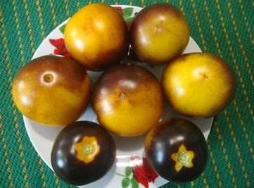 | Шоколадний мармелад  Цей сорт середньостиглий, детермінантний, висотою 0,9–1,1 м, кущі бажано підв’язувати. Плоди круглі, деякі трохи плоскоокруглі, масою 90–150 г. Забарвлення унікальне – томат темного антоціанового кольору біля плодоніжки, середина ніжно-коричнева, а вершина жовто-оранжева. Плоди у розрізі світло-жовті, соковиті, ароматні, дуже смачні, солодкі з гармонійною кислинкою, стінки щільні. Найкраще вживати свіжими. Улюбленець!  27 грн.
200. | 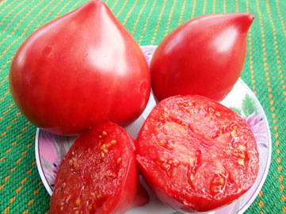 | Японка  Чудо-сорт! Середньоранній, високоурожайний. Кущі висотою 1,2–1,5 м, формувати бажано в 2-3 стебла. Плоди дуже красиві, рожеві, з червоним відтінком, серцевидні, із загнутим носиком, м’ясисті, масою 200–400 г (можуть бути ще більшими, в складному сезоні-2020 найбільший важив 405 г). Смак прекрасний, дуже солодкі, з невеликою кислинкою. Ідеальні для споживання у свіжому вигляді, для приготування соків та соусів. Улюбленець!  27 грн.  Вибачте, насіння закінчилося.

Індетермінантні (високорослі) томати відрізняються необмеженими ростом, у висоту можуть досягати до 2 метрів і більше, і ріст їх у відкритому ґрунті зупиняють тільки осінні заморозки. Такі сорти здатні давати найбільший врожай, який достигає поступово. Високорослі сорти необхідно формувати та підв’язувати. Залишається додати, що ця група є найчисельнішою по кількості сортів томатів, а самі рослини найбільше вражають розмаїттям плодів, їх розмірами, формою та кольорами.

№ п/п | Фото | Назва сорту і його опис
201. | 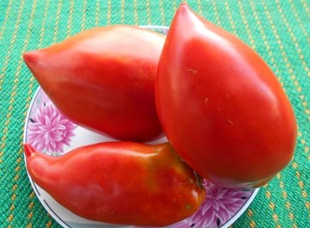 | Abbattista paste (Паста Аббаттісти)  Томати цього середньостиглого і дуже врожайного сорту є, можливо, найкрупнішими із пастових сортів видовженої форми. За інформацією із зарубіжних інтернет-ресурсів, перед Другою світовою війною із Югославії попав в США, де з 1960-х років довгий час вирощувався сім’єю Мішеля Аббаттіста. Кущі 1,6–1,9 м. Плоди червоні, видовженої сливовидно-перцевидної форми, часто з красивим носиком. Маленьких немає, маса 160–300 й більше грам, найкрупніший в нас важив 440 г. Дуже м’ясисті, смачні й солодкі, майже без кислоти. Соку й насіння містять мало. Ідеальний томат для густих соусів та пасти. Улюбленець!  27 грн.
202. | 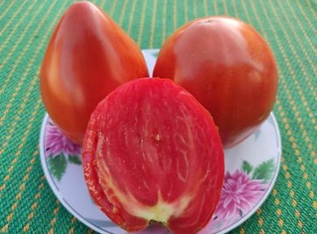 | Albenga Oxheart (Альбенга Биче серце)  Середньоранній, урожайний сорт. Реліквія із містечка Альбенга, регіон Лігурія, Італія. Високорослий, кущі 1,5–1,8 м. Плоди дуже красиві, червоні, з легким рожевим відтінком, мають класичну серцевидну форму, масою 200–400 г. Смак відмінний, прекрасно збалансований, томатний. М’ясисті, з соком, насіння містять мало.  В Україні та сусідніх країнах цей сорт поширений із серцеподібними плодами. Але в країнах Західної Європи його плоди мають грушовидну форму. Можливо, такою і є справжня форма сорту Albenga Oxheart.  27 грн.
203. | 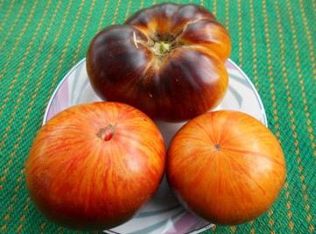  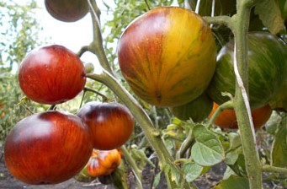 | Alice’s Dream (Мрія Аліси)  Суперсорт, один з хітів колекції! Створив його селекціонер Збігнєв Паулючук (Zbigniew Pawluczuk), Польща, 2015 рік. Сорт створений від схрещування Blue Gold (Синє золото) і певного індиго-сорту, ймовірно, Amethyst Jewel (Аметистова коштовність). Середньостиглий, дуже урожайний, високорослий (1,4–1,8 м). Плоди неймовірно красиві: біля плодоніжки і на плечиках – антоціан, який сповзає на жовто-оранжеву в червону смужку вершинку. Форма округло-плоска, маса плодів 200–350 і більше грам (в нас у 2019 р. найбільший важив 375 г). М’якоть ніжна, соковита, смак плодів прекрасний, дуже приємний, солодкий з невеликою кислинкою, аромат насичений, томатно-фруктовий. Для свіжого споживання і вишуканих салатів. Улюбленець!!!!!!!!  27 грн.
204. | 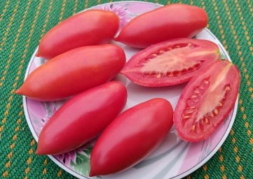 | Alter Kommunist (Старий комуніст)  Середньостиглий, високоврожайний сорт з Німеччини. Був виведений Тео Шульцем (Theo Schulz) ще за часів НДР. Рослини висотою 1,5–1,8 м з гірляндами красивих рожевих видовжених плодів-сливок масою 70–100 г. Томати щільні, м’ясисті, їх смак дуже гарний, приємний, добре збалансований. Якнайкраще підходять для консервації та усіх видів переробки. Улюбленець!  27 грн.
205. | 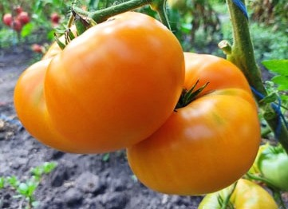 | Amana Orange (Амана Оранжевий)  Сорт середньостиглий, досить врожайний. За описом сорту, найбільше підходить для теплиць. Висота кущів 1,5–1,8 м. Красиві, плоскоокруглі, оранжеві плоди. У нас маса становила 200–500 г, але, за багатьма джерелами, може бути значно більшою. Смак чудовий, ніжний, солодкий, з кислинкою та легким фруктовим ароматом. В 2016 р. на томатному фестивалі в США цей томат за смаком ввійшов у 10 найкращих серед більш ніж 600 представлених сортів.  27 грн.
206. | 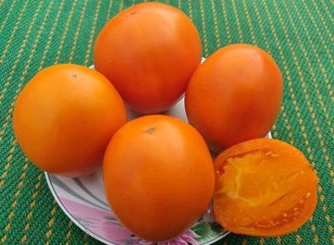 | Amandas smaids (Посмішка Аманди)  Фамільна реліквія із Сігулди, Латвія. Сорт середньоранній, досить врожайний. Кущі високі, 1,5–1,8 м. Плоди овально-округлі, з легкими гранями, оранжеві, виростають до 150–330 г. Всередині м’ясисті, ніжні. Смак томатів виявився солодким, відмінним, чудовим. Прекрасні для вживання у свіжому вигляді, для салатів та переробки на соки та соуси. Улюблений!  27 грн.
207. | 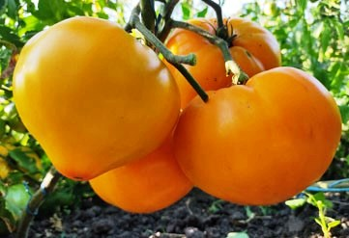 | Amazing Grace (Дивовижна благодать)  Рідкісний середньостиглий сорт. Є інформація, що з США, але історія сорту невідома. Високоврожайний, кущі високі, 1,7–1,9 м. Плоди червоно-оранжевого кольору (біколори), типу біфштекс, з тенденцією до серцевидності. Плечики з невеликою ребристістю, маса плодів 350–700 г. Соковиті й ароматні, відмінного смаку, солодкі, з легкою кислинкою. Улюблені!  27 грн.
208. | 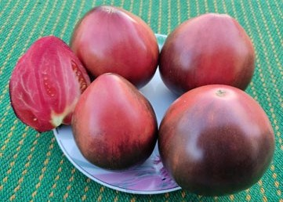 | Amethyst Heart (Аметистове серце)  Середньоранній, урожайний сорт. Висота рослин 1,5–1,8 м. Дуже привабливі плоди, червоно-рожеві, з темним антоціаном на плечиках. Томати важать 150–300, а окремі до 400 г, форма серцевидна, рідше широкосерцевидна. Смак відмінний, солодкий, з легкою кислинкою та приємним фруктовим присмаком. Улюблені!  27 грн.
209. | 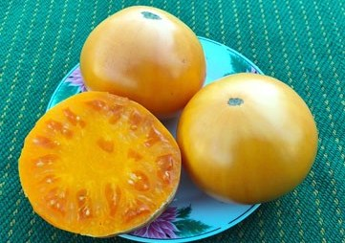 | Amish Orange Sherbet (Амішів оранжевий щербет)  Дуже гарний сорт-реліквія, родом зі спільноти амішів, США. Досить урожайний, середньостиглий, з тривалим плодоношенням. Кущі міцні, висота 1,5–1,8 м. Плоди типу біфштекс, високо-плоскоокруглі, з легкою ребристістю біля плодоніжки, абрикосово-оранжевого кольору. Крупні, маса 250–500, окремі до 600 г. Масляниста, густа м’якоть з багатим, яскравим, солодким, з кислинкою смаком.  27 грн.
210. | 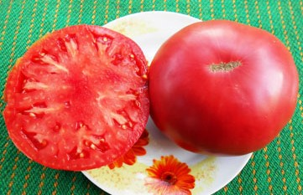 | Amish Potato Leaf (Амішів картопляний лист)  Цей сорт – реліквія Амішів із Міннесоти, США. Урожайний, середньостиглий, кущі 1,5–1,8 м, з картопляним листям. Плоди дуже крупні, масою 300–610 г (за описом сорту – до 900 г), плоскоокруглі, без плям і тріщин, темно-рожеві, красиві. М’ясисті, з відмінним солодким смаком і хорошим ароматом.  27 грн.
211. | 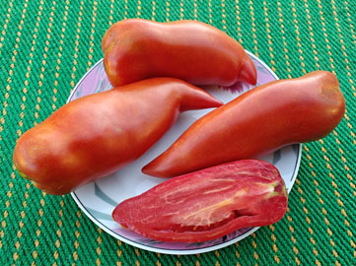 | Andine Cornue (Андський рогатий) Новинка!  Чудовий, старовинний, середньопізній, високоврожайний сорт, походить з Андських гір Південної Америки. Назва французька, оскільки французький ботанік зробив його відомим світові. Кущі потужні, хворобостійкі, висотою 1,6–1,8 м. Плоди червоні, цікавої витягнуто-перцеподібної форми, часто із загнутим носиком, їх маса 100–200 г. Щільні, дуже м’ясисті, соку і насіння містять мало. Смак відмінний, солодкий, майже без кислоти. Для салатів, пасти та густих соусів.  27 грн.
212. | 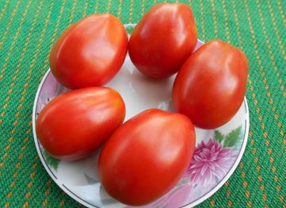 | Angelina’s Italian (Італійський Анджеліни)  Чудо-сорт, приємно вразив суперурожайністю, якістю та смаком плодів. Рослини висотою 1,5–1,8 м, в кистях може бути до 10 плодів, кисті зав’язуються без пропусків. Плоди масою 80–140 г (окремі до 200 г), форма сливок з невеликою грушовидністю і ребристістю, насичено-червоні, глянцеві. М’ясисті, в міру щільні, з відмінним і дуже приємним смаком. Прекрасні для консервації. Улюбленець!  27 грн.
213. | 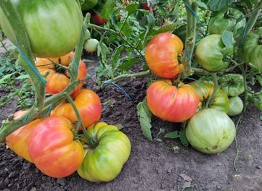 | Anna Meyer (Анна Мейєр)  Чудо-сорт, сімейна реліквія з США, вражає своєю урожайністю. Зав’язує великі китиці навіть при несприятливих погодних умовах. Середньостиглий, висота рослин 1,5–1,8 м. Плоди округло-серцевидні, жовті, з рожевим рум’янцем, крупні та гіганти, масою 350–900 г. Ароматні, м’ясисті, з відмінним, гарно збалансованим смаком. Улюбленець!  27 грн.
214. | 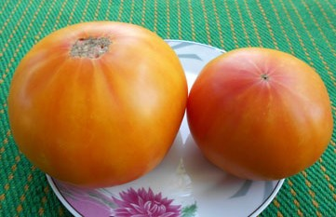 | Arkansas Marvel (Чудо Арканзасу)  Високоврожайний, середньостиглий сорт томатів-біколорів із США. Кущ висотою до 1,8 м. Плоди красиві, плоскоокруглі, жовто-оранжеві, з червоними смужками-промінцями на верхівці. В нас першого сезону маса становила 250–500 г, а за описом сорту може досягати 1 кг і більше. Неймовірно смачні й солодкі, соковиті, з фруктовим ароматом. Неперевершені для вживання свіжими. Сорт плодоносить до заморозків. Улюблений!  27 грн.
215. | 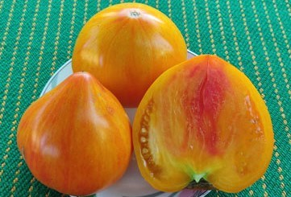 | Arkansas Marvel Heart (Чудо Арканзасу серцевидне)  Сімейна реліквія із Арканзасу. Сорт досить урожайний, середньоранній. Кущі потужні, висотою 1,7–1,9 м. Плоди від серцевидної форми до сплюснутих сердець біколори, жовто-оранжеві, з рожевими смужками. Більшість плодів важили 200–500 г, маса двох становила 740 і 1150 г. Ароматні, смак чудовий, солодкий, з приємним фруктовим післясмаком. Улюбленець!  27 грн.
216. | 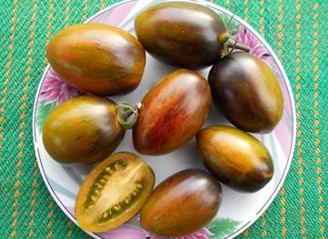 | Atomic Fusion (Атомний синтез, Атомний сплав)  Новинка 2018 р. від Бреда Гейтса. Отриманий із розщеплення легендарного сорту Brad’s Atomic Grape (Атомний виноград Бреда), але плоди крупніші. Сорт об’єднує в собі солодкий смак, довготривале плодоношення та незвичайно щедру врожайність. Середньостиглий, стійкий до хвороб, кущі 1,7–1,9 м. Плід – видовжена сливка з гострим носиком або без нього, масою 30–70 г, окремі виростають до 90. Неймовірно красиві, строкаті: плечики темно-антоціанові, на іншій частині – зелені, оливкові, червоні та коричневі смужки. Всередині зелено-оливкові. Смак відмінний, солодкий, фруктовий, багатий, по солодкості майже не поступається своєму «батькові». Улюбленець!  27 грн.
217. | 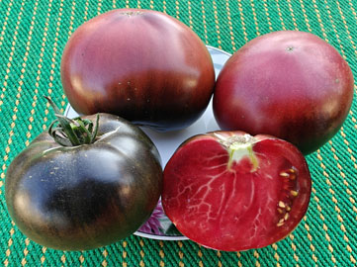 | Auermuom Apgue (Ауермуом Апгуе) Новинка!  Чудовий сорт, історію якого знайти не вдалося. Крім даної назви, поширена й інша: Auermuom Apgye (… Апге, Апг'є). Урожайний, середньостиглий. Рослини 1,6–1,8 м. Плоди серцевидні та округло-серцевидні, цікавого, червоно-коричневого кольору, з темним антоціаном на плечиках та боках, по 200–400 г. Щільні, м’ясисті, вишневого кольору всередині. Смак відмінний, солодкий, з легкою кислинкою і відчутним, дуже приємним присмаком. Улюблений!  27 грн.
218. | 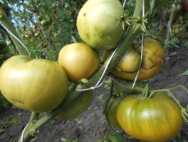 | Aunt Ruby’s German Green (Німецький зелений тьоті Рубі)  Прекрасний старовинний сімейний сорт із Німеччини, один із найкращих серед зеленоплідних. Рослини 1,5–1,8 м, сорт високоурожайний. Плоди масою 200–400 г, округло-плоскі, жовто-зелені, з темно-зеленими плечиками, на вершечках може проявлятися рожево-коричневий рум’янець. М’якоть смарагдового кольору, м’ясиста, насіння в темно-зеленому гелі. Смак – шикарний, солодкий, фруктовий, особливо якщо рослини ростимуть в сонячному місці. Улюбленець!  27 грн.
219. | 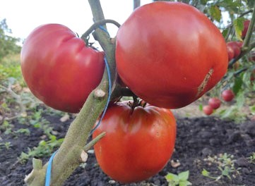 | Aunt Swarlo’s Polish Plum (Польська слива тьоті Сварло)  Сімейна реліквія Еда Сварло із штата Іллінойс, тьотя якого привезла цей сорт із Польщі. Сорт середньостиглий, дуже урожайний, кущі висотою 1,4–1,7 м. Плоди різні: округло-сливовидні, округло-серцеподібні, видовжено-серцеподібні, з неглибокими повздовжніми ребрами. Маса плодів 400–800 г, може бути і до 1 кг, вони м’ясисті, малонасіннєві, соку небагато. Смак відмінний, класичний томатний, кислинка невелика. Улюбленці!  27 грн. Фасовка – 10 насінин.
220. | 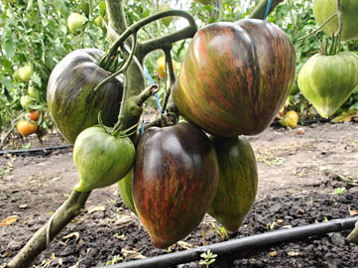 | Baltic Chocolate (Балтійський шоколад) Новинка!  Новий сорт, але його історію з’ясувати не вдалося. Є версія, що він утворився від випадкового перезапилення іншого сорту. Сорт молодий, тож може проявляти нестабільність. Досить урожайний, середньостиглий. Рослини високі, 1,6–1,8 м. Плоди у формі серця, зеленувато-гірчичного кольору, з рожевими і оранжевими смужками та темним антоціаном на плечиках, важать 200–400 г. Соковиті, в розрізі смарагдові з рожевим посередині. Мають відмінний, солодкий, прекрасно збалансований смак, як у зелених томатів та присмак, характерний томатам із антоціаном.  27 грн.
221. | 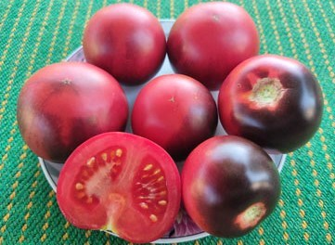 | Bandol Blues (Бандоль блюз)  Середньостиглий, дуже врожайний сорт селекції Бруно Фурнье (Bruno Fournier), Франція. Кущі висотою 1,4–1,6 м з красивими китицями по 6–8 плодів мають декоративний вигляд. Томати округлі й ледь приплюснуті, дуже красиві, з бордово-малиновою верхівкою та густим темним антоціаном на плечиках і боках. Маса плодів 70–140 г. Соковиті, ароматні, смак чудовий, гарно збалансований. Улюбленець!  27 грн.
222. | 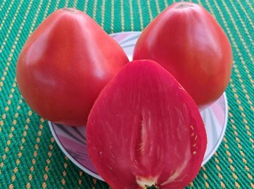 | Barca Grande di Bruno (Велика лодка Бруно)  Середньостиглий, високоурожайний сорт. Високорослий, рослини мають висоту 1,5–1,8 м. Плоди серцевидні, червоні, крупні, масою 300–600 г. Щільні, м’ясисті, м’якоть малинового відтінку. Смак відмінний, солодкий, насичений, класичний томатний. Салатний сорт і для всіх видів переробки. Улюбленець!  27 грн.
223. | 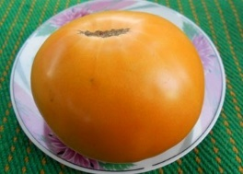 | Barnes Mountain Yellow (Жовта гора Берна)  Високорослий (1,4–1,8 м), середньостиглий сорт канадського походження, урожайність дуже добра. Плоди – гладкі, плоско-округлі, помаранчеві біфштекси, з чудовим ароматом, масою 300–650 г. Солодкий фруктовий смак, майже без соку, дуже м’ясисті, з маленькими насіннєвими камерами, насіння мало. Чудовий, салатний сорт, один із улюбленців.  27 грн.
224. | 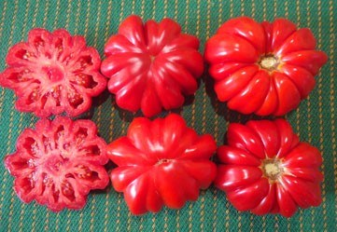 | Beauty Lottringa (Лотаринська красуня)  Чудо-сорт, плоди якого прикрасять не тільки грядку, а і святковий стіл. Середньостиглий індет висотою 1,5–2 м, урожайний. Великі помідори незвичайної, чудової форми. Гофровані, сильноребристі, схожі на екзотичну хризантему. Яскраво-червоні, всередині порожнисті, масою переважно 300–500 г, деякі досягають до 700; не розтріскуються, насіння небагато. Смак відмінний, освіжаючий, солодкий з кислинкою і з томатним ароматом. М’якоть щільна, соковита, стінки товсті. Ефектний вигляд на зрізі прикрасить страви і свіжі салати. Улюбленець.  27 грн. Вибачте, насіння закінчилося.
225. | 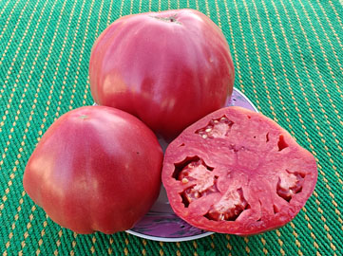 | Beefsteak Albi (Біфштекс Альбі) Новинка!  Середньостиглий, дуже врожайний сорт із Мінусинська. Рослина міцна, потужна, висотою близько 2 м. Плоди рожевого кольору, округло-серцевидні, з більш чи менш вираженою ребристістю, дуже крупні, важать 300–700 г, але можуть бути і ще більшими. Смак відмінний, солодкий, малокислотний. Дуже м’ясисті, соку в плодах майже немає.  27 грн.
226. | 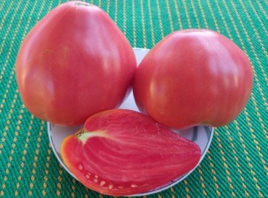 | Bella Rosina (Белла Розіна, Прекрасна Роза)  Чудовий старовинний італійський сорт, середнього терміну достигання. Високорослий, кущі 1,7–1,9 м. Плоди насичено-рожеві, в міру щільні, м’ясисті, в формі серця, насіння містять небагато. Дуже крупні, маса 300–700 г, за описом сорту можуть бути до 1 кг. Прекрасний, дуже солодкий смак тих самих старовинних сортів з багатим ароматом. Улюблені!  27 грн.
227. | 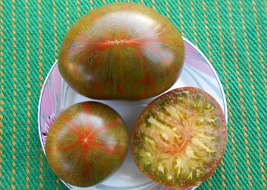 | Berkeley Tie Dye Green (Берклі Тай Дай Грін)  Середньостиглий, високоврожайний сорт від Бреда Гейтса, зелена варіація знаменитого Berkeley Tie Dye. Рослини з потужним стеблом і густим листям, заввишки 1,5–1,8 м. Томати неймовірно красиві, округлоплоскі, зрідка округлі, масою 160–400 г, зелені, з жовто-бронзовими та червоними смужками. М’якоть теж триколірна, масляниста, дуже соковита, досконалого, фруктово-пряного смаку, солодка, з легкою, приємною кислинкою. Улюблений!  27 грн.
228. | 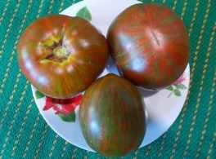 | Berkeley Tie Dye Heart (Берклі Тай Дай Хаат)  Високорослий, індетермінантний, урожайний сорт Бреда Гейтса. В описі цього сорту вказується маса від 150 до 400 г, хоча часто бувають більшими – в нас найбільший плід цього сорту важив 570 г. Форма плодів – від серцевидної до плоскоокруглої. Висота куща – 1,5–1,8 м, середньостиглий, плід триколірний, смугастий (коричнево-червоний з зеленими смужками). Плоди красиві, смачні, салатного типу. Улюбленець!  27 грн.
229. | 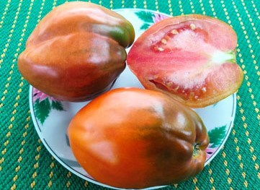 | Big Black Volunteer (Великий чорний волонтер)  Середньостиглий, урожайний сорт. Висота рослин 1,4–1,6 м. Плоди видовжені, грушовидно-серцевидної форми, злегка ребристі на боках. Маса томатів 200–440 г, вони щільні, м’ясисті, червоно-коричневі, з багатим, відмінним смаком, характерним для темноплідних сортів.  Сорт досить рідкісний і поширений більше в сусідніх країнах. Із західноєвропейських сайтів його вдалося знайти лише на французьких, і там описується інша форма плодів цього сорту.  27 грн.
230. | 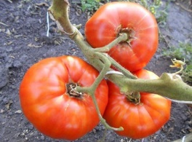  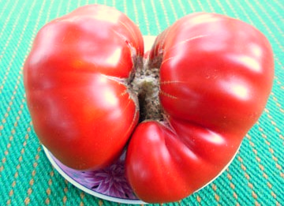 | Big Zak Red (Великий Зак червоний)  Запис 2018 р. Американський суперсорт-гігант, один із найкрупноплідніших томатів у світі. Висота 1,7–2 м. Сорт середньопізній. Плоди червоні, округло-плоскі, деякі неправильної форми. В США стверджують, що якщо у вас є майстерність, то цей томат ви зможете виростити масою до 4 кг. Маса плодів залежить від формування рослин і удобрення ґрунту. При формуванні в одне стебло може досягати 1,5 кг і більше. У цьому сезоні вирощували цей сорт перший раз, технологія була точно такою ж, як і для інших високорослих сортів: формували переважно у 2 стебла, кількість плодів у кистях і, відповідно, на рослині не нормували зовсім, добрива в лунки при посадці не вносили. Рослини дали великий урожай дуже крупних плодів, до 1 кг, найбільший важив 950 г. Виростити ще більші спробуємо в наступному сезоні. Плоди помірно щільні, м’ясисті, смак дуже сподобався, він був «насиченим» і достатньо солодким. Плоди прекрасні в свіжому вигляді, для салатів, соків і соусів. Улюбленець!  Запис 2019 р. Виростити ще більший плід не вийшло, завадили погодні умови й не зовсім вдало вибране місце для посадки.  27 грн.
231. | 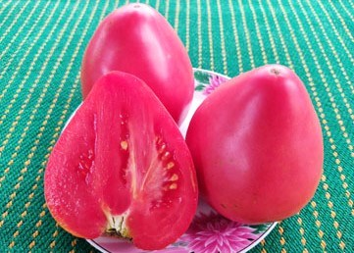 | Bison Heart (Серце бізона)  Чудовий старовинний рідкісний сорт. Висота кущів 1,4–1,6 м, дуже урожайний, середньостиглий. Плоди малинові, серцевидні, масою 300–770 г (і це не межа). Малонасінні, одне помідорне м’ясо, в міру соковиті. Смак дуже солодкий, із легкою приємною кислинкою. За описом сорт стійкий до несприятливих погодних умов. Підходить для використання у свіжому вигляді та переробки на томатопродукти.  27 грн.
232. | 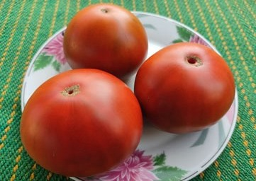 | Black Aisberg (Чорний айсберг)  Чудовий, середньостиглий, індетермінантний сорт. Урожайність висока. Висота рослин в межах 1,5–1,7 м. Плоди шоколадного кольору з бордовим відтінком, округлоплоскі, не схильні до розтріскування. Маса 150–270 г. Відмінний солодкий смак, з пряною ноткою. В описі сорту наголошуються на його невибагливість та високу стійкість до хвороб. Улюбленець!  27 грн.
233. | 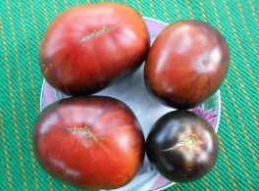 | Black Beauty (Чорний красень, Чорна краса, Чорна красуня)  Середньостиглий, дуже врожайний, екзотичний сорт від Бреда Гейтса, США. Кущі 1,4–1,8 м. Цей сорт, створений від схрещування сортів Pink Berkeley Tie Dye і Indigo Apple, Бред Гейтс вважає найкращим сортом із антоціаном, який він вивів. Цей томат називають найчорнішим з усіх темноплідних сортів, деякі плоди стають майже чорними, якщо добре освітлюються сонцем. Плоди плоскоокруглі, дуже темні, на вершині – фіолетово-червоні, м’ясисті, щільні, масою 150–250 г і більше, був плід 345 г. М’якоть бордово-червона, ароматна, багатого, чудового смаку.  27 грн.
234. | 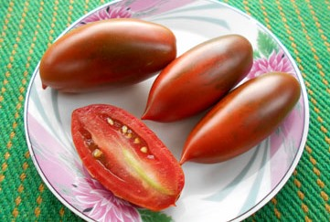 | Black Emperor (Чорний імператор)  Середньоранній, високоврожайний сорт. Кущ висотою 1,5–1,8 м, міцний, з великою кількістю кистей, в кожній 6–8, до 10 плодів. Томати привабливі, темно-коричнево-бордові, витягнутої сливовидної форми, масою 70–120 г. Всередині досить м’ясисті, бордово-вишневі, досить солодкі. Один із найкращих салатних і засолочних сортів. Улюбленець!  27 грн.
235. | 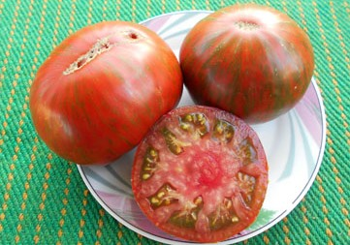 | Black Stripe (Чорна смуга)  Сорт середньостиглий, дуже урожайний, з потужними, густими кущами висотою 1,5–1,8 м. Плоди красиві, округлоплоскі, з темно-зеленими смужками на червоному з коричневим відтінком фоні. Досить великі, маса 180–500 г і більше, найбільший плід важив 560 г. Всередині пурпурного кольору, багатокамерні, м’ясисті, соковиті, чудового, фруктового, солодкого, з невеликою кислинкою смаку. Улюбленець!  27 грн.
236. | 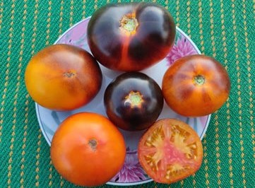 | Blue Angel (Синій ангел)  Красивий, урожайний, середньостиглий сорт селекції Тома Вагнера. Спочатку томат черрі, але потім завдяки ретельному відбору були виділені крупніші плоди. Висота куща 1,4–1,7 м. Плоди округлі та плоскоокруглі, товстостінні, масою 70–120 г, окремі до 170. В стадії зрілості вони червоно-оранжеві, з антоціаном на плечиках. М’якоть двокольорова, рожево-оранжева, соковита, так і тане в роті. Смак відмінний, чудово збалансований, з характерним присмаком синьоплідних сортів. За описом стійкий до хвороб. Улюблений!  27 грн.
237. | 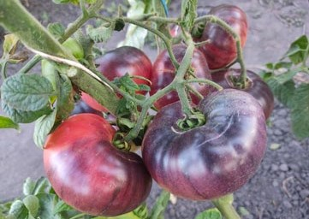 | Blue Betty (Синя Бетті)  Новинка селекції з Ірландії. Середньостиглий, досить урожайний сорт. Висота кущів 1,4–1,6 м. Плоди – рожеві біфштекси з антоціаном на плечиках та частково на боках. Маса томатів 150–300 г. Помітно щільні, але й соковиті, ароматні, дуже смачні, з відмінним співвідношенням солодкості та кислотності й фруктовими нотками. Улюблений!  27 грн.
238. | 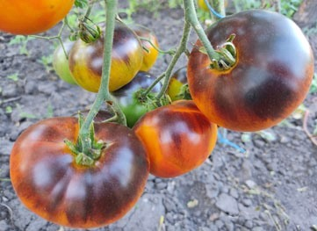 | Blue Jollies (Блю Джоліз)  Новий, неймовірний сорт від Хосе Антуана (Jose Antoine) із Льєжа, Бельгія. Середньостиглий, урожайність відмінна. Кущі 1,5–1,8 м, доволі міцні. Плоди казкової краси: жовто-оранжеві, з рожевими розводами й темно-фіолетовими плечиками, плоскоокруглі й гладенькі, їх маса 100–200 г та більше. В розрізі теж дуже красиві, оранжеві, з рожевими плямами. М’якоть мармеладна, з соком, солодка, ароматна, вишуканого смаку. Улюбленець!!!  27 грн.
239. | 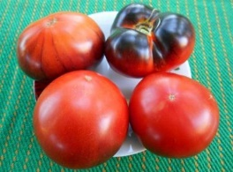 | Blue Toм (Синій Том)  Чудовий синьоплідний сорт. Індет, 1,4–1,8 м, середньостиглий, дуже урожайний. Плоди великі, 170–350 г, округло-плоскі, неймовірно красиві: рожево-червоні, з темними (антоціановими) плечиками, на деяких плодах проявляються темні смужки. На розрізі – малинові, з ніжним, приємним ароматом та солодким смаком з невеликою кислинкою, чудовим, цікавим, що притаманний синьоплідним. Сорт стійкий до фітофторозу. Улюбленець!  27 грн.
240. | 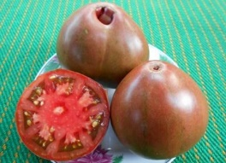 | Brad’s Black Heart (Чорне серце Бреда)  Ще один чудовий чорноплідний сорт від Бреда Гейтса. Середньостиглий, кущ потужний, 1,5–1,8 м, урожайність гарна. Форма плодів серцевидна, але зустрічаються округлі та витягнуті. Маса плодів 250–400 г і значно більше, в нас в 2018 р. рекордний важив 700 г. Томати дуже красиві, чорно-фіолетові, смак відмінний, кисло-солодкий, зі складним, томатно-фруктовим ароматом. Улюбленець!  27 грн.
241. | 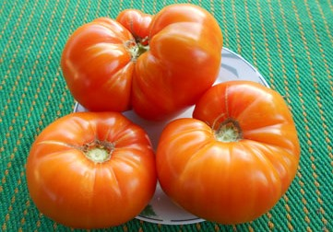 | Brimmer Yellow (Жовтий Бріммера)  Сімейна реліквія, сорт середньостиглий, урожайний. Високорослий, висота рослин 1,5–1,8 м. Красиві, округлоплоскі, з невеликими реберцями біфштекс-томати, біколори, жовто-оранжеві, з червоним рум’янцем. Досить великі, маса 180–400 г та більше, найбільший плід важив 510 г. Соковиті, мають неперевершений, дуже солодкий смак. Улюбленець!  27 грн.
242. | 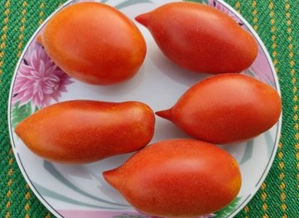 | Bronner venus  Рідкісний, надзвичайно красивий сорт селекції Німеччини. Урожайний, середньостиглий. Кущі висотою 1,7–2 м, дуже декоративні та помітні білим опушенням стебел, листя і плодів ще задовго до плодоношення. Плоди легкоопушені, видовжено-сливовидні, з носиками, червоні, з рожевим відтінком, їх маса 60–100 г, а окремі до 150. В міру щільні, смак дуже гарний, насичений, солодкий, з невеликою кислинкою. Порівняно добре зберігаються. Улюблені!  27 грн.
243. | 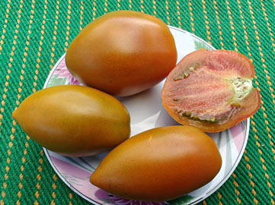 | Bronze Heart of Angel (Бронзове серце ангела)  Новинка!  Зустрічається також під назвою «Angel’s Bronze Heart». Селекція Тетяни Нагле, Латвія, утворився від схрещування сортів Іриска та Армадильо жовтий. Середньоранній, урожайність та зав’язуваність чудові. Кущ стрункий, 1,5–1,8 м, в китицях до 9 плодів. Вони видовжені, сливовидні, ніжно-охристого кольору, масою 70–190 г. В міру щільні, маслянисті, смак відмінний, солодкий, з легкою кислинкою та нотками екзотичних фруктів. Улюблені!  27 грн.
244. | 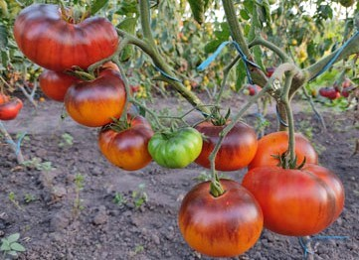 | Buzau (Бузеу)  Яскрава новинка 2020 року із Франції. Середньоранній сорт із відмінною врожайністю. Рослини міцні, середньооблистнені, висота становить 1,4–1,6 м. Плоди надзвичайно красиві, округлоплоскі, оранжеві, з антоціановими фіолетовими смужками-плямами на боках і такими ж плечиками. Маса плодів 140–300 г, в розрізі багатокамерні, оранжеві, часто з рожевим. М’якоть ароматна, смак відмінний, приємний, досить солодкий, з нотками екзотики. Улюбленець!  27 грн.
245. | 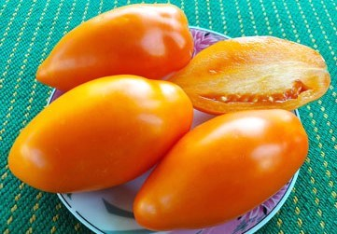 | Calkutta (Калькутта)  Історія цього чудового сорту невідома, але є дані, що він з США. Середньостиглий і дуже урожайний. Кущі потужні, висота до 2 м. Плоди видовжені, схожі на дещо загострену сливу, оранжеві, крупні, масою 150–300 г. Дуже м’ясисті та досить щільні, лежкі, але не жорсткі. Смак плодів відмінний, солодкий і приємний, ідеально збалансований, кислинка незначна. Для вживання у свіжому вигляді, салатів та переробки. Улюбленець!  27 грн.
246. | 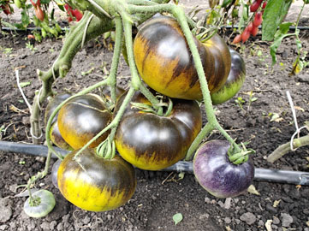  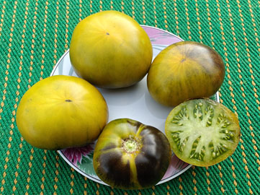 | Cantati 17 Ocher (Кантаті 17 Охра) Новинка!  Чудова та дивовижна лінія, яка утворилась при розщепленні польського сорту Кантаті 17. Урожайний, середньостиглий. Кущі висотою 1,4–1,6 м, з картопляним листом. Томати округлоплоскі, легкоребристі, масою 100–250 г. Забарвлення надзвичайно рідкісне у томатному світі: плоди охрово-зеленого відтінку, з темним антоціаном на плечиках. Смак чудовий, фруктовий, як у солодкого ківі, з невеликою кислинкою. Улюбленець!  При встановленні точної назви сорту виникли труднощі з другим словом. Перший поширений варіант – Ocher. Вочевидь, саме ця назва є правильною, оскільки слово Ocher перекладається з англійської на українську як Охра. Другий варіант назви, Ochre, також має право на існування, оскільки в англійській мові ці два слова є синонімами. Існує і третій варіант, Oxner, який, напевно, є помилковим, оскільки це слово на українську мову не перекладається ні з якої мови.  Це лише один з багатьох прикладів труднощів, які неодмінно виникають при намаганні ретельно підійти до встановлення точної назви сорту, його історії чи інших відомостей про нього.  27 грн.
247. | 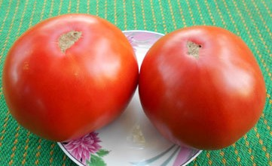 | Carol Chyko’s Big Paste (Велика паста Керол Чіко, Великий Керол)  Цей чудо-сорт – сімейна реліквія сім’ї Керол Чіко, Пенсільванія, США. Дуже урожайний, середньостиглий. Кущі 1,6–1,8 м. Плоди плоскоокруглі, з невеликими гранями, насичено-червоні, великі, маса в нас була 350–720 г, за описом сорту до 1200 г, дуже м’ясисті. Смак плодів відмінний, яскраво виражений, солодкий. Улюбленець!  27 грн.
248. | 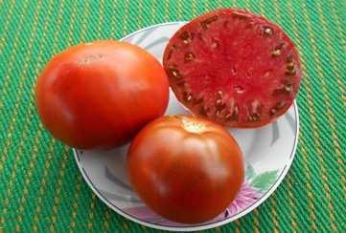 | Carol Chyco’s Big Paste Black (Велика чорна паста Керол Чіко)  Індетермінантний, середньостиглий, урожайний сорт. Кущі 1,5–1,8 м. Плоди масою 200–600 г, круглі та плоскоокруглі, з невеликими реберцями, темно-червоні, м’ясисті, смак відмінний, солодкий, з невеликою кислинкою, багатий і насичений, з легкими пряними нотками. Чудовий у свіжому вигляді, для салатів і соків. Улюблений!  27 грн.
249. | 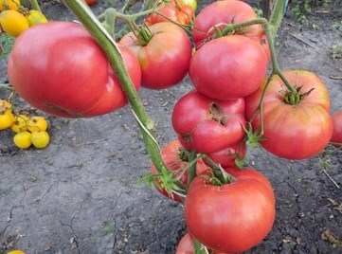 | Caspian Pink (Каспійський рожевий)  Його часто називають «Королем усіх рожевих томатів», а починає свою історію ця сімейна реліквія в Казахстані. Популярний і на Заході, смак там вважають не гіршим за Brandywine. Середньостиглий і високоврожайний сорт. Кущі висотою 1,5–1,7 м. Плоди рожеві, плоскоокруглі, м’ясисті та соковиті, якісні, важать 200–530 г. Смак у плодів відмінний, дуже приємний і освіжаючий, солодкий, з кислинкою. Сорт невибагливий, легко адаптується до різних умов вирощування.  27 грн.
250. | 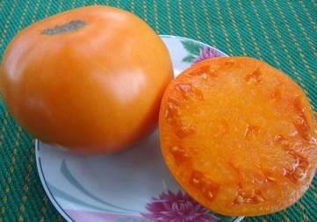 | Cero Blackburn (Серо Блекбурн)  Сорт прекрасний, середньостиглий, дуже урожайний, висотою 1,6–1,9 м. Плоди округло-плоскі, оранжеві і, що характерно для цього сорту, практично всі одномірні, масою 450–650 г, маленьких немає. Плоди дуже ефектно виглядають на кущах. Томати до того ж відмінні на смак, соковиті, солодкі, одні з найсмачніших серед оранжевих у сезоні 2018. Улюбленець!  27 грн.
251. | 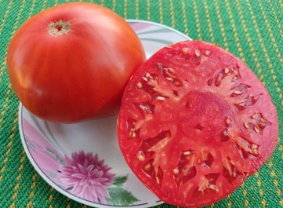 | Cherven Gradinski (Червен Градінскі)  Сорт з Болгарії, перекладається як «Червоний сад». Середньостиглий, з особливим смаком болгарських томатів. Кущі потужні, дуже урожайні, висотою 1,5–1,8 м. Плоди округлоплоскі, яскраво-червоні, по 300–500 г, за історією сорту можуть бути значно більшими. М’ясисті, в міру міцні, всередині насичено-червоні. Ароматні, смак гарний, насичений, збалансований.  27 грн.
252. | 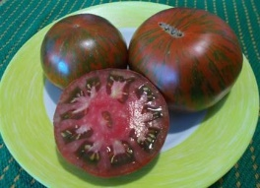 | Chocolate Stripes (Смугастий шоколад)  Середньостиглий урожайний сорт, кущ до 1,8 м. Плоди унікальні по красі: на темно-коричневому фоні численні червоні та зелені смужки, маса 200–400 і більше грамів, плоскоокруглої форми. М’якуш – соковитий і м’ясистий, аромат – насичений, смак – чудовий. Від надмірного зволоження можливе розтріскування плодів. Сорт-улюбленець.  27 грн.
253. | 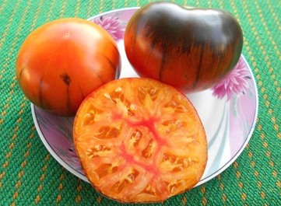 | Chupa Chups (Чупа Чупс)  Суперсорт. Є інформація, що виведений в США схрещуванням сортів Lucid Gem і Жовті гребешки. Високоврожайний, середньостиглий. Кущ 1,4–1,6 м, надзвичайно ефектний, як і окремо плоди. Томати дуже красиві, плоскоокруглі, колір при достиганні змінюється від жовто-оранжевого до темно-оранжевого, плечики темно-антоціанові. Частина плодів мають темні смуги. Маса плодів 160–350, до 400 г. В розрізі красиві, оранжеві, з рожевими прожилками. Соковиті, смак шикарний, дуже солодкий і приємний, з нотками тропічних фруктів. Улюбленець!  27 грн.
254. | 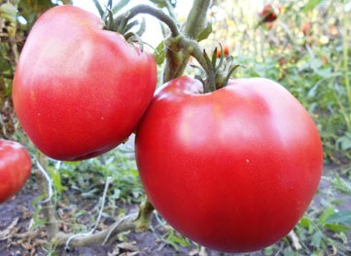 | Coeur De Boeuf De Jerusalem (Ієрусалимське Биче серце)  Високорослий, середньостиглий суперсорт. Кущі 1,6–1,9 м, потужні. Плоди гарні, серцеподібні, рожеві, трохи ребристі, достатньо щільні. Багатокамерні, чудового солодкого смаку, суцільне томатне м’ясо. За описом сорту маса плодів 250–500 г, у нас були й більші, максимальний – 710 г. Урожайність дивовижна! Плодоношення тривале, ріст і розвиток плодів йдуть до заморозків. Улюбленець!  27 грн.
255. | 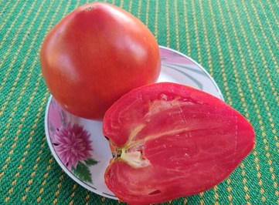 | Coeur de Boeuf de Nice (Биче серце з Ніцци)  Сорт сімейної реліквії, який культивується кількома поколіннями в Ніцці, Франція. Високорослий, кущі 1,5–1,7 м, середньостиглий і врожайний. Плоди червоні, на одному кущі можуть бути і сливовидно-серцевидними, і грушовидними. Дуже крупні, важили 250–500 г і більше, аж до 780. Доволі щільне м’ясо, відмінного, приємного, збалансованого смаку. Сорт салатного призначення, гарний для паст і соусів.  27 грн.
256. | 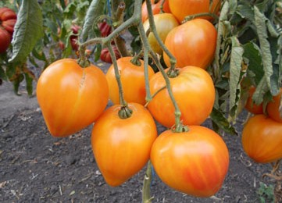 | Coeur de Zebra Apricot (Абрикосове серце зебри)  Чудовий сорт! Його автор – Жан Клод Бошер із Франції. Середньостиглий, досить урожайний, індет, висота кущів – 1,5–1,8 м. Дуже красиві плоди, серцевидні, масою 150–300 г, жовто-оранжеві з рожевими мазками ближче до носика. В розрізі теж двокольорові. Соковиті, маслянисті, відмінного, солодкого смаку. Найкраще їсти свіжими, чудові в салатах, соках. Улюблені!  27 грн.
257. | 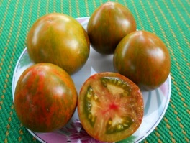 | Coeur de Surpriz (Серце Сюрпризу)  Цей суперсорт створила мадам Жаклін Морель (Jacqueline Morel), Франція, і названий він в честь її собаки по кличці Сюрприз. Сорт викликав захоплення своєю красою і солодким смаком. Томати саме цього сорту були в нас найсолодшими в сезоні 2018. Середньостиглий, врожайний, кущі 1,7–2 м, лист картопляний. Плоди серцевидні, іноді округло-серцевидні, й дуже красиві: на оранжевому фоні – темно-зелені, рожеві й жовті смуги та плями, в розрізі – жовто-зелені, з рожевою серцевиною. Маса більшості плодів – 80–150 г, окремі бувають більшими, в 2018 р. в нас виросли екземпляри в 170, 200, 285 і навіть 385 грам! ДУЖЕ смачні, солодкі, із фруктовим післясмаком і приємним ароматом. Улюбленець!  27 грн.
258. | 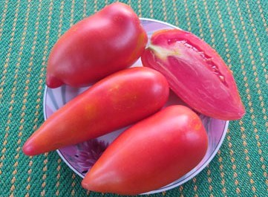 | Coeur fondant (Помадне серце)  Прекрасний, рідкісний, високоврожайний, середнього терміну достигання сорт із Франції. Кущі високі, до 2 м. Плоди червоні, видовжені, серцевидно-перцевидні, по 120–220 г. Всередині червоно-рожеві, м’ясисті, щільні, але не грубі, з соком, відмінного, солодкого, з невеликою кислинкою смаку. Сорт підходить як для салатів, так і для консервування. Плодоношення відбувається до заморозків. Улюбленець!  27 грн.
259. | 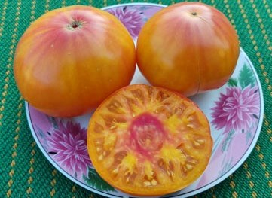 | Confiture D’Abricot (Абрикосовий конфітюр)  Селекція Софії Саакової. Сорт середньостиглий, досить урожайний. Кущі висотою 1,4–1,6 м. Плоди округлоплоскі, деякі з невеликою серцевидністю, біколори, жовто-оранжеві, з рожевим рум’янцем при повному дозріванні. Важать томати 150–300 г. М’якоть двоколірна, соковита, солодка, є і кислинка.  27 грн.
260. | 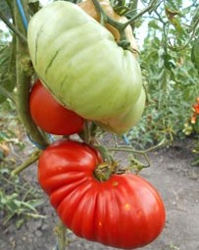 | Corazon de buey (Биче серце)  Супер-сорт іспанського походження. Середньостиглий, суперурожайний, в описі сорту відзначена стійкість до хвороб. Кущі потужні, високі, 1,7–2 м. Плоди привабливі, червоні, в формі пухлої груші з реберцями-складками на плечах, маса 200–560 г. В 2022 р. найбільший плід важив 795 г. М’ясисті, щільні, з відмінним, чудовим, насиченим, багатим і дуже солодким смаком. Для свіжого споживання, приготування соусів та пасти. Улюбленець!!!  27 грн.
261. | 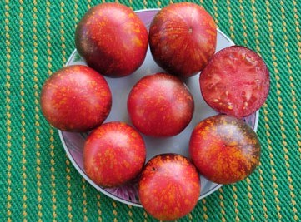 | Cosmos (Космос)  Супер-новинка 2019 р. від Бреда Гейтса (Wild Boar Farms, США). Середньостиглий, досить врожайний, відмінно зав’язує, хворобостійкий. Висота кущів 1,4–1,7 м. Красу плодів важко описати. Основний колір темно-червоний, з антоціановими плечиками та золотистими бризками. Плоди круглі й злегка плоскоокруглі, масою 60–125 г. Відмінний, надзвичайно приємний смак, добре відчутна солодкість, але є і помірна фруктово-цитрусова кислинка, яка робить плоди іще смачнішими. Улюбленець!  27 грн.
262. | 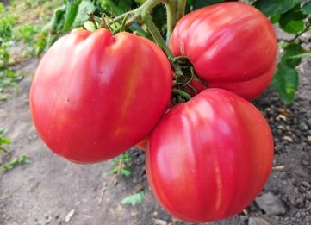 | Costoluto Colli Euganei (Ребристий Еуганських пагорбів)  Прекрасний сорт родом з Італії. Еуганські пагорби – це національний природний заповідник в регіоні Венето. Середньостиглий, суперврожайний. Кущі потужні, 1,6–1,9 м, стебла товсті. Плоди дуже красиві, рожево-малинові, округло-серцевидні, масою 300–700 г, можуть бути й більші. М’ясисті, іноді з невеликими порожнинами, смак відмінний, солодкий, кислоти небагато. Улюблені!  27 грн.
263. | 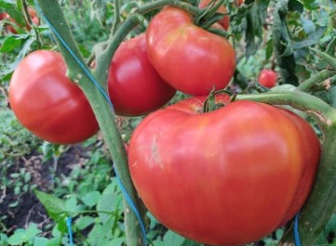 | Cote De Saint-Andre (Берег cвятого Андре)  Середньопізній, високоврожайний сорт. Сімейна реліквія з Франції, яку роками вирощували в горах Піренеях. Кущ потужний, 1,6–1,8 м. Плоди червоні, округлоплоскі, досягають гігантських розмірів і маси 300–800 г. Доволі м’ясисті, смак томатний, насичений, добре збалансований, від дуже гарного до відмінного. Улюбленець!  27 грн.
264. | 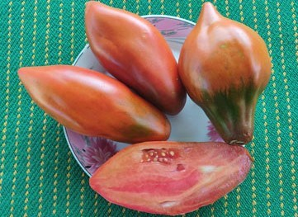 | Cresta di Fuoco (Вогняний гребінь)  Середньостиглий, урожайний сорт родом із Італії, але його історію знайти не вдалося. Індет, кущі досягають висоти 1,8–2 м. Плоди привабливі, видовжені, перцевидної, іноді серцевидної форми, з легкими гранями. Колір шоколадно-бордовий, маса томатів 120–250 г, (за описом сорту до 350). Дуже м’ясисті, насіння містять мало. Приємний, солодкуватий, багатий смак і насичений аромат, кислоти небагато. Призначення універсальне. Поширений також інший варіант цього сорту – з плодами кольору охри. 27 грн.
265. | 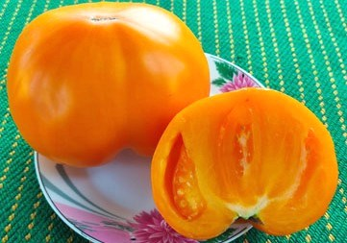 | Cresta di Oro (Золотий гребінь)  Чудовий, середньостиглий, високоврожайний сорт. Кущі високі – до 2 м. Плоди яскраві, золотисто-оранжевого кольору, широко-серцевидні, з ребристістю. Дуже крупні, маса становить 300–700 г. Ніжні, м’ясисті, маслянисті. Дуже смачні та солодкі, з помірною кислинкою. Для салатів, соків, соусів. Улюбленець!  27 грн.
266. | 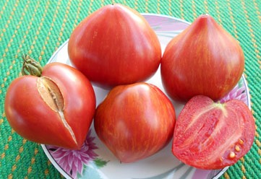 | Crushed Heart (Поранене серце)  Дуже достойний, урожайний сорт! В інших джерелах може називатися «закохане», «роздроблене», «розбите» серце. Середньостиглий, рослини 1,5–1,8 м. Плоди – вишукані серця з гострим носиком, масою 100–200 г. Надзвичайно красиві, рожево-пурпурні, із золотистими смужечками і штрихами та легким антоціаном на плечиках. Смак відмінний, солодкий, з приємною кислинкою і відчутним ароматом. В розрізі червоні, м’ясисті. Улюбленець!  27 грн.
267. | 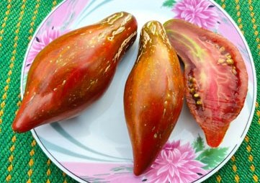 | Cuban Salami (Кубинський салямі)  Красивий, середньостиглий, дуже врожайний сорт. Рослини потужні, висота становить 1,7–1,9 м. Плоди гарно зав’язуються, вони красиві, видовжені, перцевидно-грушовидної форми, з легкими повздовжніми реберцями. В стадії стиглості бордові з бронзово-зеленими смужками та штрихами, їх маса 100–150 г. М’ясисті, смак дуже гарний, збалансований, цікавий і пікантний. Насіння в плодах мало. Для салатів, консервації та в’ялення.  27 грн.
268. | 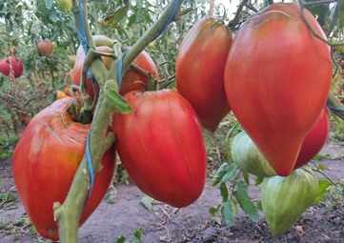  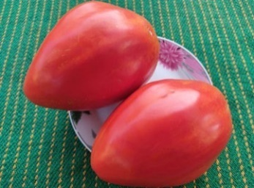 | Cuore Antico di Acqui Terme (Стародавнє серце із Акві-Терме)  Стара реліквія з італійського міста Акві-Терме, що у регіоні П’ємонт, провінція Алессандрія. Курортне місто, славиться термальними джерелами, вишуканими винами і є батьківщиною білого трюфеля – найдорожчого в світі гриба. Сорт чудовий, середньопізній, високоврожайний, кущі 1,6–1,8 м. Плоди червоні, з цікавою формою, найчастіше приплюснуто-серцевидні, часто з неглибокими гранями. Всі великі й гігантські, маленьких немає, від 300 г і до 1 кг, в нас найбільший важив 805 г. Щільні, дуже м’ясисті, соку й насіння зовсім мало. Смак приємний, відмінний, солодкий, майже без кислинки, але й не прісний. Для свіжого споживання, густих, смачних соусів і пасти. Улюбленець!!!  27 грн. Фасовка – 10 насінин.
269. | 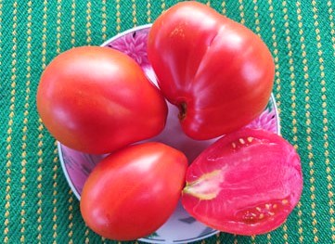 | Cuore Antico di Pianfei (Cтаровинне серце П’янфеї)  Середньостиглий, дуже врожайний, старовинний італійський сорт, названий в честь П’янфеї – муніципалітету в регіоні П’ємонт. Індет, кущі потужні, висотою 1,7–1,9 м. Плоди червоні, грушовидні, злегка ребристі, масою 150–300 г (окремі ще більші). Всередині рожево-червоні, щільні, соковиті, мають відмінний, солодкий, з невеликою кислинкою смак. Сорт дуже сподобався.  27 грн.
270. | 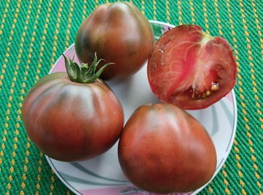 | Cuore Antico di Ravenna (Стародавнє серце Равенни)  Стара італійська сімейна реліквія із міста Равенна. Гарна врожайність, середньостиглий, висота рослин 1,5–1,7 м. Плоди грушовидної форми, темно-пурпурні, їх маса 100–300 г. М’якоть густа, масляниста. Смак відмінний, чудовий, солодкий. На мій погляд, плоди цього сорту одні з найсмачніших серед шоколадних сортів. Улюблений!  27 грн.
271. | 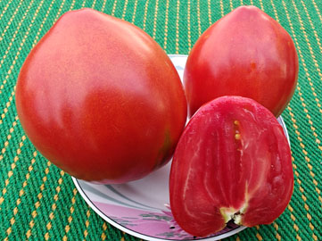 | Cuore di Bue Silano (Серце бика Сілано) Новинка!  Чудовий, середньоранній сорт італійського походження. Високоврожайний, із тривалим періодом плодоношення. Висота рослин 1,5–1,8 м. Приваблива серцевидна форма плодів, вони яскраво-червоного насиченого кольору, мають масу 200–600 г. М’ясисті, смак відмінний, багатий, солодкий, добре збалансований. Томати якнайкраще підійдуть для вживання у свіжому вигляді та переробки. Улюбленець!  27 грн.
272. | 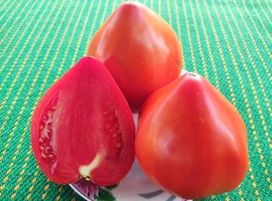 | Cuore di Dronero (Серце Дронеро)  Відмінний високоврожайний сорт із Італії. Середньостиглий, але основну частину врожаю віддав ближче до кінця сезону. Кущі високі, 1,6–1,8 м. Плоди – крупні червоні серця красивої форми, ледь ребристі, важать 250–700 г. В міру щільні, м’ясисті, багатокамерні, чудового, солодкого, насиченого і добре збалансованого томатного смаку. Улюбленець!  27 грн.
273. | 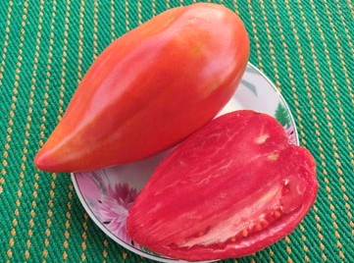 | Cuore Veneto (Серце Венето)  Прекрасний середньостиглий італійський сорт. Урожайність гарна, плодоносить до заморозків. Рослини мають висоту 1,6–1,8 м. Плоди червоні, красивої витягнуто-серцевидної форми з невеликою ребристістю. Крупні, маса 400–700 г і більше; найбільший плід важив 1091 г, мав неправильну форму й утворився з двох плодів, що зрослися. Суцільне томатне м’ясо, соку й насіння обмаль. Смак відмінний, дуже солодкий і малокислотний. Улюбленці!  27 грн.
274. | 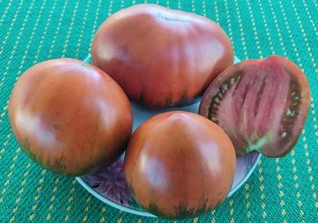 | Cynthia’s Black Heart (Чорне серце Синтії)  Цей середньостиглий, урожайний і невибагливий сорт має американське походження. Кущ міцний, висотою 1,4–1,6 м. Плоди мають серцевидну форму, трапляються і широкі серця. Колір томатів пурпурно-коричневий, а маса становить 200–500 г. Смак чудовий, відмінний, достатньо солодкий, кислоти небагато. Чудовий салатний сорт, улюбленець!  27 грн.
275. | 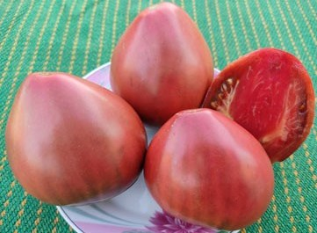 | Dark Brown Honey (Темно-коричневий мед)  Дуже врожайний, середньостиглий сорт з тривалим періодом плодоношення. Селекція США. Висота кущів 1,5–1,8 м. Плоди серцевидні, бордово-шоколадного кольору, масою 200–400 г. Порівняно щільні та соковиті, відмінних смакових якостей. Досить солодкі, з гармонійною кислинкою. Чудовий для споживання у свіжому вигляді, салатів та всіх видів переробки на томатопродукти. Улюблені!  27 грн.
276. | 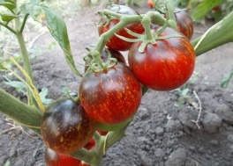 | Dark Galaxy (Темна галактика)  Сорт Бреда Гейтса, виведений в США. Високорослий (1,4–1,6 м), середньостиглий, рідкісний та унікальний по красі сорт помідорів. Плоди округлі, масою 70–100 г, в стадії зрілості цегляного кольору з золотистими цятками і крапочками і зверху фіолетовими плечиками, тобто виглядають як мініатюрна галактика з сузір’ями. У розрізі – червоні. Смак дуже солодкий, насичений, ароматний. Сорт неперевершеної краси. Улюбленець!  27 грн.
277. | 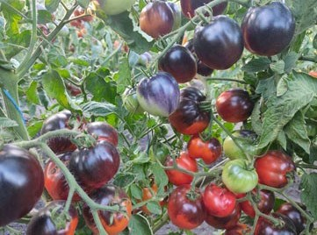 | Dark Lord (Темний лорд)  Прекрасний сорт! Середньостиглий, дуже врожайний і невибагливий. Висота кущів 1,7–1,9 м. Плоди дуже красиві, оранжево-червоні, з антоціановими плечиками. Форму важко описати: округлі, округлоовальні та плоскоокруглі, але всі з неглибокими реберцями та всім притаманна легка грушовидність. Маса томатів 100–180 г. Всередині червоно-вишневі, м’ясисті, смак чудовий, солодкий, гарно збалансований, з приємним присмаком фруктів. Улюбленець!  27 грн.
278. | 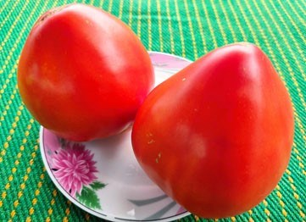 | Diamante Oppedisano (Діамант Оппедисано)  Чудовий середньостиглий сорт із США, названий в честь Домініко Оппедисано. Дуже врожайний, кущі мають висоту 1,6–1,8 м. Плоди серцевидні, червоні, масою 300–600 і більше грам, найкрупніший важив 740 г. Мають відмінний, солодкий смак. М’якоть густа, масляниста. Плоди ідеальні для приготування насичених соків, пасти, соусів та кетчупів.  27 грн.
279. | 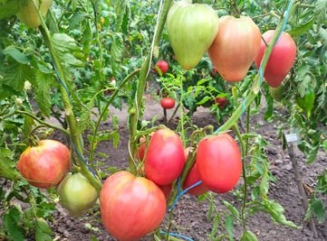 | Domaca Teta Katica Oxheart (Домашнє Биче серце тьоті Катіки)  Старовинний сімейний сорт із Хорватії. Досить врожайний, середньоранній. Кущі не густі, висотою 1,5–1,7 м. Плоди крупні, рожеві, серцевидної форми, їх маса 200–500 г. М’якоть з невеликою кількістю насіння, ароматна, має відмінний, солодкий, гарно збалансований смак. Гарний сорт для свіжого споживання, салатів, кетчупів і соків.  27 грн.
280. | 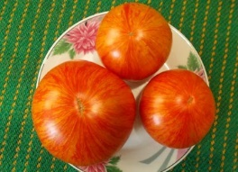 | Don’s Doble Delight (Донс Дабл Делайт, Подвійне захоплення Дона)  Цей високорослий (1,5–1,8 м) середньостиглий сорт відрізняється високою урожайністю і крупноплідністю – 200–500 г. Має гарний смак, а головне – неперевершеної краси – на оранжевому фоні густі малинові лінії. Один із найкрасивіших сортів нашої колекції. Улюбленець!  27 грн.
281. | 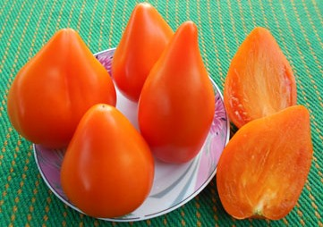 | Earth Wonder Orange (Оранжеве Чудо Землі)  Суперврожайний, середньостиглий сорт. Індет, кущі потужні, висотою 1,8–2 м. Плоди дуже красиві, серцевидної та витягнуто-серцевидної форми, з носиком, яскраво-оранжеві, масою 200–400 г. М’ясисті, мають чудовий, солодкий смак. Плодоношення відбувається до заморозків. Улюбленець!  27 грн. Фасовка – 10 насінин.
282. | 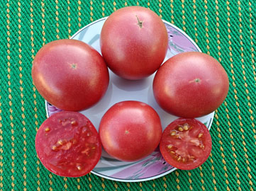 | Eva St. Wendell Новинка!  Сорт відомий також як Eva Ste Wendell. Нещодавній, середньостиглий, високоврожайний, був створений Кітом Мюллером (Keith Mueller) та розроблений Біллом Джефферсом (Bill Jeffers) шляхом схрещування сортів Big Beef та Eva’s Purple Ball. Назва пов’язана з поселенням Saint Wendel, штат Індіана, США. Висота рослин 1,5–1,7 м. Плоди округлі, червоні з рожевим відтінком, в міру щільні, з товстою оболонкою, мають масу 80–150 г, найбільший важив 215 г. Смак від дуже гарного до відмінного, солодкий, з кислинкою, добре збалансований.  27 грн.
283. | 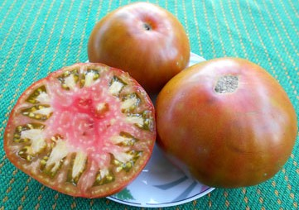 | Everett’s Rusty Oxheart (Заіржавіле серце Еверетта)  Прекрасний сорт! Середньоранній індет (висота рослин 1,4–1,7 м), дуже урожайний. Плоди серцевидні та плоскоокруглі, привабливі, спочатку зелені, а при повному дозріванні стають коричнево-червоними. Маса плодів за описом сорту 150–300 г, в нас було багато крупніших, найбільший – 540 г! Смак – супер, вишуканий, солодкий, аромат яскравий, фруктовий. Улюбленець!  27 грн.
284. | 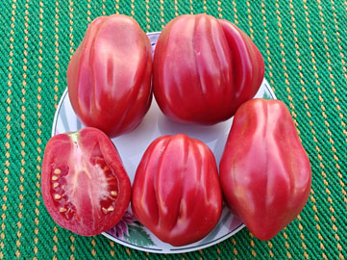 | Faworyt 17/2 Malinowa sakiewka (Фаворит 17/2 Малиновий гаманець, Малиновий мішечок) Новинка!  Новинка селекції з Польщі. Сорт середньостиглий, високоврожайний. Висота рослин 1,5–1,8 м. Малинові плоди мають форму трюфеля, трапляються більше чи менше видовжені. Більшість плодів має масу 80–170 г, а окремі екземпляри можуть виростати до 310. Дуже м’ясисті, малосоковиті, мають тоненьку шкірочку та дуже гарний, чудово збалансований смак. Улюбленець!  27 грн.
285. | 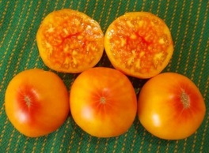 | Flame (Полум’я)  Високорослий (до 1,8 м), урожайний, середньостиглий сорт, що веде свою історію з 1800 року. Плоди мають масу 300–800 г, найбільший важив 730 г. Томати жовто-оранжеві з червоним на вершечках, дуже красиві на зрізі. У плодів багатий солодкий смак, відмінно виглядають у салатах. Завдяки своєму неперевершеному смаку і зовнішньому вигляду даний сорт є одним із наших улюблених.  27 грн.
286. | 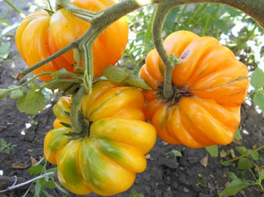 | Florentine Beauty (Флорентійська красуня)  Сорт-красень! Середньостиглий, дуже урожайний сорт. Рослини висотою 1,5–1,8 м, з неймовірно красивими плодами – це видовище просто заворожує. Плоди плоско-округлої форми, сильно ребристі, золотисто-оранжевого забарвлення, масою 280–500 г, гарного солодкуватого смаку, з ніжною кислинкою і фруктовими нотками. Зріз теж дуже красивий, з невеликими порожнинами, м’якоть біло-жовта, соковита, зерниста. Для споживання свіжими, переробки та прикрашання стола. Сорт заслуговує найвищої оцінки! Улюбленець!  27 грн.
287. | 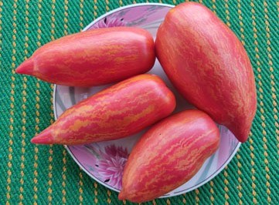 | Fuego Rosa (Вогняна троянда)  Новий сорт селекції Фреда Хемпеля, США. Середньостиглий, високоврожайний. Кущі 1,5–1,7 м. Плоди видовжені, із загостреним носиком, насиченого рожевого кольору, із золотисто-зеленувато-оранжевими смугами. Смак від дуже гарного до відмінного, з солодкістю і невеликою кислинкою. Маса плодів 100–250 г і більше, максимальний важив 340. М’ясисті, в міру щільні, без тріщин, лежкі, чудово виглядають і в банці, й на столі. Улюбленець!  27 грн.
288. | 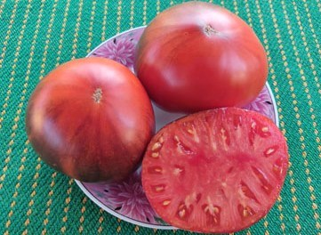 | Galaktion (Галактіон)  Чудова новинка селекції, але походження її невідоме. Середньостиглий, дуже врожайний сорт, кущі заввишки 1,4–1,7 м. Маса плодів 180–370 г, зрідка є більші, до 650 г. Плоди плоскоокруглі, з легкою ребристістю, щільні, але соковиті. Забарвлення типове для антоціанів, дуже яскраво виражена суміш малиново-червоного тону та чорно-фіолетового. Смак чудовий, відмінний, солодкий. За відгуками, сорт із високою хворобостійкістю. Улюблений!  27 грн.
289. | 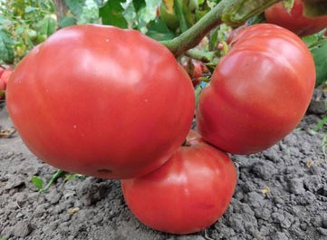 | Geante de Hutt (Жанте де Хатт)  Середньостиглий, високоврожайний і рідкісний сорт, походження якого невідоме. Рослини потужні, висотою 1,5–1,8 м, з густим листям і великою кількістю одномірних плодів-гігантів. Червоні, округлоплоскі біфштекси, злегка ребристі біля плодоніжки. Маса в нас була 400–830 г, але можуть виростати і до 1 кг. Досить щільна м’якоть має дуже гарний, солодкий, з невеликою кислинкою смак і відмінний аромат старовинних сортів. Улюблений!  27 грн.
290. | 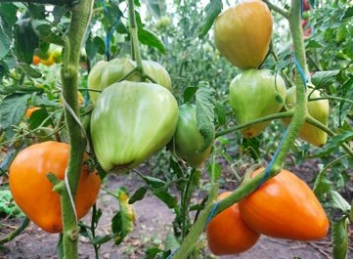 | Gelber Ochsenherz (Жовтий волинщик)  Відомий, середньоранній, високоврожайний, старовинний сорт із колекції Рейнхарда Крафта, Німеччина. Цікаво, що переклад «Жовтий волинщик» взявся невідомо звідки, оскільки з німецького «Gelber Ochsenherz» перекладається як «Жовте биче серце». Кущі 1,7–1,9 м. Плоди – жовто-абрикосові з оранжевим відтінком серця, дуже крупні, масою 300–630 г, а за описом сорту до 1 кг. М’якоть масляниста, м’ясиста, густа, малонасінна. Смак чудовий, солодкий, фруктовий, неймовірно приємний. Улюбленець!  27 грн.
291. | 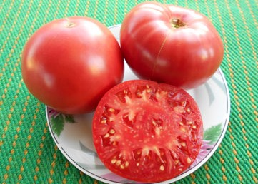 | German Queen (Королева Німеччини)  Прекрасний сорт, сімейна реліквія із Німеччини (за іншими даними – із штату Кентуккі, США). Середньостиглий, високоврожайний. Кущі 1,5–1,8 м, з картопляним листям. Томати червоно-рожеві, але ближче до рожевих, округлоплоскі, крупні – маса 250–600 г. Смак відмінний, солодкий, добре збалансований, насичений і багатий. Улюбленець!  27 грн.
292. | 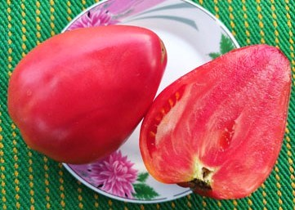 | Giant Heart Climber (Гігантське серце альпініст)  Старовинна реліквія сім’ї Бена Макківера (Ben McKiver) із Манітоби, Канада. Середньостиглий, дуже урожайний. Висота рослин 1,4–1,6 м. Плоди серцевидної форми, рожево-червоні, в нас важили 300–650 г, по опису сорту до 900. М’ясисті, з ніжною м’якоттю, яка так і тане в роті. Відмінний, дуже солодкий смак. Ідеальні для вживання свіжими, підійдуть для соків, соусів. Чудовий сорт!  27 грн.
293. | 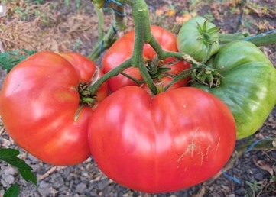 | Gigante Del Re (Гігант Дель Ре, Гігант короля)  Сорт родом із П’ємонта – регіону на північному заході Італії. Дуже урожайний, середньостиглий. Рослина з сильним розвитком та густим листям, висотою 1,7–1,9 м. Великі яскраво-червоні плоди типу біфштекс із злегка ребристими плечиками, плоскоокруглі, по 300–620 г (за описом сорту, окремі можуть бути до 1 кг). На зрізі красиві, насіннєві камери маленькі, багато м’яса. Відмінний, дуже солодкий, насичений смак старовинних томатів. Улюблений!  27 грн.
294. | 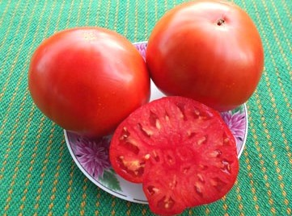 | Gigante Farina (Гігант Фаріна)  Чудовий сорт із Італії, де вважається рекордсменом по розміру плодів. За зарубіжними даними, створив сорт водій вантажівки Ремо Фаріна (Remo Farina). Дуже урожайний, середньостиглий. Рослини потужні, 1,5–1,8 м, плодять насичено-червоні округлоплоскі гіганти, з ребристістю на плечиках. Маса була 350–800 г, а, за описом, може бути до 1,2 кг й більше. Плоди без тріщин, всередині насиченого кольору, дуже м’ясисті, соку небагато. Смак відмінний, солодкий, ідеально збалансований. Улюбленець!  27 грн.
295. | 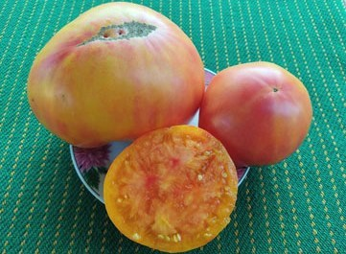 | Gigante Liscio (Гігант Лісціо)  Італійська сімейна реліквія, з’явився у 1920-х роках. Сорт середнього терміну достигання, індетермінантний, висота рослин 1,6–1,8 м. Плоди – біколори плоскоокруглої та широко-округлосерцевидної форми (не виключено, що частина рослин може дати серцевидні плоди, оскільки 2 з 4 кущів були саме такими. Насіння з них не збирав). Плоди жовті, з малиновим рум’янцем. Маса 300–600 і більше грамів, рекордний плід важив 1118 г. Чудовий солодкий смак і дуже приємний присмак. Улюблені!  27 грн.
296. | 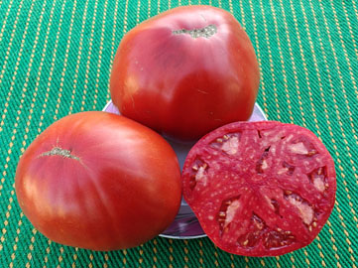 | Gigante Mana (Гігант Мана, Гігантська Мана) Новинка!  Чудовий, середньостиглий, дуже врожайний сорт родом з Італії. Кущі міцні, висотою 1,6–1,8 м, з масою яскраво-червоних, великих плодів, які важать 350–850 г. Томати легкоребристі, мають плоскоокруглу та близьку до округлої форму. Всередині рожево-червоні, дуже м’ясисті, маслянисті, з маленькими насіннєвими камерами. Смак відмінний, дуже солодкий, малокислотний, насичений, помідорний. Улюблені!  27 грн. Фасовка – 10 насінин.
297. | 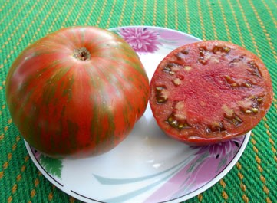 | Girl Girl’s Weird Thing (Дивна річ дівчинкової дівчинки)  Чудовий сорт, є мутацією сорту Green Zebra, яку виявила Джессіка Хьюз (Jessica Hughes), Канада. За однією з версій, сорт названий на честь її собаки Girl Girl, яка украла ці томати, щоб поїсти. Середньостиглий, урожайний, кущі 1,5–1,8 м, міцні. Плоди дуже красиві, плоскоокруглі, червоно-коричневі з темно-зеленими смужками, масою 250–450 г. М’якоть темно-вишнева, соковита, надзвичайно смачна, солодка. Улюбленець!  27 грн.
298. | 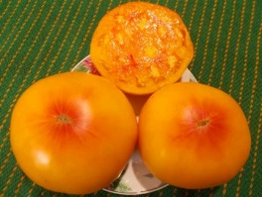 | Golden Pineapple (Золотий ананас)  Цей урожайний двокольоровий біфштекс-помідор – один із найкрасивіших томатів американської селекції штату Кентуккі. Середньостиглий індет, високорослий, до 1,8 м. За описом ці томати важать 250–800 г, у нас виростали до 650. Плоди салатного типу, плоскі, за красою – це просто чудо: жовто-оранжевого кольору, на шапочці – червоно-рожеві промінчики та рум’янець. М’якоть жовта з рожевим, неймовірно красива та смачна, смаком нагадує ананас, дуже соковита. Один із найкращих сортів нашої колекції.  27 грн.
299. | 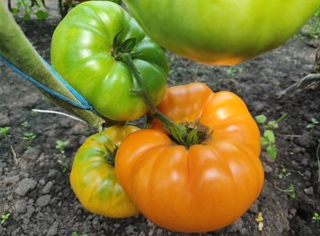 | Grand Belgium (Великий бельгійський)  Попри назву, цей сорт, якому більше століття, має американське походження. Урожайний, середньостиглий. Висота рослин 1,6–1,8 м. Плоди – симпатичні великі оранжеві біфштекси з реберцями, неправильної форми. Маса томатів 350–800 г. Всередині суцільна помаранчева м’якоть, є і сік. Ароматні, досить солодкі, з помірною гармонічною кислинкою та фруктовими нотками. Достойний сорт!  27 грн.
300. | 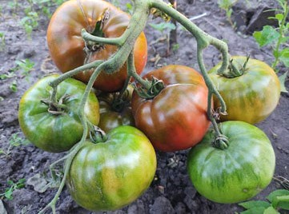 | Grandma Oliver’s Chocolate (Шоколадний бабусі Олівера)  Середньостиглий, урожайний сорт, виник від схрещування Grandma Oliver’s Green і невідомого темноплідного томату. Кущі високі, 1,5–1,7 м, листя звичайне. Томати червоно-шоколадні, плоскоокруглі, їх маса 200–500 г. Смак відмінний, багатий, досить солодкий і прекрасно збалансований. Плоди м’ясисті, будуть чудові свіжими, в салатах і для нарізки.  27 грн.
301. | 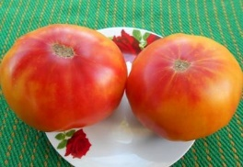 | Grandma Viney’s Yellow and Pink (Жовто-рожевий бабусі Віней)  Чудо-сорт, сімейна реліквія з штату Кентуккі, США. Високорослий, 1,5–1,8 м, урожайний, середньостиглий. Плоди округло-плоскі, жовто-оранжеві з рожевими рум’янами і штрихами, масою 300–800 г. Смак прекрасний, солодкий, медовий, майже без кислинки, вища дегустаційна оцінка. У розрізі суцільна м’якоть, насіння мало. Сорт улюблений, як і всі біколори.  27 грн.
302. | 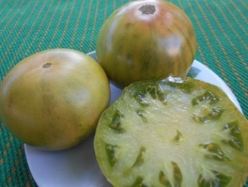 | Green Giant (Зелений гігант)  Дуже достойний сорт. Старий сорт зеленоплідних томатів родом з Німеччини. Середньостиглий, кущі 1,4–1,8 м добре навантажені округлоплоскими, великими плодами. В нас плоди важили 300–450 г, і це не межа, маса окремих, за відгуками овочівників, досягає 1 кг. Плоди помірно щільні, при дозріванні, на відміну від багатьох зеленоплідних сортів, набувають лише незначного жовтого відтінку, а при перезріванні з’являється рожевий рум’янець і вони стають м’якшими. Смак плодів – прекрасний, солодкий з фруктовими нотками. Томати цього сорту вважаються найсолодшими серед зеленоплідних. Улюбленець!  27 грн.
303. | 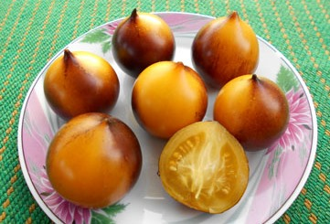 | H-34 ROT (Жовтий)  Середньостиглий, досить урожайний сорт. Рослини висотою 1,4–1,7 м. Плоди округлі, з невеликим гострим носиком, жовті, з фіолетовими антоціановими плечиками, масою 40–80, до 100 г. М’ясисті, соковиті, з відмінним, неповторним, солодким, з невеликою приємною кислинкою смаком. Вживати краще в свіжому вигляді, підходить і для консервації.  27 грн.
304. | 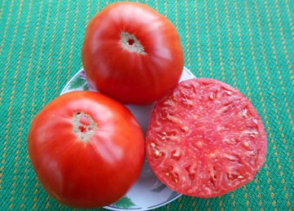 | Hercegovac (Герцеговак, Герцеговина)  Запис 2020 р. Старий сорт із Боснії і Герцеговини. Середньостиглий, рослини потужні, мають висоту 1,5–1,8 м. Плоди плоскоокруглі, малиново-червоні, дуже крупні, за описом сорту масою до 800 г (в нас маса цього складного сезону становила 350–550 г). М’ясисті, дуже гарного, добре збалансованого смаку. Для споживання свіжими, в салатах та переробки на томатопродукти.  Запис 2021 р. Рекордний плід цього сорту – 1007 г.  27 грн.
305. | 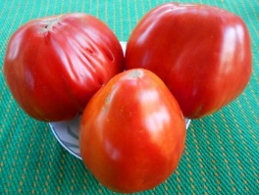 | Homer’s German Oxheart (Німецьке биче серце Гомера)  Одна із найкращих новинок сезону 2018. Середньостиглий сорт, кущі 1,3–1,5 м. Плоди – червоні, серцеподібні гіганти, маса за описом сорту може досягати 1,5 кг. В нас плоди важать 400–770 г, це при формуванні рослин в 2 стебла і без нормування кількості зав’язі. Суперурожайний сорт, маленьких плодів немає, практично всі плоди гіганти і при цьому їх багато. М’ясисті, з хорошим смаком. Формувати кущ краще в одне стебло (максимум у 2). Улюбленець!  27 грн.
306. | 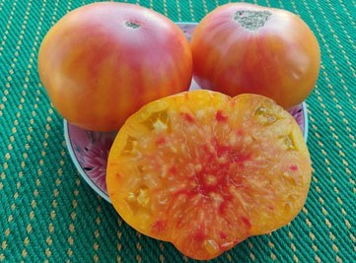 | Honey Giant (Медовий гігант)  Середньостиглий, врожайний сорт. За одними даними, походить із Бельгії, за іншими – з США. Кущі міцні й потужні, мають висоту 1,5–1,7 м. Плоди плоскоокруглої форми, золотисто-оранжеві, з рожевим рум’янцем, масою 300–580, до 700 г. Томати оптимальної щільності, м’якоть насичено-жовта, з червоно-рожевими плямами, ароматна. Неймовірно смачні, дуже солодкі, з фруктовим смаком. Улюбленець!  27 грн.
307. | 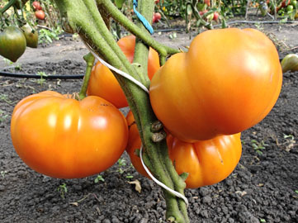 | Hopkins Revolutionary (Революціонер Хопкінс)  Новинка!  В Україні та сусідніх країнах сорт відомий як Revolutionary Hopkins Yellow (Революціонер Хопкінс жовтий). Сімейний томат Хопкінсів із штату Кентуккі, США. Середньостиглий, індетермінантний сорт із кущами висотою 1,5–1,7 м. Плоди – жовто-оранжеві біфштекси плоскоокруглої форми з фігурними плечиками, масою 200–500 г. М’ясисті, соковиті, дуже смачні, солодкі, з гармонійною кислинкою. Чудові для салатів, бутербродів, соків і соусів.  27 грн.
308. | 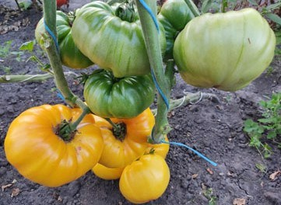 | Huge lemon Оxheart (Велике лимонне биче серце)  Чудовий, високоврожайний, середньопізній сорт родом із США. Потужні кущі висотою до 2 м навантажені крупними плодами лимонного кольору, зовні та всередині з легким рум’янцем. Маса плодів 330–700 г (в історії сорту описані й значно більші). Форма від плоскоокруглої до широкосерцевидної. Томати соковиті та м’ясисті, смак солодкий, чудово збалансований, ніжний та приємний. Улюблені!  27 грн.
309. | 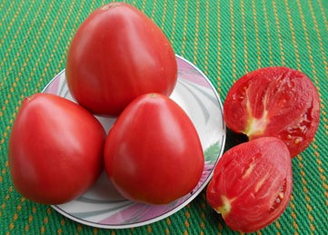 | Hungarian Heart (Угорське серце)  Супер-сорт, старовинна сімейна реліквія, з’явився поблизу Будапешта, Угорщина, близько 1900 року. Надзвичайно врожайний, середньопізній, з потужними кущами 1,6–1,9 м. Дуже привабливі серця, гладенькі й блискучі, без тріщин, насичено-рожеві, масою 200–500 г. Красиві й всередині, м’ясисті й соковиті, мають відмінний, солодкий, вишуканий смак і приємний аромат. Улюбленці!  27 грн.
310. | 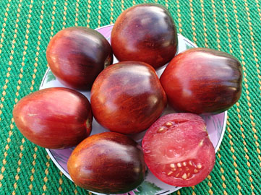 | Ibiza Yelena (Ібіза Олени, Ібіца Олени) Новинка!  Прекрасний сорт, отриманий в результаті селекційної роботи Тетяни Нагле (Латвія) з сортом Банановий Сінгапур. Друга лінія. Середньостиглий, урожайний. Кущі висотою 1,5–1,8 м, плодоносять до осені. Плоди дуже красиві, овальної та овально-округлої форми, червоно-цегляного кольору, з темно-антоціановими смужками та плечиками, важать 60–120 г. М’якуш малиново-рожевого кольору, соковитий, з фруктовим ароматом і відмінним смаком, в якому гармонійно поєднуються і насолода, і кислинка.  27 грн.
311. | 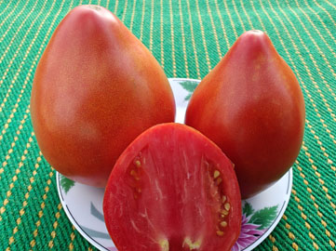 | Inima Rosie Tanti Ivanca (Червоне серце Танті Іванка)  Новинка!  Сімейна реліквія Танті Іванка, яка мешкала в Малу (Malu), повіт Джурджу (Giurgiu), Румунія. Сорт високоврожайний, середньостиглий, плодоношення до заморозків. Висота кущів 1,5–1,8 м. Плоди – красиві червоні серця, крупні, масою 250–650 г. Соковиті, м’ясисті, дуже смачні, ароматні, смак відмінний, гармонійний. Для свіжого споживання, соків і соусів. Улюблений!  27 грн.
312. | 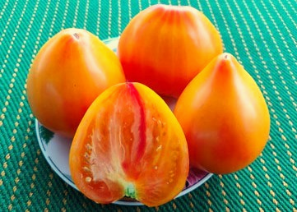 | Isolner Bicolor (Ізолнер біколор)  Прекрасний сорт, високоврожайний, середньостиглий. Рослини мають висоту 1,6–1,8 м. Плоди – серцевидні біколори, насичено-жовті, з червоним рум’янцем, їх маса 200–500 г. М’ясисті, мають оптимальну щільність. Смак у цих томатів відмінний, дуже солодкий, ідеально збалансований. Улюбленець!  27 грн.
313. | 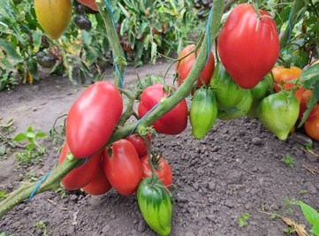 | Italian Stallion (Італійський жеребець)  Неймовірно врожайний сорт. Середньостиглий. Листя просте, кущі звичайної густини, мають висоту 1,6–1,8 м. Плоди красиві, червоні, витягнуті, на кущі різної форми: і овальні, і серцевидні, й сливовидні, масою 100–270 г. Томати мають відмінний, надзвичайно приємний, дуже солодкий помідорний смак. Салатний сорт, але підходить і для консервації. Улюблені!  27 грн.
314. | 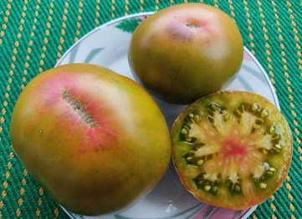 | Jarson 5 (Ярсон 5)  Недавній сорт від польського селекціонера Ярсона. Утворений від схрещування Cherokee purple і Ananas Noir. Урожайний, середньостиглий. Кущі мали висоту 1,2–1,5 м. Дуже красиві плоди, плоскоокруглі, зелені, з золотисто-багряними плямами, особливо на вершечку. Маса плодів 160–350 г, м’якоть теж різнокольорова, з рожевим у центрі, соковита. Ароматні, смак відмінний, солодкий, гармонійний і чудово збалансований. Улюбленець!  27 грн.
315. | 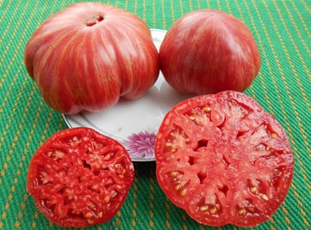 | Jazz (Джаз)  Одна із перлин колекції, суперсорт по всім параметрам! Автор сорту – Фред Хемпель. Середньостиглий, достатньо урожайний, рослини з товстим стеблом і пишним листям, висотою 1,5–1,8 м. Плоди надзвичайно красиві, червоно-рожеві, з золотистими смужками. Плоскоокруглі, плодам цього сорту притаманна певна ребристість, особливо на плечиках, що відрізняє його від інших сортів томату. Плоди середні та дуже крупні, в нас важили 300–710 г, і, за відгуками овочівників, можуть виростати ще більшими. М’ясисті й достатньо соковиті, мають незабутній, відмінний, солодкий смак і фруктовий присмак, притаманний і іншим Джазам. Супер-улюбленець!  27 грн.
316. | 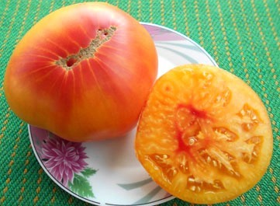 | Jerusalem Giant (Гігант Єрусалима)  Високоврожайний, середньопізній сорт, плодоносить до заморозків. Кущ висотою 1,6–1,9 м. Плоди – класичні крупні біколори масою 350–550 г (за описом сорту, до 700 г). Яскраво-оранжеві, з малиновим рум’янцем, на розрізі теж двокольорові. Дуже смачні й солодкі, м’ясисті й соковиті. Улюблені!  27 грн.
317. | 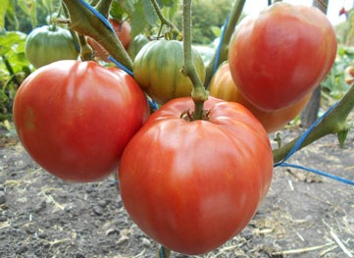 | Joe’s Pink Oxheart (Рожевий оксхарт від Джо, Биче серце рожеве Джо)  Цей сорт – сімейна реліквія, яку багато років вирощував фермер Джо Кокман зі штату Міссурі, США. Середньоранній сорт із високою врожайністю, індет, кущі 1,5–1,9 м формують великі кисті злегка ребристих серцевидних яскраво-рожевих плодів. Їх маса 250–500 г, за описом сорту до 700 г і більше. Насіння містять небагато, м’ясисті, надзвичайно сподобалися відмінним, насиченим, дуже солодким, з невеликою кислинкою смаком. Улюблений!  27 грн.
318. | 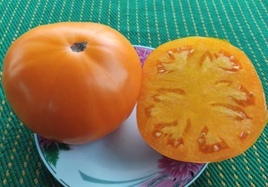 | Jumbo Jim Orange (Джамбо Джим оранжевий)  Один із фаворитів сезону-2022 по урожайності, красі та смаку плодів. Середньостиглий, дуже урожайний. Кущі міцні, висота 1,4–1,7 м. Плоди оранжеві, плоскоокруглі, злегка ребристі біля плодоніжки. Їх маса 300–700 г, але окремі більші, найважчий був 990 г. М’ясисті, ароматні, дуже солодкі, малокислотні, смак відмінний, один із найкращих. Чудовий для нарізки, бутербродів, салатів, соків, дієтичного та дитячого харчування. Улюбленець!  27 грн.
319. | 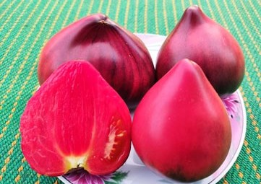 | Junior Sergeant (Молодший сержант)  Чергова новинка від схрещування сорту Sgt. Pepper’s. Оригінатор Жегалін Н. В. Середньостиглий, врожайність висока. Висота рослин 1,5–1,8 м. Плоди серцевидні та широкосерцевидні, з характерним носиком, рожево-червоні, з сильним антоціаном на плечиках. Маса томатів 150–300 г. Смак відмінний, солодкий, чудово збалансований, із фруктовим післясмаком. М’якоть ароматна, ніжна та в міру щільна. Улюблені!  27 грн.
320. | 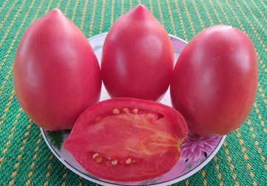 | Kalman’s Hungarian Pink (Угорський рожевий Кальмана)  Сімейна реліквія Кальмана Лайворта з Едісона, штат Нью-Джерсі, насіння якої було привезене з Угорщини. Досить урожайний, середньостиглий сорт, висота рослин 1,6–1,8 м. Плоди насиченого рожевого кольору, в формі видовжених слив, м’ясисті, щільні, масою 150–300 г. Смак чудовий, насичений, солодкий. Гарний для вживання свіжими, салатів, соків та соусів.  27 грн.
321. | 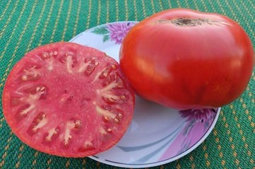 | Karkiano (Каркіано)  Старий сорт із баскської провінції Гіпускоа, Іспанія. Врожайний, заявлений як середньостиглий, але перші плоди достигли на рівні з середньоранніми. Високорослий, кущі досягли 1,5–1,8 м. Плоди яскраво-червоні, округлоплоскі, всі крупні та гіганти масою 300–700 г. Щільні, м’ясисті, мають відмінний, м’який, гарно збалансований, солодкий смак. Улюбленець!  27 грн.
322. | 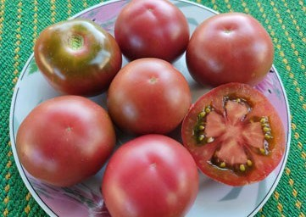 | Karma Purple (Карма пурпурний)  Створили сорт Карен Олів’є (Ледісміт, Канада) і Марша Айзенберг (Флорида, США). Батьківськими сортами були Ambrosia Gold Cherry та Captain Lucky. Цей чудовий сорт є одним із кількох у проекті Karma. Ранній, урожайний, кущі з крупним картопляним листям, висотою 1,7–1,9 м. Плоди масою 40–80 г, округлі та ледь сплюснуті, пурпурно-фіолетові, з оливковим відтінком на плечиках. Ароматні, смак відмінний, солодкий, з кислинкою екзотичних фруктів та легкою пряністю.  27 грн.
323. | 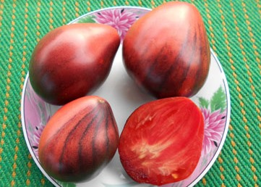 | KAS 21 (КАС 21)  Автор сорту – польський селекціонер Касенція. Отриманий за допомогою перезапилення сортів Р 20 і Bawole Serce Kasencji. Середньостиглий, продуктивний сорт, рослини 1,4–1,8 м. Плоди дуже красиві, серцевидні, рожеві, з темною антоціановою шапочкою і смугами-промінцями, маса була 120–330 г. Міцні, на кущі не течуть, мають відмінний, витончений, солодкий смак. Улюбленці!  27 грн.
324. | 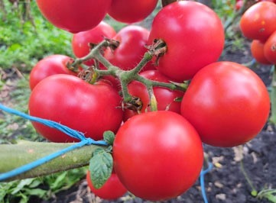 | Kasachstan Rubin (Казахстанський рубін)  Середньостиглий, високоврожайний, хворобостійкий сорт, плодоносить до заморозків. Рослини потужні, висотою 1,5–1,7 м, з привабливими китицями по 5–9 плодів у кожній. Томати супер-товарної ринкової якості, з міцною шкіркою, без тріщин і плям. Насичено-червоні, круглі й одномірні, маса в нас була 80–140 г (в описі сорту до 200 г). Достатньо щільні й м’ясисті, смак гарний, томатний, збалансований. Призначення універсальне. Улюбленець!  27 грн.
325. | 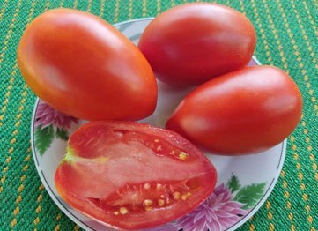 | Kenosha Paste (Паста Кеноша, Кеноша кулінарний)  Старий сімейний італійський сорт, який поширився по світу з США. Урожайний, середньостиглий. Кущі зі звичайним листям, висотою 1,7–1,9 м. Томати червоні, форма видовженої, дещо загостреної сливи. М’ясисті, в міру щільні й соковиті. Маса плодів 130–230 г. Смак відмінний, томатний, з гарним балансом цукристості та кислинки. Відмінний вибір для густих соків та соусів.  27 грн.
326. | 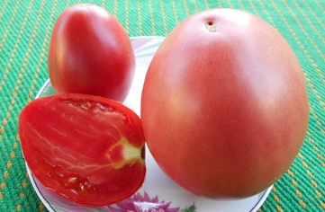 | Kim’s Civil War (Громадянська війна Кіма)  Сімейна реліквія родом із штату Орегон, США, яку вирощували ще із часів громадянської війни. Урожайний, середньостиглий, кущі 1,6–2 м. Томати рожеві, витягнуто-серцевидні, гладенькі, стійкі до розтріскування, масою 120–430 г. Смак у них чудовий, солодкий, малокислотний. Має смак і аромат старовинних сортів томатів. Улюблений!  27 грн.
327. | 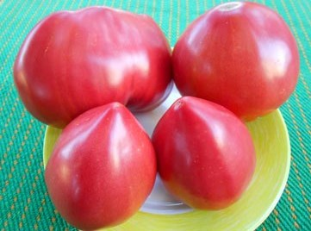 | Kosovo (Косово)  Чудо-сорт! Середньостиглий, рослини потужні, висотою 1,6–2 м, формують відмінний урожай. Особливість сорту – на одній рослині можуть бути серцевидні й округло-плоскі плоди, але серцевидних помітно більше. Плоди дуже красиві, злегка ребристі, насиченого рожевого кольору, переважно гіганти, масою 300–700 г (за відгуками овочівників, бувають до 1 кг). Дуже м’ясисті й соковиті, мають чудовий солодкуватий смак, кислоти містять небагато. Прекрасні свіжими, в салатах та для соків і соусів. Супер-улюбленець!  27 грн.
328. | 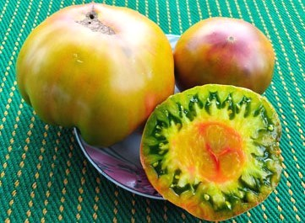 | Kozula 20 (Козула 20)  У деяких джерелах в назві сорту додають «Wisniowo Czekoladowy, Вишневий шоколад». Сорт середньостиглий, надзвичайно урожайний. Висота кущів 1,6–1,8 м. Плоди красиві, плоскоокруглі, слаборебристі, зелені, з шоколадно-пурпурним рум’янцем, масою 300–600 г. М’якоть жовто-зелена, з пурпурним усередині, соковита, має дуже приємний, відмінний і солодкий смак. Улюблений!  27 грн.
329. | 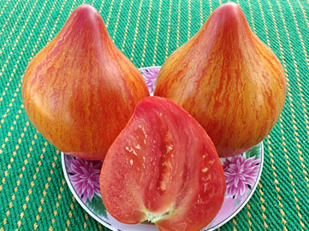 | Kozula 96 (Kозула 96) Новинка!  Сорт середньостиглий, досить урожайний. Кущ потужний, міцний, висотою 1,5–1,8 м, згідно з описом сорту не хворіє і добре зав’язує плоди навіть за несприятливої погоди. Дуже красиві витягнуті серця, оранжево-червоні, з золотистими променями і розводами, крупні, масою 200–410 г. Суцільна м’якоть, насіння містять мало. Смак дуже гарний, відчувається і солодкість, і кислинка.  27 грн.
330. | 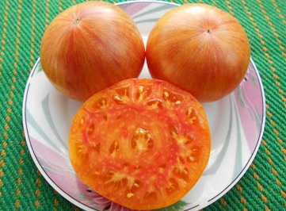 | Kozula 136 (Козула 136)  Урожайний, середньостиглий сорт від польського селекціонера Анни Янковськи, відомої як «Козуля». Кущі висотою 1,4–1,6 м. Томати красиві, округлоплоскі, зовні в яскраво-оранжеві й червоні смужки, важать 180–400 г. М’якоть мармурова, теж двокольорова, соковита, дуже смачна і солодка, але кислинка теж помітна.  27 грн.
331. | 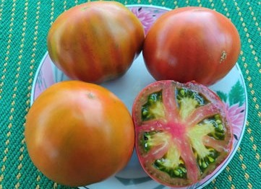 | Kozula 141/2 (Козула 141/2)  Дуже рідкісний сорт. Середньостиглий, врожайність відмінна. Висота куща 1,7–1,9 м. Плоди бувають і округлі, і округлоплоскі, і сливовидні, і грушовидні, навіть на одній рослині. Маса плодів 120–230 г, колір оливково-зелений, при повному достиганні змінюється, стає червоно-цегляним. М’якоть теж красива та різнокольорова, желеподібна, відмінного смаку, солодка, в процесі дозрівання цукристість підвищується. Улюбленець!  27 грн.
332. | 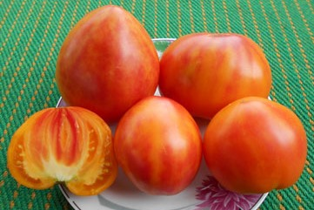 | Kozula 156 (Козула 156)  Чудо-сорт, високоврожайний, середньостиглий, створений схрещуванням сортів Kosovo (Косово) і Copia (Копія). Кущі 1,7–2 м. Дуже привабливі плоди, оранжеві, з рожевими плямами та смугами, серцевидні, хоч іноді трапляються округлоплоскі на нижніх кистях. Маса 150–400 г та більше, рекордний плід важив 650 г. М’ясисті, мають вишуканий, дуже солодкий, багатий смак, ароматні. Улюбленець!  27 грн.
333. | 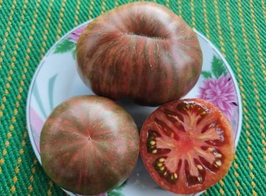 | Kozula 186 (Козула 186)  Дуже урожайний, середньостиглий сорт. Отриманий схрещуванням сортів Big Zebra та Kosovo польським селекціонером Анною Янковськи, відомою як "Козула". Висота рослин в межах 1,3–1,5 м. Красиві плоскоокруглі та серцевидно-округлі плоди, бордово-коричневі, з темно-зеленими смугами та штрихами, важили 150–385 г. Досить щільні, м’ясисті, з відмінним, гармонійним смаком та яскравим ароматом.  27 грн.
334. | 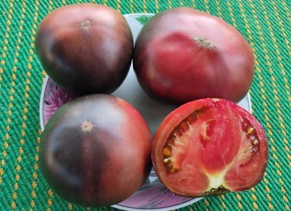 | La Cadero (Ла Кадеро)  Новий, чудовий, дуже урожайний, середньостиглий сорт, виведений Бруно Фурнье (Bruno Fournier), Франція. Кущі міцні, з широким темно-зеленим листям, 1,4–1,6 м. Красиві плоди, плоскоокруглі, з натяком на серцевидність, плечики з інтенсивним фіолетово-чорним антоціаном, верхівка червоно-бордова. Одні з найтемніших серед антоціанових сортів. Маса плодів 130–310, окремі до 370 г, вони помірно щільні, м’ясисті. Смак від дуже гарного до відмінного, збалансований, багатий, з пряними нотками. Улюбленець!  27 грн.
335. | 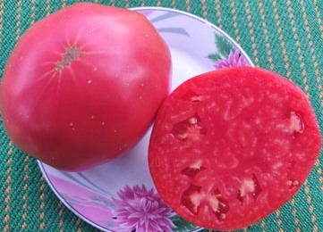 | Lara’s Giant (Гігант Лари)  Сорт родом з Угорщини. В 2008 р. його вперше представив у Щорічнику Seed Savers Ел Андерсон (Al Anderson) з міста Трой, штат Огайо, США, який отримав насіння при обміні з угорським колекціонером. Сорт високоврожайний, середньопізній. Кущі 1,7–1,9 м. Плоди рожеві, круглі й слабосплющені, плечики з реберцями. Бувають з крапками на поверхні. Гіганти, по 380–700 г, за описом сорту можуть бути до 1200 г. Тверді, суцільне томатне м’ясо, насіннєві камери малі. Смак ідеальний, солодкий. Улюбленець!  27 грн.
336. | 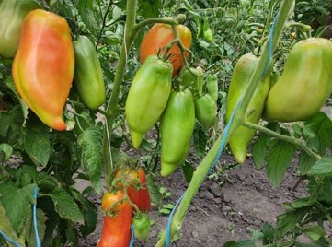 | Larjo de Jauja (Ларго де Хауха)  Прекрасний сорт родом із Іспанії. Із серії так званих паст, високоврожайний, середньостиглий. Висота кущів 1,5–1,8 м. Плоди червоні, видовженої перцевидної форми, масою 100–200 г, а окремі, товстіші екземпляри можуть доростати до 300. Пружні, дуже м’ясисті, з малою кількістю насіння. Смак відмінний, насичений, дуже солодкий, кислоти містять мало. Чудові для їжі, а особливо для переробки на соуси та пасту. Улюбленець!  27 грн. Фасовка – 10 насінин.
337. | 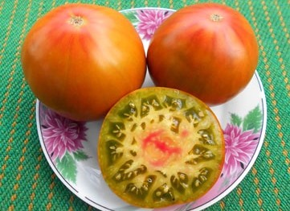 | Le Sirop D’erable (Кленовий сироп)  Новинка селекції, отримана від перезапилення сорту Sweet horizon із невідомим сортом. Стабілізований і названий Оленою Данько і Софією Сааковою, РФ. Середньостиглий, врожайність добра. Кущ 1,4–1,7 м. Плоди красиві, округлоплоскі, зеленувато-червоно-бурі, маса 180–300 г. Трикольорова м’якоть, соковита, з чудовим, відмінним, солодким смаком, запашні. Улюбленець!!!  27 грн.
338. | 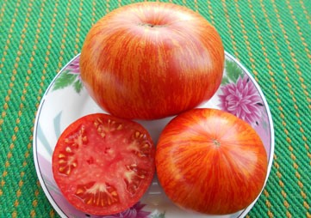 | Legs Diamond (Діамантові ноги)  Новий чудо-сорт, селекція Тада Сміта, США. Створений схрещуванням "Tad" (Old German x Tigerella) і Brandywine. Середньостиглий, високоурожайний, кущі з картопляним листям мають висоту 1,6–1,9 м. Плоди казково привабливі, округлоплоскі, біфштексного типу, яскраво-червоні, із тонкими золотистими смужками, їх маса 200–400 г. Всередині червоні, м’ясисті, смак відмінний, солодкий, з невеликою кислинкою, помідорний. Улюбленець!  27 грн.
339. | 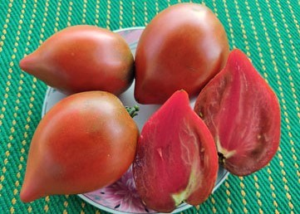 | Linnaeus Heart (Серце Ліннея)  Чудовий сорт із США, названий в честь відомого шведського природознавця Карла Ліннея. Дуже урожайний, середньоранній, з розтягнутим плодоношенням, кущі 1,6–1,8 м. Плоди красивої серцевидної форми, часто з носиком, і червоно-коричневого кольору. Більшість важать 150–400 г, а один доріс до 545. Досить щільні, м’ясисті, мають відмінний, багатий, солодкий смак, кислинка незначна. Сорт стійкий до сюрпризів погоди. Улюбленець!  27 грн.
340. | 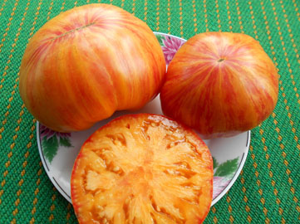 | Lithium Sunset (Літієвий захід)  Супер-сорт! Новинка селекції від Фреда Хемпеля, США. З неймовірно, казково красивими плодами, та ще й з відмінними смаком і урожайністю, що поєднуються в одному сорті не так часто. Середньостиглий, високорослий, з кущами до 1,8 м. Плоди плоскоокруглі, з невеликими ребрами, на світло-оранжевому фоні багато дрібних червоних смужок і промінців. Маса томатів 230–550 г. Зріз теж дуже красивий, оранжево-рожевий. М’якоть і соковита, і м’ясиста, чудового, гармонійного, солодкого смаку, із легкою кислинкою. Один із найулюбленіших сортів.  27 грн.
341. | 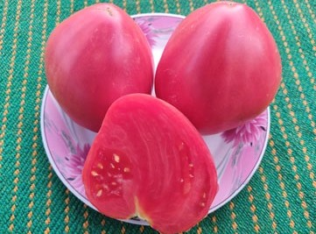 | Lithuanian Crested Pink (Литовський чубатий рожевий)  Фамільний сорт із Литви. Середньостиглий, урожайний. Кущ 1,4–1,6 м, стрункий, лист злегка звисає. Плоди серцеподібні, дуже красиві, рожевого кольору, 200–340 г (можуть бути за описом сорту до 500 г). На кущику є витягнуті серця з носиком, є приплюснуті гребнеподібні серця. М’якоть достатньо щільна і м’ясиста, ароматна, дуже солодка і смачна. Улюбленець!  27 грн.
342. | 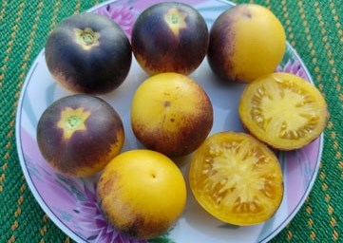 | Little Fuzzy Blue Balls (Маленькі пухнасті сині кульки)  Новий, середньостиглий, урожайний сорт, розроблений Діном Слейтером, США. Рослини висотою близько 1,5 м, всипані кистями симпатичних округлих плодів масою 40–90 г. Томати легкоопушені, біло-жовті, з темними антоціановими плечиками та частково боками. М’якоть жовта, соковита, желейна, хрустка, ароматна. Смак фруктовий, дуже гарний, з солодкістю та кислинкою.  27 грн.
343. | 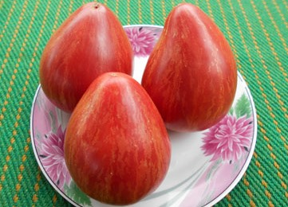 | Long Tall Sally (Довга Висока Саллі, Довготелеса Саллі)  Прекрасний, новий сорт 2018 р. від Блейна Хортона, США. Середньостиглий, дуже врожайний, рослини високі, 1,7–2 м. Плоди надзвичайно красиві, з унікальним поєднанням форми і забарвлення: серцевидні та витягнуто-серцевидні, на червоно-малиновому фоні – дещо хвилясті золотисті смужки. М’ясисті, маслянисті, порадували відмінним, добре збалансованим смаком, їх маса 180–400 г. Улюбленець!  27 грн.
344. | 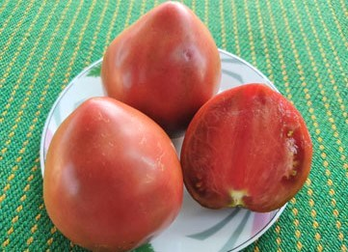 | Longhorn (Лонгхорн)  Селекція компанії J&L Gardens, США. Врожайний і середньостиглий сорт. Висота кущів була 1,2–1,4 м, хоча за описом високорослий. Плоди видовжено-серцевидні, фіолетового з рожевим відтінком кольору. Більшість плодів важать 200–500 г, окремі екземпляри до 700 г і більше. М’якоть помірно щільна, з невеликою кількістю насіння, дуже гарного смаку.  27 грн.
345. | 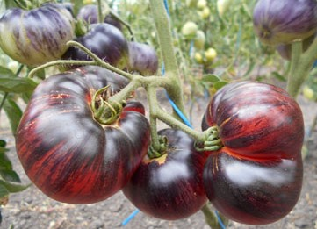 | Lovely Lush (Прекрасний пишний)  Сорт селекції Бреда Гейтса, США, повністю відповідає своїй назві. Середньостиглий, висота 1,4–1,7 м. Від плодів важко відірвати погляд, настільки красиві. Округлоплоскі, з легкою ребристістю, темно-рожеві, з золотистими штрихами і крапками, на плечиках – антоціанові, темно-фіолетові смуги. Плоди по 120–200 г. Смак чудовий, солодкий, з приємною кислинкою і легким присмаком, характерним для синіх томатів. Улюбленець!  27 грн.
346. | 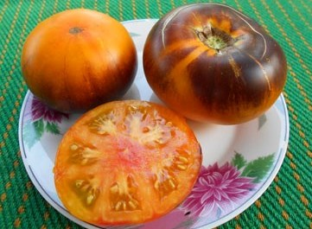 | Lucid Gem (Яскравий самоцвіт)  Синьоплідний суперсорт, один з найкращих в колекції. Створений і випущений в 2015 р. Бредом Гейтсом, США. Індет, кущі 1,4–1,6 м, середньостиглий. Плоди нереально красиві: біля плодоніжки – антоціанові (темні), вершечок – оранжевий, іноді з рожевим рум’янцем. Плоскоокруглі, масою 150–300 г, в розрізі оранжеві з рожевим у центрі. Високоврожайні, неперевершеного, солодкого смаку, аромат приємний, з фруктовими нотками. М’якоть соковита, масляниста, м’ясиста. Для споживання свіжими, салатів і соків. Супер-улюбленець!  27 грн.
347. | 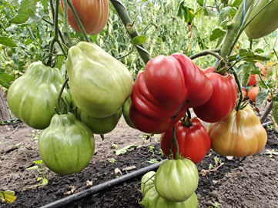 | Mama Mia (Мама мія) Новинка!  Середньоранній, високоврожайний сорт італійського походження. Індетермінантний, високорослий (до 1,8 м), зав’язуваність гарна. Плоди червоні, грушовидної форми, з невеликими реберцями вздовж плоду, їх маса 130–300 г, окремі можуть бути більшими. Щільні, м’ясисті, з відмінним, солодким, гарно збалансованим, томатним смаком. Чудові для салатів, паст, соусів, фарширування та в’ялення. Улюблений!  27 грн.
348. | 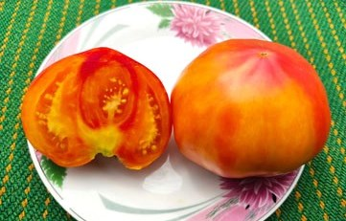 | Märchenfrucht (Казковий фрукт)  Новинка від німецьких селекціонерів, із серії Клеверхофська казка. Середньостиглий сорт, плодоносить до заморозків. Висота куща 1,4–1,6 м. Крупні біколори, оранжеві, з малиновою шапочкою і рум’янцем, важать 200–300 г. Форма округлоплоска, але плоди звужуються до вершини, що надає їм певну серцевидність. Чудовий, відмінний, дуже солодкий, з фруктовими нотками смак.  27 грн.
349. | 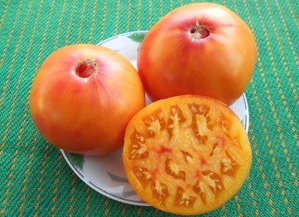 | Marcy’s Mystery (Таємниця Марсі)  Неймовірно красивий і смачний сорт, походженням із США. Виявила його Марсія Фейн. Середньостиглий, високоврожайний. Сорт індетермінантний, кущі висотою 1,5–1,8 м, зі звичайним листям. Плоди широко-округлі, великі (300–600 г), яскраві, жовто-оранжеві, з рожевою шапочкою. Дуже смачні, солодкі, ароматні, м’ясисті. Улюбленець!!!  27 грн.
350. | 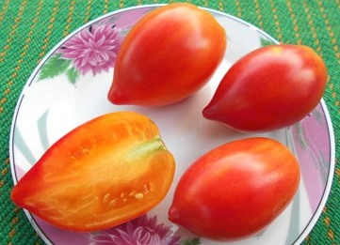 | Marina’s Praise (Похвала Марини, Гордість Марини)  Автор – Джейсон Хейнс (Jason Haynes), США. Отриманий від схрещування Orange Russian 117 і Potato Leaf Variegated. Назва сорту дуже вдала. Середньостиглий, врожайний. Кущ до 1,8 м. Сорту притаманна варієгатність – на молодих рослинах листя з білими та світло-зеленими плямами, які в процесі росту зникають. Томати красиві, видовжено-серцевидні, на жовто-оранжевому фоні красивий багряний рум’янець. Маса 80–160 г, красиві в розрізі, неймовірно смачні, дуже солодкі, з фруктовим післясмаком та медовим ароматом. Улюбленець!  27 грн.
351. | 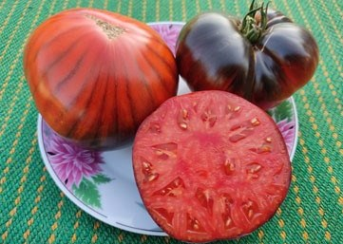 | Marmande Blue (Марманде синій)  Досить врожайний, середньостиглий, високорослий сорт із кущами 1,5–1,8 м. Плоди привабливі, округлоплоскі, з невеликими реберцями, червоно-цегляного кольору та темним антоціаном на плечиках і частково на боках. Маса 200–300 грамів, окремі плоди до 350. В міру щільні, з соком, мають відмінний, багатий, солодкий, чудово збалансований смак. Улюблені!  27 грн.
352. | 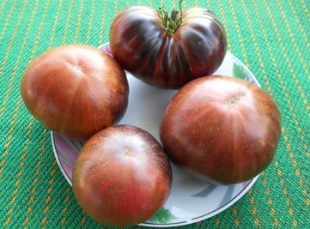 | Marsha’s Starfighter Beefsteak (Біфштекс Марши Зоряний винищувач)  Сорт, який часто називають просто «Біфштекс Марши» – це одна з ліній проекту «Зоряні війни», якою керує Марша Айзенберг (Marsha Eisenberg), Південна Флорида, США. Середньостиглий, дуже урожайний, рослини 1,4–1,7 м. Плоди типу біфштекс, плоскоокруглі, темно-вишневого кольору, з червоними та сріблястими смужками й світлими, ледь помітними вкрапленнями-цяточками. Плечики антоціанові. Маса плодів 150–280 г. М’якоть темно-вишнева, соковита, смак відмінний, дещо пряний, чудово збалансований, з помітною солодкістю і приємною кислинкою. Улюбленець!!!  27 грн.
353. | 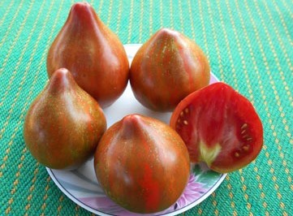 | Marsha’s Starfighter Heart (Серце Марши Зоряний винищувач)  «Серце Марши» – ще один чудо-сорт із проекту «Зоряні війни». Середньостиглий, урожайний сорт. Висота кущів 1,5–1,8 м. Томати красиві, масою 120–335 г, серцевидні та видовжено-серцевидні, оранжево-коричневі, з темно-зеленими фігурними повздовжніми смужками й світлими, ледь помітними вкрапленнями-цяточками. Всередині вишневі, м’ясисті, маслянисті, відмінного, з екзотикою, солодкого, з легкою кислинкою, смаку. Улюбленець!!!  27 грн.
354. | 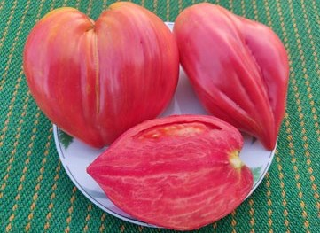 | Martha’s heart (Серце Марти)  Яскрава новинка італійського походження! Сорт дуже врожайний, середньостиглий. Кущі високі, досягають 1,5–1,8 м. Плоди дуже красиві, яскраво-рожеві, серцевидної та видовжено-серцевидної форми, з більш чи менш вираженими реберцями, трапляються зі сплюснутістю. Крупні, маса становить 200–400 г. Всередині щільні, м’ясисті, практично без порожнин і насіння. Смачні, солодкі, з приємною кислинкою. Улюбленець!  27 грн. Фасовка – 10 насінин.
355. | 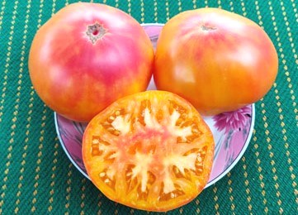 | Mermaid (Русалка)  Врожайний, середньостиглий сорт селекції США. Індет, висота рослин 1,5–1,7 м. Плоди – плоскоокруглі біколори, жовто-оранжеві, з рожевими плямами, їх маса 250–500 г (це не межа для сорту). В розрізі також привабливі, двокольорові. М’якоть в міру м’ясиста і соковита, солодка, з фруктовими нотками. Чудовий салатний сорт.  27 грн.
356. | 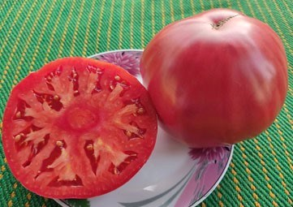 | Michael’s Portuguese Monster (Португальський монстр Майкла)  Високоврожайний, середньостиглий сорт. Рослини високі, міцні, висотою 1,5–1,8 м. Плоди дуже крупні та гіганти, маленьких немає, у нас важили 400–610 г, а найбільший був неправильної форми і затягнув 1050 г. За описом сорту можуть бути до 1,5 кг. Темно-рожеві, плоскоокруглої форми, злегка ребристі. Дуже смачні, солодкі, ароматні, м’якоть насиченого кольору. Відмінний сорт!  27 грн.
357. | 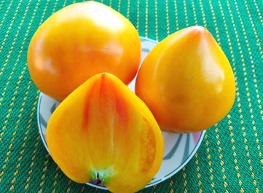 | Midnight Sun (Опівнічне сонце)  5-й (і останній) сорт від Карен Олів’є з її серії Справжня Північ (True North), який прикрасив мою колекцію. Врожайний, середньостиглий. Кущ із картопляним листям досягає висоти 1,6–1,8 м. Плоди – серцевидні біколори, жовті, з рожевим рум’янцем, особливо на вершечку, їх маса 250–500 г. М’якоть масляниста, соковита, з малою кількістю насіння та відмінним, солодким, багатим і насиченим смаком. Улюбленець!  27 грн.
358. | 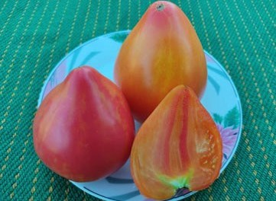 | Mila’s Heart (Серце Міли)  Сорт селекції Людмили Кодзасової, Латвія. Урожайний, середньостиглий. Кущ високорослий, висота 1,6–1,8 м. Плоди – красиві серця, багато з них із відтягнутим носиком, біколори, оранжеві, з малиновим рум’янцем по всьому плоду, їх маса 180–350 г. Досить щільні та м’ясисті, з соком, насіння містять мало. Всередині також двокольорові, відмінного, солодкого, з легкою кислинкою смаку. Достойний сорт.  27 грн.
359. | 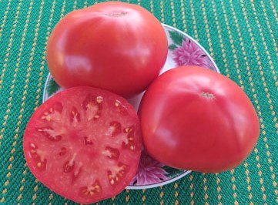 | Milka’s Red Bulgarian (Мілкин червоний болгарський)  Досить врожайний, середньостиглий сорт із Болгарії. Кущі високі, 1,5–1,8 м. Плоди яскраві, блискучі, насиченого червоного кольору. Маса 200–500 г, плоскоокруглі, з невеликими реберцями біля плодоніжки, окремі плоди з легкою серцевидністю. Чудовий товарний вигляд, майже не розтріскуються. М’ясисті, з невеликими насіннєвими камерами. Смак відмінний, солодкий, томатний, ідеально збалансований. Улюбленець!  27 грн.
360. | 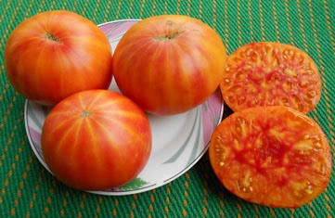 | Minnie’s Pin stripe (Мінні Пінн Страйп)  Сімейна реліквія із Кентуккі, США. Середньостиглий, високоурожайний сорт. Кущі 1,4–1,6 м, лист звичайний. Плоди плоскоокруглі, неймовірно красиві, оранжеві, з червоними плямами і смугами. Маса томатів 200–600 г. Всередині теж красиві, двокольорові, м’ясисті та соковиті. Надзвичайно смачні, дуже солодкі, аромат фруктовий. Улюбленець!  27 грн.
361. | 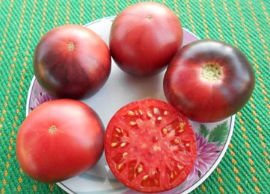 | Mlle Foriers (Міс Фор’є, Мадемуазель Фор’є)  Сорт розроблений Бруно Фурньє (Bruno Fournier), Франція. Був представлений в Брюсселі 2017 р. під час томатного фестивалю. Названий в честь Валері-Анн Фор’є (Valérie-Anne Foriers). Середньостиглий, урожайний, висота рослин 1,4–1,7 м. Томати красиві, плоскоокруглі, малиново-рожеві, з темно-фіолетовими антоціановими плечами, масою 100–200, за описом сорту до 300 г. Міцні, соковиті, солодкого, чудово збалансованого смаку. Улюблений!  27 грн.
362. | 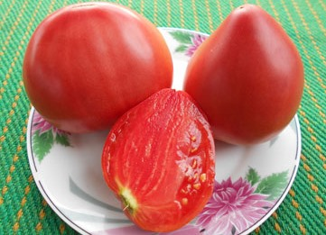 | Mom’s Heart (Мамине серце)  Сімейна реліквія із Румунії. Сорт середньостиглий, досить урожайний, висота рослин – 1,6–1,9 м. Плоди – красиві крупні рожеві серця масою 200–500 г та більше, найбільший плід важив 530 г. Відмінний, класичний томатний смак. Найкраще вживати свіжими та для салатів. Улюблений!  27 грн.
363. | 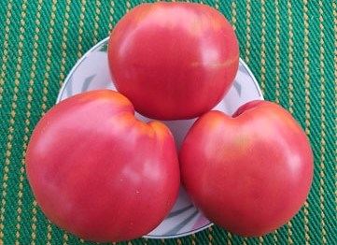 | Monkey Ass (Задниця мавпи)  Достойний сорт із цікавою назвою. Родом із Ріардо, Італія. Сімейна реліквія із сім’ї Вагнер. Середньостиглий, дуже урожайний, висота кущів 1,5–1,8 м. Помідори насиченого рожевого кольору, масою 200–600 г. Форма серцеподібна, у частини плодів симетрично підняті плечики з боків. М’ясисті, солодкі, легка кислинка. Відмінний сорт не тільки для салату, але і для переробки.  27 грн.
364. | 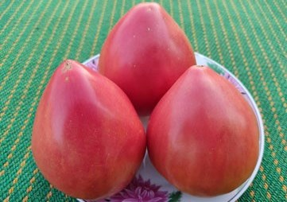 | Moravich (Моравич)  Прекрасний, новий сорт із Сербії. Високоврожайний, середньостиглий. Кущ міцний, висота 1,7–1,9 м. Плоди серцевидні, дещо незвичного темно-малинового насиченого кольору, крупні, важать 200–400 г. Смак томатний, чудовий, солодкий, добре збалансований. М’якоть масляниста, з соком. Улюбленець!  27 грн.
365. | 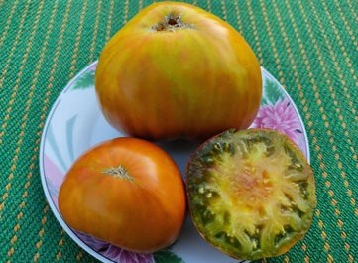 | Mossy Oak (Моховий дуб, Мшистый дуб)  Томат-сестра сорту Кленовий сироп. Середньоранній, урожайний. Рослина потужна, з тривалим плодоношенням, висота 1,5–1,7 м. Плоди округлоплоскі, оригінального кольору, суміш зеленого та мідно-червоного відтінків, їх маса 200–500 г. М’ясиста зелена мармурова м’якоть з рожевою плямою в центрі чи без неї. Смак чудовий, солодкий, з гармонійною кислинкою.  27 грн.
366. | 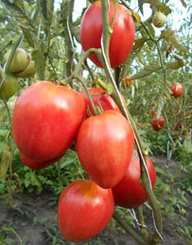 | Mrs. Schlaubaugh’s Famous Strawberry  (Знаменита полуниця місіс Шлаубах)  Чудовий, дійсно знаменитий сорт. Урожайний, термін дозрівання середньостиглий. Краще вирощувати в теплиці, але можна і у відкритому ґрунті. Формувати у 1-2 або навіть у 3 стебла. На кущах висотою до 2 м зав’язується багато вишуканих малиново-рожевих плодів видовжено-серцевидної форми. Насіння містять мало. Маса плодів 200–500 г, а при нормуванні кількості зав’язі та гарній агротехніці багато городників отримують плоди масою до 1 кг. М’якоть «кавунова», смачна, солодка, так і тане в роті. Улюблений сорт.  27 грн. Фасовка – 10 насінин.
367. | 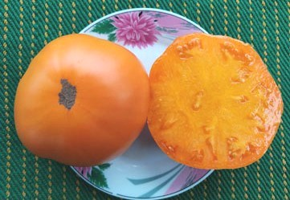 | Nelson’s Golden Giant (Золотий гігант Нельсона)  Фамільний суперсорт від Нельсона Грея із Мілану, штат Огайо, США. Середньостиглий, врожайний, висота кущів 1,4–1,7 м. Плоди плоскоокруглі, насиченого золотаво-оранжевого кольору, великі і м’ясисті, помірно щільні, одномірні, дрібних практично немає. В нас маса була 400–830 г, можуть важити і до 1 кг. Просто вразили відмінним, вишуканим, багатим та солодким смаком. Улюбленець!  27 грн.
368. | 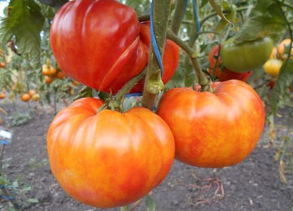 | Northern Lights (Північне сяйво)  Середньостиглий, досить врожайний сорт, висота 1,5–1,8 м. Плоди – плоскоокруглі біколори, жовто-оранжеві з рожевими рум’янами, важили 200–450 г, по опису сорту до 600 г. На розрізі оранжево-червоні. Соковиті, м’ясисті, дуже солодкі, з фруктовим ароматом. Улюблені, нічого не вдієш, солодкі біколори – моя слабкість!  27 грн.
369. | 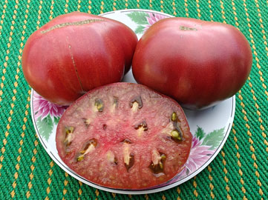 | One Trick Pony (Поні з одним трюком) Новинка!  Новий сорт, випущений 2023 року, від Карен Олів’є (Karen Olivier), Канада. Вираз «One trick pony» описує людину або річ, яка має лише один талант або здатна виконувати лише одну дію. Сорт дуже врожайний, середньостиглий. Рослина міцна, висотою 1,5–1,7 м. Плоди – красиві плоскоокруглі біфштекси, з ребристістю, матові, оригінального димчасто-фіолетового-шоколадного кольору, їх маса 200–600 г. Смак яскравий, вибуховий, ароматний, насичений, гарно збалансований. Томати ідеальні для салатів та бутербродів.  27 грн.
370. | 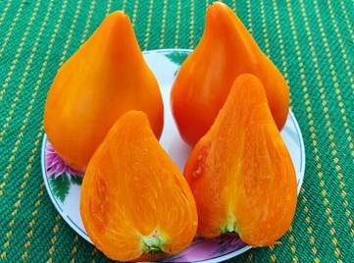 | Orange Heart from Angelini (Оранжеве серце від Анджеліни)  Сорт чудовий, середньостиглий, високоврожайний. Кущі високі, 1,7–1,9 м. Плоди серцевидні, з витягнутим носиком, іноді з невеликою ребристістю від плодоніжки, колір насичено-оранжевий. Крупні, масою 200–400 г. Ніжного, солодкого смаку з фруктовими нотками, кислинка невелика. Насіннєві камери дрібні, суцільна смачна масляниста м’якоть. Улюблені!  27 грн. Фасовка – 10 насінин.
371. | 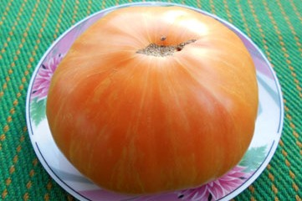 | Orange Jazz (Оранжевий джаз)  Оранжева версія із трійки Джазів, створена Фредом Хемпелем. Середньостиглий, урожайний, рослини потужні, їх висота 1,5–1,7 м. Плоди плоскоокруглі, з неглибокими ребрами біля плодоніжки, дуже красиві, оранжеві, в жовту смужку. Маса плодів 300–500 г і більше, найбільший плід доріс до 655 г. М’ясисті, соковиті, дуже солодкі й смачні, кислинка невелика. Улюбленець!  27 грн.
372. | 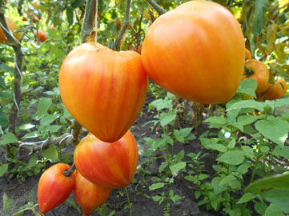 | Orange Russian 117 (Оранжевий російський 117)  Справжня перлина колекції! Попри назву, сорт американський, від селекціонера Джеффа Доусона. Середньостиглий, урожайний сорт, рослини висотою 1,5–1,8 м. Плоди неймовірно красивої серцевидної форми, жовто-оранжеві, з рожевими розводами або смугами, в середині – оранжеві, з рожевою серцевидною. Маса плодів 200–600 г. М’якоть ніжна, з приємним ароматом, смак шикарний, делікатесний, солодкий, з легкою і приємною кислинкою. Як на мене, такі томати найкраще їсти свіжими – для користі та задоволення. Супер-улюбленець!  27 грн.
373. | 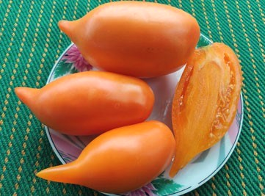 | Orange Walk (Оранжева прогулянка)  Новий сорт від Тома Вагнера. Середньостиглий, рослини слабооблистнені, висотою 1,4–1,6 м. Плоди жовто-оранжеві, мають красиву форму видовженої сливки з довгим носиком. Маса 100–250 г, вони м’ясисті, щільність середня. М’якоть масляниста, малонасіннєва, з відмінним, солодким смаком. Ці томати підійдуть як для вживання у свіжому вигляді, так і для цільноплідного консервування.  27 грн.
374. | 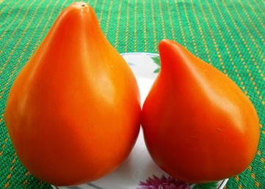 | Orange Strawberry (Оранжева полуниця)  Чудовий сорт, заслужено популярний серед городників. Середньостиглий; індетермінантні кущі висотою 1,6–1,9 м формують вагомий урожай. Формувати найкраще в 2 стебла. Помідори яскраво-оранжеві, конусовидно-серцевидні, із дуже смачною, солодкою, малокислотною, маслянистою м’якоттю, масою 150–500 г. Сорт-улюбленець, один із найкращих серед оранжевих.  27 грн.
375. | 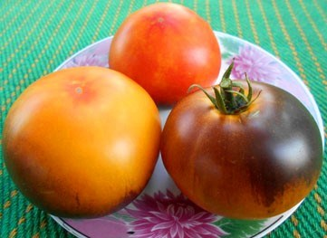 | P-20 + Beauty King (Пе-20 + Король краси)  Суперсорт, справжня окраса колекції. Кущ висотою 1,3–1,6 м, урожайний. Плоди, плоско-округлі, золотисто-оранжевого (деякі насиченого оранжевого) кольору з дуже насиченою «засмагою», яка поступово з боку плодоніжки, зверненої до сонця, перетворюється з синього в коричневий, а потім практично в чорний. Томати масою 130–300 г, соковиті, з дивовижним, яскраво вираженим, солодким, практично фруктовим смаком. Улюблений!  27 грн.
376. | 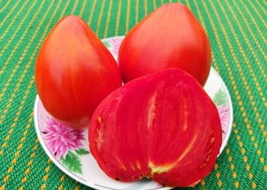 | Paleochori (Палеохорі)  Сорт із невеликого гірського села Палеохорі в Аркадському регіоні Пелопоннесу (Греція). Цей сорт вирощувався у цьому селі протягом багатьох поколінь та навіть не має сортової назви. Середньостиглий, урожайний. Висота рослин 1,5–1,7 м. Плоди красиві, червоні, серцевидної форми, масою 200–400 г. Дуже м’ясисті. Смак томатів чудовий, відмінний, ідеально збалансований.  27 грн.
377. | 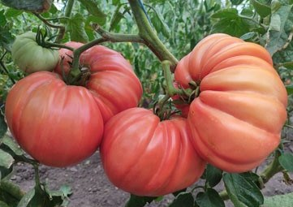 | Palmiro Allessandro gigante (Пальміро Алессандро гігант)  Чудовий, високоврожайний, середньостиглий сорт із Італії. Кущі міцні, 1,8–2 м. Плоди – дуже красиві, крупні та гігантські біфштекси, насиченого рожевого кольору, ребристі, без тріщин, масою 300–800 г, у нас найбільший важив 890. Щільні, м’ясисті, з товстими стінками. Ароматні, смак від дуже гарного до відмінного, збалансований, з солодкістю та помірною кислинкою. Улюбленець!  27 грн.
378. | 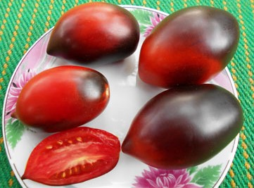 | Pascal De Picardie (Паскаль із Пікардії)  Один із хітів колекції! Створений селекціонером Діном Слейтером (США). Названий в честь Паскаля Антігні, колекціонера із Пікардії (Франція), який брав участь в селекції сорту. Високоурожайний, середньостиглий, високорослий (1,6–2 м). Кущі стрункі, з довгим, опущеним листям. Кисті зав’язує повністю, без пропусків. Плоди надзвичайно красиві, глянцеві, у формі видовженого сердечка, рожево-червоні з темно-фіолетовими (антоціановими) плечиками і боками, масою 80–200 г. Смак чудовий, солодкий, з гармонічною кислинкою, плоди достатньо щільні, м’ясисті та соковиті. Супер-улюбленець!  27 грн.
379. | 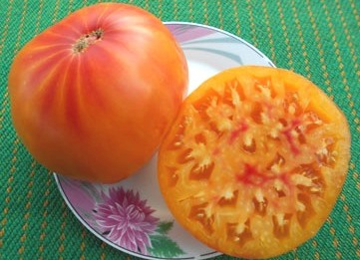 | Paw Paw Yellow (Лапа жовта)  Старий німецький сорт, сімейна реліквія. В різних джерелах сорт йде або зовсім без перекладу, або з дивними назвами «Паф Паф жовтий», «Дідуля жовтий»… Суть оригінальної назви є загадкою, дослівний переклад з англ.: «Лапа лапа жовта». Сорт середньостиглий, високоурожайний. Рослини 1,5–1,8 м. Плоди – красиві біколори, жовто-оранжево-рожеві зовні та всередині. Їх маса 350–750 г, за описом сорту може досягати 1,2 кг. М’ясисті, з відмінним, солодким, фруктовим смаком. Улюбленець!  27 грн.
380. | 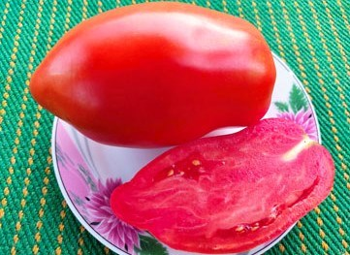 | Perino Grosso (Періно Гроссо)  Чудовий середньостиглий, урожайний, добре відомий сорт із Італії, хоч на іноземних сайтах його знайти не вдалося. Висота рослин 1,4–1,6 м. Плоди червоного кольору, в формі великої сливи, масою 180–440 г. Щільні, м’ясисті, ніжні, насіння містять мало. Смак прекрасний, дуже солодкий, багатий, томатний, неймовірно сподобався! Хороші скрізь: і для їжі свіжими, і в салатах, і в консервації, і в кулінарії. Улюбленець!  27 грн.
381. | 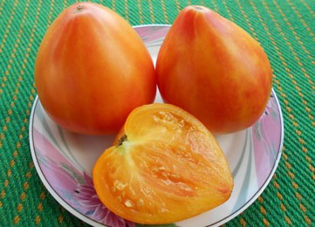 | Pineapple Oxheart (Ананасне биче серце)  Чудо-сорт за всіма основними показниками. Середньостиглий, дуже врожайний. Високорослий, висота рослин 1,5–1,8 м. Надзвичайно красиві плоди, серцевидні, двокольорові, жовто-оранжеві, з червоними плямами та нечіткими смугами. Їх маса 120–300 г, по опису сорту – до 400. Зріз теж двокольоровий, смак неперевершений, дуже солодкий, з приємним ароматом. Улюблений!  27 грн.
382. | 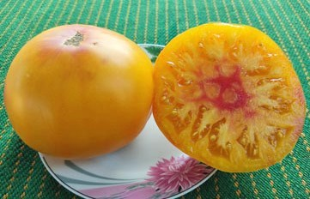 | Pineapple Pie (Ананасний пиріг)  Сорт середньостиглий, урожайний. Історія: сорт куплений на фермерському ринку Лос-Анджелеса. Висота куща 1,5–1,8 м. Томати – красиві округло-плоскі біколори, рожево-оранжеві зовні та всередині, крупні, масою 300–650 г. Соковиті та м’ясисті, солодкі, дуже смачні й ароматні. Чудові в свіжому вигляді та в салатах.  27 грн.
383. | 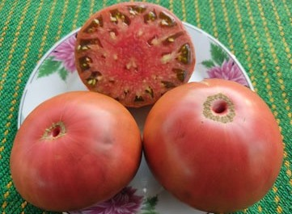 | Polaris (Поларис, Полярна зірка)  Новий сорт від Карен Олів’є (Karen Olivier) із Ледісміта, Канада. Один із 5 сортів серії Справжня Північ (True North), які мають картопляний лист. Polaris – результат схрещування сортів Ludmilla’s Pink Heart і Captain Lucky. Середньостиглий, дуже урожайний. Рослини сильні, 1,5–1,8 м, лист картопляний. Плоди – плоскоокруглі біфштекси, малиново-фіолетові, іноді з зеленуватими плечиками. Маса 200–450 г. М’ясисті, запашні, насичений, відмінний смак, солодкий, з кислинкою. Улюбленець!  27 грн.
384. | 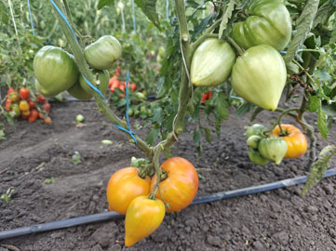 | Pomaranch (Помаранч) Новинка!  Середньоранній, урожайний сорт із Чорногорії. Рослина струнка, висотою 1,6–1,8 м, плодоношення відбувається до заморозків. Плоди красивої серцевидної форми, іноді широкосерцевидні, біколори, жовто-оранжеві, з рожевим рум’янцем, масою 200–350 г. М’якуш двокольоровий, щільний, з соком. Смак відмінний, ніжний, солодкий, делікатесний. Улюбленець!  27 грн.
385. | 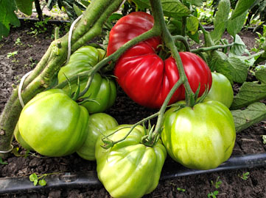 | Pomodoro di Suore e Frati (Помідор монахинь і монахів)  Новинка!  Високоврожайний, середньоранній сорт родом із Італії. Рослини міцні, висотою 1,6–1,8 м. Плоди красиві, червоні, мають грушоподібну форму та ребристість і важать 150–350 г, і це не межа для сорту. М’ясисті, м’якоть щільна, зерниста. Приємний, томатний та чудово збалансований смак. Плоди добре підійдуть для вживання у свіжому вигляді, а особливо для соусів та пасти. Улюбленець!  27 грн.
386. | 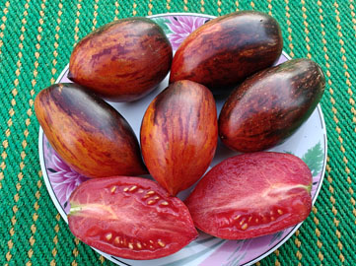 | Princess of Gothic (Принцеса готики) Новинка!  Зустрічається також під назвою Princess of Gotic. Гарний, нещодавній сорт, але інформації про його походження на сьогодні немає. Урожайний, середньоранній. Висота рослин 1,5–1,6 м. Плоди дуже красиві, сливовидні, рожеві з оранжевим та густим антоціаном на плечиках, нагадують сорт Гаргамель. Важать 60–120 г, всередині малинові, щільні, соковиті, ароматні, смак насичений, фруктовий, з солодкістю та кислинкою.  27 грн.
387. | 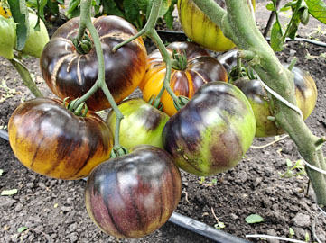 | Purple Lightning (Пурпурна блискавка) Новинка!  Середньостиглий, врожайний сорт із дуже красивими плодами. Кущі мають висоту 1,5–1,7 м. Плоди яскраві, округлоплоскі, жовто-оранжеві, з антоціановими чорнильними променями, які розходяться від плодоніжки і дійсно нагадують блискавки. Томати мають масу 150–350 г, всередині жовті, м’ясисті, з соком. Смак відмінний, солодкий, гармонійний, з фруктовою екзотикою. Сподобались!  27 грн.
388. | 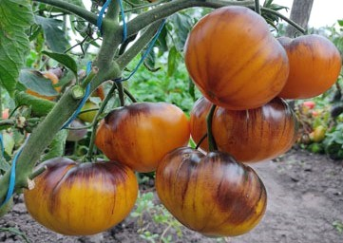 | Purpura Rits (Пурпура Ріц)  За певними даними, це інша назва сорту Purple Sunrise. Високоврожайний, середньостиглий сорт з кущами висотою 1,4–1,7 м. Плоди масою 130–350 г, плоскоокруглі, з фіолетово-чорними (антоціановими) плечиками та насичено-жовтими, часто з темними смужками вершечками, неймовірно красиві. Плоди м’ясисті, помірної щільності, м’якуш відмінного, вишуканого смаку, солодкий, з незначною фруктовою кислинкою. Улюбленець!  27 грн.
389. | 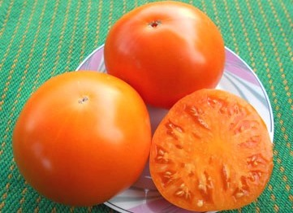 | Queen Marbena (Королева Марбена)  Сорт із Румунії, його довгий час вирощував Маріус (Marius) в своєму саду поблизу Бухареста. Середньостиглий, дуже урожайний. Індет, з кущами 1,5–1,8 м. Плоди красиві, оранжеві, округлоплоскі, деякі злегка серцевидні. Маса томатів 170–400 г, деякі можуть бути до 500 г. Дуже смачні, смак ідеально збалансований. Крім вживання у свіжому вигляді, чудово підійдуть для соків та соусів. Улюбленець!  27 грн.
390. | 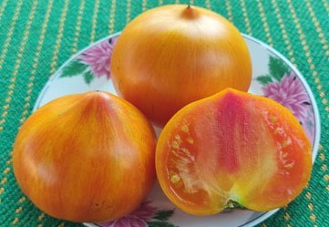 | Rainbow Jazz Heart (Райдужний джаз серцевидні)  Чудовий сорт, недавнє творіння Фреда Хемпеля (Artisan Seeds). Середньостиглий, урожайний. Рослини міцні, висота 1,5–1,8 м. Чудова форма і забарвлення плодів. Приплюснуті серця, іноді з гострими кінчиками, в рожеву й золотисту смужку. Маса плодів 150–260 і більше, до 500 грамів. В розрізі дуже красиві, жовто-оранжеві, з рожевою «краваткою». Досить щільні, шкірочка міцна. Ароматні, мають відмінний, солодкий, з помірною кислинкою і нотками екзотичних фруктів смак.  27 грн.
391. | 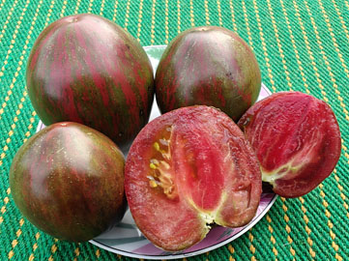 | Rebel Starfighter Blaine’s Moonlight (Повстанський зоряний винищувач Місячне світло Блейна) Новинка!  Новинка селекції Рассела Кроу. Утворився від схрещування сортів Lunar Mile та Rebel Starfighter VT16 і був названий на честь Блейна Хортона, який допоміг стабілізувати його. Сорт середньостиглий, урожайний. Кущі високі, 1,5–1,7 м. Томати привабливі, сливовидно-серцевидні, пурпурно-бордові, з зеленими штрихами та смужками, важать 130–270 г. Смак чудовий, солодкий, яскравий, з легкою екзотикою. Улюблені!  27 грн.
392. | 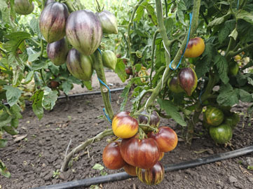  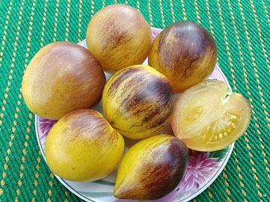 | Rebel Starfighter Kayleigh Anne (Повстанський зоряний винищувач Кейлі Енн) Новинка!  Новинка 2023 року, перлина серії «Повстанський зоряний винищувач» від Рассела Кроу, який назвав сорт у честь його дочки, Кейлі. Результат схрещування сортів Snow White Cherry і Rebel Starfighter Prime. Дуже врожайний, середньоранній, плодоносить до заморозків. Кущ міцний, 1,8–2 м. Плоди красиві, кремово-жовті, з темними антоціановими мазками та штрихами, іноді мають легкий рожевий рум’янець. Форма овально-серцевидна, на нижніх китицях переважно округлі. Маса плодів 60–140 г. В міру щільні, соку вистачає, не розтріскуються, ароматні, а смак – прекрасний, ніжний, солодкий, з приємною фруктовою кислинкою та екзотичними нотками. Сорт може бути не повністю стабільним, оскільки окремі кущі можуть видавати плоди округлої та плоскоокруглої форми такого ж забарвлення і смаку. Улюбленець!  27 грн.
393. | 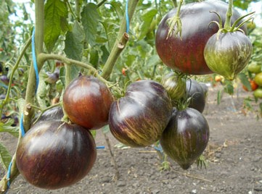  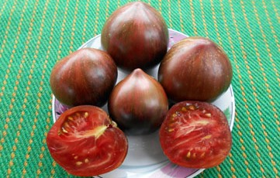 | Rebel Starfighter Prime (Повстанський зоряний винищувач Ведучий, Мятежный звёздный истребитель Ведущий, Восставший звёздный истребитель, Прайм истребитель повстанцев)  Одна із супер-новинок сезону-2020. Новинка селекції 2018 р. від Расса Кроу із США, отримана в результаті схрещування Xanadu Picasso і RHK GWR Heart. Середньостиглий, урожайний сорт для відкритого ґрунту та теплиць. Кущі висотою 1,5–1,8 м. Плоди масою 100–200 г, цікавої форми, серцевидні, часто з «носом». Забарвлення красиве, екзотичне: темно-малиновий фон прикрашають темно-зелені й зрідка оливкові смужки; темно-синій антоціан спускається смужками із плечиків на боки. Всередині досить м’ясисті й соковиті, малиново-бордові, дуже смачні, з солодким фруктовим смаком та насиченим ароматом. Один із найулюбленіших сортів!  27 грн.
394. | 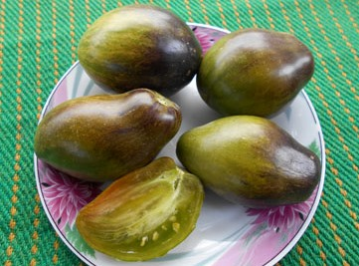 | Rebel Starfighter VT16 (Повстанський зоряний винищувач VT16, Мятежный звёздный истребитель VT16, Восставший звёздный истребитель VT16)  Ще одна різновидність, отримана від схрещування Xanadu Picasso і RHK GWR Heart, від Расса Кроу. Сорт дуже урожайний, середньоранній. Рослини висотою 1,5–1,8 м, слабооблистнені. Плоди видовжено-серцеподібні, іноді бочковидно-серцевидні, масою 100–300 г. Дуже красиві, зелені, з світло-зеленими зигзаговидними смужками, на плечиках темно-синій антоціан, який спускаються смугами на боки. М’якоть мармеладна, янтарно-зелена, соковита, з відмінним, солодким, фруктовим, ледь терпкуватим смаком та медовим післясмаком. Улюбленці!  27 грн.
395. | 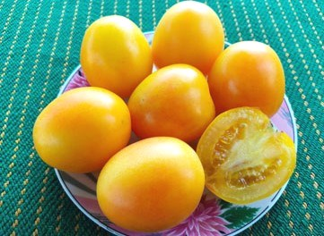 | Red Spot Yellow (Червона пляма на жовтому)  Унікальний, середньостиглий сорт. Досить врожайний, в’яже до заморозків. Висота рослин 1,6–1,9 м. Плоди молочно-жовті (кольору слонової кістки), при дозріванні з червоною плямою. Формою нагадують яйце і мають масу 70–120 г, дуже одномірні. Шкірка матова, бархатиста, але не опушена і ніби світиться зсередини. Дуже смачні, смак ніжний, приємний, солодкий, з невеликою кислинкою.  27 грн.
396. | 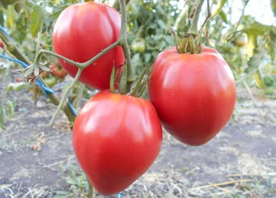 | Red Wolf (Червоний вовк)  Рідкісний, середньостиглий сорт, врожайність добра. Кущі 1,6–1,8 м. Плоди привабливі, серцевидні й видовжено-серцевидні та, попри назву, малиново-рожеві. М’ясисті, красиві на розрізі, малонасіннєві, масою 120–250 г. При дегустації зробив запис: «Смак шикарний, приємний, насичений, один із найкращих серед сердець, і не тільки». Потрібно додати, що дуже солодкий і практично без кислоти. Улюбленець!  27 грн. Фасовка – 10 насінин.
397. | 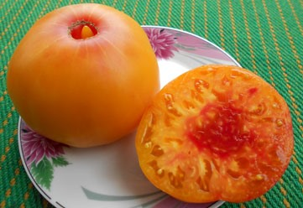 | Regina’s Yellow (Жовтий Регіни)  Сорт вперше представлений в 1992 р. в Щорічнику Seed Savers Робертом Річардсоном, який отримав насіння від Регіни Яніс, Огайо, США. Середньостиглий, урожайний, кущі 1,5–1,8 м. Плоди – чудові жовто-рожеві біколори, округлоплоскі, важили 300–500 г, за описом сорту – до 700. Досить тверді, м’ясисті, з мармуровою м’якоттю, неперевершеного, дуже солодкого смаку. Улюблені!  27 грн.
398. | 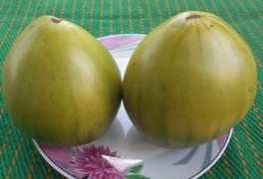 | Reinhard’s Green Heart (Зелене серце Рейнхарда)  Одне із найкрасивіших сердець Трилогії Рейнхарда Крафта, Німеччина. Екзотичний, середньостиглий, урожайний індет, кущі 1,5–1,8 м. Красиві серця, масою 150–360 г, жовтувато-зелені, іноді з нечисленними темно-зеленими смугами вздовж плода. Повністю зрілі плоди можуть бути з невеликою рожевою плямою на вершечку, смак – чудовий, солодкуватий з легкою кислинкою і фруктовим ароматом. М’якоть смарагдова, ніжна, соковита. Улюбленець!  27 грн.
399. | 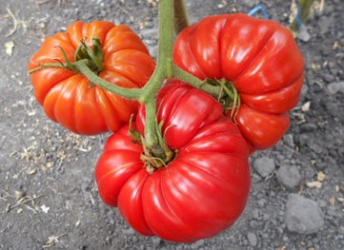 | Riccio di Parma (Річчіо Ді Парма, Кучерявий із Парми)  Супер-сорт, італійська фамільна реліквія, яку ще з 1867 р. вирощував Карло Роньоні в провінції Парма, що в регіоні Емілія-Романья. Середньопізній, високоурожайний, кущі потужні, з пишним листям, висотою 1,5–1,9 м. Плоди красиві, яскраво-червоні, плоскоокруглі, сильноребристі по всьому плоду або в районі плодоніжки, маса становила 250–630 г, за описом сорту може досягати 1 кг. Всередині насиченого червоного кольору, дуже м’ясисті, з чудовим, дуже солодким смаком старовинного типу. Неперевершені свіжими, для салатів та соусів. Улюбленець!  27 грн.
400. | 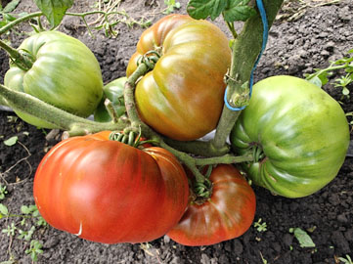 | Ruby Surprise (Рубіновий сюрприз) Новинка!  Сорт із невідомою історією, а розпочав поширення по світу з Польщі. Дуже врожайний, середньостиглий. Кущ висотою 1,5–1,7 м, з товстим стеблом та простим листям. Помідори плоскоокруглої форми, плечики пишні, з ребристістю. Коричнево-шоколадні, при повному дозріванні з червоно-рубіновим відтінком, крупні та гігантські, важать 350–850 г. Смак відмінний, солодкий, насичений, з кислинкою та фруктовими нотками. Улюблений!  27 грн.
401. | 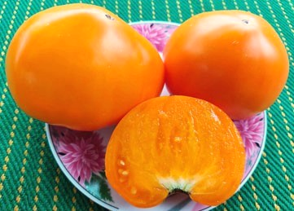 | Sam’s Canadian (Канадський Сема)  Прекрасний, середньостиглий, урожайний сорт з міцними кущами висотою 1,6–1,8 м. Плоди красиві, оранжеві, округло-серцевидні, масою 200–500 г. М’ясисті, всередині насичено-оранжеві. Смак плодів неймовірно сподобався, відмінний, медово-солодкий, з дуже легкою фруктовою кислинкою. В деяких джерелах смак стиглих плодів порівнюють із смаком манго. Улюбленець!  27 грн.
402. | 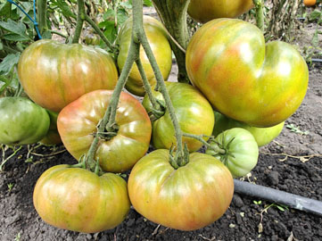 | Sandburg GWR (Сандбург) Новинка!  В інших джерелах сорт може перекладатися як «Піщаний замок». Абревіатура GWR у назві означає «Green When Ripe» і перекладається як «Зелений коли стиглий». Сорт вивів Міллард Мердок (Millard Murdock), Північна Кароліна, США. Середньостиглий, врожайність добра. Рослини 1,5–1,7 м. Плоди округлоплоскі, зелені, при повній стиглості набирають оливково-рожевого рум’янцю, важать 180–400 г. Всередині м’ясисті та соковиті, зеленуваті з рожевим у центрі. Смак відмінний, фруктовий, гарно збалансований.  27 грн.
403. | 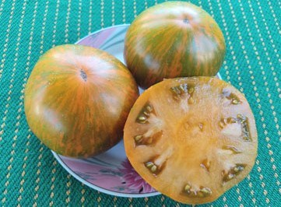 | Sandras Smaids (Посмішка Сандри)  Чудовий сорт, але його історію не вдалося встановити. Середньостиглий, доволі врожайний. Кущі міцні, висота становить 1,4–1,6 м. Плоди дуже ефектні, округлоплоскі та слабо-серцевидні, оранжеві, в зеленувату смужку. Крупні, важать 200–620 г. М’ясисті, маслянисті, всередині оранжево-охряного кольору. Смак відмінний, солодкий, яскравий, з екзотичною фруктовою кислинкою. Улюбленець!  27 грн.
404. | 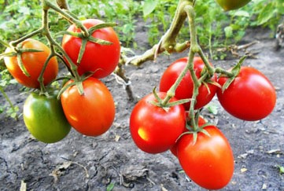 | Santa Cruz Cada Gigante (Санта Круз Када гіганте)  Середньоранній індет, кущі 1,5–1,8 м, високоврожайний, стійкий до томатних хвороб. Плоди – червоні сливки, м’ясисті, досить щільні, лежкі та транспортабельні. Солодкі, ароматні, відмінного смаку. Ще важливо: плоди практично одномірні, масою 50–100 г, що робить сорт незамінним для консервації, в тому числі цільноплідної. Улюбленець!  27 грн.
405. | 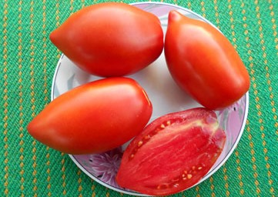 | Santa Maria (Свята Марія)  Сорт просто чудовий! Сімейна реліквія, привезена італійським емігрантом в округ Ніагара, штат Нью-Йорк. В 2017 р. сорт визнаний переможцем на фестивалі Tomato Fest, який проводить Michigan Heirlooms. Середньостиглий, дуже урожайний, кущі до 1,8 м. Томати червоні, мають форму достатньо видовжених слив або сердець, блискучі, без плям, масою 170–300 г. М’ясисті й соковиті, з відмінним, насиченим, досить солодким смаком. Улюблений!  27 грн.
406. | 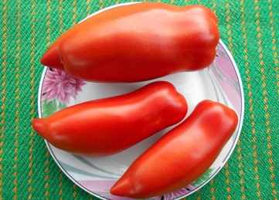 | Sarnowski Polish Plum (Польська слива Сарновського)  Середньостиглий, надзвичайно урожайний сорт від Майка Сарновського із Скенектаді, штат Нью-Йорк, сім’я якого привезла сорт в США з Польщі в 1890-х роках. Густі кущі висотою 1,6–1,9 м, з тонким звичайним листям. Плоди червоні, красиві, незвичайної форми, дуже видовжені, часто із дещо загнутими носиками, масою 120–250 г. Дуже м’ясисті, соку й насіння мало. Смак прекрасний, м’який, дуже солодкий, майже без кислоти. Улюбленець!  27 грн.
407. | 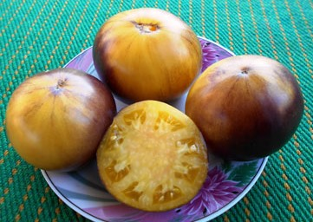 | Sart Roloise (Сарт ролайз)  В інших джерелах сорт може називатися «Сарт ролуаз». Новий, індетермінантний чудо-сорт, який з’явився від схрещування White Wonder і Baby Blue. Селекція Роланда Буланже, Sart-Eustache, Бельгія. Сорт середньостиглий, врожайний, кущі 1,5–1,8 м. Плоди плоскоокруглі, масою 150–350 г, красиві, світло-кремові, з синьо-фіолетовими, антоціановими плечиками і такими ж смугами-мазками на боках. Соковиті, дуже смачні, солодкі, смак фруктовий, без кислоти. Рекомендовані для дієтичного харчування, підійдуть для алергіків. Улюблений!  27 грн.
408. | 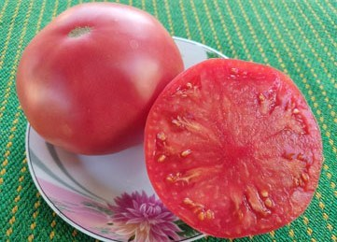 | Schlesische Himbeere (Сілезька малина)  Старовинний сорт із Німеччини, середньостиглий і врожайний. Сілезія – історична область, що лежить у сучасній Польщі, Чехії та Німеччині. Кущі 1,5–1,8 м, за історією сорту дають гарний результат навіть у холодне та дощове літо. Плоди крупні, насиченого рожевого кольору, плоскоокруглі, трохи ребристі біля плодоніжки, їх маса 250–500 г. Ніжна м’якоть, ароматні та смачні, із збалансованим співвідношенням цукру і кислоти. Прекрасний сорт для салатів та соку.  27 грн.
409. | 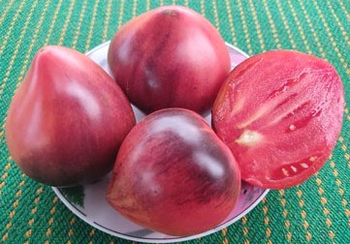 | Sgt. Marley (Сержант Марлі)  Отриманий за допомогою запилення сорту Сержант Пеппер пилком сорту Домінго-Марлі. Середньостиглий, високорослий (висота рослин 1,5–1,7 м) сорт із тривалим плодоношенням. Потужний кущ та стебло. Плоди від серцеподібних до широко-округлих, на світлі шапочка забарвлюється антоціаном. Маса 150–350, окремі до 400 г. Відмінний смак, ароматні, м’ясисті. Велика врожайність. Суцільна м’якоть із малою кількістю насіння.  27 грн.
410. | 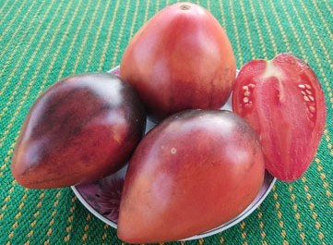 | Sgt. Pascal (Сержант Паскаль)  Отриманий від схрещування сортів Sgt. Pepper′s і Pascal de Picardie. Вийшов у світ у 2020 році. Має характерні ознаки обох батьків, від яких взяв найкращі якості. Від Паскаля з Пікардії – характерну форму і щільну м’якоть плодів, від Сержанта Пеппера – розгалужену китицю і хорошу зав’язуваність. Кущ висотою близько 1,6 м, стебла досить тонкі, витончені, з пониклим листям. Плоди великі, масою 150–400 г, щільні, частіше вузько-серцеподібної форми, але є і серцеподібні. Основне забарвлення – насичено рожево-червоне, із сильним антоціаном. Смак чудовий, солодкий, з приємним фруктовим післясмаком. М’якуш червоний. Улюблені!  27 грн.
411. | 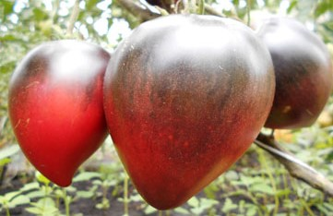  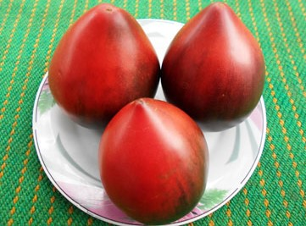 | Sgt. Pepper’s (Сержант Пеппер)  Один із найяскравіших фаворитів сезону-2019! Чудовий середньостиглий, високоврожайний, екзотичний супер-сорт. Новинка селекції від Джейсона Хайнса, Вірджинія, США. Кущ висотою до 1,8 м, стрункий, з тонкими стеблами та листям. Найкраще формувати у 2, можна і у 3 стебла, і неодмінно підв’язувати. Плоди – неймовірно красиві, рожево-малинові серця з сильним антоціановим напиленням на плечиках. Щоб на плодах краще проявлявся антоціан, цей сорт треба садити на сонячному місці (це стосується і всіх інших синіх (антоціанових) сортів). Маса плодів 150–400 г, вони м’ясисті, соковиті, ароматні, дуже гарного смаку, з солодкістю, легкою кислинкою і приємним присмаком антоціанових. Супер-улюбленець!  27 грн.
412. | 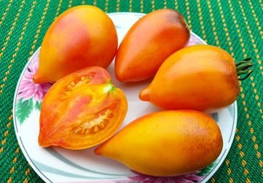 | Sgt. Pepper’s Bicolor (Сержант Пеппер біколор)  Новинка селекції від Тетяни Нагле, Латвія. Виник від схрещування Sgt. Pepper’s і Жовта булочка (Yellow Cookie). Рослини 1,6–1,9 м. Дуже врожайний, середньостиглий. Плоди – привабливі витягнуті серця з витонченим носиком, оранжево-рожеві, з антоціановим напиленням на плечиках, їх маса 100–200 г. М’якоть соковита, ніжна, смак відмінний, солодкий, з невеликою кислинкою та легким присмаком томатів із антоціаном. Улюблений!  27 грн.
413. | 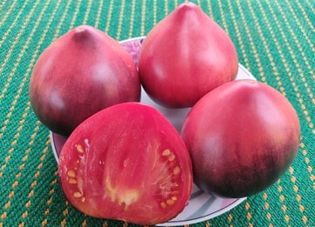 | Sgt. Pepper’s Blue Hills (Сині гори Сержанта Пеппера)  Новинка селекції. Батьківськими сортами є Sgt. Pepper’s та Libanaise des Montagnes (Ліванські гори). Середньостиглий і дуже урожайний. Рослини із тонким листом, мають висоту до 1,7 м. Гарне забарвлення плодів, плечики та частково боки сині, майже чорні, багаті на антоціани. Великі, від серцеподібних до округло-серцеподібних, маса 150–350 г. Відмінний смак, солодкі та ароматні. Улюблені!  27 грн.
414. | 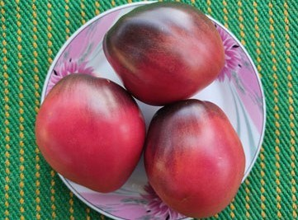 | Sgt. Pepper’s Bronze (Бронзовий Сержант Пеппер)  Інший різновид знаменитого сорту. Середньостиглий і досить врожайний. Кущі мають висоту 1,3–1,5 м, можливо, можуть бути вищими. Плоди рожевого кольору з бронзовим відтінком, плечики фіолетово-чорні, маса 150–330 г. Форма плодів може бути серцевидна, овально-серцевидна і навіть близька до плоскоокруглої. М’якоть помірно щільна, відмінного, солодкого, з кислинкою смаку. Улюблений!  27 грн.
415. | 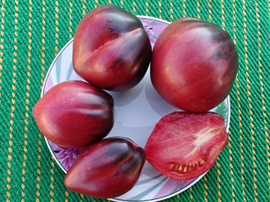 | Sgt. Pepper's Raspberry Noses (Малинові носики сержанта Пеппера) Новинка!  Випадкове перезапилення Sgt. Pepper’s Bronze. Досить урожайний, середньостиглий сорт. Рослини висотою 1,4–1,6 м. Плоди – дуже красиві витягнуті сердечка з невеликими реберцями, малинового кольору, з антоціановим напиленням, масою 70–150, окремі до 180 г. Щільні, смак дуже добрий, з солодкістю, кислоти містять мало. Томати будуть гарними для салатів, соків та соусів.  27 грн.
416. | 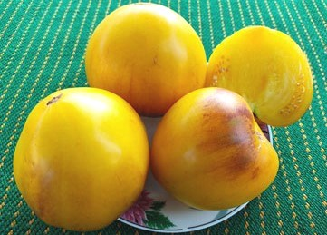 | Sgt. Pepper’s Yellow (Сержант Пеппер жовтий)  Досить урожайний, середньостиглий сорт. Кущі міцні, їх висота 1,6–1,9 м. Плоди молочно-жовті, з легким темним антоціаном на плечиках, окремі плоди можуть бути без нього. Форма плодів серцевидна та широко-серцевидна. Томати крупні, їх маса 200–450 і до 500 г. Соковиті та ароматні, відмінного і дуже приємного, ніжного, солодкого, з незначною кислинкою та екзотикою смаку. Улюблений!  Сорт молодий, тож у подальшому можливе розщеплення. У 2023 р. з 4 рослин на одній були округлоплоскі плоди, які мали темнішу засмагу. А в 2024 році з власного насіння усі 4 рослини дали плоди-серця.  27 грн.
417. | 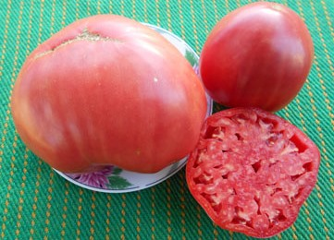 | Slankard’s (Сланкардс)  Сімейний сорт із США з плодами-гігантами. Середньостиглий, високоврожайний, рослини 1,5–1,8 м. Плоди рожеві, серцевидно-округло-слаборебристі, бувають різної форми. Крупні та гіганти, по 300–800 г та більше, найбільший плід у нас важив 975 г. При нормуванні кількості зав’язі в кистях і гарній агротехніці можуть виростати до 1,5 кг. Дуже м’ясисті, можуть бути з невеликими порожнинами, соку небагато, але консистенція приємна. Смак відмінний, дуже солодкий, кислинка ледь помітна. Улюблений!  27 грн.
418. | 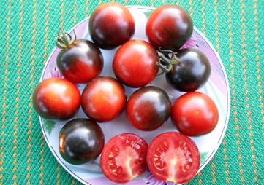 | Smokey Blue (Голубий дим)  Чудо-сорт! Середньостиглий, високоврожайний, висота кущів 1,6–1,8 м. Плоди розміщуються на довгих кистях, і весь кущ виглядає дуже декоративно. Томати красиві, круглі, червоні, з фіолетовими, антоціановими плечиками. Невеликі, масою 30–70 г, але дуже смачні та солодкі, з невеликою кислинкою, універсального призначення. Улюблені!  27 грн.
419. | 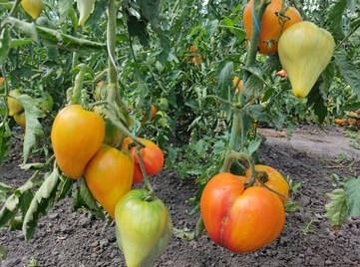 | Sonnenherz (Сонячне серце)  Чудовий, середньостиглий, дуже врожайний сорт із Німеччини. Висота рослин становить 1,5–1,8 м. Плоди в формі серця – широкого чи більш видовженого. Біколори, оранжеві, з рожевою верхівкою та іноді зі смугами на боках. Маса томатів 200–400 г, але трапляються і крупніші, найбільший у нас важив 650 г. Ароматні, м’ясисті, з соком, смак ніжний, чудовий, солодкий, майже без кислоти. Улюбленець!  27 грн.
420. | 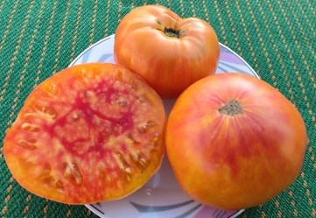 | Stellato di Bellinzona (Зірка Беллінцони)  Середньостиглий, урожайний сорт, походить з Тічино, італомовного кантону Швейцарії, центром якого є місто Беллінцона. Висота рослин 1,4–1,7 м. Томат великий, плоскоокруглий, злегка ребристий біля плодоніжки, масою 250–500 г, жовто-оранжевого кольору та іноді з темно-рожевими променями від шапочки. Плоди під сонячним промінням ніби світяться. В міру тверді, м’ясисті, з соком, ароматні, смак багатий, дуже солодкий.  27 грн.
421. | 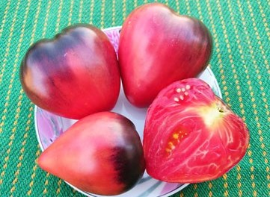 | Strawberry Sergeant (Полуничний Сержант)  Сорт отриманий від схрещування Mrs. Schlaubaugh’s Famous Strawberry та Sgt. Pepper’s. Селекція Софії Саакової. Високоврожайний, середньостиглий. Висота куща 1,5–1,7 м. Плоди важать 200–400 г, серцевидні, червоно-рожеві, з мазками анто, переважно на плечиках. Смак прекрасний, дуже солодкий, з легкою кислинкою, плоди щільні, ароматні. Для споживання у свіжому вигляді, салатів та соків. Улюблений!  27 грн.
422. | 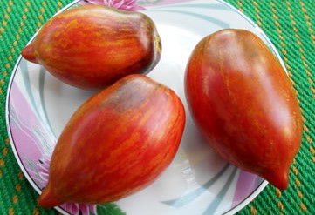 | Streak Lightning (Смуга блискавки)  Чудо-сорт від Бреда Гейтса. Середньостиглий, урожайний, для теплиць і відкритого ґрунту. Кущі 1,5–1,8 м, формувати бажано в 2-3 стебла. Плоди дуже привабливі – видовжено-сливовидні з носиком, рожеві, з золотистими смужками-«блискавками» і при достатньому освітленні з синім напиленням на плечиках. Маса плодів 80–210 г. М’ясисті й соковиті, смак прекрасний, цікавий, солодкий, гарно збалансований. Супер-улюбленець!  27 грн.
423. | 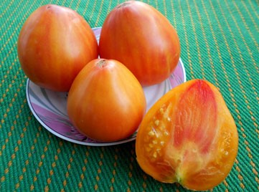 | Striped Oxheart (Смугасте биче серце)  Як на мене, цей сорт по праву може вважатися королем бичих сердець. Можна вирощувати в теплицях та у відкритому ґрунті. Середньостиглий, високорослий (1,6–1,9 м) сорт, відразу підкорив високою врожайністю, красивими серцями жовтого кольору з рожевими смугами і плямами. Маса плодів 180–420 г, м’якоть теж двокольорова, соковита, помірно щільна, ніжна, відмінного солодкого смаку. Супер-улюбленець!  27 грн.
424. | 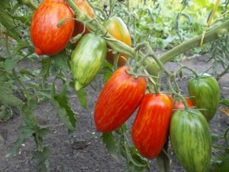 | Striped Roman (Римський смугастий)  Середньостиглий, високорослий (1,6–1,8 м) сорт. Плід – важка видовжена слива із смачною солодкою м’якоттю, масою 120–220 г. По всьому плоду червоного кольору проходять звивисті жовті смужки. Цей НЕЙМОВІРНО КРАСИВИЙ СОРТ привертає до себе увагу задовго до початку дозрівання плодів. Улюбленець!  27 грн.
425. | 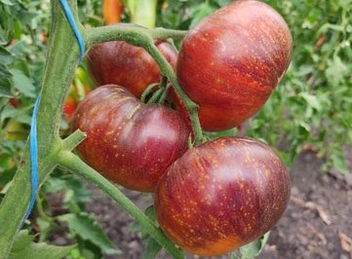 | Sunfired Flare (Сонячний спалах)  Цей красивий, урожайний і середньоранній сорт був виведений в компанії Wild Mountain Seeds у Карбондейлі, штат Колорадо, США. Рослини висотою 1,5–1,7 м. Плоди – округлоплоскі біфштекси з антоціановими плечиками та частково боками, червоного кольору, із оранжевими смужками і цяточками. Маса томатів 100–200 г, окремі важать до 250. Смак відмінний, приємний і солодкий, з відтінком кислинки. Дуже сподобався!  27 грн.
426. | 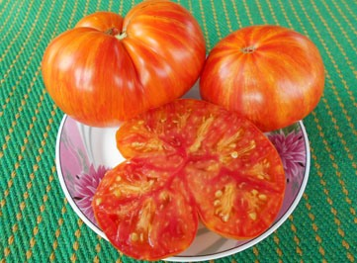 | Sunrise Jazz (Джаз Схід Сонця)  Супер-сорт, справжня прикраса колекції й томатної грядки від селекціонера Фреда Хемпеля. Надзвичайно урожайний, середньостиглий, рослини густі, потужні, висотою 1,7–1,9 м. Плоди казково красиві, плоскоокруглі, з легкою ребристістю, жовто-оранжеві, з червоними смугами. Їх маса 250–450 г і більше, найбільший важив 595 г. Всередині рожево-оранжеві, соковиті, м’ясисті. Наскільки красиві, настільки й смачні – солодкі, з насиченим смаком і фруктовим присмаком. Улюбленець!  27 грн.
427. | 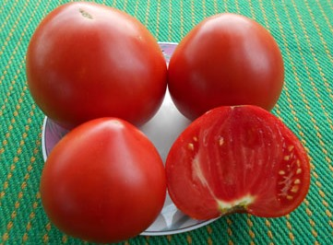 | Sunset’s Red Horizon (Червоний горизонт заходу Сонця)  Одна із найкращих новинок, сорт суперурожайний, середньостиглий. Сорт російського походження, в 1999 р. потрапив в США. В 2003 р. Гаррі Ібсен дав йому остаточну назву, в честь журналу «Sunset». Кущ потужний, високий – 1,7–2 м. Плоди – привабливі червоні серця, часто сплюснуті або широкоплечі, в нас важили 200–450 г, по опису сорту – до 600 г. В міру м’ясисті й соковиті, смак дуже гарний, приємний, добре збалансований. Улюблений!  27 грн.
428. | 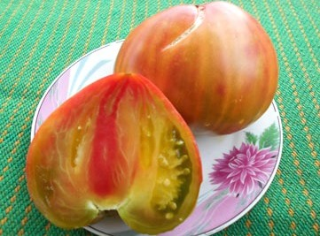 | Taiga (Тайга)  Суперсорт, новинка селекції від Карен Олів’є (Karen Olivier). Сорт із серії Справжня Північ (True North), отриманий від схрещування Ludmilla’s Pink Heart і Captain Lucky. Рослини висотою 1,5–1,8 м, зі звисаючим картопляним листом. Сорт середньостиглий, урожайність добра. Неймовірно красиві серця, з вираженим або тупим носиком. Багатокольорові, з поєднанням зелених, оливкових, жовтих, бронзових і рожевих кольорів. Маса плодів 250–400 г, крім одного гіганта, який досяг 780 г! В розрізі теж казково красиві, зеленувато-жовті, з рожевими мазками. М’якоть має ніжну, маслянисту структуру, насіння небагато. Смак прекрасний, насичений, дуже солодкий, з легкою кислинкою й екзотичними, фруктовими нотками. Улюбленець!!!  27 грн. Фасовка – 10 насінин.
429. | 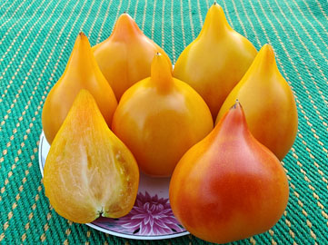 | Tante Gretels Magische Hüte (Чарівні капелюхи тітоньки Гретель) Новинка!  Гарний, середньостиглий, дуже урожайний сорт. За однією з версій, фамільна реліквія з Німеччини, м. Штутгарт. За іншою, селекція Валентини Чулюкіної, рф. Висота куща 1,8–2 м. Плоди – красиві біколорні сердечка з витягнутим носиком, м’ясисті, щільні, масою 80–200 г, окремі до 300 г. Смак відмінний, м’який, солодкий, гарно збалансований. Улюблені!  27 грн.
430. | 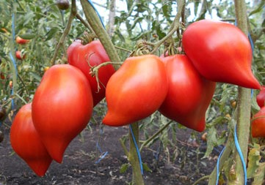 | Teton de Venus (Сосок Венери)  Сорт середньостиглий, досить урожайний, індетермінантний, кущі 1,7–2 м. Плоди зовні дуже красиві, яскраво-червоні, блискучі, серцевидні, з гострим, дещо загнутим носиком, їх маса 150–300 г. М’якоть соковита, масляниста. Смак неперевершений, дуже солодкий, справжній томатний, майже без кислоти. Улюбленець!  27 грн.
431. | 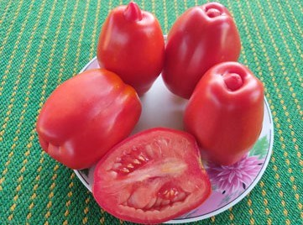 | Tiklа Sundari (Тікла Сундарі)  Чудовий і цікавий сорт із Ашрама, Індія. Ашрам – це обитель мудреців і відлюдників, яка зазвичай розташовується в горах або лісі. Дивовижна врожайність, красиві та потужні кущі висотою 1,6–1,9 м, розтягнуте плодоношення до кінця сезону. Плоди червоні, схожі на бочечку, з невеликою ребристістю та іноді з складочками, маса 80–140 г. Дуже м’ясисті, товстостінні, іноді з невеликими порожнинами, смак відмінний, солодкий, кислоти небагато. Підійдуть для салатів та консервування, а особливо для сушіння та в’ялення. Улюблений!  27 грн.
432. | 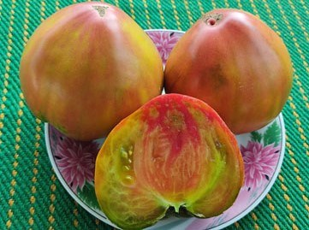 | True Colours (Справжні кольори)  Новий сорт від Карен Олів’є із серії Справжня Північ (True North). Всього в серії 5 сортів: Polaris, Taiga, True Colours, Tundra і Midnight Sun. Дуже красивий сорт, середньоранній, урожайний. Рослини висотою 1,4–1,6 м, з картопляними листками. Плоди серцевидні, з рожевими і бордовими кольорами поверх жовто-зеленого. Доволі крупні, маса 200–400 г і більше, найкрупніший плід важив 540 г. Є і м’ясо, і сік. Смак томатів неймовірний, солодкий, з нотками гостроти і кислинки. Улюбленець!  27 грн.
433. | 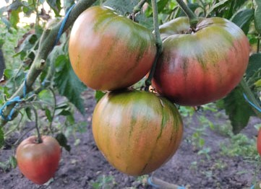 | Tundra (Тундра)  Ще один сорт-красень від канадського селекціонера Карен Олів’є з її серії True North. Середньостиглий, ближче до середньопізнього, урожайний, кущі з картопляним листям, висотою 1,5–1,7 м. Форма плодів серцевидна, з тупим носиком, маса 250–500 г, окремі були більші, до 715. Колір стиглих томатів коричнево-пурпурний. М’якоть темно-вишнева, насіння містить мало. Відмінний, солодкий, з легкими пряністю і кислинкою смак. Улюблені!  27 грн. Фасовка – 10 насінин.
434. | 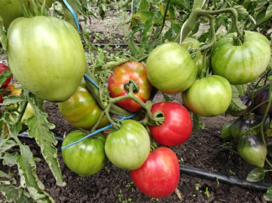 | Uriase de Dambroca (Гіганти з Дамброка) Новинка!  Новий сорт із Румунії, середньоранній, високоврожайний. Висота рослин 1,5–1,7 м, зав’язуваність дуже добра. Плоди витягнуто-серцевидної та округло-серцевидної форми, рожеві, середнього розміру, маса була 150–300 г, за описом сорту до 400 г. Томати щільні, але є і сік, смак мають від дуже гарного до відмінного, солодкуватий, з легкою кислинкою. Для салатів, переробки, в’ялення. Сорт характеризується стійкістю до засухи та перепадів температури. Улюблений!  27 грн.
435. | 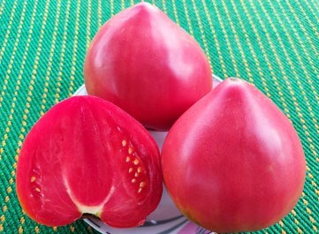 | Valentine Heart (Серце Валентина)  Гарний, середньостиглий, доволі урожайний сорт. Кущі потужні, з густим листям, висотою 1,6–1,8 м. Плоди мають правильну серцевидну форму, рожево-малиновий колір і дуже крупні, масою 350–630 г. Доволі щільні, приємної консистенції. Смак відмінний, солодкий, дуже гарно збалансований. Підійдуть для їжі, салатів та усіх видів переробки.  27 грн.
436. | 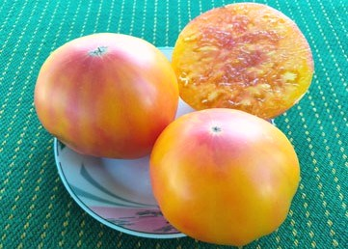 | Walters Candy Stripes (Смугасті цукерки Уолтера)  Високорослий (кущі висотою 1,5–1,7 м), середньостиглий і дуже врожайний сорт із США. Плоди – плоскоокруглі біколори, жовто-рожеві зовні та всередині, іноді з смугами вздовж плоду. Важили плоди 220–530 г та більше, до 660. Чудового вигляду в розрізі, м’ясисті, соковиті, ароматні, дуже солодкі, з фруктовим малокислотним смаком. Для свіжого споживання, салатів, соків та нарізки. Улюблений!  27 грн.
437. | 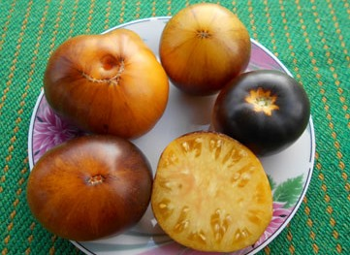 | Wolverine (Росомаха)  Чудова новинка селекції (сорт 2017 р.) від Діна Слейтера, США. Сорт середньостиглий, урожайний. Висота куща 1,4–1,7 м. Плоди плоскоокруглі, з невеликою ребристістю біля плодоніжки, маса 120–250 г. Дуже красивого забарвлення, яскаво-жовті, з темно-фіолетовими (антоціановими) смугами, біля плодоніжки теж темно-фіолетові. М’якоть світло-жовта, соковита, з відмінним, солодким, ніжним, збалансованим смаком. Улюблений!  27 грн.
438. | 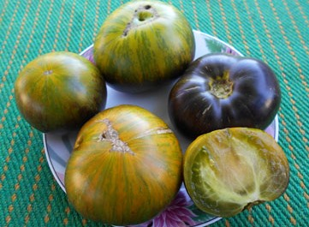 | Xanadu Green Goddess (Зелена богиня Ксанаду)  Цей прекрасний, незвичайний сорт з’явився в результаті перехресного запилення, яке відбулося в саду селекціонера Блейна Хортона. Одним із «батьків» може бути Surpriz, інший – сорт із антоціаном. Середньостиглий, урожайний, рослини 1,5–1,9 м. Плоди округло-плоскі, світло-зелено-оранжеві, з темно-зеленими штрихами й смужками та темно-антоціановими плечиками. Маса 100–200 г, в розрізі янтарно-зелені. Смак відмінний, солодкий, ледь пряний, екзотично-фруктовий. Улюблений!  27 грн.
439. | 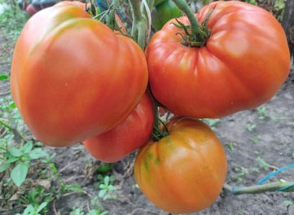 | Yee Chan’s Uncle’s Oxheart (Биче серце дяді Йі Чана)  Середньостиглий, суперурожайний сорт. Висота рослин 1,5–1,8 м. Плоди червоні, формою від серцеподібної до округлої, іноді зі слабко вираженою грушоподібністю і невеликими реберцями або гранями. У плодах є трохи порожнечі біля насіннєвих камер. Важать 300–600 г, за історією сорту можуть бути і понад 1 кг. М’ясисті, соку мало. Дуже смачні, солодкі, кислоти небагато. Улюблений!  27 грн.
440. | 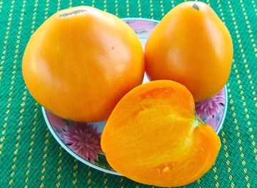 | Yellow Cookie (Жовта булочка)  Інший, також популярний варіант перекладу – «Жовте печиво». Сорт є спадщиною Амішів, США. Урожайний, середньостиглий, висота кущів близько 1,6 м. Плоди серцевидні, в стадії зрілості жовто-оранжевого кольору. Маса більшості томатів була 250–450 г, три були важчими, до 670. Всередині саме томатне м’ясо, соку майже немає. Смачні, солодкі, кислоти не дуже багато, як і насіння. Гарні для свіжого вживання, соусів.  27 грн.
441. | 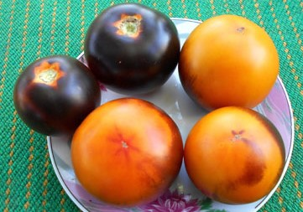 | Yellow Dragon (Жовтий дракон)  Один із найкращих сортів сезону-2019! Середньостиглий, дуже урожайний, синьоплідний, екзотичний сорт американського походження. Кущі висотою 1,5–1,8 м. Плоди масою 100–180 г, округлі та плоскоокруглі, неймовірно красиві: оранжеві, темно-фіолетові (антоціанові) біля плечиків та на боках. В середині рожево-оранжеві, злегка прозорі. Смак – казковий, відмінний, солодкий. Улюбленець!  27 грн.
442. | 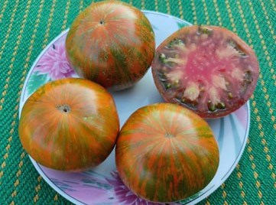 | Zebra Ezel (Зебра Езель)  Недавнє творіння, розроблене Томом Вагнером, отримане в результаті схрещування Green Zebra та сорту зі світлою шкіркою. Сорт врожайний, середньостиглий. Рослини висотою 1,5–1,7 м, потужні. Плоди плоскоокруглі, іноді з легкими реберцями біля плодоніжки, масою 150–350 г. Забарвлення красиве: на оранжево-теракотовому фоні смуги та штрихи зелено-оливкового кольору. М’якоть в зелених та бордових кольорах, соковита, масляниста, смак солодкий, з кислинкою, яскравий, пряний.  27 грн.
443. | 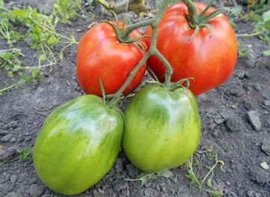 | Абуріда  Високоурожайний, середньостиглий сорт з кущами висотою 1,7–2 м. Плоди – сливки-гіганти, злегка бочковидної форми, червоні, красиві, глянцеві, масою 200–460 г. Томати щільні, дуже м’ясисті, мають відмінний, солодкий, малокислотний помідорний смак. Чудові для їжі, салатів та переробки на томатні продукти.  Запис 2020 р. Цього року сорт нас дуже здивував. Усі 3 кущі й плоди на них повністю відповідали сортовим ознакам. Але одна рослина порадувала широкоплечим гігантом масою 1040 г!  Сорт-улюбленець!  27 грн.
444. | 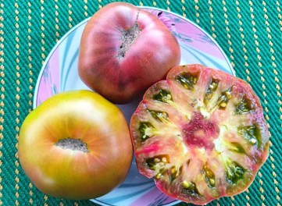 | Алматинський триколор  Автор сорту Віталій Геннадійович Аліфіров, Казахстан. Сорт середньостиглий, урожайний. Кущі міцні, мають висоту 1,4–1,7 м. Плоди красиві, жовтувато-зелені, з рожево-багряними розводами. Крупні, маса становить 300–600 г і більше, рекордний важив 790 г. Всередині плоди з зеленим, оранжевим і рожевим забарвленням, м’ясисті, соковиті. Смак відмінний, солодкий, медовий. Улюбленець!  27 грн.
445. | 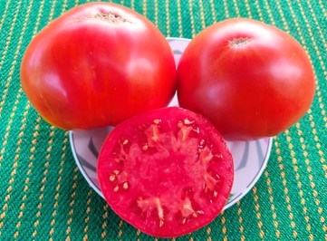 | Алтайский шедевр (Алтайський шедевр)  Якісний, середньостиглий і досить урожайний сорт. Міцні рослини, їх висота 1,5–1,8 м. Томати мають червоний колір і округлоплоску форму, з невеликими реберцями біля плодоніжки. Маса плодів 250–600 г, а за описом сорту може бути ще більшою. М’якуш середньощільний, дуже смачний, м’ясистий, солодкий і соковитий. Ці помідори добре підходять для свіжих салатів та приготування соку.  27 грн.
446. | 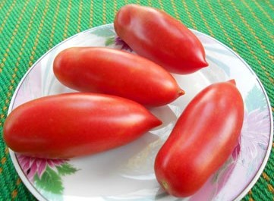 | Алые свечи (Багряні свічки)  Один із найкращих сортів нашої колекції. Середньостиглий, високорослий – 1,8–2 м. Плоди зав’язуються при будь-якій погоді, сорт надурожайний. Кущ оперезаний кистями-гірляндами акуратних плодів, рожево-червоних, видовжених, із носиком, схожих на свічки. Плоди гладенькі, щільні, масою 70–100 г, неперевершеного, солодкуватого смаку. Вони універсальні, одні з найкращих для засолювання і консервування. Сорт улюблений, як на мене, його можна описати одним словом – «супер»!  27 грн.
447. | 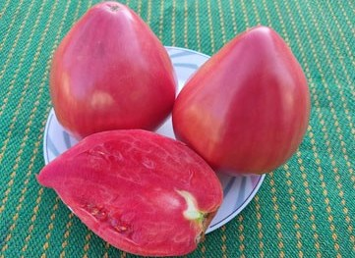 | Аморе роз  Новий сорт із Болгарії, середньостиглий і досить урожайний. Висота рослин 1,5–1,7 м. Плоди інтенсивно-рожевого кольору, серцеподібні, від великих до дуже великих, їх маса 200–550 г, а по опису сорту можуть бути ще більшими. Томати середньої щільності, м’ясисті, ароматні, дуже смачні, з гарними балансом солодкості та легкої кислинки, але цукор переважає. Чудові для споживання у свіжому вигляді та для переробки.  27 грн.
448. | 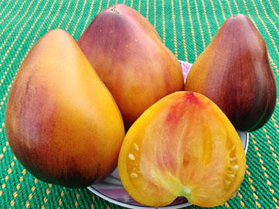 | Ананасный сержант (Ананасний сержант) Новинка!  Селекція Софії Саакової, рф. Середньоранній, урожайний сорт. Висота рослини 1,5–1,7 м. Плоди красиві, мають форму класичних та витягнутих сердець, забарвлення двокольорове, жовто-червоне, з густим темним антоціаном на плечиках і частково на боках. Маса плодів 200–420 г, можливо, можуть виростати і більші. Досить щільні, не течуть, з соком, смак відмінний, приємний, солодкий, гарно збалансований.  27 грн.
449. | 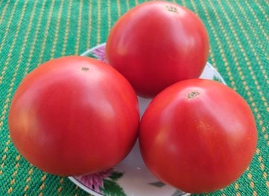 | Анжела гигант (Анжела гігант)  Цей сорт недаремно здобув високу популярність. Дуже врожайний, середньостиглий. Кущі 1,4–1,6 м. Томати яскраво-червоні, мають приплюснуто-серцевидну, рідше округлоплоску форму. Крупні, маса 260–400 г і більше, при нормуванні кількості зав’язі овочівники отримують плоди до 1 кг. Міцні, м’ясисті, смак відмінний, солодкий, гармонійний. Гарні для свіжих салатів, соків та соусів. Улюбленець!  27 грн.
450. | 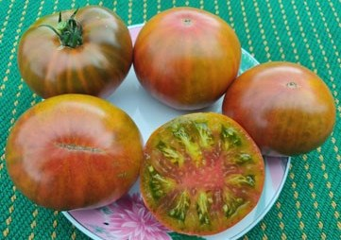 | Антична бронза  Середньоранній, урожайний сорт від Наталії Кассанеллі, Україна. Отриманий схрещуванням Everett’s Rusty Oxheart із родючим, невідомим сортом із умовною назвою Чорний Принц. Кущі міцні, висота 1,5–1,8 м. Плоди округлоплоскі, в оливково-зелений та бронзовий колір, який є основним. Маса становить 150–300 г. М’якоть масляниста, з соком та комбінаціями лимонного, оливкового, малинового і оранжевого відтінків. Смак чудовий, солодкий, ідеально збалансований, з ноткою екзотики. Улюбленці!  27 грн.
451. | 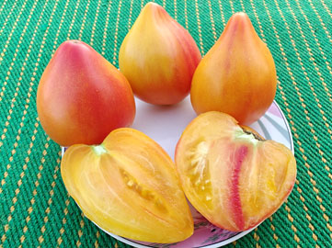 | Апельсиновое манго (Апельсинове манго) Новинка!  Сорт Софії Саакової, рф, утворений від схрещування сортів Синій апельсин та Серце Ашхабада. Високоврожайний. Заявлений як ранній, в моїх умовах був середньораннім. Кущ висотою 1,8–2 м. Плоди красивої серцевидної форми, біколори, жовто-оранжеві, з рожевим рум’янцем. Важать томати 130–300 г. М’якоть біколорна, солодка і смачна. Сорт ще може розщеплятися, зокрема, іноді може проявлятися незначне анто, так і було з одним кущем.  27 грн.
452. | 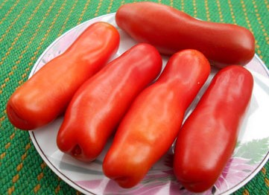 | Аурія  Сорт середньостиглий, кущі високі, 1,8–2 м, формують прекрасний урожай. Плід – оригінальна, червона, довга сливка-сосулька з роздвоєним кінчиком, масою до 100 г. Кущі з плодами виглядають дуже нарядно, томати ростуть кистями, в кожній кисті 6–8 штук. Томати м’ясисті, в міру щільні, ароматні, дуже порадували відмінним, помідорним, солодким смаком, майже без кислоти, і приємною консистенцією. Насіння містять небагато. Сорт чудовий для консервації, в’ялення й у свіжому вигляді. Улюбленець!  27 грн.
453. | 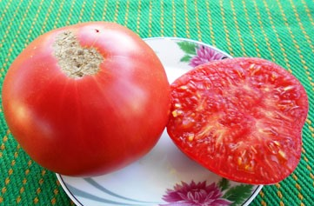 | Баба Надя  Прекрасний сорт народної селекції. Середньостиглий, урожайний, кущі 1,5–1,8 м. Плоди плоскоокруглі, червоні, з малиновим відтінком, маса становила 220–550 г, за описом сорту – до 800 г. В першій кисті можуть траплятися неправильної форми. Смак чудовий, відмінний, дуже солодкий, кислоти небагато. Найкраще вживати у свіжому вигляді та для салатів. Улюбленець!  27 грн.
454. | 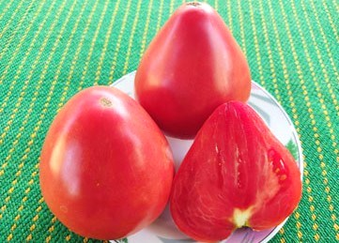 | Бабушка быка (Бабуся бика)  Середньостиглий, врожайний аматорський сорт, створений схрещуванням сортів Grandma Viney’s Yellow and Pink (Жовто-рожевий бабусі Віней) та Биче серце. Кущі досягли висоти 1,4–1,5 м. Плоди серцевидні, рожеві, мали висоту 200–400 г (в описі сорту – до 800 г). М’якоть ніжна й соковита, дуже смачна і солодка, кислоти небагато.  27 грн.
455. | 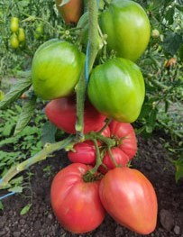 | Бабушкин мёд (Бабусин мед)  Чудовий, високоврожайний, середньоранній сорт. Рослини високі, 1,7–1,9 м. Плоди – крупні рожево-малинові серця, масою 300–650 г, за описом сорту до 1 кг. Ароматні, м’ясисті, з тонкою шкіркою, смак відмінний, солодкий. Плодоношення тривале, до заморозків. Сорт описують як стійкий до основних томатних захворювань та похолодання. Улюбленець!  27 грн.
456. | 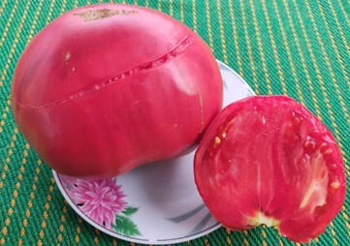 | Бабушкино бычье сердце (Бабусине биче серце)  Сорт середньоранній, досить урожайний. Сімейна реліквія, що веде історію з 1937 року. Високорослий, кущі 1,5–1,8 м. Помідори рожеві, пишної серцевидної форми, маса 300–500 г, а при гарних умовах маса досягає 1 кг. В нас найкрупніший плід важив 900 г. Суцільне томатне м’ясо, малонасіннєві. Смак відмінний, еталон рожевого серцевидного томату. Прекрасний сорт!  27 грн.
457. | 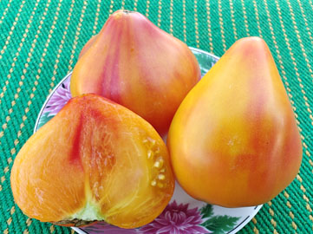 | Бабушкино величие (Бабусина велич) Новинка!  Чудовий сорт селекції Валдіса Пуліньша, Латвія. Утворений в результаті схрещування сортів Ваша величність і Жовто-рожевий бабусі Віней. Дуже врожайний, заявлений як середньостиглий, в мене почав плодоношення на рівні з середньоранніми. Висота куща 1,6–1,8 м. Плоди – красиві серцевидні біколори, жовто-оранжеві, з рожевими рам’янами, важать 200–350 г. Соковиті, смак чудовий, приємний, дуже солодкий, малокислотний. Улюбленці!  27 грн.
458. | 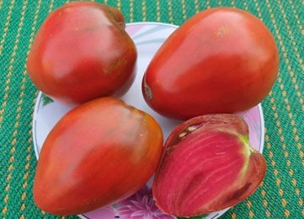 | Бабушкино тепло (Бабусине тепло)  Середньостиглий, дуже врожайний сорт, отриманий від схрещування сортів Вуглець (Carbon) і Бабусине биче серце. Рослини висотою 1,5–1,7 м. Плоди серцевидні, цікавого шоколадно-червоного кольору, масою 200–400 г. Досить щільні, м’ясисті, смак мають відмінний, солодкий, кислинка легка. Достойний сорт.  27 грн.
459. | 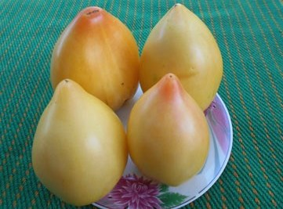 | Белая вишня (Біла вишня)  Чудовий середньостиглий сорт, високоврожайний і стійкий до хвороб, кущі 1,4–1,7 м. Плоди красивої серцеподібної форми, практично білого кольору, лише при повному дозріванні з’являється жовтуватий відтінок, часто на верхівці рожева шапочка. Томати за описом сорту важать 200–600 г (в нас найбільший був 440 г), м’ясисті, ароматні, смак фруктовий, приємний, ніжний з легкою солодкістю. Один із найкращих серед білоплідних сортів. Улюбленець!  27 грн.
460. | 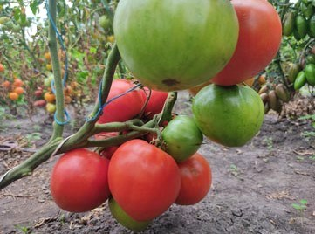 | Белорусское сердце (Білоруське серце)  Середньостиглий, суперврожайний сорт. Кущі мають тонке листя звичайного типу і висоту до 2 м. Плоди яскраво-червоні, у формі серця. Більшість важили 300–400 г, окремі більше, найкрупніший 830 г. Маслянисті, соковиті, ароматні. Смачні, достатньо солодкі, з гармонійним відтінком кислинки. Найкраще підходить для салатів, свіжого споживання, соків та соусів. Улюбленець!  27 грн.
461. | 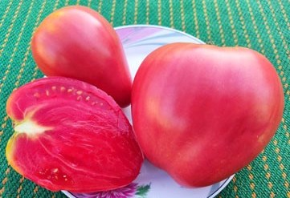 | Березанське серце  Чудовий, старовинний сімейний сорт із м. Березань Київської обл., Україна. Середньостиглий, високоврожайний. Висота рослин 1,5–1,7 м. Плоди – рожеві серця, з ніжною м’якоттю, крупні, масою 200–600 г. Виявилися одними із найсмачніших у сезоні, з чудовим, солодким, легкокислотним, ідеально збалансованим смаком. Улюбленець!  27 грн.
462. | 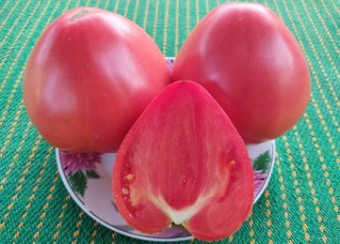 | Биче серце Казахстанське  Старовинний, сімейний сорт із Казахстану, високоврожайний і середньостиглий. Висота кущів була 1,2–1,4 м (за описом сорту – від 1,5 м). Томати – красиві рожеві серця масою 200–550 г. Дуже смачні, солодкі, м’ясисті, смак відмінний. Для свіжого споживання і салатів, приготування соків та соусів. Улюблений!  27 грн.
463. | 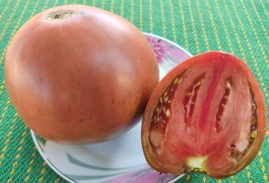 | Бичок чорний  Вивів сорт казахстанський селекціонер Віталій Аліфіров. Середньостиглий, урожайний, із тривалим періодом плодоношення. Кущ досить міцний, висотою 1,5–1,7 м, з густим картопляним листом. Плоди у формі тупого серця, бордово-коричневі, великого та середнього розміру, дуже м’ясисті, масою 250–500 г і більше. Смак гармонійно поєднує солодощі та легку кислинку. Улюблений!  27 грн.
464. | 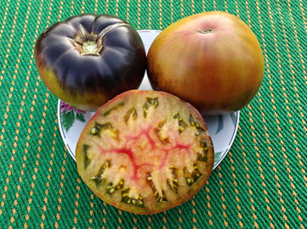 | Блаженство Новинка!  Сорт Софії Саакової, рф. Середньостиглий, досить врожайний, з тривалим періодом плодоношення. Кущі міцні та потужні, висотою 1,6–1,8 м. Плоди високо-плоскоокруглі, красиві, з бордовими, смарагдовими, охровими та фіолетовими відтінками і густим антоціаном на плечиках. Крупні, важать за описом 200–500, в мене були до 600 г. Маслянисті, соковиті, різнокольорові всередині. За смаком плоди одні з найкращих у колекції, дуже солодкі, з присмаком фруктової екзотики.  27 грн.
465. | 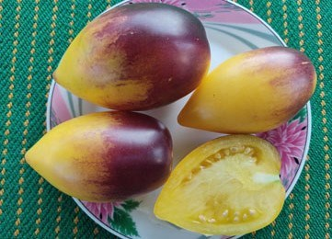 | Блюз на блюде (Блюз на блюді)  Селекція Софії Саакової. Результат перезапилення сортів Великий білий блюз і Рожеве блюдо. Середньостиглий та урожайний сорт. Рослини з плодами є окрасою томатної грядки, їх висота 1,5–1,7 м. Плоди неймовірної краси: мають солом’яно-жовтий колір і антоціан на плечиках та форму від сердечно-округлої до витягнутої сливки. Маса томатів 100–250 г. В міру м’ясисті та соковиті, мають відмінний, солодкий, збалансований, ніжний, приємний смак з нотками екзотичних фруктів. Улюбленець!  27 грн. Фасовка – 10 насінин.
466. | 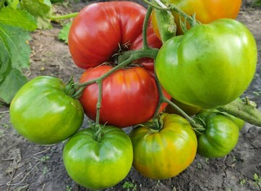 | Болгарське серце крупне  Старовинний болгарський сорт. Дуже врожайний, середньостиглий, кущі мають висоту 1,5–1,8 м. Овально-серцевидні, злегка ребристі плоди, колір червоний з рожевим відтінком. Крупні та гіганти, масою 300–800 г, а найбільшим був плід, що виріс із махрової квітки і важив 1215 г. Дуже м’ясисті, помірно соковиті, з маленькими насіннєвими камерами. Смак мають відмінний, томатний, гарно збалансований. Гарний, якісний сорт.  27 грн.
467. | 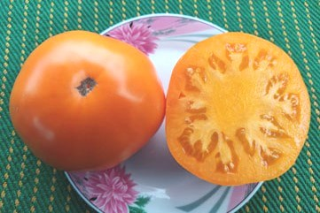 | Бочка мёда (Бочка меду)  Середньостиглий, урожайний, крупноплідний сорт для відкритого ґрунту і теплиць. Рослини потужні, висота 1,5–1,6 м. Плоди мають красивий яскраво-оранжевий колір, плоскоокруглі. Більшість плодів важили 250–500 г, були й більші, найкрупніший затягнув 820 г. Вони м’ясисті, досить щільні, багатокамерні, смак відмінний, солодкий, але відчувається і приємна кислинка. Чудовий сорт!  27 грн.
468. | 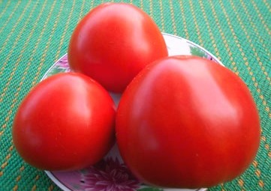 | Бычье сердце Выставочное (Биче серце Виставочне)  Любительський сорт з Мінусинська, учасник виставки томатів. Середньостиглий, урожайний індет з кущами 1,5–1,8 м. Плоди – крупні округлі серця, насичено-червоні зовні та всередині, масою 250–500 г і більше. Смак від дуже гарного до відмінного, солодкий, добре збалансований. Ідеальний сорт для салатів, соків та кетчупів.  27 грн.
469. | 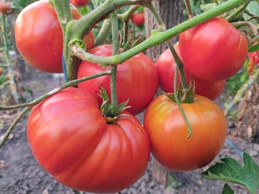 | Бычье сердце Минусинское красное (Биче серце Мінусинське червоне)  Середньостиглий, дуже врожайний сорт. Висота рослин 1,5–1,8 м. Томати привабливі, червоні, мають красиву серцевидну форму, деякі приплюснуто-серцевидні. Великі, їх маса 250–500 г, можуть бути і більшими. М’ясисті, мають достатньо солодкий, відмінний смак. Улюбленець!  27 грн.
470. | 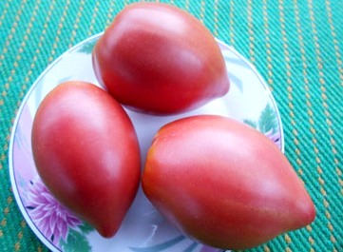 | Бычье сердце Минусинское розовое (Биче серце Мінусинське рожеве)  Середньостиглий, урожайний, високорослий (кущі 1,5–1,8 м) сорт народної селекції з Мінусинська. Плоди красиві, серцевидні, рожеві, крупні, масою 180–400 г. М’ясисті, соковиті, приємної консистенції, з відмінним, дуже солодким, класичним помідорним смаком, насіння містять небагато. Ідеальні свіжими, для соків та соусів. Улюбленець!  27 грн.
471. | 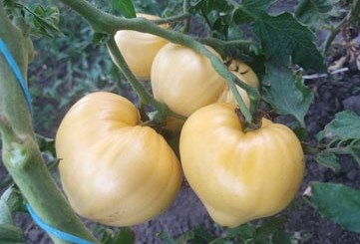 | Бяло Сьрце (Біле серце)  Новий болгарський середньостиглий і урожайний сорт. Високорослий, висота рослин становить 1,5–1,7 м. Плоди – привабливі серця кремово-білого кольору, зазвичай з ледь помітними реберцями, масою 200–400 г. Стійкі до розтріскування, середньої твердості, м’ясисті, з соком, мають відмінний, ніжний, приємний, гармонійний смак. Дуже гарний сорт.  27 грн.
472. | 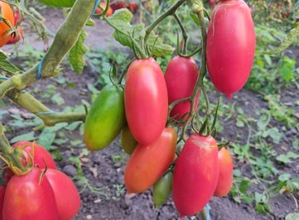 | Варвара  Середньостиглий, дуже урожайний, кистьовий сорт томату. Висота куща 1,7–1,9 м, лист звичайний. Плоди видовжено-сливовидні (циліндричні), з носиком, середньої щільності, рожево-малинові, масою 70–100 г. Смак дуже гарний, солодкий. Ці помідори використовуються переважно для засолки та цільноплідного консервування, але підійдуть і для вживання свіжими та для салатів. Улюблені!  27 грн.
473. | 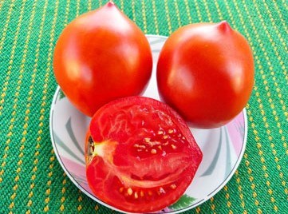 | Вареники  Аматорський сорт із Казахстану. Урожайний, середньостиглий. Кущ міцний, висота 1,5–1,7 м. Плоди великі, округло-серцевидні, з носиком, червоні, масою 250–500 г. М’ясисті, але є і сік, непогано зберігаються. Смачні, мають відмінний, гарно збалансований томатний смак. В описі сорту повідомляється про його хворобостійкість.  27 грн.
474. | 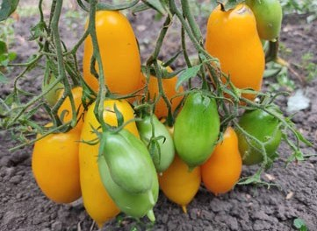 | Веерные жёлтые (Віялові жовті)  Індетермінантний, середньостиглий сорт з дуже рясним та тривалим плодоношенням. Рослина ліаноподібна, висотою 1,7–1,9 м. Плоди розміщені у складних китицях, більші китиці містяться в нижніх ярусах. Томати – красиві жовті видовжені сливки з носиком, масою 50–90 г. Міцні, мають досить гарний, збалансований смак. Найкраще підійдуть для консервування. Улюблені!  27 грн.
475. | 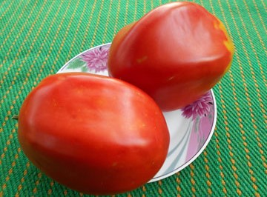 | Велика дівчинка  Цей неймовірний сорт заслужено став дуже популярним. Середньостиглий, приємно здивував високою врожайністю, з потужними кущами висотою 1,7–2 м. Плоди червоні, циліндрично-бочковидні, з гранями. Крупні та гігантські, маса була 300–630 г, але сорт дебютного сезону через різні причини не максимально розкрив свій потенціал: найбільші плоди можуть бути 1–1,5 кг. Томати дуже якісні, суцільне м’ясо, мають чудовий, солодкий, класичний помідорний смак, практично без кислоти. Улюбленець!  27 грн.
476. | 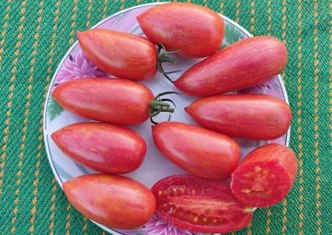 | Веселка  Чудова новинка від селекціонера Олексія Івановича Кулика. Середньостиглий, високоврожайний сорт. Потужні кущі висотою 1,8–2 м, із крупними китицями до 7-8 плодів у кожній. Томати мають форму витягнутої сливки, рожеві, з зеленувато-оранжевими (при повному достиганні оранжевими) смужками. Плоди важать 50–90 г, щільні, ідеального товарного вигляду. Смак відмінний, солодкий, з гармонійною кислинкою. Томат універсальний, але найбільше підійде для консервації. Улюблений!  27 грн.
477. | 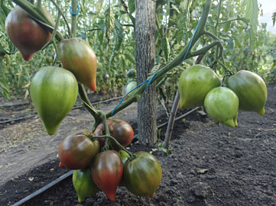 | Вишневый сироп (Вишневий сироп) Новинка!  Селекція С. Саакової, рф, сорт утворений від схрещування сортів Вишневий від Zuzu та Black Beauty (Чорна красуня). Середньостиглий, урожайність висока. Рослини висотою до 1,8 м. Плоди серцевидні, бордово-вишневого забарвлення, з легким напиленням анто на плечиках. Маса томатів 150–300 г. М’якоть вишневого кольору, соковита, смачна, солодка, з приємною кислинкою та ледь помітними пряністю та терпкістю. Сорт ще може розщеплюватися.  27 грн. Фасовка – 10 насінин.
478. | 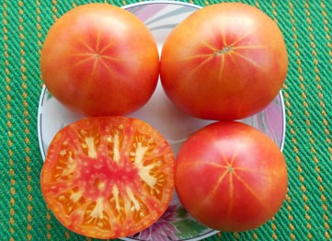 | Віфлеємський вогонь  Сорт середньостиглий, дуже урожайний, для відкритого ґрунту та теплиць. Кущі з густим крупним листям, досягають висоти 1,5–1,8 м. Плоди-біколори казково красиві, округлоплоскі, оранжеві, з рожевою засмагою, їх маса 250–400 г та більше. Не менш красиві всередині, теж двоколірні, багатокамерні, соковиті. Смак неперевершений, дуже солодкий, фруктовий, такий же і аромат. Улюблений!  27 грн.
479. | 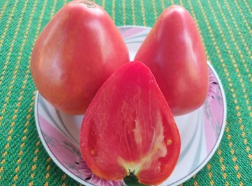 | Властелин минусинский (Володар мінусинський)  Середньоранній, урожайний сорт аматорської селекції. Кущ тонкої будови, має висоту 1,5–1,6 м. Плоди серцевидної форми, рожевого кольору, важили 250–500 г і більше, а найкрупніший – 605. Смак відмінний і дуже солодкий, плоди були одними із найсмачніших серед новинок-2023. М’ясисті, соковиті, салатного призначення. Улюблені!  27 грн.
480. | 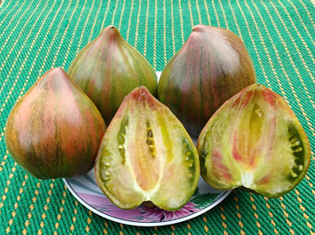 | Волшебная радуга (Чарівна веселка) Новинка!  Сорт Софії Саакової, рф. Середньостиглий, високоврожайний. Висота кущів 1,6–1,9 м, стебла міцні. Плоди серцевидні, зелені, розписані дрібними смужками і штрихами оранжевого, пурпурного та бронзового кольорів, масою 140–350 г. Всередині ніжні, соковиті, трикольорові, смачні, солодкі.  27 грн.
481. | 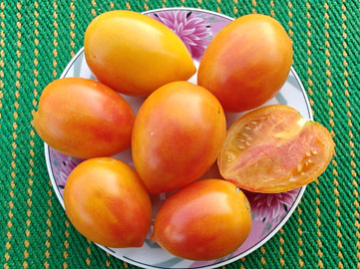 | Гапочка Новинка!  Чудовий сорт селекції Олексія Кулика, Україна. Середньостиглий, високоврожайний. Кущі виростають міцні, висотою 1,4–1,6 м. Плоди – красиві сливки-біколори, більш чи менш видовжені, жовто-оранжеві, з рожевим рум’янцем. Томати важать 50–100 г, міцні, з товстою м’ясистою оболонкою, в міру соковиті. Смак відмінний, солодкий, гарно збалансований. Можуть певний час зберігатися на кущах або зірваними без втрати якості. В автора сорт є центральним для консервації. Улюблені!  27 грн.
482. | 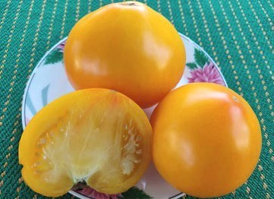 | Гетьман Мазепа  Чудовий сорт української селекції. Середньостиглий, досить врожайний, невибагливий. Рослини мають висоту 1,4–1,6 м. Оранжево-лимонні серця, іноді з легкою рожевою засмагою на вершинці плоду. Маса 200–400 г. Всередині молочно-жовті, м’ясисті, соковиті. Смак відмінний, солодкий і дуже добре збалансований, з легким, приємним і особливим присмаком. Для вживання у свіжому вигляді, салатів та соків. Улюбленець!  27 грн.
483. | 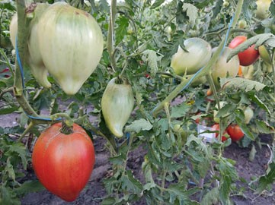 | Гигантско српско срце (Гігантське сербське серце)  Середньостиглий, досить врожайний сорт із Сербії. Висота рослин близько 1,8 м. Плоди червоні, серцевидної форми, трапляються видовжені та більш округлі. За описом сорту маса становить 300 г – 1 кг, в нас у цьому сезоні найбільший важив 540 г. М’ясисті, маслянисті, смак відмінний, чудовий, насичений, солодкий, кислоти мало.  27 грн.
484. | 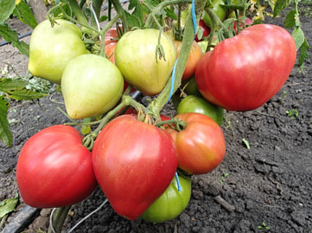 | Гопак Новинка!  Відмінний сорт української селекції. Середньоранній, високоврожайний, зав’язуваність плодів чудова. Кущі висотою 1,5–1,7 м, лист звичайного типу. Плоди серцевидної форми, рожевого кольору, доростають до 150–330 г. Всередині дуже м’ясисті, соку помірна кількість, смак дуже гарний, збалансований. Для свіжого споживання, густих соків і соусів. Улюбленець!  27 грн.
485. | 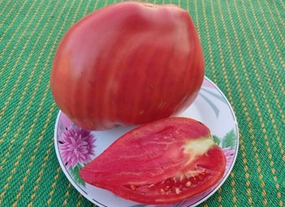 | Гребень розовый (Гребінь рожевий)  Сорт середньостиглий, дуже врожайний. Кущі міцні, 1,8–2 м. Плоди мають насичено-рожевий колір, слаборебристі. Найбільше видовжено-серцевидних, але на нижніх кистях трапляються і у формі пишного нерівного серця-гребеня. Маса становить 200–500 г і більше, до 720. Дуже м’ясисті, щільні, з малою кількістю соку та насіння. Смак відмінний, насичений, дуже солодкий, малокислотний. Сорт може бути не повністю стабільним. Улюблені!  27 грн. Фасовка – 10 насінин.
486. | 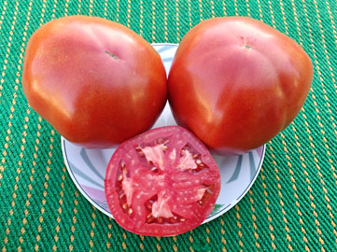 | Дара Новинка!  Новий сорт Інституту овочевих культур «Маріца» в Пловдиві, Болгарія, випущений в 2023 р. Середньостиглий, врожайність гарна. Рослини висотою 1,5–1,8 м, дуже потужні, добре облистнені. Плоди інтенсивно-червоні, округлі, з невеликими гранями. Заявлена маса 200–300 г, однак в нас були і значно крупніші, до 580. Дуже щільні та м’ясисті, із товстою стінкою, смак томатний, насичений, відмінний, солодкий, чудово збалансований. Для салатів, переробки на соки та концентрати. Сподобався!  27 грн.
487. | 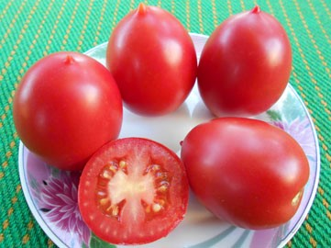 | Де-Барао царський  Широко поширений, улюблений багатьма овочівниками сорт. Середньостиглий, урожайний, кущі високі, 1,8–2 м. Стійкий до хвороб, плодоносить до заморозків. Плід – красива темно-рожева сливка з маленьким носиком. Маса плодів – 80–120 г, вони вирівняні по розміру, досить щільні, дуже гарного, збалансованого смаку. Довго зберігаються, універсальні, прекрасні для консервування. Улюблений!  27 грн.
488. | 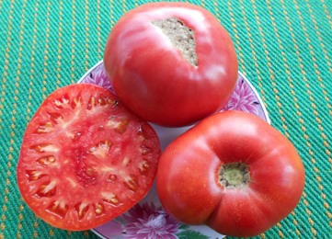 | Дед Иван (Дід Іван)  Чудо-сорт народної селекції. Середньостиглий, урожайний, висота рослин 1,5–1,8 м. Томати рожеві, плоскоокруглі, насіння містять небагато, їх маса 200–450 г, можуть бути більшими, за описом сорту – до 600 г. Неймовірно смачні, дуже солодкі, кислоти небагато. Такі томати найкраще вживати свіжими, на мій погляд, пускати таку смакоту на переробку не варто. Улюбленець!  27 грн.
489. | 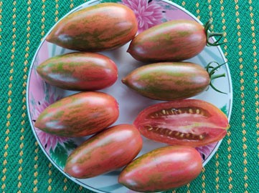 | Джавелін  Чудовий сорт селекції Олексія Івановича Кулика (Сумська область, Україна). Середньостиглий, високоврожайний. Кущі висотою 1,5–1,8 м, потужні та густі. Плоди – симпатичні видовжені сливки, чорно-зелені, з малиновими смужками. Маса 40–70, окремі до 100 грамів. Дуже м’ясисті, щільні, без тріщин та плям. Шкірочка щільна, лежкі та транспортабельні. Смак відмінний, солодкий, з невеликою кислинкою та приємною екзотикою. Чудові для консервації, ринку чи переробки. Улюблений!  27 грн.
490. | 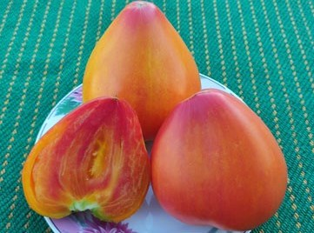 | Дыневый мёд (Диневий мед)  Середньоранній, дуже врожайний сорт. Історія його невідома, можливо, він утворився від розгібридизації Дыневый мёд F1. Рослини високі, 1,7–1,9 м. Красиві плоди-біколори, серцевидні, оранжево-малинового забарвлення. Важать плоди 250–500 г, вони м’ясисті, неймовірно смачні, солодкі та мають легкий смак дині. Чудовий сорт!  27 грн.
491. | 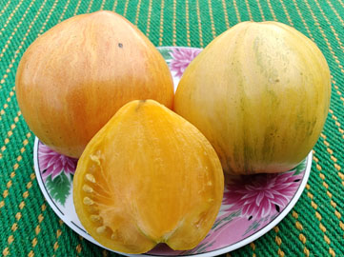 | Дынный ликер (Динний лікер) Новинка!  Селекція Софії Саакової, рф. Один із батьків – Серце Ашхабада. Середньоранній, урожайність гарна. Кущ 1,4–1,7 м. Плоди жовто-оранжеві, із світлими смужками, масою 150–350 г, окремі до 450 г. Форма серцевидна, але окремі плоди можуть мати неправильну серцевидну форму і рідкі реберця. М’якоть ароматна, масляниста, ніжна, смачна, солодка, фруктова, з невеликою кількістю насіння.  27 грн.
492. | 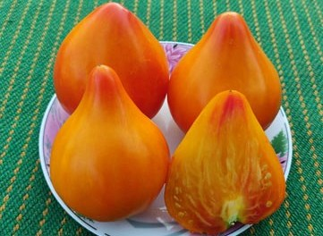 | Есыкский кристалл (Єсікський кристал)  Чудовий сорт від Віталія Аліфірова. Виведений у місті Єсік, Алматинська обл. Високоврожайний, середньостиглий, висота кущів становить близько 1,8 м. Томати – біколори, жовто-оранжеві, з рожевим рум’янцем, красивої серцевидної форми, масою 180–400 г. Маслянисті, м’ясисті, смак відмінний, м’який, приємний, солодкий, майже без кислинки. Призначення як салатне, так і для переробки на соки та соуси. Улюблений!  27 грн.
493. | 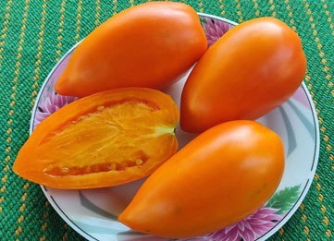 | Жовті сливки від Борисівни  Сімейний сорт від Наталії Борисівни з Казахстану. Урожайний, середньостиглий. Рослини високі, 1,5–1,8 м. Плоди – яскраво-оранжеві видовжені сливки, часто з носиком, масою 100–180 г. Ароматні, дуже смачні й солодкі, з екзотикою та легкою кислинкою. Маслянисті та м’ясисті, чудові для свіжого споживання, салатів та для всіх видів переробки. Улюблений!  27 грн.
494. | 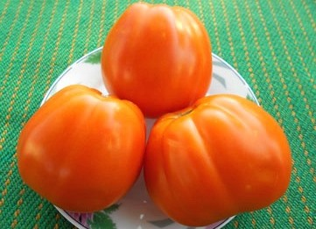 | Жовті торбочки  Суперсорт. За інформацією з Інтернету, родом із Польщі. Середньостиглий, суперурожайний. Рослини міцні, мають висоту 1,7–1,9 м. Томати красиві, оранжеві, грушовидні, з реберцями. Маса плодів 150–300 г, окремі крупніші, найбільший важив 545 г. М’ясисто-маслянисті, смак ніжний, солодкий, кислоти містять небагато. Плоди транспортабельні, мають гарний товарний вигляд. Улюбленець!  27 грн.
495. | 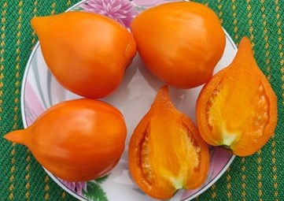 | Заілійський Алатау жовтий  Селекція Віталія Геннадійовича Аліфірова, Казахстан. Сорт названий в честь Заілійський Алатау – гірського хребта на північному заході Тянь-Шаня. Стійкий до несприятливих умов та перепадів температури. Середньостиглий, урожайний. Висота кущів 1,5–1,8 м. Плоди жовто-оранжеві, серцевидні, з видовженим носиком, щільні, дуже м’ясисті, масою 150–300 г. Незвичайно смачні, дуже солодкі, малокислотні. Улюблені!  27 грн.
496. | 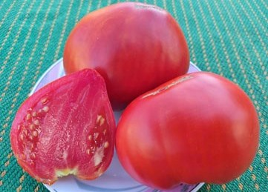 | Заілійський Алатау червоний  Сорт виведений В. Г. Аліфіровим, Казахстан. Урожайний, середньостиглий. Рослини висотою 1,5–1,7 м. Томати мають серцевидну форму, червоні, їх маса 200–350, до 400 г. Дуже смачні, солодкі, з кислинкою. М’ясисті, гарні у свіжому вигляді, підходять для соків та соусів.  27 грн.
497. | 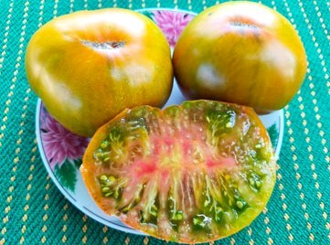 | Заржавевшая душа (Заржавіла душа)  Чудовий, середньостиглий, урожайний сорт селекції Валдіса Пуліньша, Латвія. Рослини потужні, мають висоту 1,5–1,8 м. Плоди плоскоокруглі, злегка ребристі. Красиві, з зеленим, коричневим та червоним відтінками, забарвлення в процесі дозрівання стає більш інтенсивним. Маса плодів 200–400 та більше грамів. Смак томатів насичений, солодкий, з невеликою кислинкою. Соковиті, ароматні. Для салатів, соків. Улюбленець!  27 грн.
498. | 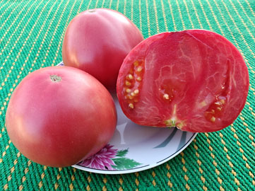 | Земляника лесная от бабы Тони (Суниця лісова від баби Тоні) Новинка!  Старовинний, фамільний сорт. Середньоранній, високоврожайний. Кущі потужні, з товстим стеблом, висотою 1,7–1,9 м. Плоди рожеві, округлоплоскі, трапляються з реберцями, їх маса 200–300 г. Смак відмінний, приємний, чудово збалансований. М’якоть нагадує лісову суницю своїм ароматом та ніжною текстурою. Улюблений!  27 грн.
499. | 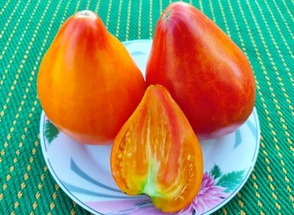 | Золота мрія України (біколор)  Чудовий, середньостиглий і дуже врожайний сорт селекції Сергія Кирилюка, Україна. Висота рослин 1,5–1,8 м. Плоди подовгувато-серцевидні з відтягнутим носиком, біколори, жовті з рожевим рум’янцем на носику та боках. Маса 150–350 г, всередині також двокольорові. М’ясисті, соковиті, томати мають відмінний солодкий смак з невеликою кислинкою. Улюблені!  27 грн.
500. | 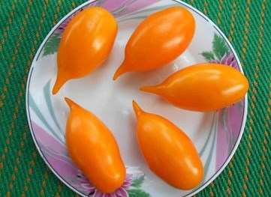 | Золотая канарейка (Золота канарка)  Середньостиглий, дуже врожайний сорт для відкритого і закритого ґрунту. Рослини висотою 1,6–1,9 м, з великими віялоподібними кистями до 30 плодів у кожній виглядають дуже ефектно. Томати – красиві, жовто-оранжеві сливки з дуже довгим носиком. Мають прекрасний смак, дієтичні, практично без кислоти, малосоковиті, масою 50–80 г. Ідеальні для консервування цілими, чудово виглядають в банках разом з томатами інших кольорів. Улюбленець!  27 грн.
501. | 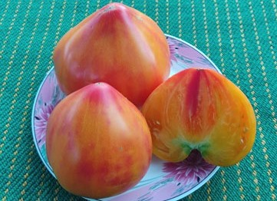 | Золоті гори Медео  Суперсорт. Родом з Казахстану, від селекціонера-любителя Віталія Аліфірова. Висота рослин 1,6–1,8 м. Урожайний, середньостиглий. Неймовірно красиві й ефектні плоди-біколори, жовто-оранжеві з рожевими плямами та верхівкою. Важать плоди 200–400 г, бувають більші, максимальний плід доріс до 570 г. В розрізі також красиві й двокольорові. Відмінний, достатньо солодкий смак, з фруктовим присмаком. Улюбленець!!!  27 грн.
502. | 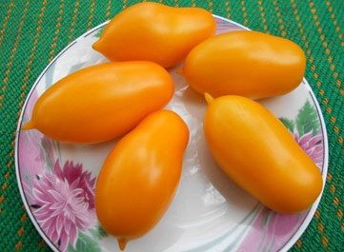 | Золотой дождь (Золотий дощ)  Оригінальний, середньостиглий, високоврожайний сорт, плодоносить до заморозків. Кущі висотою 1,7–2 м. Плоди видовжені, з гострим носиком, оранжево-золотисті, зібрані в складні кисті й ростуть каскадом, накладаючись один на одного. Маса плодів 40–90 г і може бути ще більшою при нормуванні кількості зав’язі. Смак плодів гарний, найкраще їх використовувати для консервації.  27 грн.
503. | 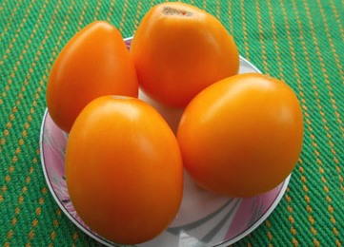 | Золотой ларец (Золота скринька)  Одна із перлин сезону 2020! Середньостиглий, високоврожайний, рослини висотою 1,6–1,9 м. Плоди привабливі, серцевидні та широкосерцевидні, золотисто-оранжеві. Цього сезону важили 200–400 г, це далеко не межа, за описом сорту окремі можуть виростати до 800 г. М’ясисті та соковиті, смак – шикарний, дуже солодкий. Улюбленець!  27 грн.
504. | 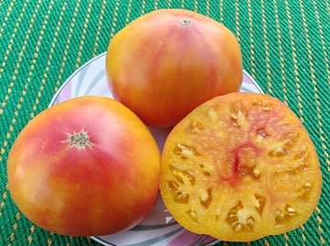 | Зорі Сумщини Новинка!  Новинка із серії «Моя Україна», автор Олексій Кулик. Висока врожайність, сорт середньостиглий. Рослини міцні, 1,5–1,7 м. Томати з рожевим рум’янцем на золотистому фоні, округлоплоскі, з незначною серцевидністю. Важать плоди 200–400 г, маса окремих може досягати 500 г. М’ясисті, з соком, не розтріскуються, мають відмінний, дуже солодкий, ідеально збалансований смак. Улюблений!  27 грн.
505. | 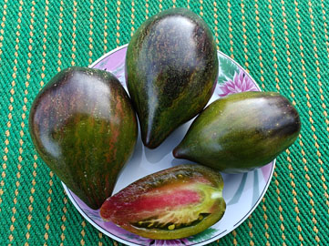 | Изумрудная карамель Елены (Смарагдова карамель Олени) Новинка!  Сорт Софії Саакової, рф, в стабілізації допомагала Олена Єфремова. Середньостиглий, урожайність висока. Кущ 1,8–2 м. Плоди красиві, витягнуто-серцевидні, з носиком, зелено-смарагдові, з золотими, бурими і рожевими смужками і штрихами та антоціановими плечиками. Важать 100–300 г, за описом сорту до 400. М’якоть м’яка, желеподібна, смачна, солодкий, фруктовий смак.  27 грн.
506. | 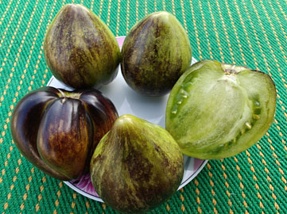 | Изумрудная парча (Смарагдова парча) Новинка!  Селекція Софії Саакової, рф. Середньоранній, врожайний сорт. Рослини тонкі, висотою 1,5–1,8 м. Плоди – красиві серця смарагдово-пастельного забарвлення, з добре помітними мазками антоціану. При повній стиглості може з’явитися золотий відтінок. Важать томати 120–300 г. Всередині смарагдові, ніжні, соковиті, насіння містять мало. Смачні, солодкі, з легкою гармонійною кислинкою, ароматні.  27 грн. Фасовка – 10 насінин.
507. | 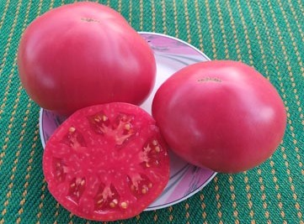 | Йошкин кот (Йошкин кіт)  Середньостиглий, високоврожайний сорт із Йошкар-Оли, РФ. Рослини потужні, 1,5–1,8 м, з тривалим плодоношенням. Плоди червоно-малинові, широко-округлі. Дуже крупні та гіганти, маса 300–600 г та більше, найкрупніший доріс до 900 г. Ароматні, м’ясисті, соковиті, дуже порадували відмінним, солодким, з невеликою кислинкою смаком. Улюбленець!  27 грн.
508. | 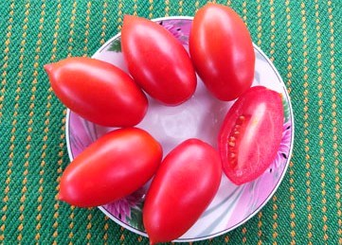 | Кавказька ліана  Чудовий, середньостиглий, високоврожайний сорт. Кущі потужні, ліановидні, дуже високі, висотою 2 м та більше, їх ріст і плодоношення зупиняють лише заморозки. Плоди – червоні витягнуті сливи, надзвичайно одномірні, масою 70–110 г. М’ясисті, мають відмінний, чудово збалансований і приємний смак. За відгуками, для сорту характерна стійкість до хвороб та несприятливих погодних умов. Улюблений!  27 грн.
509. | 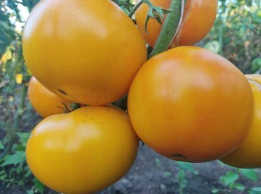 | Казахстанський жовтий  Чудовий середньоранній, високоврожайний сорт. Має міцне, сильне стебло висотою 1,4–1,7 м. Томати плоскоокруглі, насиченого жовтого кольору, з легким рожевим рум’янцем при повному достиганні. Маса 150–350 г. В розрізі дещо світліші, ніж зовні, але з рожевою плямою в центрі. Смак відмінний, солодкий і дуже приємний, з ноткою екзотики. Улюбленець!  27 грн.
510. | 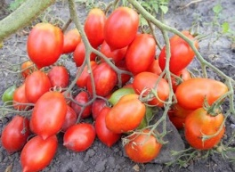 | Казка  На відміну від детермінантного крупноплідного сорту «Казка», який теж представлений на ринку насіння, це – аматорський індетермінантний, середньопізній сорт з кущами 1,5–1,8 м. Плоди – червоні подовжені сливки з носиком, ростуть великими гронами, до 70 плодів в одному гроні. Але при цьому плоди не дрібні, мають масу 40–70 г, звідси прекрасна урожайність сорту. Смак дуже гарний, класичний помідорний. Зрізані кисті з плодами довго зберігають свій товарний вигляд. Сорт універсальний.  27 грн.
511. | 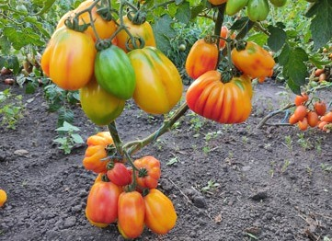  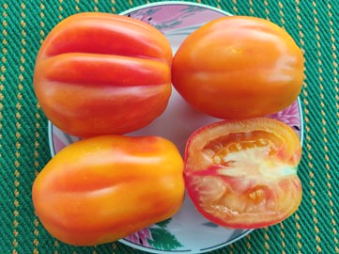 | Каліфорнійський тюльпан  Сорт ще називають Kalifornia tulip. Суперсорт, з неймовірно красивими плодами і фантастичною врожайністю. Кущі висотою 1,5–1,7 м є окрасою городу, плодоносять до заморозків. Зав’язуваність ідеальна. Плоди формою нагадують бутон тюльпана, що не розкрився, з ребрами вздовж плоду. Колір золотисто-оранжевий із рожевим рум’янцем, маса 100–270, окремі до 300 г. Не сухі, в плодах є гель, соку небагато, стінки плодів товсті, є невеликі порожнини із-за ребристості. Смак дуже гарний, відчутна солодкість, кислинка незначна. Такі томати добре консервувати, в’ялити, фарширувати і готувати густі соуси та пасти. Улюбленець!  27 грн.
512. | 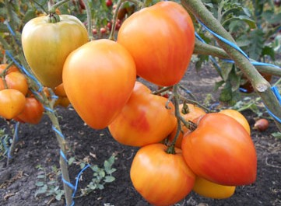 | Канадська спадщина (Канадское наследие)  Прекрасний і популярний серед овочівників сорт з назвою «Канадское наследие» («Канада»), але назва умовна. Середньопізній, урожайний сорт для відкритого і закритого ґрунту, кущі високі, 1,7–2 м. Плоди серцевидної форми, красиві, жовто-оранжеві, з червоними мазками та рум’янцем, масою 120–430 г. Всередині теж двокольорові, м’ясисті та соковиті. Смак – надзвичайний, дуже солодкий, фруктовий, кислинка зовсім невелика. Улюбленець!  27 грн.
513. | 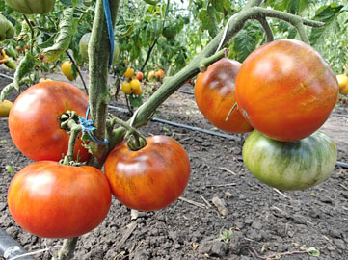 | Карпатська ватра Новинка!  Новий сорт від українського селекціонера Олексія Кулика, випущений у світ 2024 року та відноситься до серії «Моя Україна». Середньостиглий, врожайність вагома. Висота рослин 1,5–1,7 м. Плоди округлоплоскі, золотисто-оранжеві, з червоно-рожевим рум’янцем та легким антоціановим напиленням, важать 100–190 г. Міцні, з товстою оболонкою, соковиті, смак чудовий, приємний, дуже солодкий, з невеликою кислинкою. Улюблені!  27 грн.
514. | 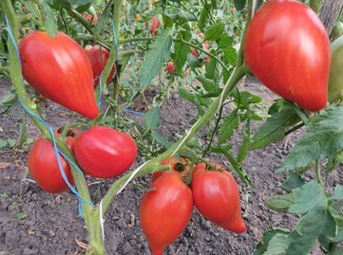 | Кизил Тау  Прекрасний сорт селекції Геннадія Аліфірова, Алмати. Середньостиглий, високоврожайний. Рослини стрункі, з некрупним листям, висотою 1,8–2 м. Плоди – красиві червоні серця, трапляються більш видовжені та зі злегка загнутим носиком. Томати важать 150–400 г, можуть бути і крупніші. Всередині червоні з рожевим відтінком, щільні, м’ясисті, є і сік, але насіння мало. Смак чудовий, солодкий, з невеличкою кислинкою. Для столу, в салат, в соуси і кетчупи – скрізь будуть ідеальні. Улюбленець!  27 грн.
515. | 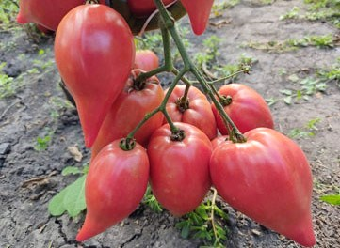  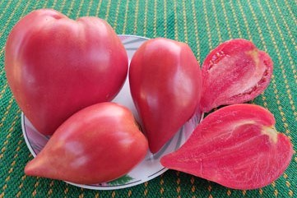 | Кизил Тау Назва умовна  Вирощував цей сорт вперше в 2023 році як «Кизил Тау» селекції Г. Аліфірова. При цьому майже всі характеристики співпали з справжнім «Кизил Тау», крім однієї – кольору плодів. Вони були не червоними, а рожевими. З легким червоним відтінком, але все-таки рожевими. І при цьому всі 3 рослини дали практично однакові плоди. Я не знаю, що це – пересорт, чи сорт іще проявляє нестабільність. Але плоди настільки сподобалися, що вирішив внести сорт в каталог, а не вибраковувати, як дію в подібних випадках. Хто захоче теж виростити, вказуйте його серед подарункових сортів. Але прошу плоди використовувати лише для власних потреб, а не для розповсюдження насіння.  В 2024 році сорт знову себе чудово показав, тому вирішив залишити його в колекції  Чудовий, середньостиглий, досить врожайний сорт. Рослини високі – 1,6–1,9 м. Плоди дуже красивої форми – видовжено-серцевидні, з загнутими носиками. Колір насичено-рожевий, з легким червоним відтінком. Невеличкі та крупні, масою 150–600 г. Плоди дуже якісні, щільні, м’ясисті, є і сік. Смак відмінний, солодкий, кислоти небагато. Для вживання свіжими, салатів та переробки.  Подарунковий.
516. | 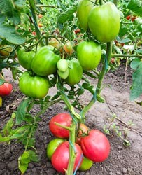 | Киянка (Киевлянка)  Суперсорт української селекції, ідеально підійде для теплиць, але і у відкритому ґрунті на півночі України показав себе якнайкраще, висота кущів була 1,7–1,9 м. Суперврожайний, середньостиглий, основний урожай віддає до кінця сезону. Плоди рожеві, красиві, більшість має форму крупних слив, але є і округлі, й бочковидні, й ледь серцевидні, особливо на нижніх китицях. Більшість плодів має масу 200–400 г, окремі крупніші, найбільший плід (приплюснутий) важив 805 г. Смак теж сподобався: відмінний, гарно збалансований, є і солодкість, і невелика гармонійна кислинка. Плоди гарної якості, м’ясисті та в міру щільні, добра транспортабельність. Улюбленець!  27 грн.
517. | 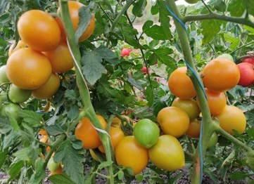 | Колядник  Високоврожайний, пізньостиглий сорт для тривалого зберігання (3-4 місяці). Рослини мають висоту 1,5–1,8 м. Симпатичні, округло-серцеподібні плоди оранжевого кольору, добре зберігаються на кущах, їх маса 70–100 г. Порівняно з багатьма подібними «осінніми» сортами мають гарний смак. Не розтріскуються, щільні, всередині рожево-червоні. Рекомендуються для тривалого зберігання, консервування та переробки. Улюблені!  27 грн.
518. | 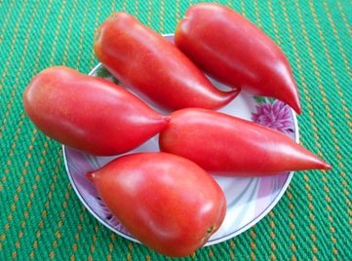 | Корейський довгоплідний  Суперсорт. Середньостиглий, кущ висотою 1,5–1,8 м формує плоди досить незвичайної, подовжено-циліндричної форми з витончено загнутим носиком. Томати малиново-рожеві, досить щільні, стійкі до розтріскування, чудового, насиченого, солодкого смаку. Маса плодів – 150–250 г, перші можуть бути подовжено-серцеподібними та ще більшими. Високоврожайний, з тривалим періодом плодоношення. Супер-улюбленець!  27 грн.
519. | 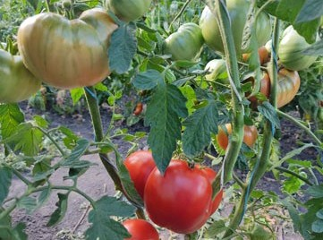 | Красный комар (Червоний комар)  Середньостиглий, високоврожайний сорт. Історію його встановити не вдалося, в описі вказують, що сорт з колекції В. Аліфірова. Кущі висотою 1,5–1,7 м. Плоди червоні, округлоплоскі, злегка ребристі, масою 200–500 г. М’ясисті, смак відмінний, солодкий, з кислинкою.  27 грн.
520. | 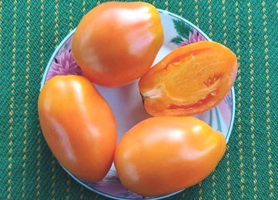 | Лапоть оранжевий (Lapot orange)  Дуже рідкісний сорт, історія його невідома. Урожайний, середньостиглий. Рослини мають висоту близько 1,5–1,8 м. Плоди оранжеві, форма овальна та сливовидна, іноді з тенденцією до грушовидної. Важать 150–300 г, за описом сорту можуть бути більшими. Щільні, м’ясисті, насіння містять небагато. Смак відмінний, з солодкістю та кислинкою.  27 грн.
521. | 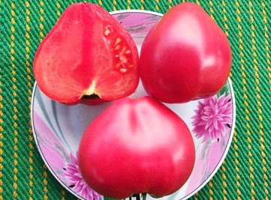 | Ларискино сердце (Ларискине серце)  Чудовий, старовинний сімейний сорт, середньоранній. Дуже висока врожайність і тривалий період плодоношення. Високі (1,4–1,6 м), слабооблистнені кущі. Плоди вирівняні, дуже красивої, правильної серцеподібної форми, рожевого кольору, масою 150–300 г. Солодкі, ароматні та дуже смачні. Улюблений!  27 грн.
522. | 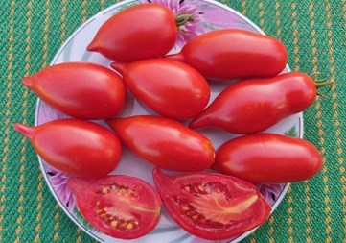 | Легенда Тарасенко  Друга назва – Надія Тарасенко. Це останній сорт, який створив Феодосій Макарович Тарасенко. Середньостиглий, високоврожайний. Кущ висотою близько 2 м, доцільно формувати у 2 стебла. Плоди – червоні овально-витягнуті сливки з носиком, зібрані у складні китиці до 20–30 штук у кожній. Маса плодів становить 50–70 г (за описом сорту до 100). Вони гладенькі, глянцеві, щільні, доброго смаку. Ідеальні для консервації. Улюблений!  27 грн.
523. | 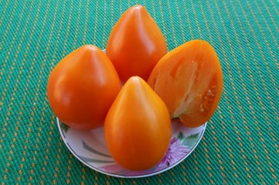 | Лискин нос (Оранжевое сердце)  Лискин ніс (Оранжеве серце)  Чудо-сорт, «Лискин ніс» – його народна назва, «Оранжеве серце» – офіційна. Середньостиглий, високоврожайний, кущі близько 2 м. Плоди дуже красиві, яскраво-оранжеві, серцевидні, часто видовжені й з гострим носиком, особливо на верхніх ярусах. Маса плодів 180–400 г, деякі більші, найкрупніший важив 545 г. М’якоть ніжна, дуже смачна, солодка, з гармонічною кислинкою. Улюбленець!  27 грн.
524. | 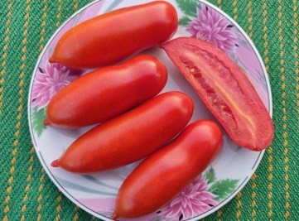 | Локомотив  Середньостиглий, високоврожайний сорт. Кущі високі, 1,5–1,7 м. Плід – червона видовжена сливка з маленьким носиком, масою 80–120 г. Дуже щільні, міцні, лежкі та транспортабельні, практично не розтріскуються і мають красивий зовнішній вигляд. Смак плодів гарний, томатний, збалансований, вони чудові для консервації. Прекрасний сорт!  27 грн.
525. | 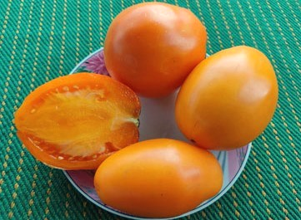 | Лорд Минусинский (Лорд Мінусинський)  Середньостиглий аматорський сорт томату з Мінусинська. Дуже врожайний, кущ заввишки 1,4–1,7 м. Плоди витягнутої овальної форми, рівні та гладкі, оранжевого кольору, помірно щільні, масою 150–300 г. На першій китиці частина плодів має форму пухлих слив і важить до 700 г. М’якуш у розрізі зернистий, цукристий, відмінної консистенції. Помідори дуже м’ясисті, з малою кількістю соку, солодкі, чудового смаку. Чудовий сорт!  27 грн.
526. | 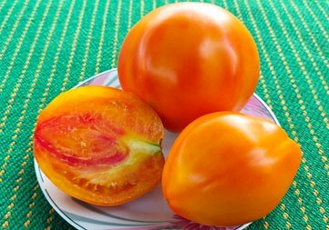 | Медовый гребень (Медовий гребінь)  Сорт Софії Саакової. Батьки – Chalilis + Kozula 141. Гарна врожайність, середньостиглий. Міцні рослини, їх висота близько 1,8 м. Плоди – красиві, яскраві біколори, жовтого кольору з рожевою засмагою. Гребневидні та округло-грушовидні, з ребристістю від плодоніжки. Важили 250–500 г та більше, а найкрупніший – 710. Чудовий, дуже солодкий смак, яскраво виражений, з легкою кислинкою. Досить щільні. Сорт хворобостійкий. Улюбленець!  27 грн.
527. | 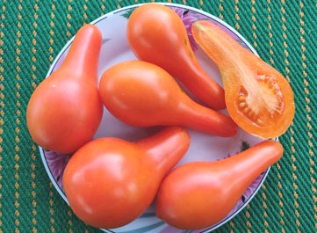 | Мила (Міла)  Середньостиглий, дуже врожайний сорт, плодоношення до заморозків. Кущі висотою 1,6–1,8 м, середньооблистнені, з великою кількістю красивих китиць. Плоди насичено-оранжевого кольору, привабливої видовжено-грушовидної форми, масою 60–110, окремі до 150 г. Щільні, м’ясисті, лежкі, при дозріванні можуть довгий час зберігатися на кущах. Смак гарний, десертний, із солодкістю та помірною кислинкою. Відмінно підходять для консервації.  27 грн.
528. | 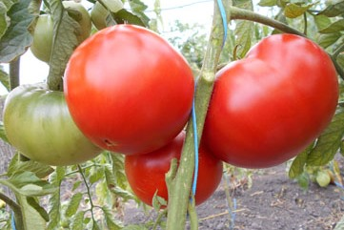 | Минусинский гигант (Мінусинський гігант)  Середньостиглий сорт, суперурожайний. Кущі висотою 1,4–1,7 м добре навантажені дуже крупними томатами, в нас маса становила 250–500 г, за описом сорту можуть досягати 1 кг. Плоди червоні, плоскоокруглі, м’ясисті, приємно вразили прекрасним, дуже солодким, насиченим помідорним смаком. Улюблений!  27 грн.
529. | 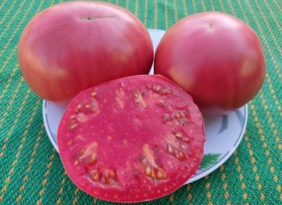 | Минусинский малиновый (Мінусинський малиновий)  Сорт урожайний, середньостиглий. Рослини потужні, висотою близько 1,8 м. Плоди широкоокруглі, малинові, великі та дуже великі, масою 250–550 г. М’ясисті, в міру щільні та соковиті, ароматні. Мають відмінний смак, з гарним співвідношенням солодкості та кислинки.  27 грн.
530. | 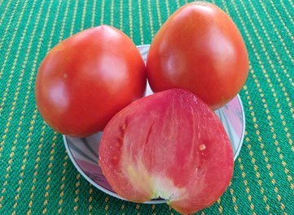 | Минусинский от старожилов крупный  (Мінусинський від старожилів крупний)  Дуже гарний, старовинний, ранній та досить урожайний сорт. Серед високорослих сортів починає плодоносити чи не найраніше. Висота кущів 1,5–1,7 м. Плоди – червоні, серцевидні, переважно гіганти, масою від 350 г до 1 кг (в нас найбільший важив 920 г). М’ясисті, соковиті, ароматні, дуже смачні, солодкі, з кислинкою.  27 грн.
531. | 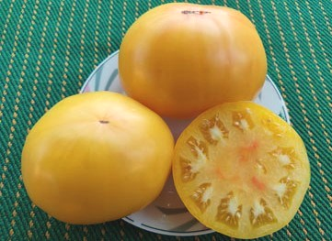 | Минусинское манго (Мінусинське манго)  Середньостиглий, суперврожайний сорт із неймовірно смачними плодами! Кущі мають висоту 1,6–1,8 м, потужні. Плоди високо-плоско-округлої форми, насичено-жовтого кольору, іноді з рожевими промінцями на вершині. Плоди важили 200–500 г, можливо, можуть бути більшими. М’ясисті, соковиті, солодкі, мають надзвичайний, ніжний, вишуканий, з легкою кислинкою смак, який дійсно нагадує тропічний фрукт. Улюбленець!  27 грн.
532. | 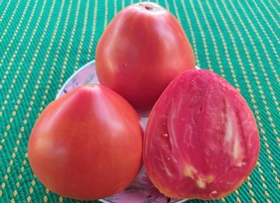 | Момини сълзи (Дівочі сльози)  Середньостиглий, високоврожайний сорт із Болгарії. Перекладається «Конвалія», але відомий як «Дівочі сльози». Рослини потужні, висота 1,7–1,9 м. Плоди – яскраво-червоні серця, часто дещо видовжені, масою 250–600 г, а за описом сорту до 1 кг. В розрізі рожево-червоні, багатокамерні, м’якоть середньої щільності. Смак відмінний, надзвичайно приємний, солодкий, з чудовим поєднанням солодкості й кислинки. Улюбленець!  27 грн.
533. | 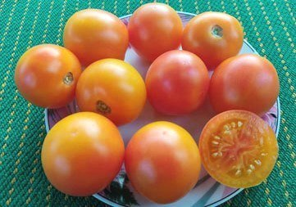 | Ніка  Чудесний сорт української селекції від Олексія Кулика. Високоврожайний, середнього терміну достигання. Кущі потужні, висотою 1,4–1,7 м, з великою кількістю круглих, жовто-рожевих плодів-біколорів. Вирівняні по розміру, їх маса 40–70 г. Дуже м’ясисті, щільні, без тріщин, плям, хвороб і гнилі, чудового товарного виду, довго зберігаються. Смак відмінний, дуже солодкий і малокислотний, наче медовий. Гарні для їжі та переробки, ідеальні для консервації. Улюблений!  27 грн.
534. | 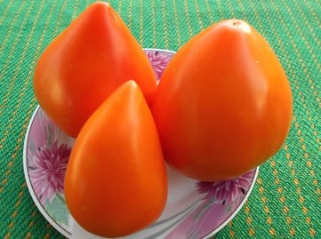 | Ночная свеча (Нічна свічка)  Чудовий сорт. Середньостиглий, досить урожайний. Кущ потужний, добре облистнений, висота 1,6–1,8 м. Плоди серцевидно-конусовидні, іноді з витягнутим носиком, насичено-оранжевого кольору. Маса плодів 200–400 г, за описом сорту – до 500 г і більше. Красиві, гладенькі, не розтріскуються. М’ясисті, ароматні, смак відмінний, насичений, дуже солодкий, з гармонічною кислинкою. Улюбленець!  27 грн.
535. | 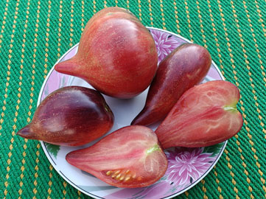 | Огненная комета Софии (Вогняна комета Софії)  Новинка!  Сорт Софії Саакової, рф, середньостиглий. Висота кущів 1,6–1,9 м. Плоди красиві, видовжено-серцеподібні, рідше серцеподібні, з довгим носиком, який дещо зміщений у сторону. Колір рожевий, що переходить у вогняно-червоний, зі смужками і мазками анто та іноді з світлими крапками-штрихами. Маса томатів 100–200 г, окремі до 300. М’якоть красива, щільна, з малою кількістю насіння, солодка, з легкою фруктовою кислинкою.  27 грн.
536. | 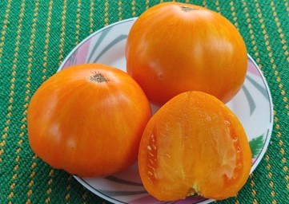 | Огненный поцелуй (Вогняний поцілунок)  Якісний сорт селекції Віталія Геннадійовича Аліфірова, Казахстан. Середньостиглий, врожайність висока. Висота кущів 1,5–1,8 м. Плоди ефектні зовні, плоскоокруглої та округло-серцевидної форми, з легкою ребристістю біля плодоніжки. Колір оранжевий, з жовто-золотистими промінцями, маса становить 200–550 г. М’ясисті, але ніжні й соковиті всередині, відмінного, солодкого смаку з деякими фруктовими нотками. Улюблений!  27 грн.
537. | 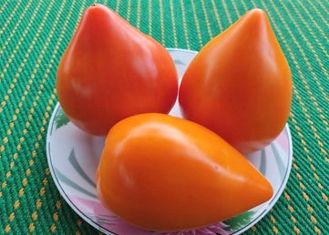 | Оранжеве серце Алматинське  Сорт від Віталія Аліфірова, Казахстан. Високорослий (кущ 1,6–1,8 м), середньостиглий, урожайний сорт. Плоди красиві, мають форму серця, яскраво-оранжеві, гладенькі, великі, масою 180–430 г. М’якуш м’ясистий, маслянистий, без порожнеч, насіння мало. Чудовий, солодкий, приємний смак. Рекомендуються для свіжого споживання та консервування. Улюбленець!  27 грн.
538. | 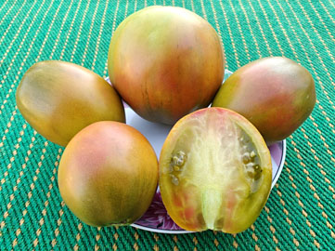 | Охтирська веснянка Новинка!  Новий сорт 2024 р. із серії «Моя Україна», селекція Олексія Кулика. Сорт високоврожайний, середньостиглий, ближче до середньопізнього. Рослини міцні, з товстими стеблами, листя звичайного типу, висота 1,4–1,5 м. Плоди як великі сливи, іноді ближче до округлих, різнобарвні, з зеленими, жовтими, оранжевими і рожевими відтінками. Маса плодів 100–220, окремі до 330 г. Щільні, з соком, не розтріскуються, мають відмінний, насичений, фруктовий, з ідеальною кислинкою смак. Улюблені!  27 грн.
539. | 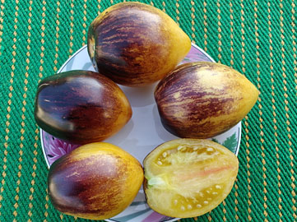 | Очень сладкий блюз (Дуже солодкий блюз)  Новинка!  Сорт Софії Саакової, рф, середньостиглий. Заявлена висота рослин 1,8 м, в мене була 1,3–1,5 м. Плоди серцевидні, золотисто-жовті, з ледь помітними золотисто-оранжевими смужечками та смужками й напиленням анто, масою 100–300 г. Соковита, масляниста м’якоть, жовтого кольору, іноді з рожевим язичком у центрі. Смак гарний, солодкий, збалансований.  27 грн.
540. | 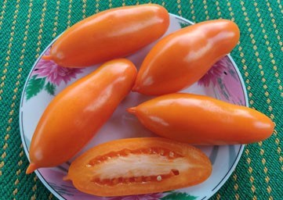 | Пальмира (Пальміра)  Прекрасний, середньопізній, високоврожайний сорт. Кущі висотою 1,7–1,9 м, в’яжуть повні китиці без пропусків до заморозків. Плоди – красиві, оранжеві, витягнуті, з маленьким носиком сливки масою 70–120 г. Дуже щільні та м’ясисті, соку мало. Смак мають добрий, з солодкістю та кислинкою. Можуть зберігатися свіжими до 2 місяців. Можна споживати свіжими, але ідеальними будуть для консервування, засолювання, заморожування та в’ялення.  27 грн.
541. | 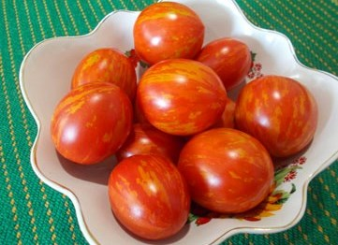 | Пасхальне яйце  Чудовий сорт із яскравими ефектними плодами. Середньостиглий, урожайний, індетермінантний сорт висотою 1,6–1,9 м. Помідори овальної форми, яскраві, червоні з золотистим малюнком, розміром із куряче яйце, масою 70–100 грам. Щільність звичайна, смачні, солодкуваті. Призначення універсальне. У кистях близько 6 плодів, вони одномірні, не дрібнішають протягом усієї вегетації куща. Сорт плодоносить до заморозків.  27 грн.
542. | 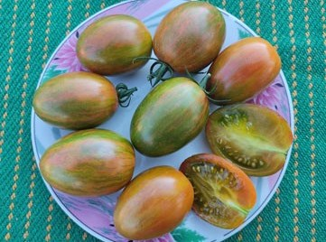 | Писанки  Прекрасна новинка селекції від Олексія Кулика. Сорт середньостиглий, високоврожайний. Міцні кущі, висотою 1,4–1,6 м, з великими кистями по 7-8 плодів. Томати витягнуто-яйцевидної форми, немов розписані пензликом талановитого художника. Колір основний – зелений, при повній стиглості стає бронзовим, по якому розходяться червоно-рожеві смуги. Маса плодів 40–80 г, а окремі, кругліші, доростають до 100. Всередині напівпрозорі, м’ясисті, в міру щільні. Ароматні, смак відмінний, багатий, фруктовий, солодкий, з легкою кислинкою. Чудові свіжими, для консервації та ринку. Улюбленець!  27 грн.
543. | 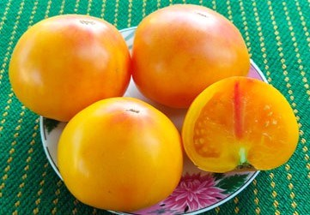 | Пламенные сердца (Полум’яні серця)  Чудовий сорт. За інформацією з Інтернету, української селекції, але його історію встановити не вдалося. Дуже врожайний, середньостиглий. Індет, висота рослин 1,5–1,8 м. Плоди мають форму широкого серця, масою 200–400 г. Привабливі оранжево-малинові біколори з соковитим, ароматним, солодким м’якушем. Для салатів, соків та соусів. Улюблений!  27 грн.
544. | 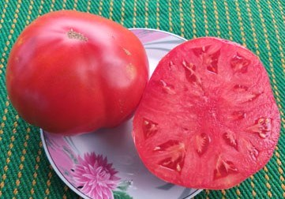 | Подарунок Україні  Сорт відомий, але історію його знайти не вдалося. Високоврожайний, середньостиглий. Рослини висотою 1,5–1,7 м. Плоди малиново-червоні, плоскоокруглі, трохи ребристі. Дуже крупні та гіганти, їх маса від 400 г до 1 кг. В міру м’ясисті й соковиті, смак відмінний, солодкий, томатний, гарно збалансований. Улюблений!  27 грн.
545. | 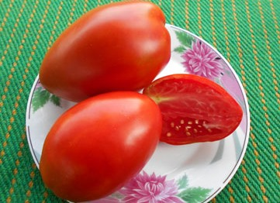 | Подсинское чудо (Підсинське чудо)  Сорт – дійсно чудо! Середньостиглий, високоурожайний сорт томату із села Підсинє (рос. Подсинее), що під Мінусинськом. Кущі високі, 1,5–1,8 м. Особливість сорту: найсвітліше забарвлення в розсаді та різна форма плодів на одному кущі. Плоди рожево-червоні, але більше червоні, ніж рожеві, мають форму видовжених сливок, трапляються товсті, майже круглі сливи, особливо на нижніх кистях. Маса 150–300 г, окремі більші, найбільший у нас важив 460 г. Смак – прекрасний, солодкий, з ледь помітною кислинкою. Призначення універсальне. Улюбленець!  27 грн.
546. | 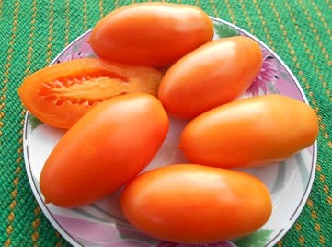 | Принц персиковый (Принц персиковий)  Високоврожайний, середньостиглий сорт. Кущ високий, 1,6–1,9 м, добре навантажений видовжено-сливовидними плодами. Томати красивого оранжево-персикового кольору, з мініатюрними носиками, мають масу 70–120 г. Щільні, з товстими стінками, м’ясисті. Смак гарний, відчувається і солодкість, і кислинка.  27 грн.
547. | 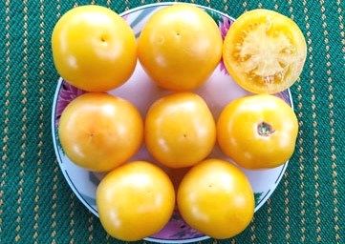 | Пустунчик жовтий  Селекція Олексія Кулика, Україна. Середньостиглий, високоврожайний чудо-сорт. Кущі висотою близько 2 м, дуже потужні, міцні, з багатьма китицями по 5–7 плодів. Вони красиві, жовті, яскраві, круглі та ледь приплюснуті, легкоребристі, по 3-4 реберця кожен. Маса томатів 50–80 г, бувають і дещо більші. Щільні, без плям і тріщин, лежкі. Смак відмінний, дуже приємний, є і солодкість, і кислинка. Прекрасні для фарширування, салатів або бутербродів, з розрізаних плодів сік не тече. Улюблені!  27 грн.
548. | 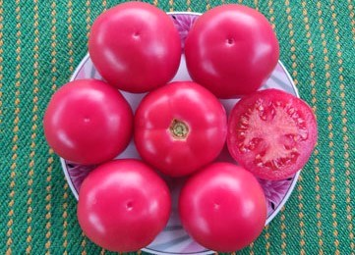 | Пустунчик рожевий  Селекція Олексія Кулика, Україна. Середньостиглий, високоврожайний чудо-сорт. Кущі висотою близько 2 м, дуже потужні, міцні, з багатьма китицями по 5–7 плодів. Вони красиві, рожеві, яскраві, круглі та ледь приплюснуті, легкоребристі, по 3-4 реберця кожен. Маса томатів 50–90 г, бувають і дещо більші. Щільні, без плям і тріщин, лежкі. Смак відмінний, дуже приємний, є і солодкість, і кислинка. Прекрасні для фарширування, салатів або бутербродів, з розрізаних плодів сік не тече. Улюблені!  27 грн.
549. | 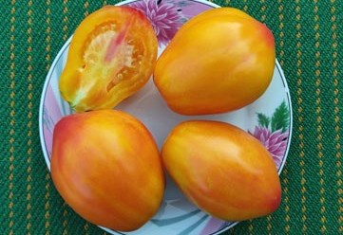 | Радуга вкуса (Веселка смаку)  Сорт дуже врожайний, середньостиглий. Кущі висотою 1,5–1,8 м, обвішані китицями привабливих плодів. Томати сливовидно-грушовидні, злегка ребристі, товстостінні, оранжеві, з рожевим рум’янцем, їх маса 120–250 г. М’ясисті, малосочні та, як і всі біколори, дуже смачні, солодкі, з легкою кислинкою. Окремі плоди, як на мене, мають абрикосову нотку в смаку. Улюблені!  27 грн.
550. | 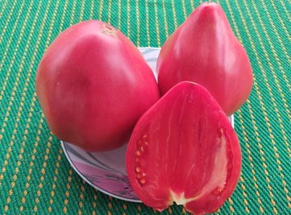 | Розов Дар (Рожевий подарунок)  Чудо-сорт з Болгарії, вийшов у світ в 2016 р. Суперурожайний, середньостиглий. Кущі висотою 1,7–1,9 м, потужні, з досить товстим стеблом. Томати рожеві, серцевидні, з легкою ребристістю біля плодоніжки. Дуже крупні, їх маса 300–700 г, за описом сорту до 1 кг. М’ясисті, з соком, ніжні. Відмінний смак, гарно збалансований. В Болгарії його описують як «смак старих автентичних болгарських сортів томатів типу «серце буйвола». Улюбленець!  27 грн.
551. | 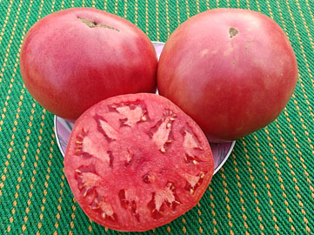 | Розовая бомба (Рожева бомба) Новинка!  Сорт виник як розщеплення сорту Сержант Пеппер рожевий. Дуже врожайний, середньостиглий. Кущі міцні, висота 1,5–1,8 м. Плоди широко-плоскоокруглої форми, рожево-малинові, дуже крупні, масою 300–600 г, за описом сорту до 1 кг. Ароматні, смак відмінний, дуже приємний, солодкий і гарно збалансований. Томати соковиті та м’ясисті.  27 грн.
552. | 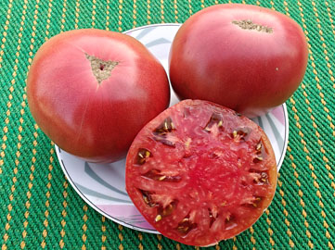 | Рубанівські вечори Новинка!  Новинка селекції Олексія Кулика, з серії «Моя Україна». Середньостиглий, досить врожайний сорт. Висота рослин становить 1,3–1,5 м. Плоди красиві, плоскоокруглі, пурпурно-шоколадні, їх маса 250–600 г. М’якоть в міру соковита, м’ясиста, яскравого, насиченого кольору. Смак відмінний, сильний і насичений, де солодкість переважає, а кислотність невелика і лише доповнює смак. Гарний, якісний сорт.  27 грн.
553. | 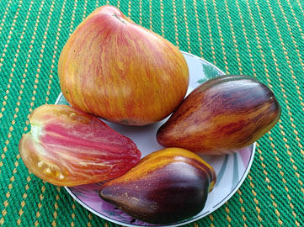 | Рыжая комета Софии (Руда комета Софії) Новинка!  Сорт Софії Саакової, рф. Середньоранній, урожайний. Кущі високі, 1,4–1,7 м. Плоди красиві, серцевидної та витягнуто-серцевидної форми, оранжеві, з рожевими смужками та рум’янцем і темними антоціановими смужками й мазками. Маса томатів 100–200 г, окремі крупніші, до 350. Порівняно щільні, соковиті, різнокольорові всередині, смак солодкий, непогано збалансований. Сорт ще може розщеплюватися. 2 з 4 рослин були дещо нижчими і мали плоди схожого забарвлення, але зі слабким антоціановим напиленням.  27 грн.
554. | 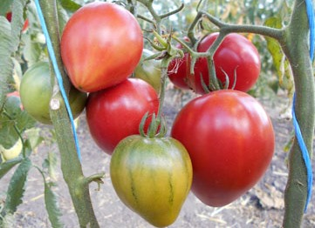 | Сахарная Настасья (Цукрова Настуся)  Середньостиглий супер-сорт російської селекції для відкритого ґрунту і теплиць. На рослинах висотою 1,6–1,9 м формується багато кистей по 5–8 плодів у кожній, звідси і дуже висока врожайність сорту. Плоди видовжено-серцевидні, малинові, масою 120–250 г. При сприятливих умовах вирощування максимальна маса, заявлена виробником, досягає 400 г. Томати високої товарної якості, м’якоть «кавунова», смачнюща, солодка, з насиченим смаком і ароматом. Сорт салатний. Улюблений!  27 грн.
555. | 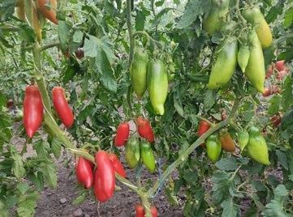 | Свеча на ветру (Свічка на вітрі)  Середньостиглий, досить врожайний сорт. Висота рослин становить 1,8–2 м. За формою плоди дещо нагадують перці – довгі товсті бурульки з гострим носиком. Довжина плоду 12–15 см. Томати червоні, масою 80–170 г, щільні та м’ясисті, із серії т. з. паст. Смак відмінний, солодкий, збалансований. Чудово підійдуть для свіжого вживання, для переробки на соуси та пасту й непогано зберігаються. Достойний сорт!  27 грн.
556. | 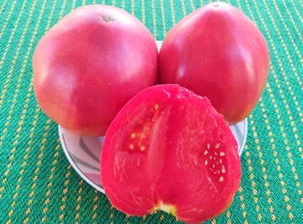 | Секрет Аліфірова  Сорт селекції Віталія Аліфірова. Середньостиглий, добра урожайність. Індет, висота рослин 1,6–1,8 м. Плоди серцевидної та округло-серцевидної форми, насиченого рожевого кольору. Дуже крупні, масою 300–600 г, але можуть бути і більшими, за історією сорту до 800 г. Смак відмінний, дуже смачні та солодкі. Чудовий салатний сорт. Улюбленець!  Існує інший варіант цього сорту, із плодами шоколадного кольору.  27 грн.
557. | 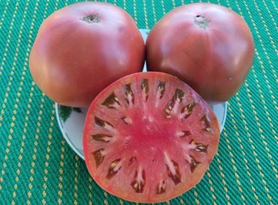 | Семиречье (Семиріччя)  Сорт середньостиглий, урожайність добра. Висота рослин 1,4–1,7 м. Плоди красиві, плоскоокруглої форми, кольору спілої вишні. Дуже крупні й гіганти, масою 400–700 г і більше, найкрупніший томат заважив 925 г. М’ясисті, в міру щільні, смак відмінний, солодкий, з легкою кислинкою, цікавий і приємний. Насіння містять зовсім мало. Дуже гарний сорт!  27 грн. Фасовка – 10 насінин.
558. | 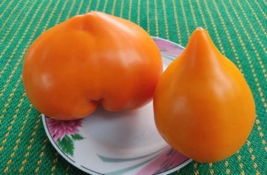 | Сердце Любы (Серце Люби)  Сорт врожайний, середнього терміну достигання. Рослини висотою до 2 м, потужні. Плоди красиві, оранжеві, серцевидні, часто із видовженим носиком, окремі бувають широкосерцевидними. Щільні, дуже м’ясисті, їх маса 250–400 г, а окремі до 650. Дуже смачні та солодкі, кислинка легка. Призначення салатне та для дієтичного харчування. Прекрасний, за відгуками хворобостійкий сорт.  27 грн.
559. | 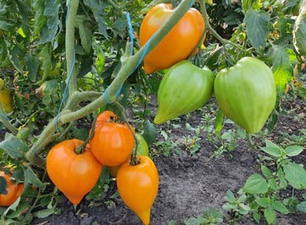 | Серце пустелі (Сердце пустыни)  Прекрасний середньостиглий, високоврожайний сорт від Віталія Аліфірова, Казахстан. Кущі висотою 1,6–1,8 м. Плоди красиві, серцевидні, оранжево-жовті, масою 200–400 г, окремі до 570. Томати якісні, не розтріскуються, в міру щільні. М’якоть масляниста, з відмінним, дуже солодким смаком. Плоди чудові свіжими і у салатах, підійдуть для соусів, дитячого та дієтичного харчування. Улюбленець!  27 грн.
560. | 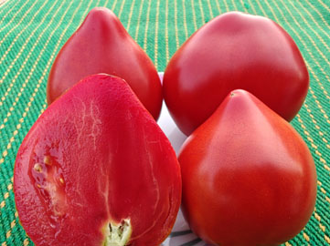 | Серце столиці Новинка!  Селекція Віталія Аліфірова, Казахстан. Середньостиглий, дуже врожайний сорт. Високорослий, рослини міцні, доростають до 1,6–1,9 м. Плоди красиві, яскраво-червоні, з легким рожевим відтінком, ледь сплюснуті, серцевидні та зрідка видовжено-серцевидні, масою 200–400, до 500 г. В міру щільні, мають відмінний смак, солодкий, з невеликою кислинкою. Чудові для свіжого споживання, соків і соусів. Улюблений!  27 грн.
561. | 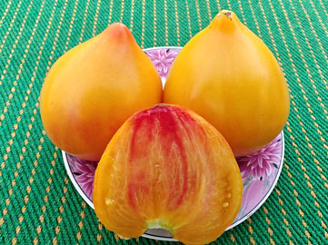 | Серце України Крим Новинка!  Чудовий сорт від Наталії Кассанеллі. Дуже врожайний, середньостиглий. Кущі міцні, висота 1,7–1,9 м. Плоди-біколори мають форму серця, жовто-оранжевого кольору, з рожевими промінцями та рум’янцем. Маса томатів 130–400 г, вони біколорні всередині, м’ясисті, досить щільні. Смак чудовий, дуже приємний та солодкий, кислинка ледь відчутна. Улюблені!  27 грн.
562. | 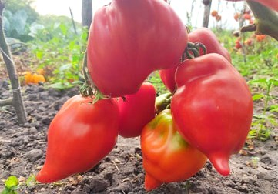  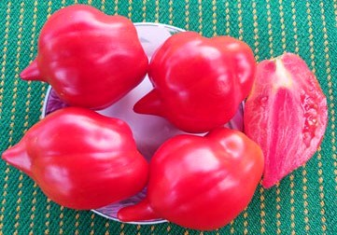 | Скифея (Скифская фея)  Скіфея (Скіфська фея)  Оригінальний і незвичайний сорт! Дуже врожайний. За описом сорту середньостиглий, в наших умовах виявився середньопізнім. Рослини міцні, їх висота становить 1,5–1,8 м. Плоди красивенні, зразу привертають до себе увагу: яскраво-червоного кольору, перцевидно-сливовидні, дещо рифлені, майже всі з красивим загнутим носиком. Маса томатів 120–350 г. Доволі м’ясисті, але є й сік, всередині трапляються незначні порожнини. Зовсім не схильні до розтріскування, можуть зберігатися певний час після збору. Смак дуже гарний, добра солодкість і легка кислинка. Для салатів, соусів, заправок і аджик. Улюбленець!  27 грн. Фасовка – 10 насінин.
563. | 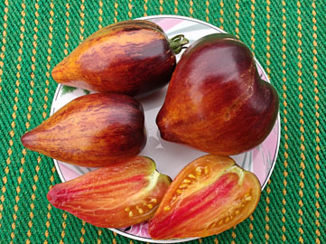 | Сладкая карамель Софии (Солодка карамель Софії)  Новинка!  Сорт С. Саакової, рф. Урожайність висока, середньоранній, почав стигнути одним із перших серед індетів. Кущ 1,6–1,9 м. Плоди – красиві видовжені серця з носиком, жовто-оранжеві з червоними смужками і антоціановими плямами й смужками. Їх маса 100–220 г, окремі до 300. Всередині біколорні, ніжні, смачні, солодкі, кислинка легка. Насіння містять мало.  27 грн.
564. | 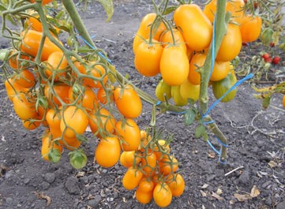  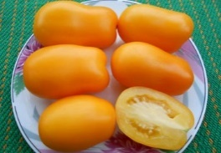 | Сливка Бендрика жовта  Суперсорт від українського любителя-селекціонера Олександра Миколайовича Бендрика. Середньостиглий, суперурожайний сорт. Рослини високі, 1,6–1,9 м, формувати доцільно в 1-2 стебла. Кисть складна, з великою кількістю плодів, до 20–30 в кожній. Томати – сливки, злегка бочкоподібної форми, насичено-жовті, твердуваті, м’ясисті, соку і насіння містять небагато, їх маса становить 50–100 г. Смак гармонійний і вишуканий, солодкуватий. Плоди лежкі, за твердженням автора можуть всю зиму зберігатися свіжими. Гарні для вживання у свіжому вигляді й для салатів, але найкраще підходять для консервування, засолки, заморожування і в’ялення. Улюбленець!  27 грн.
565. | 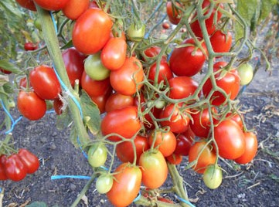 | Сливка Бендрика червона  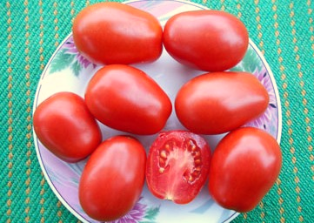  Сорт аналогічний сорту «Сливка Бендрика жовта», але плоди в нього червоні.  27 грн.
566. | 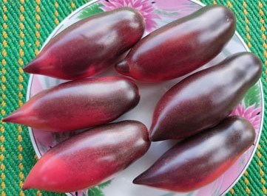 | Сливка гурман  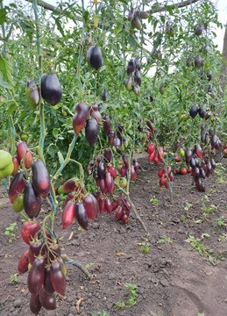  Супер-сорт, знахідка сезону! Середньоранній, дуже урожайний. Рослини не загущені, висотою 1,5–1,7 м, всипані красивими плодами. Плоди дуже декоративні, сливки подовженої форми, малиново-рожевого кольору з густим фіолетово-чорним (антоціановим) нальотом і гострим носиком. Маса плодів 50–80 г і більше, окремі до 120. Не розтріскуються, щільні, солодкі, з невеликою кислинкою, смак від гарного до відмінного. Сорт стійкий до екстремальних температур, відмінне зав’язування плодів. Для прикрашання страв, споживання в свіжому вигляді та консервації. Улюблені!  27 грн.
567. | 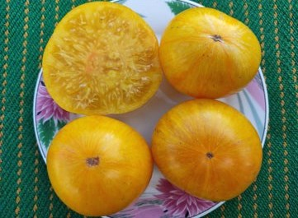 | Соняшники  Сорт селекції Наталії Кассанеллі. Високоврожайний, середньостиглий, плодоношення до приморозків. Рослини потужні, з товстими стеблами, висотою 1,6–1,8 м. Добре в’яжуть у стресових умовах. Плоди масою 150–300 г, округлоплоскі, яскраво-жовті, з оранжевими смужками. М’якоть ніжна, соковита, світло-жовта, з рожевим у центрі, напівпрозора. Смак солодкий, з приємною кислинкою, яскравий, з фруктовим ароматом. Достойний сорт!  27 грн.
568. | 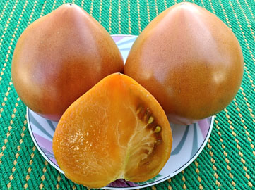 | Суровая дыня немцев Поволжья (Сувора диня німців Поволжя) Новинка!  Сорт також відомий як Severe Melon. Дивовижний і рідкісний фамільний сорт, який зберегла німецька сім’я із поволзької колонії. Середньостиглий, урожайний. Високоросла міцна ліана висотою 1,7–1,9 м. Помідори серцевидної форми, в стадії повної зрілості кольору охри, масою 160–350 г. Помірно щільні, ніжні, маслянисті. Смак плодів відмінний, особливий, насичений, солодкий, томатний, з фруктово-пряними нотками. Улюбленець!  27 грн.
569. | 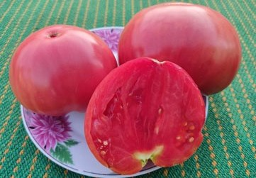 | Фокусник  Гарний, дуже врожайний, середньостиглий. Відомий як сорт із колекції Г. Аліфірова, Казахстан. Кущ до 1,8 м. Плоди рожеві, плоскоокруглої та широкосерцевидної форми, з невеликою ребристістю біля плодоніжки. Дуже крупні, масою 250–600 та більше грамів. Томати м’ясисті, соковиті. Смак насичений томатний, відмінний, солодкий, гармонійний. Улюбленець!  27 грн.
570. | 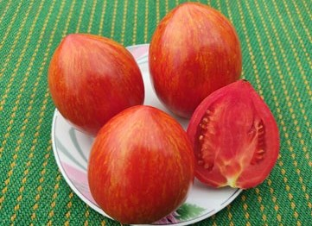 | Хоробре серце України  Автор сорту Сергій Кирилюк. Середньоранній, дуже врожайний. Кущі висотою 1,4–1,6 м, міцні, з товстими стеблами та широким листям. Красиві червоні серця з оранжевими смужками та штрихами, їх маса 180–350 г, ростуть китицями по 3–5 штук. М’якоть яскраво-червона, соковита, смак від дуже гарного до відмінного, збалансований.  27 грн.
571. | 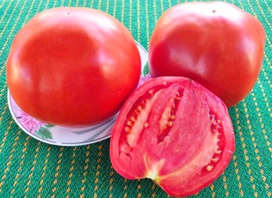 | Цекинівський гігант  Чудовий фамільний сорт Валентини Орел із села Цекинівка Вінницької області, Україна. Сорту значно більше 50 років і початкова його назва невідома, а в 2018 р. він отримав теперішню назву. Високоврожайний, середньостиглий. Стебла потужні, їх висота 1,6–1,9 м. Томати червоні, мають форму бочонків з легкими гранями та рідше пухлих слив. За описом сорту маса плодів 300–500 г, в нас було досить гігантів аж до 875 г. Всередині малиново-червоні, густі і м’ясисті. Дуже смачні, солодкі, з невеликою кількістю кислот і томатним ароматом. Улюбленець!  27 грн.
572. | 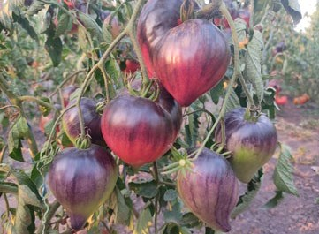 | Чёрная магия (Чорна магія)  Середньостиглий, урожайний сорт. Кущ компактний, малолистяний, висотою 1,6–1,8 м. Томати витончено-серцеподібної форми, бордово-малинові, з антоціановими темними плечиками. Маса плодів 150–300 г та більше. Шкірка тонка, не схильна до розтріскування. М’якуш ніжно-малиновий, середньої щільності, соковитий, ароматний, смачний, з повним балансом кислоти та солодкості.  27 грн.
573. | 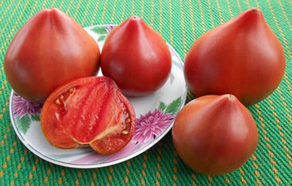 | Чорне серце з носиком від Борисівни  Сімейний сорт томатів від Наталії Борисівни з Казахстану. Середньостиглий, урожайний. Рослини висотою 1,6–1,8 м, сильні, з міцними стеблами, добре облиствлені. Плоди красивої серцевидної форми, з носиком, темно-бордові, мають масу 150–320 г, за описом сорту до 400 г. М’ясисті, відмінного, дуже солодкого смаку, з ледь помітними кислинкою і пряними нотками. Улюбленець!  27 грн.
574. | 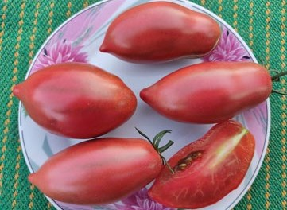 | Чорнобривці  Чудовий сорт від Олексія Кулика. Високоврожайний, середньостиглий. Рослини мають висоту 1,5–1,7 м. Томати добре зав’язуються, ростуть вагомими гронами. Плоди красиві, рожево-шоколадного кольору, видовжено-перцевидної форми, трапляються і більш пузаті, навіть у одному гроні. Дуже м’ясисті, щільні, без тріщин і плям, чудового товарного вигляду. Маса плодів становить 70–150 г, вони смачні, солодкі, ароматні. Сорт універсальний, ідеальний для консервування. Улюблені!  27 грн.
575. | 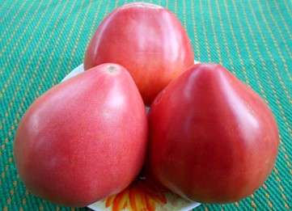 | Чудо Землі Українське  Відмінний, дуже популярний сорт любительської селекції українського походження. Суперурожайний, середньостиглий. Рослини висотою 1,4–1,6 м, їх краще формувати в 1-2 стебла. Томати – дуже крупні рожеві серця масою 300–670 г та більше (за описом сорту, можуть виростати до 1 кг). Плоди м’ясисті, соковиті, дуже хорошого, приємного, добре збалансованого смаку. Насіння містить небагато. Улюбленець!  27 грн.
576. | 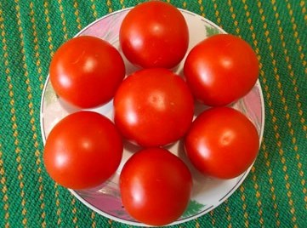 | Чудо Логойска (Чудо Логойська)  Любительський сорт із Білорусі, приємно дивує своїми якостями. Сорт середньостиглий, дуже урожайний, кущ 1,6–1,8 м, з великою кількістю китиць, в кожній 6–8, зрідка до 10, плодів. Помідори червоні, округлі, в міру щільні, не розтріскуються, хорошого смаку і, що важливо, вирівняні за розміром, масою 80–110 г, немає плодів великих чи маленьких. Сорт плодоносить до заморозків, дуже добре підходить для консервації й ринкових продаж. Улюбленець!  27 грн.
577. | 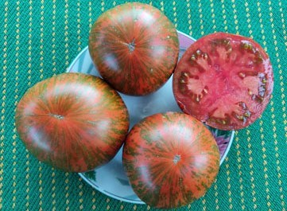 | Шоколадний лікер  Дуже гарний, відомий, середньостиглий і врожайний сорт. Висота куща 1,5–1,8 м. Плоди плоскоокруглі, червоно-коричневі, з темними срібно-зеленими смугами, масою від 250 до 500 г. М’якуш темно-малинового кольору, м’ясистий і досить соковитий, смак відмінний, солодкий, з кислинкою. Гарні свіжими, для салатів та соків.  27 грн.
578. | 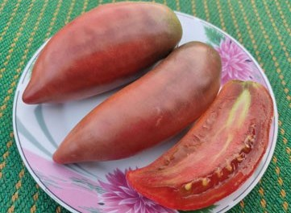 | Шоколадова чушка (Шоколадний перець)  Новий сорт із Болгарії, високоврожайний та середньоранній. Від аналогів відрізняється в кращу сторону не розтягнутим плодоношенням, віддача врожаю в більш ранні терміни. Кущі потужні, висотою 1,7–1,9 м. Томати красиві, шоколадного кольору, видовжено-перцевидної форми, прямі або дещо загнуті на сторону. Довжина томатів становить до 15 см, а маса – 100–250 г, вони міцні, м’ясисті, малосоковиті, без порожнин. Смак відмінний, солодкий, кислинка легка. Улюблений!  27 грн.
579. | 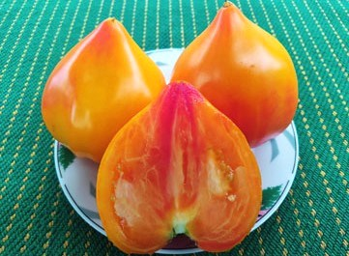 | Янтарний барон  Прекрасний сорт селекції Віталія Аліфірова, Казахстан. Середньостиглий, дає високі врожаї до заморозків. Висота кущів 1,7–1,9 м. Дуже красиві плоди-біколори, серцевидні, жовто-оранжеві, з червоним рум’янцем. Крупні, важать 200–500 г. М’ясисті та в міру щільні. Томати мають насичений аромат та чудовий смак, солодкий, з невеликою кислинкою та фруктовими нотками. Для споживання у свіжому вигляді та салатів. Улюбленець!  27 грн.


Ідея про створення проекту виникла майже 20 років тому. Три селекціонери-любителі з Австралії та США вирішили створювати нові сорти великоплідних і низькорослих томатів. Для цього квіти на карликових томатах запилюються пилком з фамільних сортів (реліквій). Робота по створенню кожного сорту йде кілька років, і після стабілізації сорту його випускають у світ з ім’ям, яке учасники проекту дають йому самі. На сьогоднішній момент, в результаті спільної діяльності з іншими томатолюбами-селекціонерами і в рамках Dwarf Tomato Project, вони випустили в світ близько 135 нових сортів.
Всі сорти томатів Проекту «Dwarf» («Гном») відповідають наступним вимогам:
1. Рослини штамбові, висотою від 0,4 до 1,4 м.
2. Темне, зморшкуване і густе листя, міцне стебло.
3. Помідори всіх розмірів і форм, в тому числі до 500 грам.
4. Широкий спектр смаку – солодкий, пряний, з кислинкою і т. п.
5. Колір плодів різноманітний, є біколори, смугасті, рожеві, чорні, зелені, червоні, жовті, помаранчеві й білі.
Крім традиційного способу, за визначенням Проекту дані сорти можна вирощувати в обмеженому просторі, в загущених посадках на невеликих ділянках. Наприклад, за задумом селекціонерів, їх можна садити в великому горщику на балконі або в низьких плівкових парниках або невеликих теплицях.
Ця інформація взята з мережі Інтернет. А щодо моїх особистих вражень про томати-гноми, то вони такі. Томати із серії «Гном» однозначно заслуговують на увагу овочівників-томатолюбів завдяки красі плодів, прекрасному смаку і непоганій урожайності. Майже всі сорти вирощувалися нами вперше, і переважна більшість з них зразу стали улюбленими, що вказано в описі сортів. Рослини красиві ще з розсади – вони приземкуваті, товсті, не витягуються, їх не можна сплутати з іншими сортами, не гномами. Лише треба враховувати, що рослини і в розсаді, й на постійному місці ростуть і розвиваються дещо повільно. Це можна компенсувати більш раннім висівом насіння та уважним доглядом.
Уточнення щодо назви. Слово «Dwarf» з англійської перекладається як гном, карлик, тому, крім назви Проекту «Гном», поширеною є й інша назва – Проект «Карлики» (що, як було сказано, ще не означає, що кущі цих сортів будуть карликовими – висота рослин буває різною).
Варто додати, що існує маса, кілька десятків сортів, передусім штамбових, які в багатьох колекціях помилково відносять до проекту «Гном томатний». Наприклад, добре відомі сорти: Dwarf Shadow Boxing (Гном Бій з тінню), Desperado (Десперадо, Відчайдушний), Перцевидний смугастий та багато інших. Тому, якщо Ви не знайшли якогось сорту в цьому розділі, перевірте в інших розділах: «Низькорослі томати» та «Середньорослі томати», можливо, він є там.

№ п/п | Фото | Назва сорту і його опис
580. | 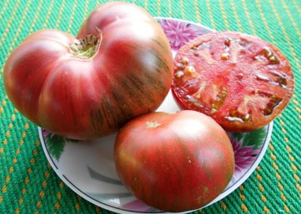 | Adelaide Festival Dwarf (Гном Фестиваль Аделаїда)  Сорт отриманий схрещуванням Rosella Purple та Pink Berkeley Tie Dye і названий Патріною Наске Смолл (Patrina Nuske Small) в честь фестивалю в м. Аделаїда, Австралія. Сорт середньостиглий, урожайний. Кущ штамбовий, 0,6–1 м, зі звичайним, зморшкуватим листям. Плоди красиві, округлоплоскі, насиченого пурпурного кольору з темно-зеленими, «металевими» смужками, по 150–380 г. М’ясисті, смак чудовий, насичений, збалансований. Улюбленець!  27 грн.
581. | 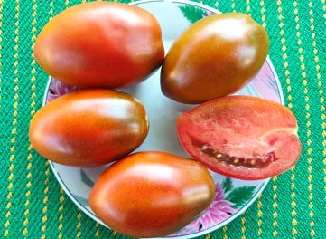 | Aussie Drop (Австралійська крапля)  Новинка селекції 2020 р. Сорт отриманий Патріною Наске Смолл із Австралії в результаті схрещування сортів Kangaroo Paw Brown і Purple Russian. Середньостиглий, дуже урожайний. Рослина до 1,1 м, листя звичайного типу, зморшкувате. Томати красивого червоно-шоколадного кольору, видовжено-сливовидної форми, їх маса 70–170 г. Аромат насичений, смак гарний, м’який, солодкуватий, кислинка майже не відчувається. М’ясисті, помірно щільні, гарні для салатів, густих соусів та консервації.  27 грн.
582. | 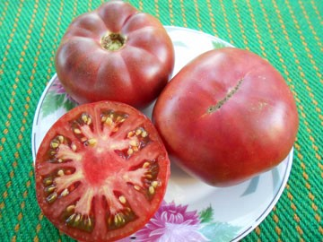 | Boronia (Боронія)  Середньостиглий великоплідний сорт, отриманий в результаті схрещування сортів «Новий великий карлик» і «Поль Робсон». Кущ висотою близько 70–90 см, міцний, обвішаний великою кількістю плоскоокруглих плодів. Листя картопляне, злегка зморшкувате. Плоди фіолетового кольору, з рожевим і коричневим відтінками, біля плодоніжки трохи ребристі й темніші. Мають яскраво-виражений томатно-фруктовий аромат, дуже смачні, масою 150–300 г. Улюбленець.  27 грн.
583. | 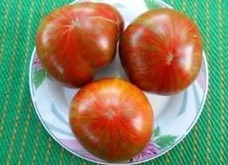 | Chocolate Lightning (Шоколадна блискавка)  Один із найкращих сортів Dwarf Tomato Project. Отриманий схрещуванням сортів Beauty King (Король краси) і Dwarf Wild Fred (Гном Дикий Фред). Середньостиглий, високоврожайний, плодоносить до заморозків. Кущ міцний, з пишним листям, висотою 1,1–1,3 м. Плоди дуже красиві, округло-плоскі, червоно-коричневі, з мідно-зеленими смужками і штрихами. Томати масою 130–250 г, деякі бувають більшими, рекордний екземпляр в нас важив 485 грам! М’якоть темно-червона, соковита, відмінного, насиченого, збалансованого смаку. Улюбленець!  27 грн.
584. | 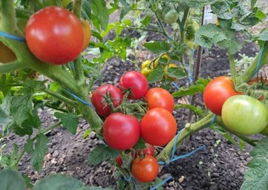 | Clare Valley Red (Гном Червона долина Клер)  Сорт 2019 р., із лінії «Grumpy», виник від схрещування Black from Tula з Budai Torpe, яке здійснила Патріна Наске Смолл, вона ж і провела стабілізацію. Середньостиглий. Кущ висотою 0,8–1 м, зі зморшкуватим звичайним листям та достатньою кількістю округлих червоних плодів масою 60–120 г. Вони помірно щільні, м’ясисті, мають дуже гарний та приємний, солодкий, добре збалансований томатний смак. Гарні як для їжі, так і для консервації. Улюблені!  27 грн.
585. | 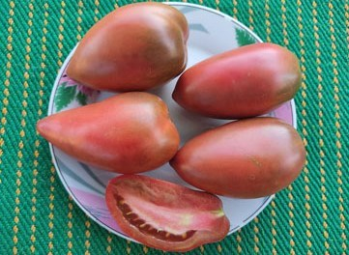 | Dwarf Almandine (Гном Альмандин)  Сорт 2020 року. Був вибраний із сімейства «Leggy» та названий Сьюзен Оліверсон. У стабілізації брали участь Сьюзен Оліверсон, Крейг ЛеУльє, Білл Мінкі та Ден Фоллетт. Доволі врожайний, середньостиглий. Рослини 60–70 см, з великим зморшкуватим листям. Плоди подовжено-сливовидної форми, масою 85–130 г. Помірно щільні, мають насичений фіолетово-рожевий колір, з більш темними плічками і приємний збалансований смак.  27 грн.
586. | 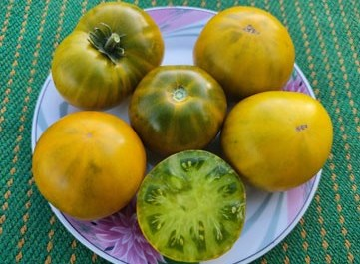 | Dwarf Amy’s Ohio (Гном Емі з Огайо)  Середньостиглий, дуже врожайний сорт із сімейства Dainty, яке створила Патріна Наске Смолл, схрестивши сорти Summertime Gold і Sleeping Lady. Сорт 2020 р., а вибрала і назвала його Сьюзен Оліверсон. Кущі компактні, 0,8–1 м, лист звичайний, зморшкуватий. Плоди плоскоокруглі, спочатку зеленого, при дозріванні майже повністю жовто-янтарного кольору, їх маса 80–150 г. М’якоть зелена, дуже соковита, желейна, з відмінним, приємним, солодким, фруктовим та ледь пряним смаком. Улюбленець!  27 грн.
587. | 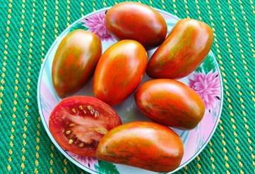 | Dwarf Audrey’s Love (Гном Любов Одрі)  Новинка селекції, вийшла у світ в 2020 р. Сорт із сімейства «Kiwi», виведений Робіном Бортом (Robin Bort) і названий в честь його матері. Середньостиглий, дуже урожайний. Кущ 60–70 см, зі зморшкуватим листям. Плоди по 50–100 г, у формі витягнутої сливи, цегляно-червоного кольору, з оливково-зеленими штрихами та смужками. Досить щільні, соковиті та мають смак від доброго до відмінного, приємний, м’який, добре збалансований. Улюбленець!  27 грн.
588. | 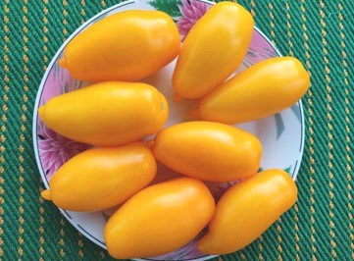 | Dwarf Banana Toes (Гном Бананові пальчики)  Новинка-2020 р. із сімейства «Speckly». Схрещування провів Крейг ЛеУльє, а назвала сорт Джина МакДермотт (Gina McDermott). Середньостиглий, високоврожайний. Кущ 40–50 см, всипаний оранжево-жовтими плодами у формі невеликої сливки з носиком, масою 50–90 г. Смак плодів добрий, м’який, вони довго зберігаються, не втрачаючи якості. Підходять для в’ялення, консервування.  27 грн.
589. | 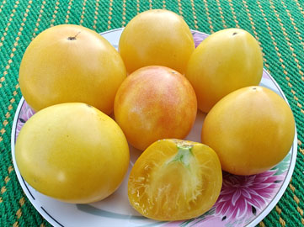 | Dwarf Beastly Yellow Heart (Гном Звіряче жовте серце)  Новинка!  Новий сорт Проекту, вийшов у світ у 2023 р. Походить від схрещування Green Giant і Dwarf Golden Heart, яке провів Вінс Лавалло, він же і виконав основну роботу. Допомагали Вінсу Міккі Паско-Пауелл, Крейг ЛеУльє та Білл Мінкі. А назву сорту дав Крейг ЛеУльє. Сорт середньостиглий, врожайний. Кущ 0,9–1,1 м, з картопляним листям. Плоди мають округло-серцеподібну форму, жовтого кольору з рум’янцем на вершині, їх маса 50–130 г. Відмінний, дуже приємний, солодкий, малокислотний і злегка терпкий смак.  27 грн.
590. | 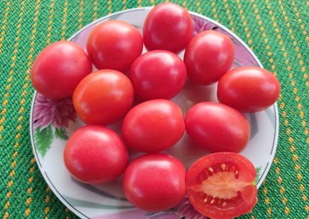 | Dwarf Bendigo Drop (Гном Бендиго дроп)  Сорт із сімейства «Snowy» («Сніжні»), яке було створено Реєм Саусом (Ray South) шляхом схрещування сорту Snow White Cherry (Білосніжна вишня) і деяким червоноплідним сортом із сімейства «Sleepy». Відбір сорту вів Грегг Мюллер (Gregg Muller). Середньоранній, дуже урожайний. Рослини висотою 1,1–1,3 м, зі зморшкуватим правильним листям, обліплені овально-краплевидними плодами перлинно-рожевого кольору. Помірно щільні та лежкі, масою 20–35 г. Дуже смачні, солодкі, з легкою і приємною кислинкою. Відмінно підходять для салатів і закусок. Улюблені!  27 грн.
591. | 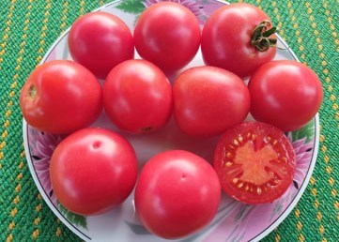 | Dwarf Bendigo Rose (Гном Бендиго роуз)  Як і Dwarf Bendigo Drop, цей сорт також із сімейства «Snowy» і утворений від того ж схрещування. Працювали над сортом Грегг Мюллер, Сьюзен Оліверсон та Крейг ЛеУльє. Середньоранній, дуже врожайний. Кущ заввишки 1,2–1,4 м, лист звичайного типу. Дає багато плодів округлої або трохи сливовидної форми, малиново-рожевого забарвлення, масою 25–55 г. Томати із щільною шкіркою, досить лежкі й дуже смачні, відмінно підходять для салатів та закусок.  27 грн.
592. | 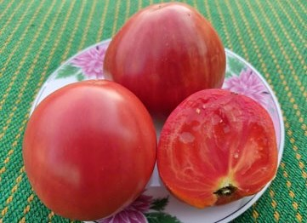 | Dwarf Big Valentine (Гном Великий Валентин)  Новинка із сім’ї «Ivalde», вийшов у світ в 2022 р. Виник від схрещування сортів Vjerino Paradajiz Sjeme і Wherokowhai, проведеного Сореном Ліннеманном (Soren Linnemann) в 2011 р. Найбільший вклад у селекцію зробив Крейг ЛеУльє (Craig LeHoullier), він же і дав назву сорту. Урожайний, середньостиглий. Кущ висотою 0,9–1,2 м, з картопляним зморшкуватим листям. Плоди масою 150–400 г, насичено-рожеві, округло-серцевидні, з легкоребристими плічками. Соковиті, маслянисті, смак відмінний, солодко-фруктовий, із гармонійною кислинкою. Гарний сорт!  27 грн.
593. | 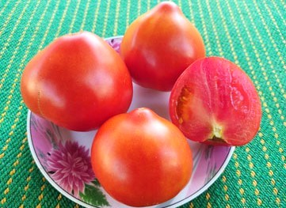 | Dwarf Buddy’s Heart (Гном Серце Бадді)  Сорт 2021 р., названий Крейгом ЛеУльє на честь його улюбленого Бадді з шоколадної лабораторії. Крейг вибрав і назвав сорт, працюючи з сімейством «Speckly». Середньостиглий, досить врожайний гном із зморшкуватим листям. Рослини висотою до 1,2 м, виробляють велику кількість плодів дуже гарної серцеподібної форми, масою 120–250 г. Плоди дуже м’ясисті, щільні, червоні, мають багатий, приємний, добре збалансований смак. Особливо гарні для приготування томатної пасти, соусу.  27 грн.
594. | 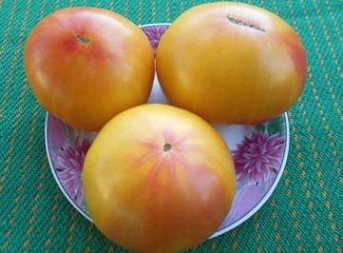 | Dwarf Caitydid (Гном Кайтідід)  Новий сорт, випущений в 2017 р. Результат схрещування Патріною Наске Смолл. (Patrina Nuske Small) сортів New Big Dwarf і Mortgage Lifter. Названий Крейгом ЛеУльє (Craig LeHoullier) в честь своєї дочки Кейтлін (Caitlin). Урожайний, середньостиглий. Рослини 0,9–1 м, лист зморшкуватий, звичайний. Красиві плоди-біколори, округлоплоскі, жовті з червоним рум’янцем, по 200–360, окремі до 430 г. В розрізі двокольорові, щільні, соковиті. Смак відмінний, солодкий, з приємною кислинкою, дуже сподобався. Улюбленець!  27 грн.
595. | 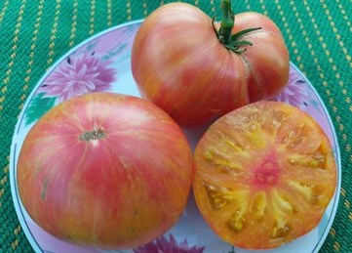 | Dwarf Confetti (Гном Конфетті)  Один із сортів лінії «Beauty», схрещування Beauty King з Dwarf Wild Fred Вінса Лавалло. Більшість робіт по селекції сорту виконав Крейг ЛеУльє, він же і назвав його. Сорт вийшов у світ в 2018 році. Середньостиглий, урожайний. Кущі міцні, штамбові, висота 1–1,2 м. Плоди плоскоокруглі, красиві, масою 150–350 г, жовто-оранжевого забарвлення з рожевими смужками по верху та оранжево-рожевою мармуровою м’якоттю. Соковиті й ароматні, з фруктовим, солодким, яскравим, із кислинкою смаком.  27 грн.
596. | 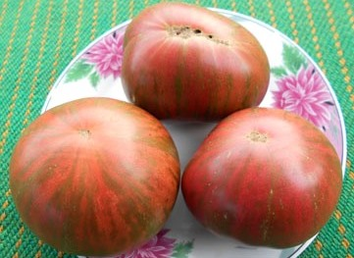 | Dwarf Crimson Sockeye (Гном Малинова нерка)  Сорт випущений в 2016 р. та утворений від схрещування сортів Pink Berkeley Tye Dye і Rosella Purple. Середньостиглий, урожайний. Кущ потужний, компактний, висотою до 0,9 м. Плоди красиві, округлі та плоскоокруглі, малиново-бордові, з темно-зеленими смугами. Їх маса 80–220 г. Соковиті, з великою кількістю гелю й приємним, збалансованим, з екзотично-фруктовими нотками смаком.  27 грн.
597. | 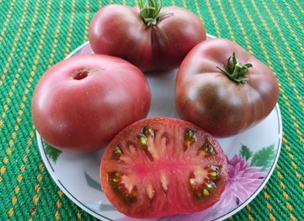 | Dwarf Dainty Isabel (Гном Ласощі Ізабель)  Новинка 2020 р., походить від схрещування, яке зробила Патріна Наске Смолл між сортами Summertime Gold і Sleeping Lady. Середньостиглий, урожайний. Висота рослин 0,8–1 м. Плоди плоскоокруглої форми, середньої щільності, незвичайного темно-пурпурного кольору, масою 70–150, окремі до 220 г. Дуже соковиті, відмінного смаку, солодкі з приємною кислинкою. Улюбленець!  27 грн.
598. | 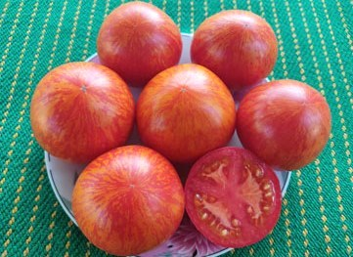 | Dwarf Edith Stone (Гном Едіт Стоун)  Новий сорт 2021 р., який із сім’ї «Softy» виділила Сьюзен Оліверсон. Вона ж і назвала його у честь своєї бабусі. Батьківськими сортами були German Red Strawberry та Dwarf Stone. Над сортом також працювали Білл Мінкі та Крейг ЛеУльє. Невибагливий, врожайний і середньостиглий сорт. Кущ штамбовий, висотою 1,1–1,3 м. Плоди червоні в жовту смужку, округлі, з легкою серцевидністю, їх маса 80–150 г. М’якоть рожева, гарного смаку, з солодкістю. Томати найкраще підходять для салатів та консервації.  27 грн.
599. | 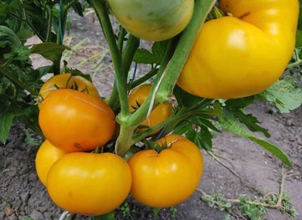 | Dwarf Egypt Yellow (Гном Єгипетський жовтий)  Сорт був виведений і стабілізований Сьюзен Оліверсон (Susan Oliverson) із томатів сімейства «Sneaky». Вийшов у світ в 2018 р. Середньостиглий, дуже врожайний. Рослини висотою 0,9–1,1 м, міцні, лист звичайний, зморшкуватий. Плоди красиві, плоскоокруглої форми, насиченого жовтого кольору, при гарному дозріванні стають жовто-оранжевими. Плоди масою 170–400 г, всередині біло-жовті, в міру щільні та м’ясисті, смак від дуже гарного до відмінного, м’який, гарно збалансований.  27 грн.
600. | 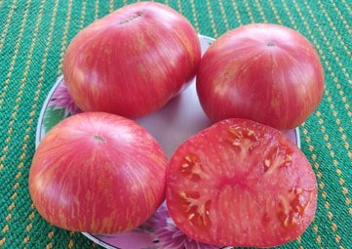 | Dwarf Firebird Sweet (Гном Солодка Жар-птиця)  Сорт представлений для світу в 2017 р. Спочатку Вінс Лавалло схрестив Wild Fred і Beauty King. Робочою назвою була Beauty. Потім Крейг ЛеУльє продовжив стабілізацію, відібрав і назвав його Dwarf Firebird Sweet. Сорт середньостиглий і дуже врожайний. Кущі штамбові, з простим зморшкуватим листям, висотою 1–1,2 м. Плоди дуже красиві, плоскоокруглі, рожеві, з жовтими смужками, масою 130–270 г. В розрізі рожеві, стінки товсті. Маслянисті, соковиті. Дуже гарний, приємний, солодкий, з кислинкою смак. Для салатів, соків, соусів. Улюблений!  27 грн.
601. | 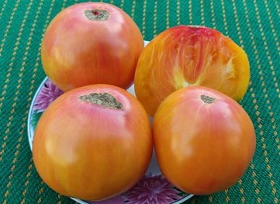 | Dwarf Gloria’s Treat (Гном Частування Глорії)  Новий сорт (випущений у 2022 р.) проекту Гном томатний, із сімейства «Ivalde», отриманий Маршею Айзенберг від схрещування сортів Vjerino Paradajiz Sjeme та Wherokowhai Сорена Ліннеманна. Дуже врожайний, середньостиглий. Кущі з картопляним зморшкуватим листом, висотою 0,9–1,2 м. Томати – красиві округло-серцевидні біколори, жовто-оранжеві, з рожево-червоним рум’янцем. Крупні, їх маса 180–400 г. Всередині також двокольорові, м’ясисті, з соком, ароматні, смак фруктовий, відмінний, солодкий, дуже гармонійний. Улюблені!  27 грн.
602. | 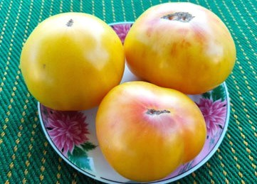 | Dwarf Goldfinch (Гном Голдфінч)  Новий сорт, був представлений у 2019 році, отриманий шляхом схрещування Sunny та Orange Pear, яке здійснила Шеррі Лонг (Sherry Long). Кущі заввишки 0,8–1 м, лист картопляний. Плоди плоскоокруглої форми, світло-жовтого кольору, при повному дозріванні – з рожевою верхівкою, масою 150–340 г. Томати м’ясисті й дуже соковиті, мають відмінний, м’який, солодкий, з цитрусовою цитринкою смак. Улюблений!  27 грн.
603. | 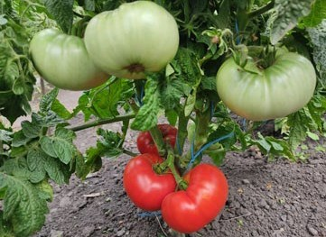 | Dwarf Kodiak King (Король Кадьяка, Король Кадьяк)  Кадьяк (Kodiak) – острів біля південного узбережжя Аляски, США, та місто на ньому. Новий сорт, вийшов у світ в 2022 р. З сімейства «Grizzly», схрещування New Big Dwarf і Grozny 91 Патріни Наске Смолл. Вибраний і названий Амандою Фішер (Amanda Fischer). Сорт середньостиглий, висота кущів до 1 м. Плоди округлоплоскі, з ребристістю біля плодоніжки, червоні, масою 150–300 г, можуть бути і до 400 г. Всередині рожево-червоні, м’ясисті, мають дуже гарний, класичний, томатний, збалансований смак.  27 грн.
604. | 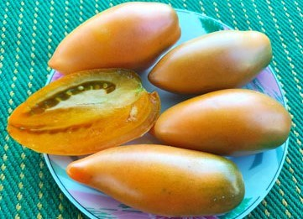 | Dwarf Laura’s Bounty (Гном Щедрість Лаури)  Новинка 2019 р. Сорт із сімейства «Leggy», утворений від схрещування Orange Banana та одним із сортів із сімейства «Lazy», яке здійснила Шеррі Лонг. Назвала сорт Сьюзен Оліверсон. Середньостиглий, високоврожайний, тривале плодоношення! Кущ до 60–70 см, лист зморшкуватий, звичайний. Плоди витягнуто-сливовидні, темно-оранжеві, з відтінком охри. Маса 70–130 г. Щільні, м’якуш густий, але є й сік. Смак гарний, з терпкувато-солодкими нотками.  27 грн.
605. | 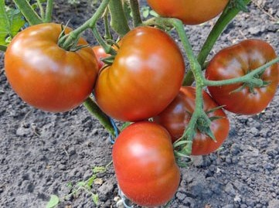 | Dwarf Mahogany (Гном Махогані, Гном Червоне дерево)  Гарний сорт 2016 р., вийшов з сім’ї «Plentiful», яку створила Патріна Наске Смолл, схрестивши Wilpena F2 і Cherokee Purple. А відібрав і назвав сорт Лі Ньюман (Lee Newman). Урожайний, середньоранній. Кущі компактні, висотою 50–60 см, лист зморшкуватий, простий. Округлоплоскі плоди, з невеликими реберцями біля плодоніжки, красивого червоно-цегляного кольору, масою 100–250 г та більше. Томати без тріщин, щільні, смак дуже гарний, насичений, солодкий, ледь пряний і добре збалансований.  27 грн.
606. | 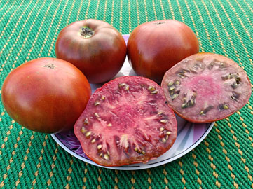 | Dwarf Maura’s Cardinal (Гном Кардинал Маура)  Новинка!  Сорт 2019 р., із сім’ї «Dainty». Виник від схрещування сортів Summertime Gold (з родини «Sneezy») та Sleeping Lady (з родини «Grumpy»), яке здійснила Патріна Наске Смолл. Відбирала та назвала сорт Сьюзен Оліверсон. Над сортом також працювали Крейг ЛеУльє та Білл Мінкі. Сорт досить урожайний, середньостиглий. Кущі висотою 1–1,4 м, листя зморшкувате, картопляне. Плоди округлі та округлоплоскі, шоколадно-червоного (кардинальського) кольору, масою 100–250 г. Смак насичений, солодкий, з невеликою кислинкою. Для салатів, соків. Улюблені!  27 грн.
607. | 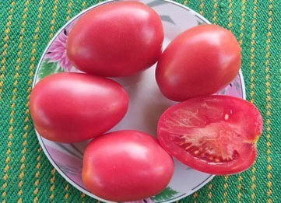 | Dwarf Melanie’s Ballet (Гном Балет Мелані)  Чудо-сорт, вийшов у світ у 2018 р. Шеррі Лонг (Sherry Long) створила лінію «Leggy» шляхом схрещування Orange Banana з селекцією F2 з лінії «Lazy» в 2012 році. Подальший відбір і стабілізація Сьюзен Оліверсон за участю Дена Фоллета (Dan Follett) та Крейга ЛеУльє. Середньостиглий, високоврожайний. Кущі до 1,1 м, зі звичайним зморшкуватим листям. Формують яскраві плоди малиново-рожевого забарвлення, овально-сливоподібної форми, масою 70–100, до 160 г. М’ясисті, досить щільні та лежкі, довго не перезрівають. Смачні, солодкі, кислинка легка. Сорт універсальний, але також його відносять до перших «соусних» сортів проекту Dwarf Tomato. Улюблений!  27 грн.
608. | 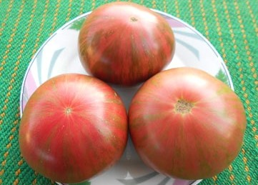 | Dwarf Metallica (Гном Металліка)  Чудова новинка, представлена публіці в 2019 р. З’явилася від схрещування сортів Dwarf Wild Fred і Beauty King. Результат колективної роботи, а назвала сорт Сюзанна Дзеячок (Suzanne Dzejachok). Середньостиглий, урожайний. Кущ 0,8–1 м, лист зморшкуватий. Красиві плоди типу біфштекс, по 120–320 г, плоскоокруглі, бордово-рожеві, з темно-зеленими («металевими») смугами. М’якоть соковита, м’ясиста, збалансованого, ледь пряного смаку, з солодкістю та легкою кислинкою. Улюбленець!  27 грн.
609. | 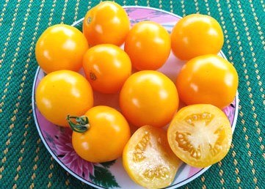 | Dwarf Moby’s Cherry (Гном Вишня Мобі)  Сорт 2020 р. з родини «Reddy». Походить від схрещування, проведеного Крейгом ЛеУльє між індетом Egg Yolk і гномом Iditarod Red. Був обраний і названий Крейгом ЛеУльє на честь його улюбленої оранжево-білої кішки Мобі. Врожайний, середньоранній. Кущі висотою 0,9–1,1 м, лист звичайний. Плоди округлі, насичено-жовтого кольору, в міру м’ясисті, щільні та лежкі, масою 25–60 г. Відмінний, солодкий смак, з легкою кислинкою і приємною екзотикою. Ідеальний вибір для грилів, салатів та соусів. Улюблений!  27 грн.
610. | 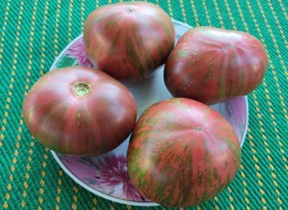 | Dwarf Noah’s Stripes (Гном Смугастий Ноя)  Новий сорт із сімейства «Beauty» (Beauty King X Dwarf Wild Fred), представлений публіці в 2021 р. Рослини із звичайним листям, висотою 0,8–1 м. Плоди переважно плоскоокруглої форми, фіолетово-малинового кольору з оливково-зеленими штрихами та смужками, масою 120–220 г. М’якуш темно-малиновий, м’ясистий і соковитий. Багатий, прекрасний смак, який добре збалансований між солодким і терпким, є й кислинка. Улюблений!  27 грн.
611. | 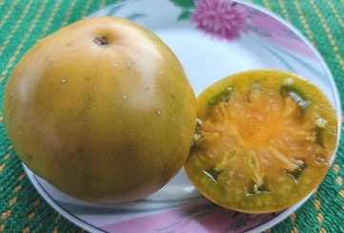 | Dwarf Parfait (Гном Ідеальний)  Новий сорт, випущений в 2019 р., також відомий під назвою «Парфе». Найбільший вклад у розробку зробила Сьюзен Оліверсон (Susan Oliverson). Сорт середньопізній, кущі висотою 0,8–0,9 м мають зморшкуватий картопляний лист. Плоди плоскоокруглі, іноді округло-серцевидні, зелено-янтарні, масою 150–350 г. М’якоть красива і незвична, теж зелено-янтарна, але ядро оранжеве. Масляниста, з унікальним, екзотичним і приємним смаком.  27 грн.
612. | 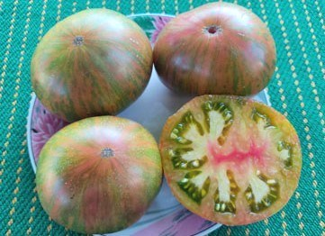 | Dwarf Peppermint Stripes (Гном М’ятні смужки)  Представлений публіці у 2018 році. Один із сортів лінії «Beauty», схрещування Beauty King з Dwarf Wild Fred Вінса Лавалло у 2011 р. Більшість робіт по селекції сорту виконав Крейг ЛеУльє, він же і дав йому назву. Сорт середньостиглий, урожайний. Рослини висотою 1–1,2 м. Плоди плоскоокруглі, яскраві, з рожевими смужками і штрихами на світло-зеленому тлі. Маса 150–300 г. М’якуш соковитий, маслянистий, жовтувато-зелений, з рожевим ядром у центрі. Відмінний, солодкий смак, з приємною фруктовою кислинкою. Улюблені!  27 грн.
613. | 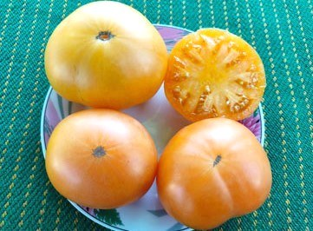 | Dwarf Perfect Harmony (Гном Ідеальна гармонія)  Сорт із сім’ї «Harmony», побачив світ у 2020 р. Утворився від схрещування Dwarf Blazing Beauty та Dwarf Sweet Sue, зробленого Патріною Наске Смолл. Відбирала ж сорт і назвала Сьюзен Оліверсон. Сорт середньостиглий, високоврожайний. Кущ 1,1–1,3 м, лист картопляний, зморшкуватий. Плоди плоскоокруглі, світло-оранжеві, м’ясисті, масою 150–300 г. М’якуш желеподібний, дуже смачний і ароматний, солодкий з цитрусовими нотками, чудово збалансований. Улюблені!  27 грн.
614. | 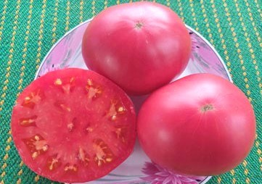 | Dwarf Pink Livija (Гном Рожева Лівія)  Сорт вийшов у світ в 2021 році. Був вибраний із сім’ї «Harmony» і названий Ді Сакетт (Dee Sackett) на честь її сестри Лівії. Середньостиглий, досить урожайний. Кущі заввишки 1–1,2 м, лист картопляного типу, зморшкуватий. Плоди гладенькі, плоскоокруглі, злегка ребристі біля плодоніжки, яскраво-рожевого кольору, при дозріванні без зеленої плями на плічках, масою 150–300 г. Томати м’ясисті й соковиті, мають відмінний, солодкий, з кислинкою смак та дуже приємний присмак. Достойний сорт!  27 грн.
615. | 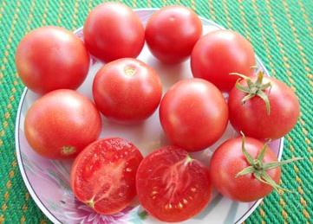 | Dwarf Pink Opal (Гном Рожевий опал)  Виведений і названий Сьюзен Оліверсон (Susan Oliverson), результат схрещування сортів Black Cherry і Golden Dwarf Champion. Середньостиглий, високоурожайний. Кущ висотою 0,9–1,1 м, зі звичайним зморшкуватим листям. Томатики красиві, круглі, рожеві, з легким вишневим відтінком, мають масу 30–70 г. Смак відмінний, приємний, солодкий, з легкою кислинкою, ароматні.  27 грн.
616. | 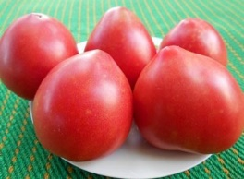 | Dwarf Pink Passion (Гном Рожева пристрасть)  Прекрасний середньостиглий, досить урожайний сорт. Рослина напівштамбова, детермінантна, висотою 50–70 см, листя широке, зморшкувате. Плоди красиві, серцеподібні, рожеві, чудового солодкого смаку, з приємною кислинкою, м’ясисті, масою 100–220 г. Гарні свіжими, для салатів, соків і заготовок на зиму – таку характеристику можна дати практично всім томатам-гномам. Улюбленець!  27 грн.
617. | 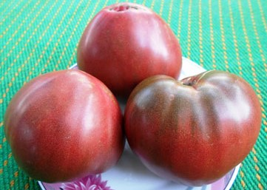 | Dwarf Purple Heart (Гном Пурпурне серце)  Один із найкращих серед гномів. Сорт середньостиглий, високоврожайний. Кущ висотою 0,8–1,1 м, з густими зморшкуватими листками. Плоди дуже красиві, серцеподібні, темно-пурпурові, мають масу 150–400 г. М’якоть масляниста, ніжна, темно-малинова, прекрасного, збалансованого, пряно-солодкого смаку, з приємною кислинкою. Улюблений сорт!  27 грн.
618. | 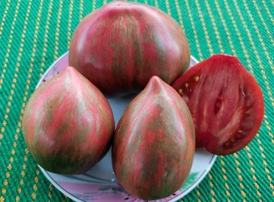 | Dwarf Purple Heartthrob (Гном Пурпурний серцеїд)  Яскрава новинка з сімейства Hearty, випущена в 2021 р. Утворена схрещуванням Berkeley Tie Dye Heart і Dwarf Purple Heart. Результат праці Вінса Лавалло (Vince Lavallo), Білла Йодера (Bill Yoder) і Крейга ЛеУльє (Craig LeHoullier). Середньостиглий, дуже урожайний сорт. Кущ 0,8–1 м. Плоди серцеподібні, злегка витягнуті, багряно-фіолетові із зеленувато-металевими смугами та штрихами, масою 120–250, до 400 г. М’якуш насиченого бордово-малинового кольору, соковитий і м’ясистий одночасно, з добре збалансованим, класично томатним смаком. Улюбленець!  27 грн.
619. | 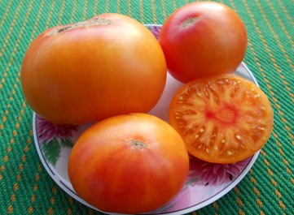 | Dwarf Russian Swirl (Гном Російський вихор)  Сорт отриманий від схрещування Golden Dwarf Champion і Orange Russian 117. Середньостиглий, дуже урожайний. Рослини потужні, висотою 1–1,2 м, деревовидні, лист зморшкуватий, простий. Плоди плоскоокруглі, жовті, з червоними смугами і розводами, їх маса 150–350 г. Соковито-м’ясисті, смак відмінний, солодкий, в найкращих традиціях біколорів. Улюбленець!  27 грн.
620. | 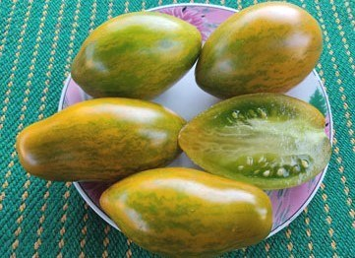 | Dwarf Saucy Mary (Гном Зухвала Мері)  Сорт був представлений публіці в 2018 р. Один із сортів з лінійки «Kiwi»: схрещування «Dino Eggs» і селекції F2 із сімейства «Lazy», яке зробила Шеррі Лонг (Sherry Long). Вибраний Крейгом ЛеУльє та названий на честь тітки його дружини Мері Келлі. Урожайний, середньостиглий. Рослини висотою 70–90 см, лист звичайного типу, зморшкуватий. Плоди оригінального жовтувато-зеленого забарвлення з темно-зеленими смугами, видовжено-сливовидної форми, м’ясисті, масою 80–160 г. Соковиті, відмінного смаку, солодкуваті, з екзотикою та приємною кислинкою.  27 грн.
621. | 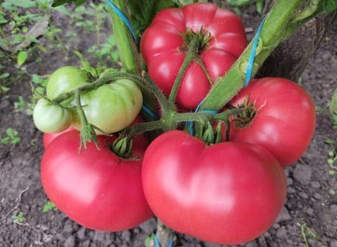 | Dwarf Snakebite (Гном Укус змії)  Чудовий сорт із лінії «Grizzly», утворений схрещуванням New Big Dwarf і Grozny 91, випущений в світ 2020 року. Найбільший вклад зробили Патріна Наске Смолл (Patrina Nuske Small) і Аманда Фішер (Amanda Fischer). Дуже врожайний, середньостиглий. Кущ близько 80 см. Плоди масою 150–400 г, плоскоокруглі, з чистою шкіркою, насиченого малиново-рожевого кольору. М’якоть смачна, досить густа, смак плодів відмінний, чудовий, поєднує в собі солодкість і гостро-терпкі нотки. Улюбленець!  27 грн.
622. | 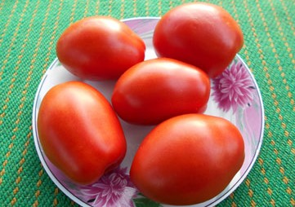 | Dwarf Sneaky Sause (Гном Підлий соус)  Середньостиглий, урожайний сорт із проекту «Dwarf Tomato Project». Кущі штамбові, висотою 0,7–0,9 м. Томати красиві, червоні, цікавої, серцевидно-сливовидної форми, важать 80–150 г. Плоди пружні, м’ясисті, відмінного, м’якого, збалансованого смаку. Гарні у свіжому вигляді, чудово підійдуть для консервації, густих соків та соусів.  27 грн.
623. | 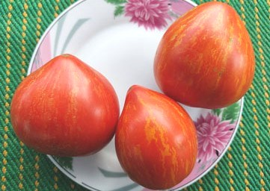 | Dwarf Speckled Heart (Гном Плямисте серце)  Сорт із сімейства «Speckly», представлений у 2021 році. Батьківські сорти – Speckled Roman і Dwarf Golden Heart. Крейг ЛеУльє здійснював відбір і дав назву. Урожайний, середньоранній. Кущ заввишки 60–70 см, лист звичайний, зморшкуватий. Плоди дуже красиві: серцеподібні, часто зі злегка витягнутим носиком, яскраво-червоного кольору із золотими смугами, по 100–300 г. Томати м’ясисті, помірно щільні, ароматні, чудово збалансований смак.  27 грн.
624. | 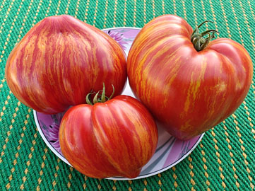 | Dwarf Stony Brook Heart (Гном Стоні Брук серцевидний)  Новинка!  В інших колекціях зустрічається з назвою «Гном Серце кам’яного струмка». Новітній сорт з сімейства «Worry», виник від схрещування Speckled Roman і Wherokowhai, яке здійснив Крейг ЛеУльє. Відібраний та названий у 2017 р. Джиною МакДермотт (Gina McDermott), а в світ вийшов у 2022 році. Високоврожайний, середньоранній. Кущі мають зморшкуватий картопляний лист і висоту 1,1–1,3 м. Плоди дуже красиві, серцевидні, червоні, з золотистими смужками. Важать томати 110–310 г, м’якоть щільна і густа. Смак від дуже гарного до відмінного, збалансований. Ідеальні для соусу, пасти, консервації та нарізки. Улюблені!  27 грн.
625. | 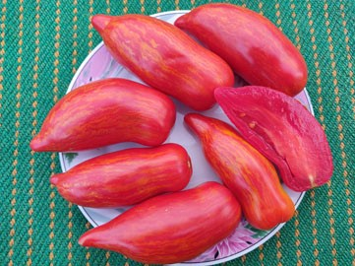 | Dwarf Stony Brook Speckled (Гном Стоні Брук плямистий)  В інших колекціях зустрічається з назвою «Гном Плямистий кам’яний струмок». Новітній сорт з сімейства «Worry», виник від схрещування Speckled Roman і Wherokowhai, яке здійснив Крейг ЛеУльє. Відібраний та названий Джиною МакДермотт (Gina McDermott), представлений публіці в 2022 році. Дуже врожайний, середньостиглий. Рослини висотою 0,9–1,1 м, з картопляним зморшкуватим листям. Плоди красиві, видовженої сливовидно-перцевидної форми з носиком, червоні, з золотистими смужками. Маса томатів 70–150 г, вони щільні, з густою м’якоттю, смак гарний, м’який, з солодкістю, кислинка невелика. Ідеальні для соусу, пасти, консервування. Улюблені!  27 грн.
626. | 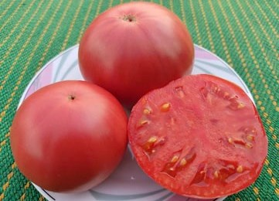 | Dwarf Strawberry Lemonade (Гном Полуничний лимонад)  Новинка 2022 року із сімейства «Fancy», яке виникло від схрещування, що зробила Шеррі Лонг (Sherry Long) між сортом із сімейства «Sunny» та сортом Orange Pear. Сорт вибрала Ді Сакетт (Dee Sackett), а назвала і вдосконалила його Сьюзен Оліверсон. Врожайний, середньостиглий. Кущ зі звичайним зморшкуватим листям, висотою 0,9–1,1 м. Плоди плоскоокруглі, малиново-рожеві, їх маса 150–300 г. В міру м’ясисті, соковиті, з дуже гарним, солодким, з кислинкою смаком.  27 грн.
627. | 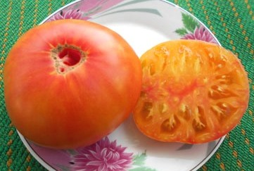 | Dwarf Suz’s Beauty (Гном Краса Сьюзі)  Сорт випущений в 2019 р. Утворений схрещуванням сортів Dwarf Wild Fred і Beauty King, яке виконав Вінсент Лавалло (Vincent Lavallo). Одну з ліній відібрала Сьюзен Оліверсон (Susan Oliverson) і назвала «Dwarf Suz’s Beauty». Урожайний, середньостиглий, кущі 0,8–1,1 м. Плоди красиві, насичено-жовті з рожевим рум’янцем (біколори), округлоплоскі, їх маса 120–250 г. Соковито-м’ясисті, смак дуже гарний, з солодкістю й кислинкою. Улюбленець!  27 грн.
628. | 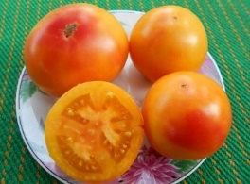 | Dwarf Sweet Sue (Гном Солодка Сью)  Середньостиглий, урожайний сорт. Отриманий від схрещування сортів Golden Dwarf Champion (Золотий Гном чемпіон) і Green Giant (Зелений гігант). Рослина дуже красива, з картопляним листям, заввишки 1–1,2 м, вимагає підв’язки та помірного формування куща. Плоди округлі, щільні, стійкі до розтріскування, м’ясисті, масою 100–220 г, світло-жовті, іноді з легким рожевим рум’янцем, смак дуже солодкий, з легкою кислинкою, ароматні. Улюблений!  27 грн.
629. | 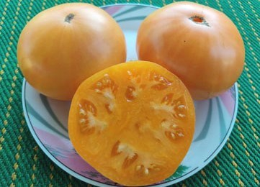 | Dwarf Tanager (Гном Танагер)  Сорт із сім’ї «Fancy», був названий Сьюзен Оліверсон і випущений в 2021 р. Середньостиглий, досить врожайний. Кущ заввишки 0,8–1 м, лист картопляного типу. Плоди рівні та гладкі, плоскоокруглої форми, красиві, яскраво-оранжевого кольору, масою 130–250 г (до 300 г). Томати помірно щільні, з густою мармеладною м’якоттю, мають відмінний, насичений, солодкий з кислинкою смак і злегка терпкий інтенсивний аромат.  27 грн.
630. | 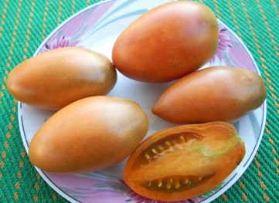 | Dwarf Tiger Eye (Гном Око тигра)  Сорт вийшов у світ в 2019 р. Виник від схрещування Orange Banana з одним із сортів проекту «Гном томатний», яке зробила Шеррі Лонг (Sherry Long). Крім нього, з сортом працювали Крейг ЛеУльє (Craig LeHoullier), Сьюзен Оліверсон (Susan Oliverson) і Білл Мінкі (Bill Minkey). Сорт середньостиглий, урожайний. Кущ близько 70 см. Плоди видовжено-сливовидні, кольору охри з легким зеленуватим відтінком. Маса 70–140 г. Міцні, м’якоть пастоподібна. Смак ідеально збалансований, цікавий, приємний, з екзотикою.  27 грн.
631. | 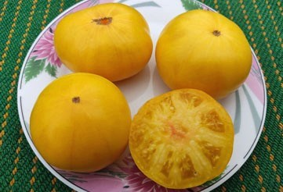 | Dwarf Walter’s Fancy (Гном Фантазія Уолтера)  Яскрава новинка 2021 р., перший строкатий сорт проекту. З сім’ї «Acey», схрещування Variegated з Dwarf Mr Snow. Розробив його і назвав Крейг ЛеУльє на честь свого діда, Уолтера Гіббса, справжнього джерела натхнення Крейга в любові до садівництва. Середньостиглий, урожайний. Кущі 0,9–1,2 м, міцні, з красивим варієгатним (пістрявим) картопляним листям. Плоди округлоплоскі, лимонного кольору, їх маса 100–260 г. Смак відмінний, яскравий, солодкий, з приємною фруктовою кислинкою. Улюблені!  27 грн.
632. | 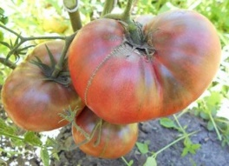 | Dwarf Wild Fred (Гном Дикий Фред)  Сорт випущений в 2010 році, батьківськими сортами були New Big Dwarf (Новий Великий гном) та Carbon (Вуглець). Урожайний середньостиглий сорт. Рослина висотою 70–90 см, листя картопляне. Плоди плоско-округлої форми, насиченого червоно-фіолетового забарвлення, щільні й м’ясисті, не розтріскуються, масою 140–270 та більше грам, найбільший вирощений нами плід важив 360 г. Відмінний смак, сильний, «вибуховий», з кислинкою. Улюблений!  27 грн.
633. | 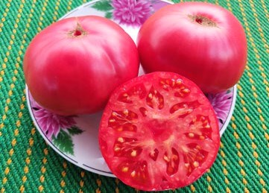 | Dwarf Zoe’s Sweet (Гном Солодкий Зої)  Чудо-сорт 2021 р. з сім’ї «Morty», отриманий схрещуванням Mullens Mortgage Lifter і Summer Sunrise. Середньостиглий, урожайний. Кущі стрункі, з картопляним листям, висотою 1–1,3 м, ефектні на вигляд: листя молодих рослин яскраво-жовте, потім поступово стає світло-зеленим. Плоди плоскоокруглі, яскраво-рожеві, по 150–300 г, м’ясисті та соковиті. Смак відмінний, дуже приємний і цікавий, солодкий, з приємною кислинкою. Улюблений!  27 грн.
634. | 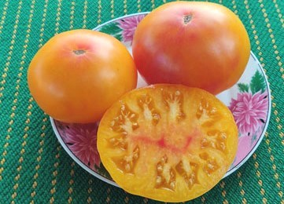 | Lucky Swirl (Щасливий вихор)  Цей сорт виник в результаті схрещування Lucky Cross та Dwarf Russian Swirl, зробленого Реєм Саутом (Ray South) і названого Jaunty. Lucky Swirl був обраний і названий Марджорі Холлоуей (Marjorie Holloway). Середньостиглий, урожайний. Кущі висотою 1–1,1 м. Біколор, плоди двокольорові, жовті з червоним рум’янцем, плоскоокрулі, масою 150–400 г. Дуже смачні та ароматні, з фруктовою ноткою. М’якуш жовтий з червоним в центрі. Плоди чудові свіжими, для салатів, соків та соусів. Улюбленець!  27 грн.
635. | 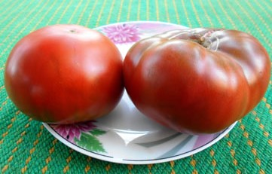 | Tasmanian Chocolate (Тасманський шоколад)  Урожайний, середньостиглий сорт, відноситься до «Dwarf Tomato Project». Отриманий схрещуванням сортів New Big Dwarf (Новий Великий гном) і Paul Robeson (Поль Робсон). Середньорослий, кущі висотою 0,9–1,1 м. Плоди шоколадного, червоно-коричневого кольору, плоскоокруглі, масою 120–310 г. Смак відмінний, солодкий, з легкою кислинкою і пряним ароматом. Улюблений!  27 грн.
636. | 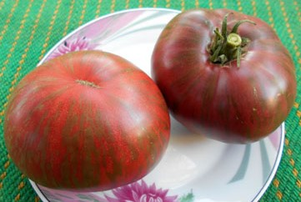 | Tennessee Suited (Теннессі відповідний)  Дуже достойний сорт із проекту «Гноми», випущений в 2016 р. Високоврожайний, середньостиглий, кущі 0,7–1,1 м, з крупними зморшкуватими листками. Плоди дуже красиві: округлоплоскі, малиново-фіолетові з частими смужками оливково-зеленого кольору, масою 150–360 г. М’якоть темно-бордова, густа і соковита, дуже ароматна, насиченого, збалансованого солодкого смаку. Улюбленець!  27 грн.
637. | 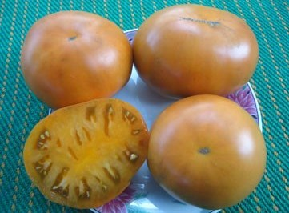 | Uluru Ochre (Улуру охра)  Унікальний, дивовижний сорт! Випущений в 2015 році й названий в честь священної гори австралійських аборигенів – гори Улуру. Отриманий від схрещування сортів Orange Heirloom і Rosella Purple (Розелла пурпурова). Сорт середньостиглий, високоврожайний, кущі 0,7–1,1 м, їх необхідно підв’язати і помірно пасинкувати. Лист зморшкуватий. Плоди не просто рідкісного, а унікального, цегляно-оранжевого (кольору охри) забарвлення з легким зеленуватим відтінком. Округло-плоскої форми, великі, масою 200–400 г. М’якоть у розрізі жовтувато-оранжева. Плоди м’ясисті, смак відмінний, особливий, цікавий, аромат насичений, з пряними нотками. Супер-улюбленець!  27 грн.
638. | 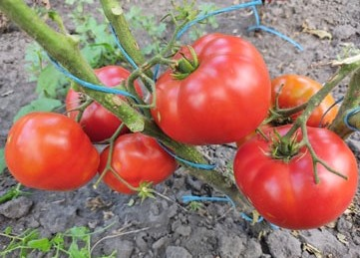 | Waratah (Варата)  Сорт також відомий як Waratah Dwarf (Гном Варата). Отриманий від схрещування сортів Wilpena F2 і Cherokee Purple, яке здійснила Патріна Наске Смолл (Patrina Nuske Small). Назва виникла від Варата – великої червоної квітки родом із Австралії, де живе Патріна. Сорт дуже урожайний, середньостиглий. Рослини зі звичайним зморшкуватим листом, висотою 0,7–0,9 м. Плоди по 150–250 г, червоні, плоскоокруглі, гладенькі, не розтріскуються. Міцні, всередині червоно-малинові, м’ясисті, смак насичений, від дуже гарного до відмінного, з солодкістю. Улюбленець!  27 грн.
639. | 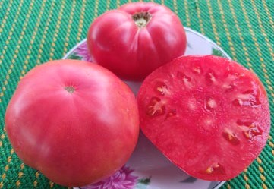 | Waverley (Уеверлі)  Сорт вийшов у світ в 2020 р., був вибраний Патріною Наске Смолл із сімейства Rosy, результат схрещування Rosella Purple і Orange Heirloom. Середньостиглий, урожайний сорт. Кущ 0,7–0,9 м, лист простий, зморшкуватий. Плоди плоскоокруглі, з легкою ребристістю біля плодоніжки, малиново-рожевого кольору, досить щільні, масою 150–400 г. М’якуш мармеладний, дуже смачний, солодкий і соковитий, з приємною кислинкою.  27 грн.
640. | 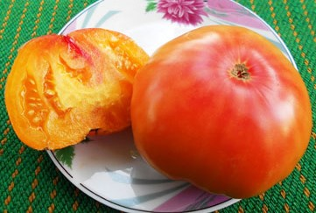 | Wherokowhai (Ферокофай)  Прекрасний сорт! Перший біколор серед «Dwarf»-ів. «Wherokowhai» означає «червоний-жовтий» на рідній мові новозеландських маорі. Кущ потужний, з картопляним листям, висотою 1,3–1,6 м. Середньостиглий, досить врожайний. Плоди плоскоокруглі, слаборебристі, жовто-оранжеві з червоними мазками, яскравою жовто-червоною м’якоттю, масою 200–620 г. М’ясисті, соковиті, солодкі, медово-фруктові. Улюбленець!  27 грн.


«Черрі» або вишневидні томати (назва від англ. «Cherry») – різновидність з дрібними (до 30 г) плодами, які ростуть часто великими кистями. Основна відмінність Черрі від інших помідорів виражається в підвищеному, майже в 2 рази, вмісті сухих поживних речовин і цукрів, розчинених в міжклітинному соку. Звичайні, великоплідні сорти томатів таким «багатством» похвалитися не можуть. Більшість Черрі – ранні сорти, які плодоносять до заморозків. Вони дуже декоративні і стійкі до хвороб, стресів, в’яжуться в спеку і холод. Високорослі черрі потребують підв’язування, дуже ефектно виглядають на підпорах. Формувати можна у 3, 4 і навіть 5 стебел. За прекрасний солодкуватий смак і високі дієтичні якості вони цінуються на європейському ринку не як овочі, а як фрукти. Їх активно використовують для консервування та приготування салатів. Їх зручно їсти цілком – як цукерки (недарма їх так люблять діти).
Коктейльні томати – одна з найулюбленіших сортових груп і новий напрямок селекції. Вони більші від Черрі, – масою 30–50 г (як тенісна кулька), різноманітної форми і кольору. Виділяються чудовим смаком: солодкі й ароматні. Універсального призначення: використовуються свіжими, ідеальні для засолювання в банках, чудового соку. Плоди відрізняються стійкістю до розтріскування і осипання, можуть зберігатися на кистях довгий час. Їх збирають як цілими гронами, так і окремими плодами.
Низькорослі
№ п/п | Фото | Назва сорту і його опис
641. | 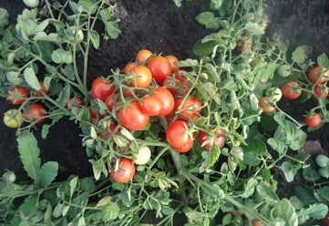 | Garden Pearl (Садова перлина, Садовая жемчужина)  Ультраранній, ампельний сорт, який 2 сезони поспіль у нас був «чемпіоном» по скоростиглості. Декоративний і незвичний сорт – кущі дуже низькі, до 25 см, стеляться по землі, але компактні, з багатьма пасинками, які краще не видаляти. Кущі просто обсипані великою кількістю овальних, трохи прозорих перламутрово-рожевих плодів масою 15–20 г. Вони солодкі, дружно достигають. Сорт можна вирощувати на вікні, балконі, у садових кошиках. Улюблений!  27 грн.
Середньорослі й високорослі
№ п/п | Фото | Назва сорту і його опис
642. | 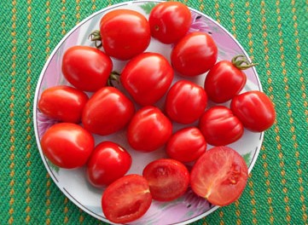 | Accordion Cherry (Черрі Аккордеон)  Чудовий, середньоранній, високоврожайний сорт. Рослини високі, 1,8–2,1 м, на них утворюється багато великих, складних кистей з червоними рифленими плодами масою 15–40 г. Томати м’ясисті, в міру міцні, довго можуть залишатися на рослині, не течуть і не перезрівають. Смак відмінний, дуже солодкий, кислоти майже немає. Гарні свіжими, для консервації та заморозки. Улюбленець!  27 грн.
643. | 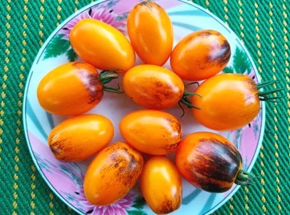 | Atomic Sunset (Атомний захід)  Новинка від Бреда Гейтса, результат схрещування Brad’s Atomic Grape і Orange Roma. Середньостиглий, врожайний. Кущі мали висоту 1,5–1,8 м. Плоди – акуратні жовто-оранжеві сливки з антоціановими штрихами, дуже красиві, масою 20–40 г. Соковиті, насиченого томатного смаку з фруктовим післясмаком, солодкі, є і кислинка. Плоди можуть довго висіти на кущі, не перезріваючи і не тріскаючись, і стають ще смачнішими. Також можуть кілька тижнів лежати зірваними. Сорт молодий, можлива зміна у плодах чи висоті рослин. Улюбленець!  27 грн.
644. | 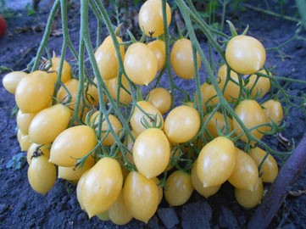 | Barry’s Crazy Cherry (Божевільна вишня Баррі)  Суперсорт, селекція Бреда Гейтса, Каліфорнія, США! Індет, середньоранній, кущі 1,5–1,8 м. Плоди 8–15 г, видовжено-овальні, з мініатюрним носиком. Напівпрозорі, блідо-жовті, майже білі. Смак – чудовий, солодкий з легкою кислинкою, фруктовий з цитрусовими нотками, освіжаючий. Зібрані в складні кисті типу мультифлора, в кожній 40–60 і більше плодів. Помідорчики не розтріскуються, при перезріванні не обсипаються, майже одночасне дозрівання в кистях. Сорт універсальний. За основними якостями (краса, смак, урожайність) отримав від нас найвищі оцінки! Улюбленець!  27 грн.
645. | 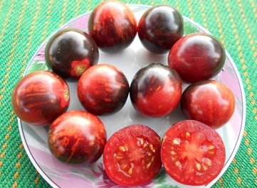 | Black Strawberry (Чорна полуниця)  Середньоранній, врожайний сорт із США. Утворений від схрещування сортів Bosque Blue (Блакитний ліс) і Strawberry Tiger (Полуничний тигр). Кущі 1,5–1,7 м. Плоди надзвичайно привабливі, коктейльного типу, округлі, малиново-червоного кольору з оранжевими штрихами й темними антоціановими плечиками. Їх маса 20–42 г, можуть довго висіти на кущі, не перезріваючи. Смак дуже гарний, солодкий, кислинка невелика. Улюбленець!  27 грн.
646. | 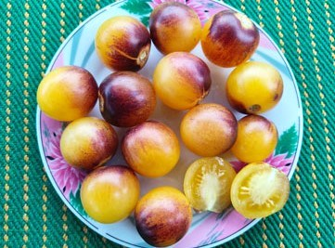 | Bleu Feu (Синя Фея)  Новий сорт від Тома Вагнера, США. Середньоранній, досить врожайний. Рослини середньорослі, висотою 1,2–1,4 м. В китицях формується до 10 плодів. Томатики дуже красиві, круглі та ледь овальні, жовті, з помірним темно-фіолетовим антоціаном на плечиках та боках. Маса плодів 15–35 г, вони середньої щільності, дуже солодкі, з відмінним, приємним смаком. Улюблені!  27 грн.
647. | 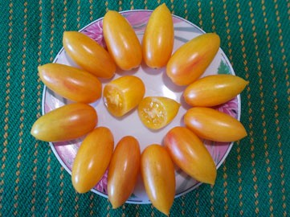 | Blush (Сором’язливий рум’янець)  Середньостиглий, високорослий (1,8–2 м) сорт. Виведений Фредом Хемпелем у Каліфорнії. Томати витонченої видовжено-овальної форми, всі як на підбір – рівні, гладенькі, блискучі й однорозмірні; чудового золотисто-рожевого забарвлення з рожевими мазками. Їх легко сплутати з якимись екзотичними фруктами. Маса плодів – 25–40 г, смак гармонійний, кислувато-солодкий і ароматний. Один із улюблених сортів.  27 грн.
648. | 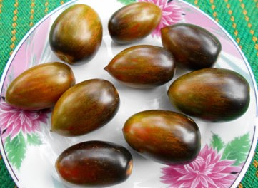 | Brad’s Atomic Grape (Атомний виноград Бреда)  Новинка селекції 2016 р. Бреда Гейтса, швидко стала популярною, і недаремно. Середньостиглий, дуже урожайний, вирощується у відкритому ґрунті та теплицях. Кущ до 2 м. Плоди формою і розміром нагадують ягоди винограду, злегка видовжені, часто із загостреним носиком, масою 20–35 г. Забарвлення космічне: з жовтими, зеленими, червоними, коричневими смугами і плямами та темно-фіолетовими (антоціановими) плечиками і частково бочками. Тверді, соковиті, неймовірно смачні, з фруктовим, дуже солодким смаком. Супер-улюбленець!  27 грн.
649. | 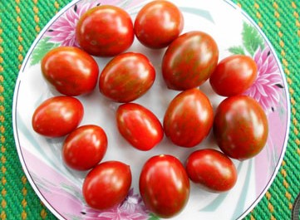 | Chocolate sprinkles (Шоколадні бризки)  Чудовий ранньостиглий, високоврожайний сорт. Рослини високі (1,5–1,8 м), дають густі, часто довгі кисті, в яких до 10 або більше плодів. Томатики глянцеві, овально-сливовидні, дуже красиві: темно-червоні, з темно-зеленим узором. Маса плодів – 10–15 г, на окремих кущах – до 25 г. Не розтріскуються, дуже щільні, при вживанні хрустять. Мають відмінний, дуже солодкий смак, з прекрасним, сильним, пряним ароматом. Можуть довго незірваними висіти на кущі, не перезріваючи. Улюбленець!  27 грн.
650. | 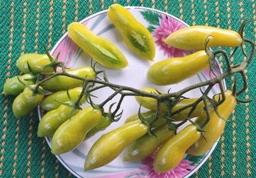 | Dancing Green Fingers (Танцюючі зелені пальчики)  Новий чудо-сорт, створений бельгійським садівником-колекціонером Бартом Праетом (Bart Praet). На фестивалі Tomatofest у Брюсселі в 2021 році він посів друге місце серед найкращих помідорів. Середньостиглий, з відмінною врожайністю, сорт досить стабільний. Рослини висотою близько 1,8 м. Кисть складна, віялового типу, плоди дуже гарної форми, з носиком, тонкі витончені бурульки, що нагадують пальчики. Маса плодів 15–25 г. Колір теж дуже цікавий: зелений, при повному дозріванні стає зелено-янтарним, а самі плоди напівпрозорими. Щільні, хрусткі цукерки, мають м’який, дуже солодкий смак з незначною кислинкою. Неймовірний смак, неймовірний сорт! Улюбленець!!!  27 грн. Фасовка – 10 насінин.
651. | 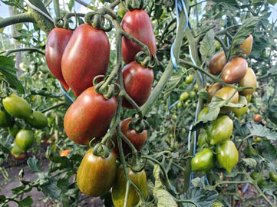  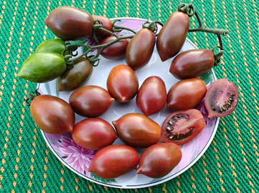 | Datterino Black (Даттеріно чорний) Новинка!  Інша поширена назва сорту – Datterino Nero.  Сорт дрібних сливоподібних помідорів, який також часто називають Datterini (Даттеріні), походить із Сицилії та особливо популярний у Італії. Даттеріно означає маленький фінік, оскільки плоди цих томатів дійсно формою нагадують фініки. Існує велика кількість фінікових томатів, які відрізняються забарвленням і рідко формою, тому Даттеріно можна вважати не якимось одним сортом томатів, а сортотипом.  Чудовий сорт, дуже врожайний, ранній, ближче до середньораннього. Кущі до 2 м, міцні, добре розгалужені, з дрібним листям. Плоди ростуть довгими китицями, в кожній з яких по 15–30 продовгуватих, сливовидних, шоколадно-пурпурових, з темно-зеленими смужками плодів по 15–25 г кожен. Томатики щільні, хрусткі, їх можна зрізати з кущів китицями. Смак відмінний, дуже солодкий, майже без кислоти, але з помітною фруктовою ноткою. Будуть чудові для вживання свіжими, сушіння, в’ялення, консервації, також мають чудові показники лежкості. Улюбленець!  27 грн.
652. | 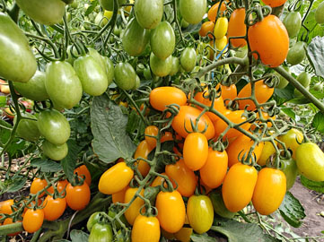 | Datterino Yellow (Даттеріно жовтий) Новинка!  Середньоранній, суперврожайний, напівдетермінантний сорт. Кущі мають висоту 1,1–1,3 м, обсипані складними китицями, в кожній з яких по 15–30 плодів. Вони сливовидні, насиченого жовтого кольору, масою 12–20 г. Томати міцні, хрусткі, з соком. Смак дуже гарний, солодкий, кислинки небагато. Призначені для споживання у свіжому вигляді, консервування та прикрашання страв. Даний сорт дуже схожий на сорт Фінік жовтий.  27 грн.
653. | 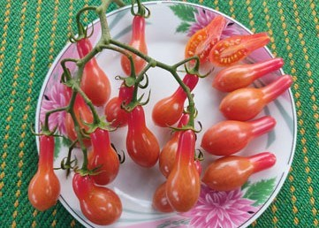 | Elf Tears (Сльози Ельфа)  Дуже красивий сорт черрі. Середньоранній, достатньо врожайний. Високі кущі, з тонкими гнучкими стеблами, досягають висоти 2 м. Плоди красиві та лаковані, напівпрозорі, видовжено-грушовидні, з довгою шийкою, дійсно схожі на сльозки. Колір міняється від насичено-рожевого на шийці до рожевувато-кремового на вершечку. Маса томатиків 10–15 г, вони смачні, солодкі, з приємною легкою кислинкою. Дуже сподобалися!  27 грн.
654. | 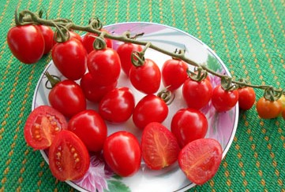 | Gardener’s Sweetheart (Гарденерс Світ Харт)  Середньостиглий, високоурожайний сорт. Кущі високі, до 2 м. Кисті дуже довгі. Плоди – яскраво-червоні сердечки, дуже красиві, блискучі, іноді з впадинкою на вершинці, маса 15–25 г. Тверді, з товстими стінками, але їсти їх приємно. Надзвичайно смачні, дуже солодкі, малокислотні, ароматні. Чудові свіжими, консервованими, для прикрашання страв. Улюблений!  27 грн.
655. | 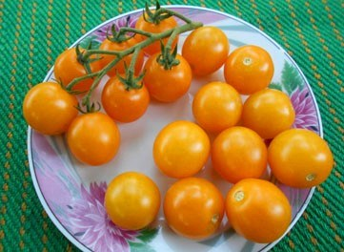 | Gold Crown (Золотий вінок)  В інших каталогах може називатися «Golden Crown». Прекрасний, ранньостиглий сорт. Кущ високорослий, висотою 1,8–2,2 м. У кисті до 12 плодів. Вони круглі, гладкі, жовтого кольору, масою 12–20 грам, дуже красиві, виключної врожайності і хворобостійкості, не розтріскуються. Дуже смачні, солодкі, майже без кислоти, досить щільні, м’ясисті. Для споживання в свіжому вигляді та консервації. Улюблений!  27 грн.
656. | 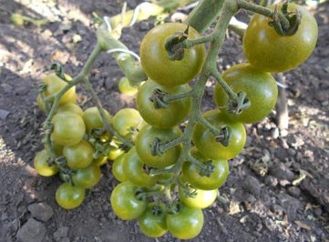 | Green Doktors Frosted (Зелений доктор Фростед)  Оригінальний, середньостиглий, дуже урожайний сорт, рослини висотою 1,8–2,2 м. На красивих, довгих кистях зав’язуються томатики масою 15–22 г. Колір світло-зелений, при повному дозріванні стає зелено-оливковим. Плоди мають прекрасний смак, солодкі, дещо нагадують виноград, аромат сильний, фруктовий. Для споживання свіжими, прикрашання страв. Улюбленець!  27 грн.
657. | 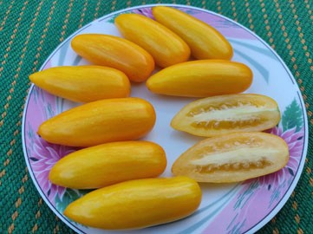 | Gull Casady (Золотий Касаді)  Також відомий як: Sweet Gull Casady, Sweet Casady Yellow, Casady Yellow. Сорт із Данії, жовтий різновид сорту Sweet Casady. Високоврожайний, середньостиглий, кущі міцні, 1,9–2,2 м, з кистями по 5-6 плодів. Томати жовті, зі світло-золотими смужками, які при повному дозріванні майже непомітні. Красивої видовжено-пальчикової форми, їх маса 20–40 г. М’якоть щільна, світло-жовта, з відмінним, дуже солодким, гарно збалансованим смаком. Чудові у свіжому вигляді, для консервування та в’ялення. Улюблені!  27 грн.
658. | 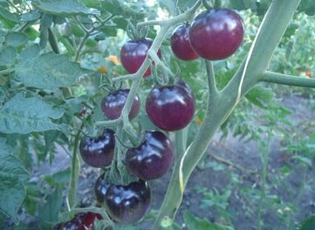 | Indigo Blue Berries (Індиго чорниця)  Сорт від Бреда Гейтса, США. Середньоранній індет, має висоту 1,8–2,2 м. Маленькі круглі плоди, схожі на вишню, пурпурно-рожеві з переходом в темно-фіолетовий колір, приємного, збалансованого смаку, масою 15–20 г. Один із найсолодших із синіх. Обов’язково сподобається будь-якому дегустатору. Плоди виглядають як іграшки з підсвічуванням зсередини. На кожному плодику бачиш своє відображення, як у дзеркалі. Улюбленець!  27 грн.
659. | 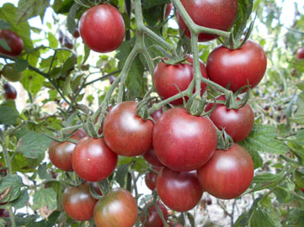 | Kiss The Sky (Поцілунок неба)  Гарний сорт для гурманів. Високорослий, суперврожайний. Рослина висотою до 2 м, потужна, з густим листям, добре розростається. Плоди круглі, шоколадного кольору, солодкі на смак, з невеликою приємною кислинкою і фруктовим присмаком. Маса плодів 20–50 г. Сорт універсального призначення, за описом, дивовижно стійкий до захворювань. Формують в 2-3 стебла.  27 грн.
660. | 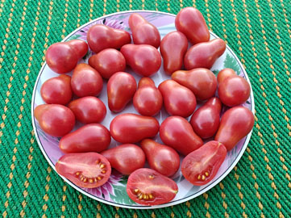 | Kozula 14 Megagron (Козула 14 Мегагрон) Новинка!  Зустрічається також із назвою Kozula 14 Megagroniasty. Сорт від польського селекціонера Анни Янковськи. Можливо, сорт не є повністю стабільним. На різних сайтах можна зустріти різні варіації сорту, з плодами, які дещо відрізняються формою та забарвленням. Середньостиглий, дуже врожайний, плодоносить до морозів. Кущі висотою до 2 м. Плоди грушовидні, червоно-рожеві, масою 10–15 г, зібрані у величезні китиці типу мультифлора. В міру щільні, ароматні, смак відмінний, солодкий, з приємною кислинкою. Використання універсальне.  27 грн.
661. | 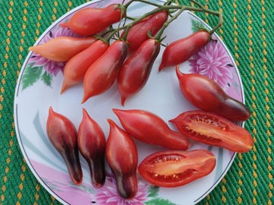 | Kumquat Pink Opal (Кумкват Рожевий опал)  Чудовий сорт із неймовірно красивими і смачними плодами. Стабілізований варіант розщеплення сорту Indigo Kumquat (Індиго кумкват). Середньостиглий, високоврожайний. Кущі висотою 1,4–1,6 м, з багатьма тонкими пагонами, є окрасою томатної ділянки. Плоди видовжені, грушоподібної форми, із гострим носиком, рожеві, з темним антоціаном, їх маса 15–25 г. Смак відмінний, дуже приємний, фруктовий, солодкий, кислинка легка. В міру щільні, з малою кількістю насіння. Улюбленець!  27 грн. Фасовка – 10 насінин.
662. | 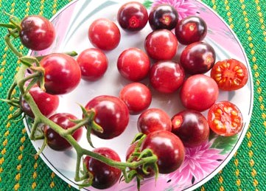 | Lindhard’s Lilac Jewel (Бузкова коштовність Ліндхард)  Випадкове схрещування Fahrenheit Blues та іншого помідора черрі в Аніти Ліндхард (Anita Lindhard), Данія. Середньоранній, урожайний. Сильнорослий (кущі близько 2 м) і стійкий до хвороб сорт, який дає округлі, рожево-фіолетові томати черрі з темними антоціановими плечима. Маса плодів 7–15 г, вони помірно щільні, добре зберігаються і не розтріскуються. Смак мають відмінний, чудово збалансований, із екзотичними нотками.  27 грн.
663. | 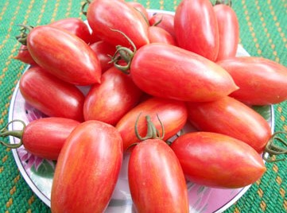 | Maglia Rosa (Маглія Роса, Рожевий светр)  Чудо-сорт із Італії, отримав назву від строкатої рожевої футболки, яка була в провідного велогонщика в Джиро д’Італія. Суперурожайний, ранній, напівдетермінантний сорт, кущі 0,8–1 м, потребують підв’язки та формування в 3-4 стебла. Томати казково красиві, видовжено-сливовидні, з маленьким носиком, малиново-рожеві, із золотими смужками, масою 20–35 г. Відмінного смаку, солодкі, з кислинкою і фруктовим ароматом. Вирівняні, щільні, найкраще вживати свіжими та консервувати. Улюбленець!  27 грн.
664. | 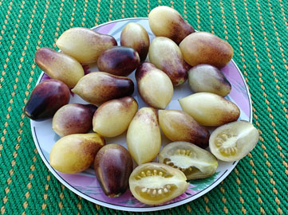 | Märchenengel (Казковий ангел) Новинка!  Дуже красивий сорт із серії Клеверхофська казка, Німеччина. Середньостиглий, дуже врожайний. Кущі мають висоту 1–1,3 м, стебла міцні, але тонкі, пасинкувати краще до першої розвилки. Плоди витягнуті, схожі на краплю, з гострим носиком або без нього, по 10–20 г. Забарвлення біло-кремове, з синім антоціаном на плечиках. М’якоть світла, досить щільна. При повній стиглості смак плодів дуже гарний, солодкий, збалансований, з фруктовим післясмаком.  27 грн.
665. | 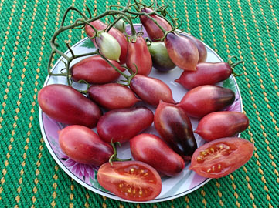 | Märchenfee (Казкова фея) Новинка!  Один із найкрасивіших сортів з серії Казка Клеверхофа. Середньоранній, високоврожайний. Кущі висотою 1,2–1,4 м, з тонкими міцними стеблами, пасинкувати краще помірно. Плоди рожево-малинового кольору з антоціаном на плечиках, видовжено-сливоподібні, форми амфори, з маленьким носиком чи без нього. Маса томатів 10–30 г, вони щільні, не розтріскуються, з насиченим, пряним, кислувато-солодким смаком. Чудово підійдуть для закусок, салатів, консервації, сушки.  27 грн.
666. | 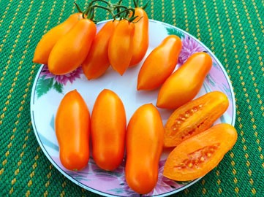 | Märchengold (Казкове золото)  Сорт селекції Німеччина, із серії Клеверхофська казка. Середньостиглий, урожайний. Рослини стрункі, 1,2–1,4 м. Плоди – красиві яскраво-оранжеві видовжені сливки з маленьким носиком, з щільними товстими стінками, хрумтячі, не розтріскуються, їх маса 20–40 г. Можуть довго зберігатися на кущі, смак від дуже гарного до відмінного, солодкий, фруктово-м’який, з легкою кислинкою. Відмінні для салатів, консервації, в’ялення. Улюблені!  27 грн.
667. | 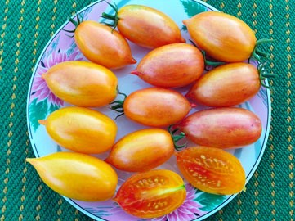 | Märchenzauber (Казкова магія)  Чудовий сорт німецької селекції, із серії Клеверхофська казка. Середньоранній, досить урожайний. Кущі середньої міцності, висотою 1,5–1,8 м. Томати привабливі, мають форму дещо видовжених сливок з гострим носиком, жовто-оранжевого кольору з нечіткими оранжевими та червоними смужками та плямами. Маса плодів становить 25–45 г, вони при повному достиганні в міру щільні та соковиті, ароматні, відмінного, дуже солодкого смаку, з тонкою кислинкою та фруктовими нотками. Улюблений!  27 грн.
668. | 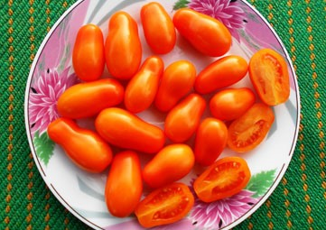 | Pera Naranja (Грушка оранжева)  Один із найкращих сортів черрі. Середньоранній, досить урожайний, кущі близько 2 м. Плодоносить до заморозків, плоди при цьому не обсипаються. Кисті бувають прості, довгі та розгалужені. Плоди пальчикової та грушовидної форми, апельсинового кольору, масою 10–20 г. З тоненькою, але міцною шкірочкою, міцні, не тріскаються. Сорт наче спеціально створений для насолоди, настільки смачні плоди: дуже солодкі, з легкою кислинкою і приємним присмаком цитрусових. Улюбленець!  27 грн.
669. | 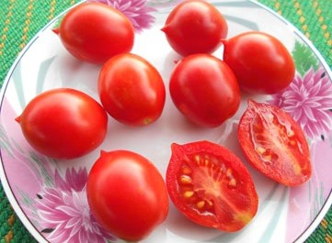 | Piennolo del Vesuvio (Пієнноло дель Везувіо)  Реліквія з Італії, вирощується в Неаполі біля гори Везувій. Сорт урожайний, середньостиглий. Кущ висотою до 1,8 м, тонкий, з невеликим листям, вести в 3-4 стебла. Плоди – червоні ледь сплюснуті сливки з носиками, їх маса 15–25 г. Гладенькі, без тріщин, щільні, шкірочка міцна. Смак дуже гарний, приємний, чудово збалансований. Можуть довго висіти на кущі без перезрівання. В Інтернеті описаний цікавий давній спосіб зберігання везувійських томатів, який застосовують і зараз. Для зберігання знімають кисті, коли дозріло до 70 % плодів, зв’язують їх у великі пучки, так зване пієнолло, і підвішують в сухому прохолодному добре провітрюваному приміщенні. Так плоди можуть зберігатися до 6 місяців, при цьому їх смак тільки покращується.  27 грн.
670. | 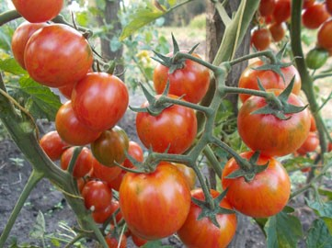 | Pink Bumblebee (Рожевий джміль)  Цей сорт вивів Фред Хемпель із Каліфорнії. Ранній, високорослий (1,9–2,3 м), дуже урожайний сорт. Плоди округлої форми, рівні і гладкі, помірно щільні і дуже яскраві: малиново-рожевого забарвлення, з густими золотистими смужками. Томати масою 20–30 г, мають приємний солодкий смак і дуже привабливий зовнішній вигляд, не розтріскуються. Сорт переносить похолодання і спеку, плодоносить до приморозків. Улюблений!  27 грн.
671. | 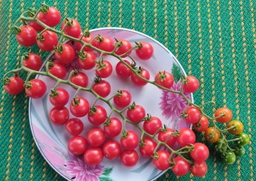 | Rapunzel (Рапунцель)  Новий, ранній, врожайний сорт. Індет, кущі близько 2 м, обвішані красивими довгими китицями (за описом сорту – до 50 см, в мене були до 32 см). Плоди – яскраві, червоні, круглої форми, в міру щільні, з соком, масою до 8 г. Смак чудовий, відмінний і достатньо солодкий. Стійкий до більшості хвороб. Томати гарні для салатів, прикрашання страв та для перекусу прямо з рослин.  27 грн.
672. | 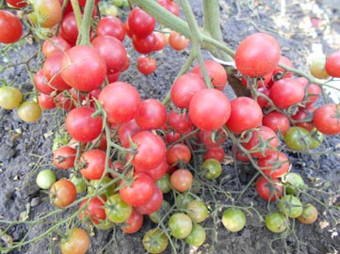 | Rose Quartz Multiflora (Рожевий Кварц Мультифлора)  Супер-сорт. Кущі висотою 1,4–1,6 м повністю всипані невеликими рожевими круглими плодами-черрі масою 10–15 г, хорошого солодкуватого смаку, з легкою кислинкою і фруктовим післясмаком. Плоди ростуть величезними кистями, кожна з яких може важити до 1500 г і містити до 150 і більше помідорчиків. Цей сорт середньоранній, досить урожайний як для сортів-черрі. Улюбленець!  27 грн.
673. | 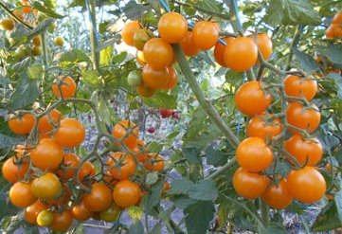 | Summer Sun RL (Літнє сонце)  Суперсорт, одна з найкращих новинок сезону-2020. Отриманий з допомогою розгібридизації. Середньостиглий, надзвичайно урожайний, стіна плодів. Кущі близько 2 м (в теплиці будуть вищими), розкішні, з красивими кистями янтарних круглих плодів масою 15–22 г. Томати в міру м’ясисті й соковиті, приємної консистенції, надзвичайно смачні, суперсолодкі, з медовим присмаком. Справжній шедевр серед черрі! Улюбленець!!!!!  27 грн.
674. | 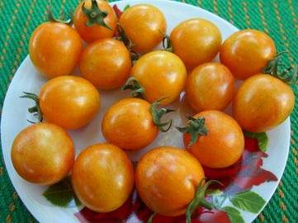 | Sunrise Bumblebee (Джміль на зорі, Ранковий джміль)  Прекрасний сорт черрі, створений Фредом Хемпелем (Fred Hempel). Середньоранній, дуже врожайний. Рослини висотою 1,6–2 м. Плоди округлі або яйцевидні, рівні і гладкі, помірно щільні й дуже красиві: яскраві, блискучі, зі шкіркою золотистого кольору і рожевими смужками, які стають більш інтенсивними і більш широкими у міру дозрівання. Томати масою 20–25 г, мають приємний, солодкуватий, фруктовий, екзотичний смак. Сорт плодоносить до осінніх заморозків. Улюбленець!  27 грн.
675. | 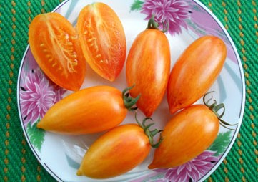 | Sweet Cream (Солодкий крем)  Чудо-сорт, з неймовірним поєднанням високої врожайності, краси та смаку плодів. Ранньостиглий сорт від Бреда Гейтса. Кущі висотою 1,5–1,7 м мають дуже декоративний вигляд і просто всипані красивими томатиками у формі видовженої сливи з гострим носиком. Плоди золотисто-оранжеві з червоними, дещо розмитими смужками, масою 25–50 г. Якісні, в міру щільні, не розтріскуються, з неперевершеним, дуже солодким, фруктовим смаком. Ідеальні для вживання у свіжому вигляді, цільноплідного консервування та прикрашання страв. Сорт-улюбленець!  27 грн.
676. | 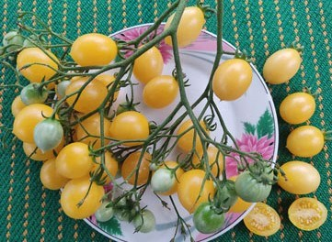 | Sweet Sharon (Солодка Шерон)  Сорт родом з США. Мутація сорту Sweet Beverley кремово-білого кольору. Середньоранній, досить урожайний. Кущі потужні, висотою до 2 м, з великими складними китицями типу Мультифлора (на фото в тарілці – третина китиці). Плоди кремово-білі, овально-сливовидні, з мініатюрним гострим носиком, по 10–15 г. Дуже смачні, солодкі й ніжні, з приємною кислинкою. Чудові в сирому вигляді, в салатах, як закуска і як гарнір. Улюблені!  27 грн.
677. | 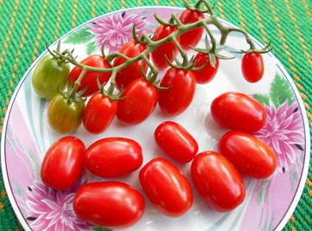 | Swing Ting Grape (Суінг Тінг Грейп)  Прекрасний сорт, середньоранній, високоврожайний. Рослини виростають до 2 м, формувати краще в 3–5 стебел. Плоди зібрані в кисті по 12 штук, красиві, гладенькі, блискучі, червоні, мають овально-сливоподібну форму, масою 10–15 г. Можуть довго висіти на рослині, не перезріваючи. Щільні, при розкусуванні хрустять, а саме головне – смачні та дуже солодкі як цукерки. Чудові свіжими і для різних консервацій. Улюбленець!  27 грн.
678. | 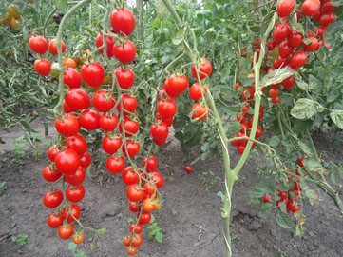 | Tomatoberry (Клубничка, Томатоягода)  Середньоранній, високорослий (1,8–2,2 м) індет. Високоврожайний, дуже декоративний сорт з красивими плодами-черрі в формі клубнички. Яскраві червоні лаковані плоди, дуже смачні і солодкі, щільні. На кистях довжиною до 50 см кілька десятків плодів масою 15–25 г. Формувати кущі бажано в 3–5 стебел, оскільки, як я помітив, при формуванні цього і деяких інших черрі в 1–2 стебел різко зменшується урожайність і навіть висота рослин. Улюблений сорт!  27 грн.
679. | 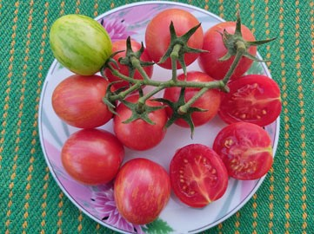 | Вогник  Середньоранній, високоврожайний сорт від селекціонера Олексія Кулика, Україна. Кущі густі, потужні, висотою 1,6–1,9 м, з багатьма китицями, в кожній з яких до 8 плодів. Томати красиві, овальні, червоно-рожеві, з оранжевими смужками-штрихами, їх маса становить 20–40 г. Не схильні до розтріскування, оптимальної щільності, з соком. Мають відмінний смак, приємний, солодкий, з гармонійною кислинкою. Улюблені!  27 грн.
680. | 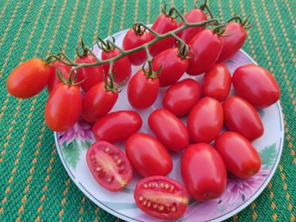 | Лукаш  Середньоранній, дуже врожайний сорт селекції О. Кулика. За твердженням автора, стійкий до фітофторозу. Кущі висотою 1,2–1,5 м, густі, стебла не товсті, з великою кількістю невеликого листя та красивих видовжених китиць, в яких до 16 плодів. Трапляються і спарені китиці. Плоди червоні, у формі видовжених сливок, масою 10–20 г. Не тріскаються, міцні, хрусткі, лежкі, довго зберігаються на кущах без втрати якості. Смак відмінний, досить солодкий, кислоти небагато. Улюбленець!  27 грн.
681. | 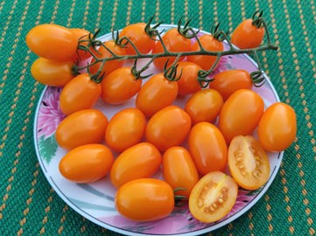 | Мавка  Селекція Олексія Івановича Кулика. Сорт середньоранній, високоврожайний. Рослини потужні, високі, 1,5–1,8 м. Плоди ростуть видовженими китицями, в кожній з яких до 16 штук, частина китиць спарена. Плоди – видовжені сливки жовто-золотистого кольору, їх маса становить 12–20 г. Якісні, без плям і тріщин, тверді, хрусткі, лежкі. Ароматні, смак відмінний, дуже солодкий, кислинка легка. Автор відзначає високу хворобостійкість сорту. Улюблені!  27 грн.
682. | 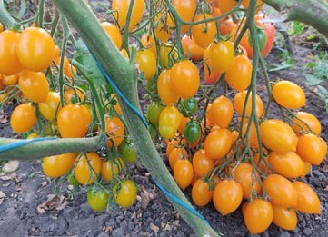 | Сонячні зайчики  Чудовий сорт селекції Олексія Кулика, Україна. Ранній, високоврожайний. Рослини високі (до 2 м), потужні, з красивими великими китицями. Плоди овально-сливовидні, з маленьким носиком, оранжево-жовті, їх маса 12–20 г. Щільні, якісні, лежкі, дуже добре тримаються в китицях, можуть довго залишатися на рослинах без погіршення якостей, без тріщин і без гнилі. Смак відмінний, дуже солодкий, кислоти небагато. Сорт має підвищену хворобостійкість. Улюбленець!  27 грн.
683. | 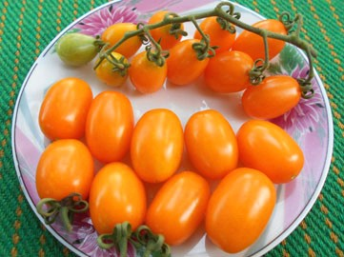 | Финик жёлтый (Фінік жовтий)  Приголомшливий за красою і врожайністю ранньостиглий сорт. Рослина напівдетермінантного типу, висотою 1–1,4 м. Завдяки частому розташуванню кистей і відмінному зав’язуванні плодів рослина буквально всипана яскравими, блискучими помідорами і має неймовірно привабливий вигляд. Плоди масою 15–20 г, видовжено-сливоподібної форми, гладкі, глянцеві, жовто-оранжевого кольору, щільні, не розтріскуються в будь-яку погоду, дуже хороші як для прикрашування страв, так і всіх видів консервації.  27 грн.
684. | 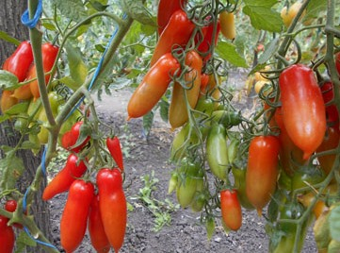 | Фляшен  Відносно новий, надзвичайно урожайний сорт. Середньоранній, плодоношення відбувається до заморозків. Кущі висотою 1,6–2 м, з великою кількістю красивих великих кистей. Плоди – червоні, видовжені сливки з невеликим носиком, масою 30–55 г. Смачні, досить солодкі, кислоти містять небагато. М’ясисті, малосочні, насіння зовсім мало. Потребує захисту від вершинної гнилі. Гарний у свіжому вигляді, прекрасний для консервації та в’ялення. Улюбленець!  27 грн.
685. | 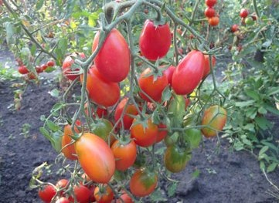 | Чио-Чио-Сан (Чіо-Чіо-Сан)  Чудо-сорт, рослини виглядають дуже ефектно! Середньостиглий високоврожайний індет висотою 1,5–1,8 м, утворює красиві розгалужені китиці-гірлянди, в яких утворюється до 50 рожевих сливовидних або злегка грушовидних плодів. Багато китиць важило 1200 г і більше, а найбільша китиця – 1450 г. Томати невеличкі, масою 25–35 г, щільні, солодкого десертного смаку, дуже смакують свіжими, але придатний для всіх видів консервування. Сорт-улюбленець.  27 грн.

Перець
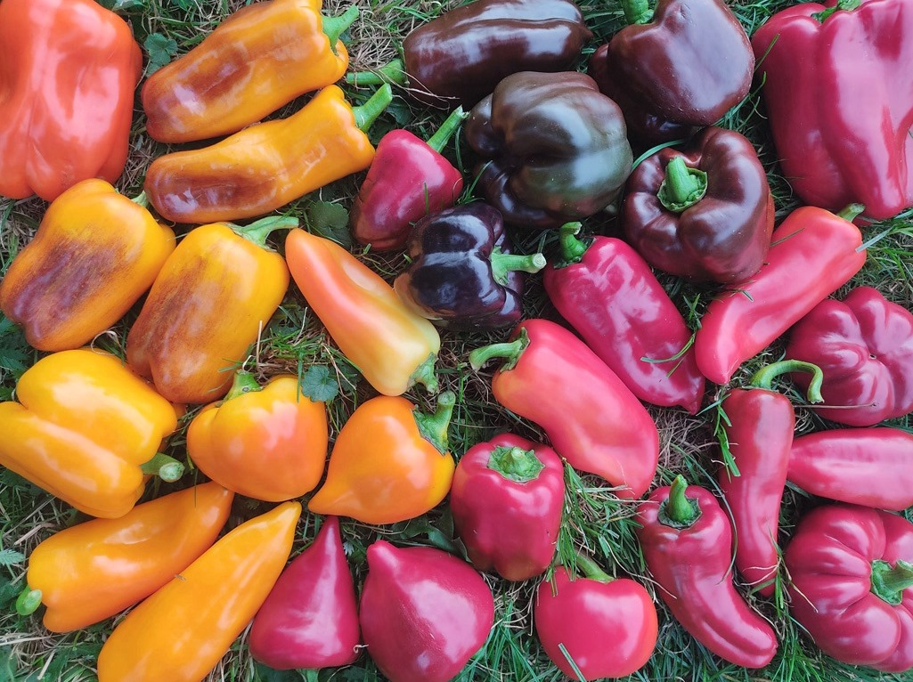

№ п/п | Фото | Назва сорту і його опис
1. | 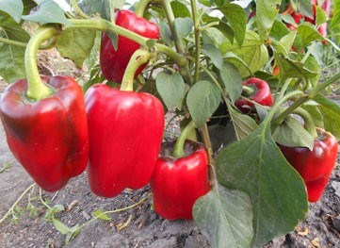 | Big Bertha (Велика Берта)  Дуже крупноплідний середньоранній американський сорт. На товстому короткому стеблі (40–50 см) зав’язується 6–10 видовжено-призмовидних, красивих плодів червоного кольору, які звисають до землі. Кущі бажано підв’язати до кілків. Плоди важать 160–250 г, за описом сорту до 400 г. Достойний сорт, плоди високих смакових якостей. Улюбленець!  27 грн.  Вибачте, насіння закінчилося.
2. | 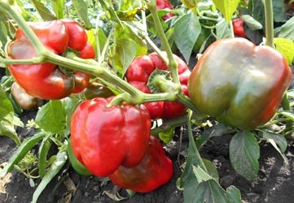 | Bull Nose (Бичий ніс)  Стара сімейна реліквія з США. Ранній, досить врожайний сорт, кущі 50–70 см. Плоди червоні, правильної кубовидної форми, масою 150–250 г, за описом сорту до 300 г. Стінки товсті, 6–8 мм. М’якоть соковита, хрустка, смачна, ароматна. Універсальне використання, гарний для фарширування. Улюбленець!  27 грн.
3. | 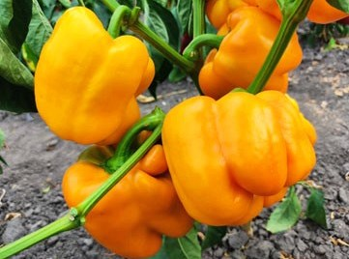 | Ozark Giant Yellow (Озарк гігант жовтий)  Жовтий різновид популярного американського сорту. Високоврожайний, середньоранній. Висота рослин 70–80 см. Плід кубовидний, при дозріванні змінює колір із зеленого до насичено-жовтого, крупний, масою 120–250 г (за описом сорту до 400 г). М’якоть товщиною 6–8 мм, соковита, дуже солодка, ароматна. Плоди чудові сирими, фаршированими та смаженими. Улюбленець!  27 грн. Фасовка – 10 насінин.
4. | 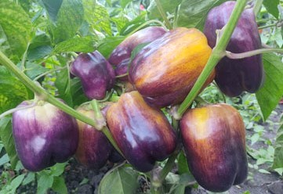  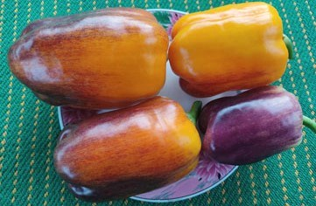 | Purple Smudge Gold (Пурпурна пляма на золотому)  Середньостиглий, дуже врожайний чудо-сорт. Рослини мають висоту 50–70 см. Краса плодів неймовірна. При дозріванні колір змінюється від світло-жовтого з пурпурно-фіолетовими плечиками до темно-жовтого з сіро-синім антоціаном. Мають кубовидну та кубовидно-призмовидну форму, 4, 3 і 2 камери і важать 120–215 г. М’якоть жовта, ароматна, смачна і солодка, товщина стінок 6–8 мм. Яскраві плоди відмінно підійдуть на свіжі салати, маринування, заготовки на зиму. Улюбленець!  27 грн. Фасовка – 10 насінин.
5. | 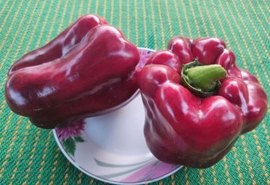 | Purple Smudge Red (Пурпурна пляма на червоному)  Середньостиглий, доволі врожайний. Напіврозкидиста рослина, висотою до 60 см. Плоди красиві, кубовидні, іноді з видовженням. Колір при дозріванні змінюється від темно-фіолетового до червоно-рубінового, з темно-пурпурним муаром. Середні й крупні, маса 130–300 г, товщина стінки 6–8 мм. Смак відмінний. Сорт універсальний і, за описом, стійкий до хвороб і низьких температур. Улюблений!  27 грн. Фасовка – 10 насінин.  Вибачте, насіння закінчилося.
6. | 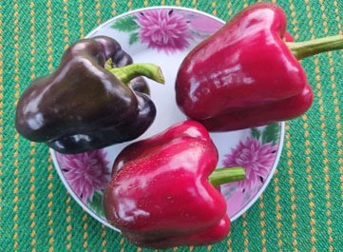 | Zulu (Зулу)  Середньостиглий, урожайний сорт селекції Польща. Кущі низькі, 40–50 см. Плоди кубовидні, іноді зі звуженням від плодоніжки, масою 130–200 г. Красиві навіть у технічній стиглості, коли темно-фіолетові, майже чорні, а в біологічній – червоно-рожеві, з темними антоціановими мазками. Смачні, соковиті, хрумтячі. Стінка має товщину 5–7 мм. Призначення універсальне. Улюблений!  27 грн.
7. | 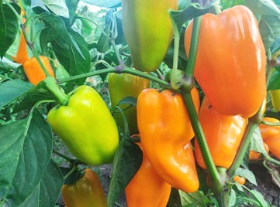 | Абрикосовая фаворитка (Абрикосова фаворитка)  Ранній. Рослина заввишки 40–60 см. Плоди конусоподібні, гладкі та блискучі, яскравого абрикосового кольору. Маса плоду 100–160 г, товщина стінки – 6–8 мм. Сорт стабільно високоврожайний, універсального призначення. Соковиті та ароматні плоди красиві та смачні як у свіжому, так і консервованому вигляді, чудові для фарширування. Улюблені!  27 грн.
8. | 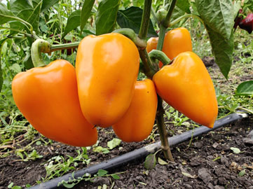 | Ажур Новинка!  Ранній, досить урожайний сорт. Рослина висотою 50–60 см, густо облистнена. Плоди конусоподібні, забарвлення у технічній стиглості світло-зелене, у біологічній жовто-помаранчеве. Перці дуже однорідні, важать 80–120 г. Товщина стінки 6–8 мм. Шкірка тонка, м’якоть ніжна, смачна, солодка. Призначення універсальне, гарний для фарширування. За описом сорту плоди містять підвищену кількість аскорбінової кислоти та β-каротину. Сорт стійкий до вертицильозного в’янення. Улюблений!  27 грн. Вибачте, насіння закінчилося.
9. | 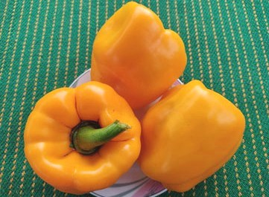 | Азіатський гігант жовтий  Середньостиглий, урожайний. Кущ компактний (плоди в центрі куща), висотою 50–60 см. Плід глянцевий, жовто-помаранчевого кольору, широкопірамідальний, гарний, м’ясистий, з стінкою 5–8 мм, солодкий. Маса плодів 150–300 і більше грамів, найбільший зважений плід важив 327 г. Ще один зважити не вдалося, був десь до 400 г. Дуже гарний сорт.  27 грн.
10. | 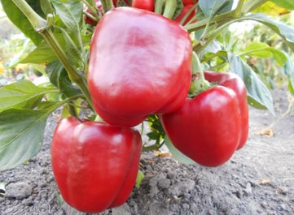 | Азіатський гігант червоний  Сорт середньостиглий, урожайний, висота кущів 50–60 см. Плоди кубовидно-циліндричної форми, насичено-червоні в біологічній стиглості, блискучі. Маса плодів становила 150–280 г, за описом сорту – до 350. Соковиті, ароматні, смачні, з дуже товстою стінкою товщиною 7–10 мм, універсального призначення. Улюбленець!  27 грн. Фасовка – 12 насінин.
11. | 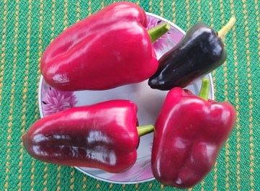 | Айварський  Старовинний, видатний, середньоранній, урожайний сорт із Північної Македонії. Висота рослин 50–60 см. Плід червоний, з темно-фіолетовими мазками, конусоподібний, часто видовжений, масою 100–180 г. Товщина стінки 5–7 мм. Завдяки соковитій, солодкій і неймовірно ароматній м’якоті Айварський вважається одним із найкращих сортів для приготування на грилі.  27 грн.
12. | 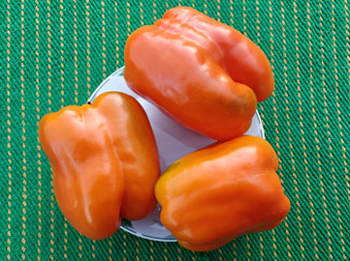 | Апельсиновый сок (Апельсиновий сік) Новинка!  Середньоранній сорт з гарною врожайністю. Висота кущів 50–70 см. Плоди великі, призмовидні, у технічній стиглості темно-зелені, у біологічній – апельсинового кольору, сильноглянцеві, гладкі, масою 130–260 г. Стінка товщиною до 8 мм, м’якоть щільна, дуже соковита та солодка. Плоди відмінних товарних якостей, гарні для транспортування, для вживання у свіжому вигляді, будь-яких видів кулінарії та переробки. Улюблені!  27 грн.  Вибачте, насіння закінчилося.
13. | 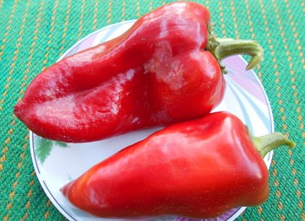 | Барон  Середньостиглий сорт. Кущ розкладистий, до 80 см. Плід спочатку темно-зеленого кольору, потім – червоного, тупоконічної форми, з гладкою шкіркою, великий, стінка 7–9 мм, смачний, маса 150–250 г (за описом сорту, до 400 г). Посухостійкий, відмінного товарного вигляду і високої врожайності. Улюбленець!  27 грн.
14. | 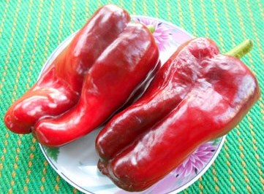 | Бел-Гой  Прекрасний середньопізній сорт із плодами-гігантами. Кущ у відкритому ґрунті виростає до 1 метра. Плоди кубовидно-конусовидної форми, дуже великі, насичено-червоні, масою 150–400 г, стінки товсті. Збільшенню врожайності сприяє висаджування рослин на грядки у більш ранні терміни. За відгуками овочівників, цей сорт дуже добре росте в теплиці. Улюблений!  27 грн.
15. | 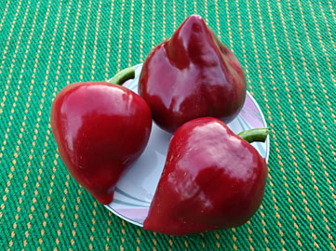 | Биче серце червоне Новинка!  Чудовий, рідкісний сорт. Попав до мене з назвою «Бычье сердце красное», але встановити його історію не вдалося. Середньоранній, досить урожайний. Рослина висотою 40–50 см. Плоди подовжено-конусоподібної форми, схожі на серце, масою 120–180 г, товщина стінки 8–10 мм. При дозріванні колір міняється з темно-зеленого до насичено-червоного. Дуже смачні, довго зберігають привабливий вигляд, транспортабельні. Універсальне використання. Сорт схожий на відомий сорт Леся. Улюблений!  27 грн.
16. | 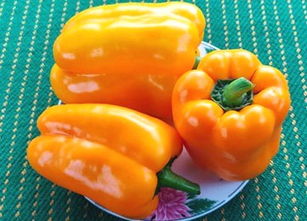 | Бізон оранжевий  Ранній, дуже врожайний сорт. Кущ заввишки до 60 см. Плід – яскравий, золотисто-помаранчевий, подовжено-кубовидний, товстостінний (стінка 6–8 мм), масою 140–300 г. Гарний, привабливий на вигляд і відмінний, десертно-солодкий усередині, чудової товарної якості. Чудовий сорт, плодоношення розтягнуте, до заморозків.  27 грн. Фасовка – 12 насінин.  Вибачте, насіння закінчилося.
17. | 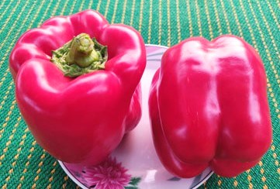 | Бірюза  Середньостиглий, високоврожайний сорт перцю для відкритого ґрунту і парників. Висота кущів 50–60 см. Плоди кубовидні, рівні, висота і діаметр 10-11 см, товщина стінок 6–9 мм, маса 150–350 г. Забарвлення в технічній стиглості зелене, в біологічній рожево-червоне. Смачні та дуже солодкі. Універсального використання. Улюбленець!  27 грн.
18. | 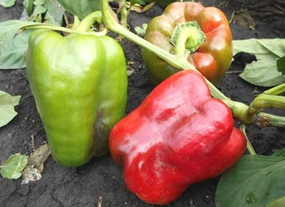 | Велетень  Сорт середньоранній, дуже урожайний, для відкритого ґрунту й теплиць. Кущ висотою близько 60 см. Плід кубовидний або видовжено-кубовидний, колір при дозріванні змінюється від темно-зеленого до малиново-червоного. Сорт повністю виправдовує назву, плоди дуже великі, їх маса 160–300 г, за описом сорту до 400 г і більше. Товстостінні, стінка 7–9 мм, смачні. Улюбленець!  27 грн. Фасовка – 12 насінин.
19. | 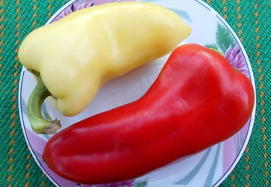 | Венті  Ранній і урожайний сорт селекції Молдови. Рослина висотою 45–55 см, віддача урожаю дружна. Плоди з відмінними смаковими якостями і ніжним ароматом, конусоподібні, з загостреною верхівкою. Маса плодів 100–160 г, стінка – 6–9 мм. Забарвлення плоду в технічній стиглості кремово-біле, в біологічній – червоне. Гарний сорт, універсальний у використанні.  27 грн.
20. | 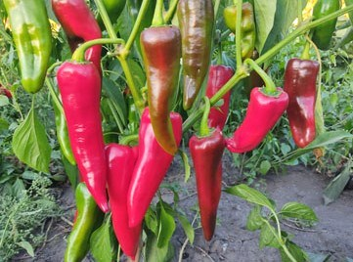 | Вишневое вино (Вишневе вино)  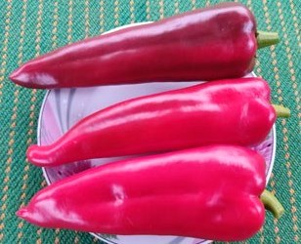  Середньоранній, високоврожайний сорт. Рослини висотою 70–80 см, дуже красиві, густо обвішані конусовидними, сильно видовженими перцями. Повністю зрілі плоди червоно-вишневого кольору, мають масу 60–130 г та непогану стінку товщиною 4–7 мм. Смачні, солодкі. Для свіжого вживання, салатів та різної переробки. Улюблений!  27 грн.
21. | 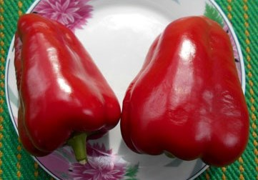 | Воловье ухо (Волове вухо)  Досить популярний, один з найкращих сортів солодкого перцю по врожайності та смаковим якостям. Середньостиглий, кущ висотою 60–70 см. Плоди видовжені, конусовидної форми, червоного кольору, з товщиною стінки 6–8 мм. Маса плодів 120–140 г, рідше до 200 г. Універсального використання.  27 грн.
22. | 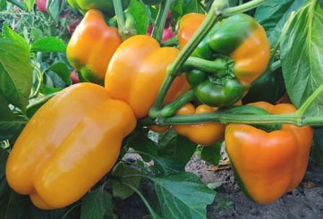 | Геркулес жовтий  Дуже урожайний сорт, середньостиглий. Кущ заввишки 50–60 см. Плід жовто-помаранчевого кольору, кубовидний, м’ясистий, глянцевий. В нас важили 150–335 г, за описом сорту до 400 г. Стінка товста, 7–9 мм. Ароматні, солодкі, соковиті, незамінні у свіжому вигляді та домашній кулінарії. Улюблені!  27 грн.
23. | 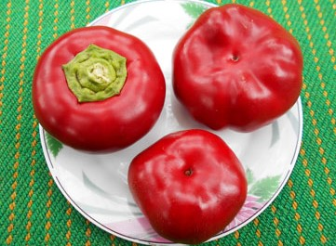 | Гладки Камбі  Чудовий, середньостиглий, низькорослий сорт (кущі до 40 см). Плоди дуже красиві, насичено-червоні, округлі, масою до 150 г. Надзвичайно товстостінні, стінка 9–12 мм. Відмінно підходять для фарширування і консервації, а ще цей сорт називають королем гриля. Улюбленець!  27 грн.
24. | 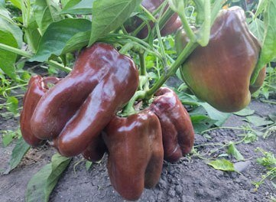 | Звезда Востока шоколадная (Зірка Сходу шоколадна)  Високоврожайний, середньоранній сорт. Рослини мають висоту 60–70 см. Привабливі плоди, кубовидної форми, іноді зі звуженням, шоколадні. Крупні за розміром, маса 150–210 г. Стінка товщиною 6–8 мм. Смак відмінний, солодкий. Сорт можна вирощувати як у відкритому, так і закритому ґрунті. Улюблений!  27 грн.
25. | 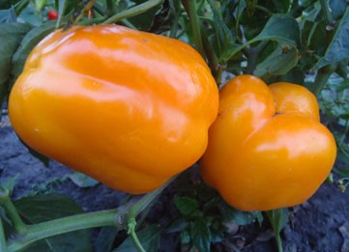 | Золотий фазан  Сорт середньостиглий, з густооблистненими кущами висотою 45–50 см. Плоди великі, плоскоокруглої форми, з гладенькою поверхнею, масою 110–180 г. М’якуш солодкий, соковитий, з товщиною стінок 7–9 мм, колір при визріванні міняється з зеленого до золотисто-жовтого. Сорт універсального призначення.  27 грн.
26. | 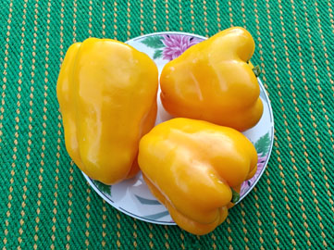 | Золотое чудо (Золоте диво) Новинка!  Селекція рф. Добре підходить для вирощування у відкритому і закритому ґрунті. Середньоранній, урожайний. Висота кущів 50–60 см. Плоди призмовидні, іноді зі звуженням до вершини. В біологічній стиглості темно-жовтого кольору, їх маса 100–200 г. Смачні, стінка товщиною 6–8 мм. За описом сорт холодостійкий, з тривалим періодом плодоношення, стійкий до фузаріозу та транспортабельний.  27 грн. Фасовка – 10 насінин.
27. | 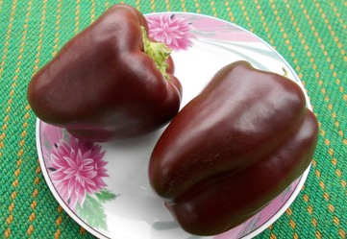 | Інгрід  Ранній, високоврожайний сорт, рослини 50–70 см. Плоди циліндричної форми, дуже красивого шоколадного кольору, масою 120–200 г. Смачні, солодкуваті, з товстою і міцною стінкою, товщина її 6–9 мм. В описі сорту вказується на стійкість до несприятливих погодних умов. Улюблений!  27 грн.  Вибачте, насіння закінчилося.
28. | 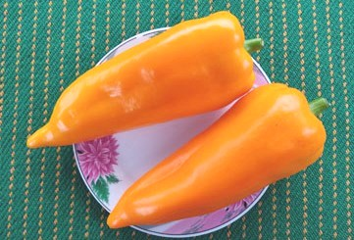 | Карпатія  Дуже урожайний і середньостиглий сорт. Кущі високі, 0,8–1 м, з товстим стеблом, але від врожаю можуть похилитися, тому їх краще підв’язати. Плоди жовто-оранжеві, конусоподібні, великі, довжиною до 20 см, масою 130–250 г, товстостінні (6–9 мм). Мають відмінні смакові якості, універсальні у використанні. Улюбленці!  27 грн.  Вибачте, насіння закінчилося.
29. | 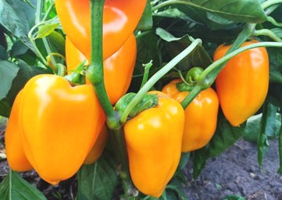 | Катюша  Дуже гарний, середньоранній і продуктивний сорт. Рослини заввишки 40–60 см, компактні. Плоди глянцеві, помаранчеві, у формі широкого конуса, бувають ледь приплюснуті. Їх маса 70–160 г, товщина стінки 5–7 мм. Дуже добрий товарний вигляд та смакові якості. Використовують у свіжому вигляді, домашній кулінарії та при консервуванні, кращі для фарширування.  27 грн.
30. | 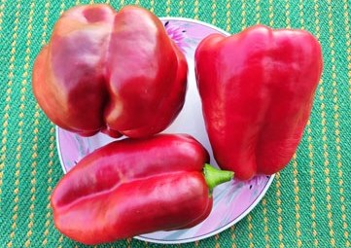 | Китайський перець гігантський  Середньоранній, дуже врожайний сорт солодкого перцю із Китаю. Кущі висотою 50–60 см, компактні. Плоди крупні, кубовидно-призмовидні, злегка заокруглені, масою 150–300 г. В процесі дозрівання змінюють забарвлення з темно-зеленого до темно-червоного. Товщина стінки 7–9 мм, смак відмінний, солодкуватий. Сорт універсальний, для відкритого ґрунту та теплиць. Улюблений!  27 грн.
31. | 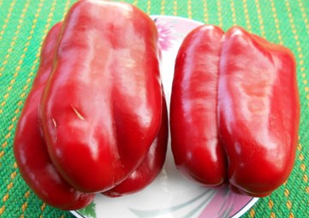 | Кіборг  Чудовий, середньостиглий, дуже урожайний сорт. Кущі 60–70 см. Плоди насичено-червоні, видовжено-кубовидні, товщина стінки близько 8 мм. Важили до 210 г (в описі сорту вказується, що маса окремих плодів може досягати 500 і більше грамів). Дуже м’ясисті, смачні, соковиті. Улюбленець!  27 грн.
32. | 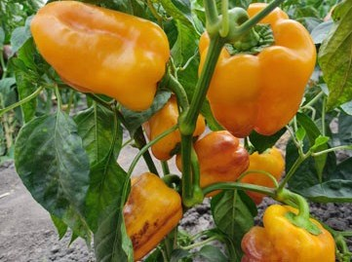 | Клякса  Урожайний, середньостиглий сорт із красивими плодами. Рослина напіврозкидиста, висотою до 70 см. Плоди конусовидні, глянцеві. Колір плодів при дозріванні змінюється: спочатку світлі з бузковими смугами, потім стають фіолетовими, і при повному дозріванні – помаранчевими з фіолетовими плямами. Маса плодів – 100–180 г, стінки товщиною 6–7 мм. Смачні, використання універсальне. Улюблені!  27 грн. Фасовка – 10 насінин.
33. | 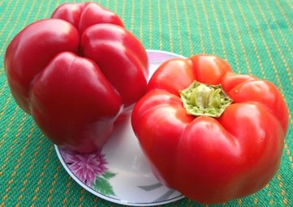 | Коста-Ріканський солодкий червоний  Високоврожайний, середньостиглий сорт. Рослина висотою до 70 см. Плоди красиві, блискучі, яскраво-червоні, кубовидні, з міцною і товстою стінкою 7–9 мм. Від великих до гігантів, маса плодів 170–320 г, можливо, це не межа для даного сорту. Смак дуже гарний. Сорт для ринку, салатів та іншої домашньої кулінарії. Улюбленець!  27 грн.
34. | 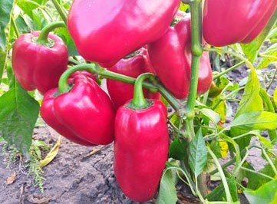 | Красная шапочка (Червона шапочка)  Чудовий сорт, ранньостиглий і високоврожайний. Рослини мають висоту 50–60 см. Плід – від зеленого до яскраво-червоного кольору, кубовидної та кубовидно-призмовидної форми, товстостінний, із стінкою 6–10 мм. Перці важать 100–200, окремі до 260 грамів. Соковиті, ароматні, смачні та солодкі, відмінно підійдуть для вживання у свіжому вигляді, консервування та різних заготовок. Улюбленець!  27 грн.
35. | 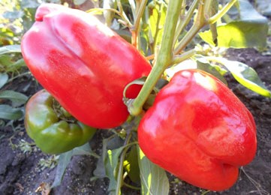 | Красный бык (Червоний бик)  Дуже гарний, продуктивний, ранній сорт. Плоди красиві, кубовидні, яскравого червоного кольору, стінки товсті, 6–8 мм. Досить великі, маса до 230 г та більше (за описом сорту, до 350 г). Сорт характеризується стійкістю до основних захворювань перців. Рекомендується для вживання в свіжому вигляді, фарширування, заморожування і консервації. Улюбленець!  27 грн.
36. | 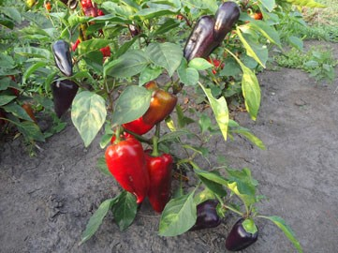 | Лайлак Белл  Надранній, дуже красивий сорт. Кущ висотою 50–60 см. Плоди конусоподібної форми, в технічній стиглості шоколадно-фіолетового, в біологічній – темно-вишневого кольору, масою 100–150 г, відмінних смакових якостей. М’якуш соковитий та ніжний, товщиною 6–7 мм. Сорт ціниться за високу врожайність та незвичайне забарвлення плодів. Використовується для споживання у свіжому вигляді та консервації.  27 грн.
37. | 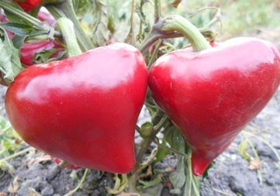 | Леся  Цьому перцю немає аналогів по красі й смаку. Ранній, урожайний сорт з невисокими, компактними рослинами висотою 40–50 см. Плоди надзвичайно красиві, серцевидно-конічної форми, з гострим носиком, темно-червоні, їх маса 90–130 г. М’якоть соковита, хрустка, дуже солодка. Стінки плоду товсті (7–10 мм), м’ясисті. Один з найсолодших і найсмачніших сортів перцю. Супер-улюбленець!  27 грн. Фасовка – 12 насінин.
38. | 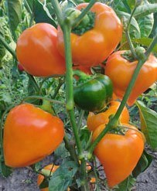 | Леся оранжева  Чудовий сорт селекції родини Білоус з Хмельниччини, Україна. Ранній, дуже врожайний. Висота рослин 50–70 см. Плоди серцевидні, іноді з гострим носиком, яскраво-оранжевого забарвлення. Важать плоди 100–200 г. Стінки товщиною 8–10 мм, соковиті, хрумкі. Смак солодкий з яскравим, перцевим ароматом. Автори сорту про застосування плодів: «Ми заморожуємо, сушимо, фаршируємо, консервуємо, запікаємо, їмо свіжими». Улюбленець!  27 грн. Фасовка – 12 насінин.
39. | 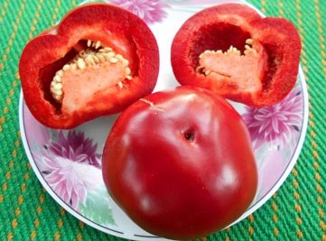 | Маріша  Середньоранній суперсорт. Урожайний, кущ низькорослий, висотою 35–50 см. Червоно-багряні, глянцеві, плоскоокруглі, м’ясисті, соковиті плоди, масою 120–180 г. Стінка дуже товста (10–15 мм), практично немає пустот, одна м’якоть. Смакові якості високі. Безперервне надходження врожаю весь сезон. Сорт універсального призначення. Супер-улюбленець!  27 грн. Фасовка – 10 насінин.
40. | 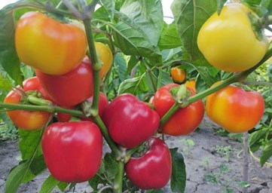 | Меришор  Ранній, дуже врожайний сорт селекції Придністровського НДІСГ, Молдова. Кущі висотою 50–60 см, зі світло-зеленим листям і красивими плодами виглядають дуже нарядно. Плоди мають цікаву форму, як заокруглені кубики, колір при дозріванні змінюється від молочно-кремового до насичено-червоного. Досить одномірні, їх маса 80–130 г. Стінка товста, 8–10 мм. Для салатів, фарширування, консервації та переробки. Улюблений!  27 грн. Вибачте, насіння закінчилося.
41. | 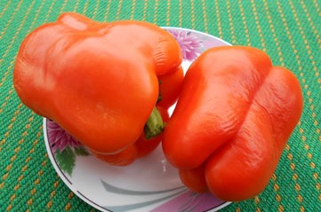 | Наіль  Ранньостиглий сорт. Кущі висотою 50–70 см, сильно облистнені. Плоди крупні, масою 130–250 г, кубовидної форми, гладенькі, 3-4-х камерні, яскраво-оранжеві. Товщина стінки плоду – 7–9 мм, м’якоть соковита, солодкувата і ароматна. Сорт чудовий для вживання у свіжому вигляді, переробки і заморозки. Улюблений!  27 грн. Фасовка – 12 насінин.
42. | 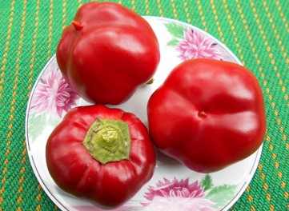 | Обрій  Ранньостиглий, урожайний сорт. Висота куща 40–50 см. Плід темно-червоного кольору, округло-ребристий, дуже товстостінний (стінка 8–11 мм), солодкий, масою 100–150 г. М’якоть відмінного смаку – соковита, ніжна, солодка. Улюбленець!  27 грн.
43. | 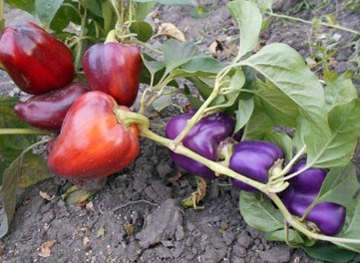 | Ода  Ранньостиглий, врожайний сорт. Кущ компактний, висотою 35–50 см. Плоди унікального, фіолетового забарвлення в технічній стиглості, в біологічній – темно-вишневого. Конічної, злегка заокругленої форми, масою 80–120 г. М’якуш солодкий, соковитий, з приємним смаком, товщина стінки 5–7 мм. Прекрасний для ринкових продаж. Універсального використання, особливо ефектний в салатах. Улюбленець!  27 грн.
44. | 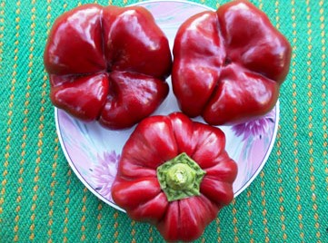 | Оленка  Ранньостиглий, високоврожайний сорт помідорного типу. Кущ висотою до 60 см. Плід блискучий, сильно сплюснутий, з фігурно виділеними ребринками (нагадує квітку), масою 100–150 г, стінка товста – 7–10 мм. Смачний, в біологічній стиглості темно-червоний. Використовують у свіжому вигляді та для переробки. Улюбленець!  27 грн.
45. | 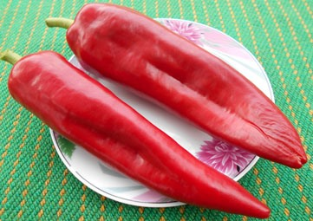 | Паприка  Урожайний, середньоранній сорт. Кущі високі, до 70 см. Плоди красиві, червоні, формою нагадують гіркий перець, конусовидні, видовжені, довжиною до 18 см, прямі або злегка загнуті. Товщина стінки 3–6 мм, плоди важать 80–150 г та містять більше сухої речовини, ніж солодкий перець звичної форми. Смачні, ароматні, для салатів, чудові для сушки і приготування приправи Паприка.  27 грн.  Вибачте, насіння закінчилося.
46. | 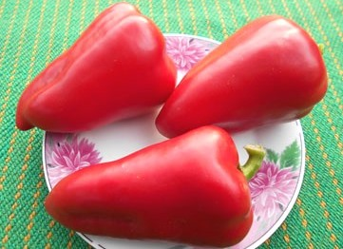 | Петушок (Півник)  Ранній, урожайний сорт. Кущі напіврозкладисті, невисокі, до 60 см. Плоди красиві, червоні, конусовидної форми. Перчини хоч і не дуже великі (маса 60–150 г), але стінка гарна, 5–8 мм, в окремих плодах до 9 мм. Плоди з ніжним смаком і сильним ароматом, в кулінарії використовуються для приготування салатів, рагу, фарширування, консервування, запікання. Улюбленець!  27 грн.
47. | 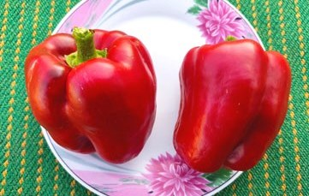 | Плейбой  Середньостиглий, урожайний сорт. Висота кущів становить 60–70 см. Плоди мають форму від кубовидної до призмовидної, насичено-червоні, їх маса 100–200 г. Стінка досить товста, 6–8 мм. Смак відмінний. Для вирощування у відкритому і закритому ґрунті. Використання універсальне, добре підійдуть для фарширування.  27 грн.
48. | 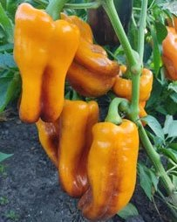 | Рэйчела (Рейчела)  Дуже красивий сорт перцю. Середньоранній, урожайний. Висота кущів до 70 см. Плоди призмовидні, видовжені, з тупими кінцями. Колір при дозріванні змінюється з темно-фіолетового до оранжевого з темними мазками, маса плодів 100–200 г. Товщина стінки 6–8 мм. Смачні та солодкі, знайдуть широке застосування в домашній кулінарії. Улюбленець!  27 грн. Фасовка – 10 насінин.  Вибачте, насіння закінчилося.
49. | 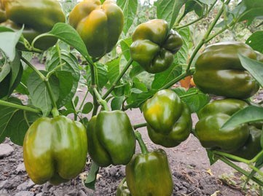 | Смарагдовий острів  Середньоранній, рідкісний сорт із високою врожайністю. Рослина заввишки 70–80 см, з багатьма плодами екзотичного для перцю кольору. Плід – від смарагдово-зеленого кольору в технічній стиглості до жовтувато-малахітового в біологічній стиглості, округло-кубовидний, масою 100–200 г. Стінка доволі товста, 6–8 мм. Дещо незвичний, але солодкий і приємний смак. Улюблені!  27 грн.
50. | 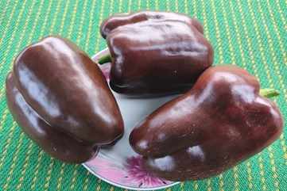 | Солодкий мармелад  Ранній сорт, високоврожайний. Кущ заввишки 60–70 см. В технічній стиглості плоди зелені, в біологічній – темно-коричнево-шоколадні. Кубовидно-циліндричної форми, товстостінні, масою 150–260, за описом сорту до 300 г. Стінка досить товста, 6–9 мм. М’якуш бурштиново-червоний, смачний, мармеладний, солодкий. Чудовий сорт, улюбленець!  27 грн.  Вибачте, насіння закінчилося.
51. | 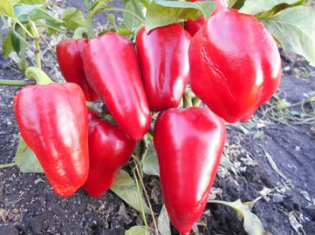 | Сударь  Неперевершений за якістю і ринковою ефективністю ранньостиглий, високоврожайний, великоплідний сорт. Рослина потужна, добре облистнена, висотою 50–60 см. Плоди широко-конусоподібні, великі, масою 140–200 г, деякі, за описом сорту, до 300 г, товстостінні (7–9 мм), з соковитою, ароматною, солодкою м’якоттю. В біологічній стиглості колір червоно-вишневий. Стійкий до недостатньої освітленості, холодостійкий. Улюбленець!  27 грн.  Вибачте, насіння закінчилося.
52. | 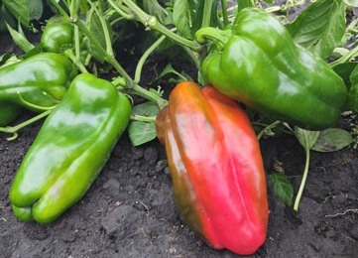 | Тевере червоний  Сорт родом з Японії. Середньостиглий, високоврожайний, для відкритого й закритого ґрунту. Кущі висотою 60–80 см. Плоди при повному визріванні яскраво-червоні. Форма видовжено-кубовидна, з невеликим звуженням до кінця, але з ледь заокругленою поверхнею, що робить плід дещо схожим на циліндр. Плоди гігантські, за описом сорту маса 200–400 г і більше. В нас найбільший важив 345 г. Стінка товста, 6–8 мм. Дуже смачний. Улюблений!  27 грн. Фасовка – 12 насінин.  Вибачте, насіння закінчилося.
53. | 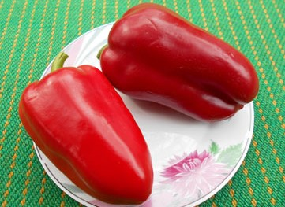 | Толстячок (Товстячок)  Середньостиглий, дуже урожайний сорт, рекомендується вирощувати у відкритому ґрунті та плівкових теплицях. Рослина напіврозкидиста, висотою 50–55 см. Плоди призмовидні, слаборебристі, глянцеві, червоного кольору. Довжина плодів 10–12 см, товщина стінки 6–10 мм. Маса плодів 100–170, до 200 г. Смак відмінний, плоди транспортабельні. Улюблений!  27 грн.
54. | 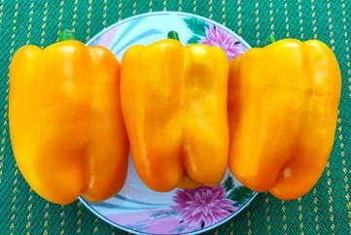 | Требія  Дуже врожайний, середньоранній сорт японської селекції. Кущі висотою 60–70 см, міцні, добре облистнені, плоди ростуть верхівкою вгору. Перці жовто-оранжеві, циліндрично-конічної форми, крупні, маса становить 120–250 г. Товщина стінки 7–8 мм. Солодкий смак та ніжний перцевий аромат. Підходить для свіжого споживання та переробки. Дуже гарний сорт!  27 грн. Вибачте, насіння закінчилося.
55. | 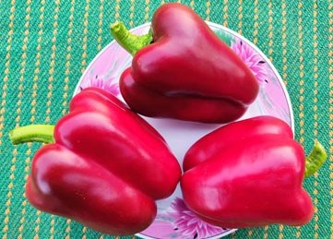 | Французький гігант  Середньостиглий, високоврожайний сорт французького походження. Кущ 60–70 см. Плоди червоно-рубінового кольору, циліндрично-конусовидні, великі, масою 140–250, а за описом сорту до 400 г. Стінка товста, 7–9 мм. Солодкі, смачні, соковиті. Сорт універсальний, також вони використовуються для приготування паприки, оскільки при висушуванні їх аромат посилюється. Улюблений!  27 грн. Фасовка – 10 насінин.
56. | 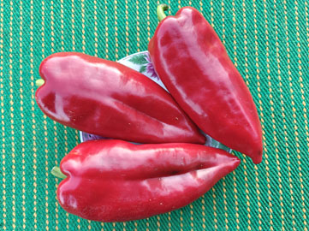 | Хисарска капия (Хісарська капія) Новинка!  Дуже врожайний, середньоранній сорт, походить із Болгарії. Рослина потужна, висотою 50–70 см, із крупним листям. Плоди насичено-червоного кольору, видовжено-конічні, довжиною 16–22 см, сплющені з обох боків. Маса плодів 110–200 г, один був помітно крупнішим і заважив 285 г. Товщина стінки 6–7 мм. М’якоть соковита, ніжна, ароматна, дуже смачна. Плоди чудові для споживання свіжими, запікання, консервації. Улюблений!  27 грн.
57. | 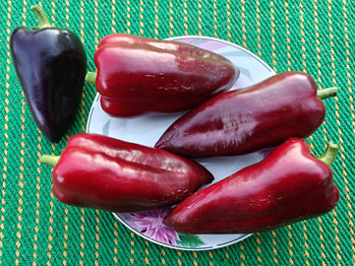 | Червоне вино Новинка!  Дуже гарний, цікавий, малопоширений сорт, але його історію дослідити не вдалося. Середньоранній, урожайний. Кущі висотою до 50 см. Плоди красиві, видовжені, конусовидної форми, у технічній зрілості колір темно-фіолетовий, а в біологічній – червоний, з фіолетово-вишневим відтінком, товщина стінки 5-6 мм. Плоди мають масу 60–100 г, можливо, можуть бути і більшими, за описом сорту маса до 180 г. Соковиті, хрусткі, ароматні, солодкі.  27 грн.
58. | 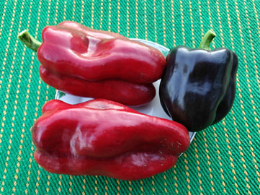 | Чорний кардинал Новинка!  Поширений сорт, проте історія його мені не відома. Досить урожайний, середньоранній. Висота рослин 50–60 см. Плоди цікавого вигляду, мають форму куба чи призми, іноді трапляються неправильної форми. В технічній стиглості темно-фіолетові, в біологічній – насичено-червоні. Маса перців 110–210 г, а товщина стінки – 6–8 мм. Смак солодкий, соковиті. Сорт стійкий до несприятливих умов та універсальний у використанні.  27 грн. Вибачте, насіння закінчилося.
59. | 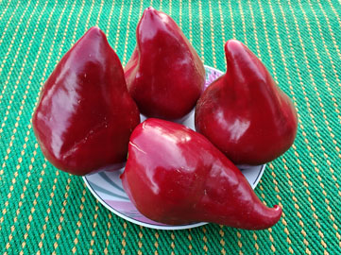 | Шапка гнома Новинка!  Новий і вже відомий сорт. Про історію його нічого не відомо, але схоже на те, що він з України. Ранній, дуже врожайний. Висота кущів близько 50 см. Плоди красиві, червоні, конусовидно-серцевидні, частина плодів має носик, загнутий чи прямий. Важать плоди 100–170 г, стінка товста, 8–10 мм. М’якоть соковита, хрустка, з приємним солодким смаком, що нагадує медовий. Деякі джерела пишуть, що «Леся» і «Шапка гнома» – один і той же сорт. Дійсно, вони дуже схожі. Але, як на мене, то можна помітити і певні відмінності, передусім у формі плодів. Сорт-улюбленець!  27 грн.
60. | 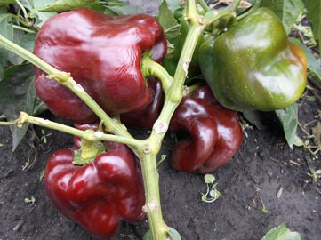 | Шоколадний гігантський смарагд (Шоколадный гигантский изумруд)  Сорт походженням із США. Високоврожайний, середньостиглий. Рослини висотою 60–70 см. Дуже красиві плоди, в технічній стиглості смарагдові, в біологічній – насичено-шоколадні. Форма кубовидна, іноді ледь видовжена. Плоди дуже великі, їх маса 120–300 г, за описом сорту до 400 г. М’ясисті, стінка 6–8 мм. Незвичайний пряно-шоколадний аромат та відмінний солодкуватий смак. Улюбленець!  27 грн.  Вибачте, насіння закінчилося.
61. | 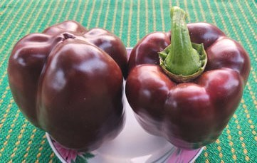 | Шоколадний куб  Великоплідний, середньостиглий, достатньо урожайний сорт. Кущі висотою близько 50 см. Плоди кубовидні, шоколадного кольору з малиновим відтінком, крупні, їх маса 150–320 г, а за описом сорту може досягати 400. Стінка має товщину 6–9 мм, хрумка, соковита, солодка, високих смакових якостей. Універсальне використання. Улюблений!  27 грн. Вибачте, насіння закінчилося.

Баклажани
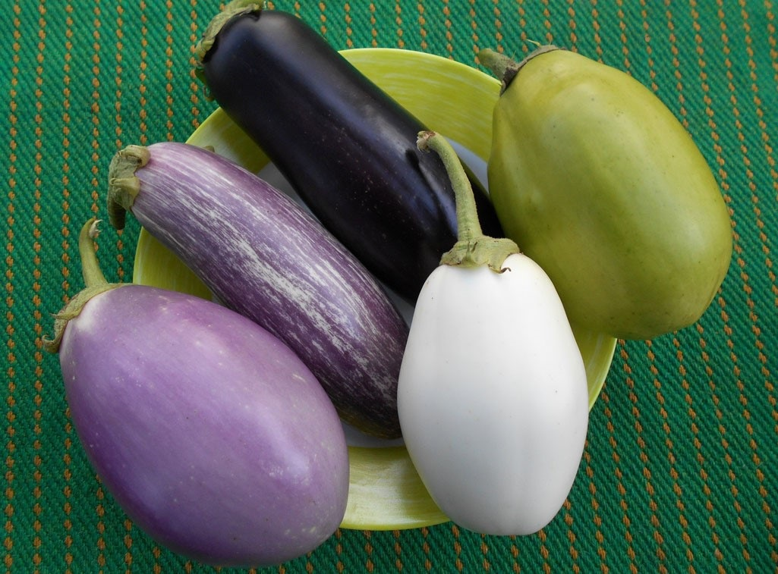

№ п/п | Фото | Назва сорту і його опис
1. | 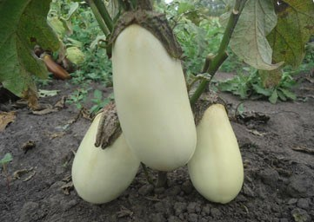 | Айсберг  Середньостиглий сорт. Кущ розлогий, висотою 45–60 см. Плоди білого кольору, видовжено-грушоподібної форми, довжиною 16–20 см, діаметром 5–7 см, масою 170–250 г, а якщо на кущах залишати мало плодів, то плоди виростають до 400 г. М’якуш білий, середньої щільності, майже без гіркоти. Сорт жаростійкий. Рекомендується для використання в домашній кулінарії.  27 грн. Вибачте, насіння закінчилося.
2. | 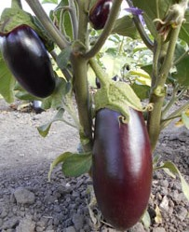 | Алексеевский (Олексіївський)  Урожайний, ранній сорт. Кущі висотою 60–70 см, напіврозкидисті. Плоди циліндричні, темно-фіолетові, довжиною до 20 см та масою 200–400 г. Шипів на чашечці небагато. Всередині плоди міцні, білого кольору, м’якоть без гіркоти, смачна. Улюбленець!  27 грн.
3. | 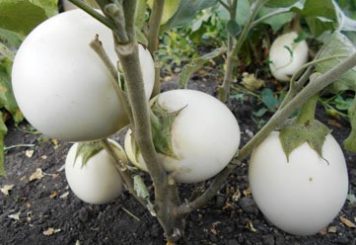 | Белоснежка (Білосніжка)  Сорт середньостиглий, рослини досягають висоти 50–60 см. Плоди яскраво-білі, округло-овальні, масою 180–250 г. М’якоть щільна, біла, без гіркоти. Вважається одним з кращих сортів для запікання з томатами і приготування ікри. Улюблений!  27 грн. Вибачте, насіння закінчилося.
4. | 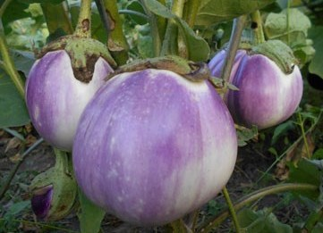 | Бізе  Прекрасний, оригінальний, середньоранній сорт для відкритого ґрунту і плівкових теплиць. Кущ середньорослий, 65–80 см. Формує плоди округло-овальної форми, білого кольору з ніжно-фіолетовим рум’янцем. Найбільший плід у нас важив 700 г, в описі вказана маса до 1500 г. Плоди мають високі смакові якості, м’якоть пружна, без гіркоти, можна споживати навіть у сирому вигляді. Улюбленець!  27 грн.
5. | 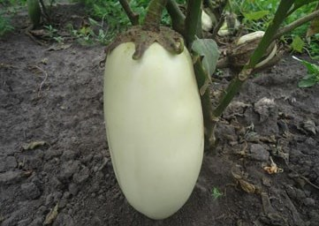 | Біла лілія  Середньоранній сорт. Кущ розвинений, заввишки 50–60 см. Плоди округло-циліндричні, яскраво білі, гладенькі, завдовжки 15–18 см, масою 200–300 г. М’якуш плоду яскраво-білий, дуже смачний, щільний, без помітної гіркоти. Лежкість і транспортабельність високі.  27 грн. Вибачте, насіння закінчилося.
6. | 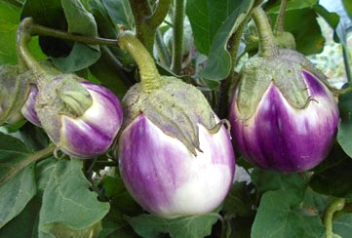 | Боровичок  Чудовий, середньостиглий, високоврожайний сорт. Кущі 50–70 см, напіврозкидисті. Плоди дуже красиві, округлі та злегка овальні, білі, з фіолетовим рум’янцем. Великі, маса 280–320 г, окремі більші, до 450 г. М’якоть надзвичайно ніжна, біла, зовсім без гіркоти, зі смаком лісових грибів. Кращий сорт для фарширування. Улюбленець!  27 грн.
7. | 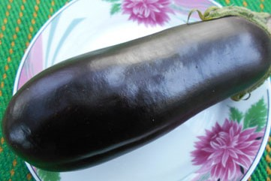 | Вакула  Прекрасний ранній, високоврожайний сорт, кущі можуть доростати до 70 см. Плоди густо-фіолетові, майже чорні, глянцеві. Щільні, циліндричної форми, великі, масою 200–400 г. М’якоть майже біла, без гірчинки, соковита, дуже смачна. Прекрасно транспортується, універсальний у використанні. Улюбленець!  27 грн. Вибачте, насіння закінчилося.
8. | 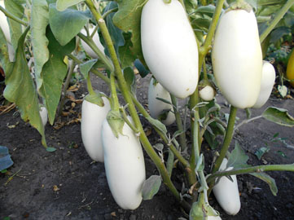 | Вкус грибов (Смак грибів)  Ранньостиглий, дуже врожайний. На кущах висотою до 70 см зав’язується багато красивих, білих плодів овально-циліндричної форми. Маса плодів 150–250 г. М’якоть біла, без гірчинки, з ніжним грибним ароматом, шкірка тоненька. Улюбленець!  27 грн. Вибачте, насіння закінчилося.
9. | 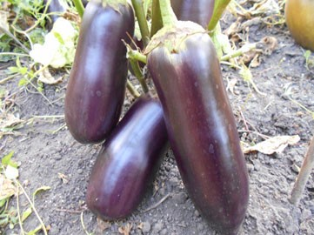 | Донецький урожайний  Сорт середньоранній. Рослина компактна, висотою до 50 см. Плоди крупні, масою 300–550 г, циліндричні, довжиною до 25 см. Одночасно зав’язує багато плодів. Супер урожайний. Має насичений фіолетовий колір. Плоди не гірчать, ідеальні для грилю, лежкі, транспортабельні. Улюблений сорт!  27 грн.
10. | 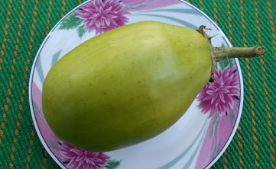 | Зелененький  Ранньостиглий, урожайний, з незвичайним забарвленням сорт. Кущ висотою 60–70 см, плоди дуже великі, масою 250–700 г. Плід зелений, з жовтуватим відтінком, еліпсовидний, шипи на чашечці відсутні або дуже рідкі. М’якоть без гіркоти, біла, з легким зеленуватим відтінком, з характерним грибним смаком. Використовують в домашній кулінарії, для заморожування. Улюблений!  27 грн. Вибачте, насіння закінчилося.
11. | 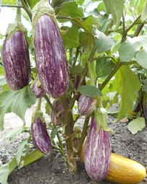 | 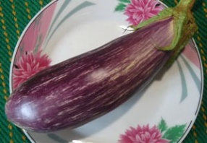  Матросик  Середньоран ній сорт, з унікальними за красою плодами. Кущ висотою 50–70 см, слабо розгалужений. Плоди великі, видовжено-циліндричної, дещо грушовидної форми, довжиною 18–20 см, масою 200–400 г. Плодии дуже красиві, бузкового кольору з біло-жовтими смугами. М’якуш біло-кремовий, щільний, не гіркий, відмінних смакових якостей.  27 грн. Вибачте, насіння закінчилося.
12. | 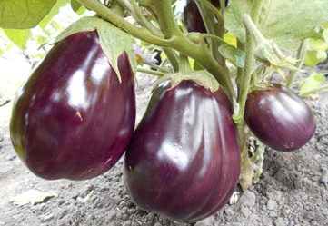 | Нєгус  Ранньостиглий сорт. Рослина компактна, висотою 45–55 см. Плоди округлої форми, з гладенькою і блискучою шкіркою інтенсивно-фіолетового кольору. Великі, маса 250–600 г, транспортабельні. М’якоть світла, ніжна і одночасно міцна, смакові якості відмінні.  27 грн.
13. | 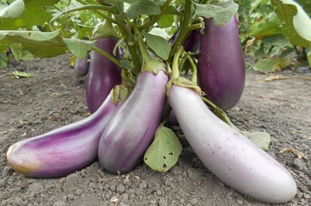 | Перламутровий  Ранньостиглий екзотичний сорт, плоди сіро-блакитного перламутрового забарвлення, великі, масою 200–500 г. Овально-видовжені, мають ніжну консистенцію і прекрасний смак. Майже не гірчать, а смак м’якоті нагадує печериці, або навіть куряче м’ясо. Улюблений!  27 грн. Вибачте, насіння закінчилося.
14. | 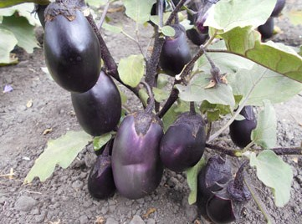 | Робин Гуд (Робін Гуд)  Дуже ранній, урожайний сорт. Кущі невисокі, до 60 см, на них зав’язується багато плодів масою 150–250, окремі можуть доростати до 300 г. Плоди овально-грушоподібні, темно-бузкові, смачні. Рекомендується для домашньої кулінарії, підходить для консервування та заморожування. Сорт з високими адаптаційними властивостями і зав’язує плоди в будь-яких умовах. Улюблений!  27 грн. Вибачте, насіння закінчилося.
15. | 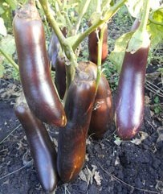 | Сибирский великан (Сибірський велетень)  Ранній та дуже урожайний сорт. Кущ висотою 40–60 см, стійкий. Плоди темно-фіолетові, глянцеві, видовжено- циліндричні, за формою нагадують меч. Масою 250–400 г, насіння дрібне і не помітне. Сорт із смачною і ніжною м’якоттю, не гірчить. Улюблений!  27 грн. Вибачте, насіння закінчилося.
16. | 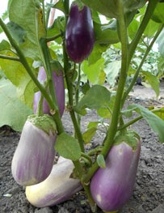 | Сиреневый (Бузковий)  Ранньостиглий сорт, урожайний, рекомендований для відкритого ґрунту і плівкових укриттів. Рослина компактна, висотою 50–60 см. Плоди подовжено-циліндричні, гладкі, красивого бузкового забарвлення, масою 150–300 г. М’якоть біла, щільна, без гіркоти. Для консервування, всіх видів кулінарної обробки. Улюбленець!  27 грн. Вибачте, насіння закінчилося.
17. | 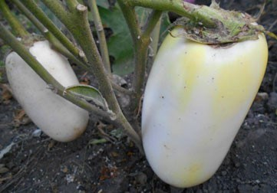 | Снежный (Сніжний)  Ранньостиглий сорт баклажанів з оригінальними плодами білого кольору. Кущ потужний, напіврозкидистий, висотою 70–90 см. Формує великі, подовжені плоди масою до 450 г. Плоди блискучо-білі, м’якоть біла, ніжної консистенції. Цей сорт має дуже рідкісну для баклажана якість – здатність зав’язувати плоди в холодну погоду.  27 грн.
18. | 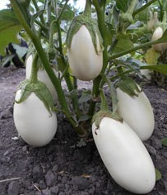 | Сніг серед літа  Новий, середньоранній, урожайний сорт української селекції. Кущ компактний, висотою 50–60 см. Плоди сніжно-білі, циліндричні з округлою кінцівкою, масою 200–300 г, з чашкою без шипів. М’якоть біла, щільна, без гіркоти, з мінімальним вмістом соланіну. Сорт жаростійкий, прекрасно переносить посуху. Рекомендується для всіх видів переробки. Улюблений!  27 грн. Вибачте, насіння закінчилося.
19. | 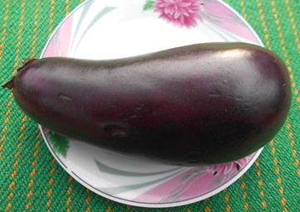 | Солярис  Середньоранній, урожайний сорт. Рослина компактна, напіврозкидиста, середньооблистнена, висотою 0,7–0,9 м. Плоди видовжено-грушовидної форми, довжиною 20 см й більше, фіолетового забарвлення, з глянцевою поверхнею. Маса 200–350 г й більше, найкрупніші досягають 500 г. М’якуш щільний, білий, без гіркоти. Ніжний смак, легкі у приготуванні. Гарний, невибагливий сорт.  27 грн. Вибачте, насіння закінчилося.
20. | 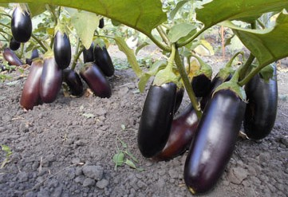 | Чёрный бриллиант (Чорний діамант)  Урожайний, ранньостиглий, дуже красивий сорт. Рослина напіврозкидиста, висотою до 60 см. Плоди циліндричної форми, блискучі, фіолетово-чорні, мають масу 200–300 г. М’якоть біла, ніжна, смачна. Сорт характеризується дружним достиганням плодів. Улюблені!  27 грн. Вибачте, насіння закінчилося.
21. | 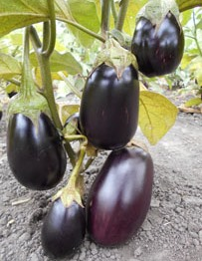 | Чорнявий Назва умовна  Вирощував сорт під іншою назвою, в подальшому сортність не підтвердилася. Але цей пересорт сподобався настільки, що я вирішив його внести в каталог.  Сорт середньостиглий, високоурожайний, рослини висотою 60–80 см. Плоди привабливі, фіолетово-чорні, овальні та овально-циліндричні. Маса плодів 200–350 г, м’якоть ніжна і смачна, використання універсальне. Дуже достойний сорт!  27 грн.

Умови придбання насіння
1. В 1 пакетику – 15+ насінин томатів і перцю та 20 баклажанів (за винятком кількох сортів, де кількість насінин вказана окремо в описі сорту).
2. Мінімальна сума замовлення по Україні – 270 грн (10 пакетиків).
3. Для всіх замовників – подарунки: за кожні 5 замовлених пакетиків висилаю 1 пакетик у подарунок. На практиці це виглядає так: кількість замовлених пакетиків поділіть на 5, результат і буде кількість пакетиків-подарунків (якщо отримане число не буде цілим – округліть його до цілого в сторону збільшення). Сорти у подарунок можете вибрати самі (для цього поряд із основним списком зазначте сорти-подарунки) або довірити цей вибір мені, орієнтуючись на Ваше замовлення чи на мій смак.
4. Оформляючи замовлення, вкажіть додатково 2-3 сорти на випадок вимушеної заміни, оскільки насіння частини сортів в обмеженій кількості й до закінчення сезону воно може закінчитися.
5. Замовлення виконуємо (комплектуємо і відправляємо) в порядку черги, протягом тижня (намагаємося виконати якомога раніше). Також необхідно враховувати певний час, щоб посилка дійшла до Вас, та деякі інші фактори (наприклад, у нас пошта працює 2 дні на тиждень – у вівторок і четвер).
6. В разі, якщо Ви не отримали відправлене Укрпоштою насіння 3 тижні, а тим більше місяць – сходіть на пошту, можливо, посилка лежить там (якщо Вам не вручили посилку під розпис через Вашу відсутність, то вона знаходиться у поштовому відділенні місяць, потім повертається нам). Якщо замовлення немає, напишіть чи зателефонуйте нам, ми вишлемо його повторно. В разі виникнення якихось проблем чи непорозумінь буду вирішувати їх на Вашу користь!
Безперечно, виростити гарний урожай, зібрати якісне насіння, акуратно все розфасувати і сформувати замовлення – справа дуже важлива і відповідальна. Але не менш важливим є забезпечити надійну і по можливості швидку доставку насіння замовникам. Тут є свої нюанси.
В нашому селі, яке знаходиться за 40 км від районного центра Прилук, вже кілька років працює пересувне відділення – «реформа» від Укрпошти. 2 рази на тиждень, по вівторках і четвергах, приїжджає поштова машина, якою працівники доставляють і забирають всю кореспонденцію. Відповідно у ці дні, у вівторок і четвер, я і відправляю насіння.
Відправляти насіння Новою Поштою маю змогу 1 раз на тиждень (іноді вдається і частіше).
Вибираючи спосіб оплати, будьте певні: замовлення по передоплаті будуть обов’язково виконані, і Ви ГАРАНТОВАНО отримаєте оплачене насіння. Чесність і порядність у моєму ставленні до клієнтів – понад усе! Надіюсь, що з цим погодяться всі мої замовники, і постійні, й ті, що хоча б раз замовив моє насіння.
Увага!!! Іноді виникають певні затримки у виконанні замовлень. Часто на початку сезону, коли йде підготовка нового каталогу, фасування насіння й інші роботи, а потім все приходить в норму. Також в кінці січня і особливо в лютому, на який припадає пік замовлень. В цей період відправка може затримуватися на 2-4 тижні. Тому по можливості робіть замовлення заздалегідь, не чекаючи піку замовлень та значних затримок у їх виконанні.
Затримки можуть виникати й через інші об’єктивні та суб’єктивні причини. В свою чергу я прагну робити все залежне від мене, щоб такі незручності для Вас траплялися якомога рідше.

Оплата замовлення (по Україні)
Здійснити попередню оплату можна:
Перечисленням грошей на картку ПриватБанку.
Номер картки: 5168 7451 4235 4577. Отримувач: Федорченко Г.П.
Це дешево, швидко і зручно, а зробити можна у відділені ПриватБанку – через термінал чи в касі, або вдома, через Приват24. Будь ласка, не забувайте сплачувати комісію при оплаті через Приват24.
І ще такий момент. Якщо у Вас картка не Приватбанку, а іншого банку, або коли оплачуєте на картку іншим способом, з мене банк знімає 0,5 % від суми переказу (1 грн із кожних 200 грн). Тому прошу суму переказу збільшувати на вказану величину.

Оплата замовлення (інші країни)
Вартість пакетика будь-якого сорту – 1 €.
Мінімальна сума замовлення за кордон – 20 €.
Вартість пересилки рекомендованим листом становить від 7 €.
Оплатити замовлення можна:
1. На картку 5168 7451 4235 4577.
2. За допомогою однієї з систем грошових переказів: PayPal, Western Union, MoneyGram, PrivatMoney та ін.

Як оформити замовлення
Замовлення можна оформити:
1. Довільним чином.
В тексті замовлення вкажіть (будь ласка, розбірливо):
1. Ваші прізвище, ім’я, по батькові.
2. Вашу повну поштову адресу (або місто і номер відділення Нової Пошти).
3. Контактний телефон або e-mail (іноді потребуються уточнення по замовленню, а якщо доставка Новою Поштою, телефон вказуйте обов’язково – на нього прийде SMS-повідомлення з номером посилки).
4. Список необхідного Вам насіння. Вкажіть список вибраних Вами подарунків. Не забудьте вказати додатково 2-3 сорти насіння на випадок вимушеної заміни.
5. Обов’язково вкажіть дату, час і точну суму переказу на картку ПриватБанку, бо без цих даних замовлення не приймаються.
6. Спосіб доставки (Укрпошта, Нова Пошта).
7. Підрахуйте загальну суму.
2. За допомогою готового бланку (таблиці).
Бланк замовлення можна скачати на моєму сайті й використати його для замовлення.

БЛАНК ЗАМОВЛЕННЯ
Доставка Укрпоштою
Прізвище, ім’я, по батькові
Вулиця, дім
Місто/село
Район
Область
Індекс
Телефон
Форма оплати | Попередня оплата, переказ на картку ПриватБанку, дата 00.00.2025.

№ п/п | Назва культури | Назва сорту | Кількість упаковок | Ціна упаковки | Сума
1. |  |  |  | 27
2. |  |  |  | 27
3. |  |  |  | 27
4. |  |  |  | 27
5. |  |  |  | 27
6. |  |  |  | 27
7. |  |  |  | 27
8. |  |  |  | 27
9. |  |  |  | 27
10. |  |  |  | 27
 |  |  |  | 27
 |  |  |  | 27
 |  |  |  | 27
 |  |  |  | 27
 |  |  |  | 27
 |  |  |  | 27
 |  | Добавте рядки, якщо замовлення не вміщується в бланку замовлення. |  | 27
Загальна кількість пакетиків:
Вкажіть 2-3 запасних сорти для заміни:
Поштові витрати сплачуються у відділенні при отриманні.
Сума замовлення: грн.

Підрахуйте кількість пакетиків у подарунок: на кожні 5 замовлених пакетиків – 1 пакетик у подарунок. Зробіть список подарункових сортів, які Ви хотіли б отримати (в разі відсутності такого списку сорти-подарунки підберу я, орієнтуючись на Ваше замовлення та на мій смак).

Доставка Новою Поштою
Прізвище, ім’я, по батькові
Місто/село
№ відділення
Телефон
Форма оплати | Попередня оплата, переказ на картку ПриватБанку, дата 00.00.2025.

№ п/п | Назва культури | Назва сорту | Кількість упаковок | Ціна упаковки | Сума
1. |  |  |  | 27
2. |  |  |  | 27
3. |  |  |  | 27
4. |  |  |  | 27
5. |  |  |  | 27
6. |  |  |  | 27
7. |  |  |  | 27
8. |  |  |  | 27
9. |  |  |  | 27
10. |  |  |  | 27
 |  |  |  | 27
 |  |  |  | 27
 |  |  |  | 27
 |  |  |  | 27
 |  |  |  | 27
 |  |  |  | 27
 |  | Добавте рядки, якщо замовлення не вміщується в бланку замовлення. |  | 27
Загальна кількість пакетиків:
Вкажіть 2-3 запасних сорти для заміни:
Поштові витрати сплачуються у відділенні при отриманні.
Безкоштовна доставка – від 1215 грн (45 пакетиків).
Сума замовлення: грн.

Підрахуйте кількість пакетиків у подарунок: на кожні 5 замовлених пакетиків – 1 пакетик у подарунок. Зробіть список подарункових сортів, які Ви хотіли б отримати (в разі відсутності такого списку сорти-подарунки підберу я, орієнтуючись на Ваше замовлення та на мій смак).

Замовлення можна відправити до нас одним із таких способів:
1. Електронною поштою, на адресу semena-fedorchenko@ukr.net.
2. Замовити можна через Магазин на сайті.
3. Звичайним листом на мою поштову адресу:

Федорченко Олександр Петрович,
вул. Кооперативна, 10,
с. Білорічиця,
Прилуцький район,
Чернігівська область,

17526.
4. Замовити за телефоном: (+38) 097-227-15-90.

5. У Вайбер: (+38) 097-227-15-90.

6. В месенджер Фейсбуку.
Увага! Надсилаючи замовлення електронною поштою, будь ласка, зверніть увагу на таке:
- В темі листа вкажіть слово «Замовлення» і Ваше прізвище, ім’я та по батькові. Наприклад: Замовлення. Зінченко Анастасія Петрівна.
- Якщо надсилаєте замовлення у файлі, дайте йому точно таке ж ім’я.
Це для Вас не викличе великих труднощів, зате зекономить мені багато часу. Так легше опрацьовувати Ваші замовлення, співставляти файли з електронними листами тощо.

Доставка замовлення
Замовлення Вам висилаємо:
1. Укрпоштою, по передоплаті.
Ви оплачуєте насіння (на картку ПриватБанку), робите і відправляєте до мене замовлення (де вказуєте форму оплати – попередня, також дату і час оплати), я відправляю Вам насіння посилкою. Про те, що замовлення надійде у відділення, Укрпошта зазвичай повідомляє за допомогою СМС.
Незалежно від суми замовлення поштові витрати будуть за Ваш рахунок і оплачуватимуться у відділенні при отриманні посилки, за тарифами Укрпошти.
2. Новою Поштою, по передоплаті.
Ви оплачуєте насіння (на картку ПриватБанку), відправляєте до мене замовлення (де вказуєте форму оплати – попередня, також дату і час оплати), я відправляю Вам насіння. Коли на відділення посилка прийде, Вам Нова Пошта на мобільний телефон пришле SMS-повідомлення з номером посилки, і Ви у відділенні сплачуєте кошти тільки за доставку.
Витрати на доставку становитимуть від 80 грн, по тарифам Нової Пошти. Якщо Ваше замовлення буде на 1215 грн або більше, тобто 45 пакетиків або більше, доставка здійснюється за наш рахунок. Нова Пошта доставляє замовлення за 1-2 дні, але прошу враховувати те, що в нашому населеному пункті є лише пункт видачі Нової Пошти, і надсилати звідси ми не можемо. Тому надсилаємо з районного центру, зазвичай тільки 1 раз за тиждень (інколи вдається частіше).

Прошу звернути увагу: післяплати з цього сезону немає, лише оплата на картку. Якщо у Вас немає картки, щоб здійснити оплату, то можна оплатити у відділенні Укрпошти або банку, там приймають оплату на картку. Або Ви можете домовитися з дітьми, іншими членами родини, друзями чи іншими людьми, яким довіряєте. Ви їм віддасте кошти, а вони оплатять із своєї картки на мою.
Розумію, за відсутності післяплати у покупця, який вперше хоче замовити насіння, можуть виникнути сумніви у чесності і добропорядності колекціонера. Тому не зайвим буде по можливості його перевірити. Зокрема, в Ютубі можна знайти відео від замовників з оглядом насіння, яке я надсилаю, та переглянути коментарі. Також можна спробувати знайти мене в Фейсбук, також в групі Пан томат. Або запитати про це в людей, які в мене раніше вже замовляли.

Дякую за перегляд!
Всього Вам найкращого і добрих урожаїв!

